PANDUAN SIMRSKhanza
Edisi 1
Jogjakarta 2019

dr. Salim Mulyana

k

KATA PENGANTAR

DAFTAR ISI

BAB I

PENDAHULUAN

A. Latar Belakang
B. Tujuan
C. Tentang Program
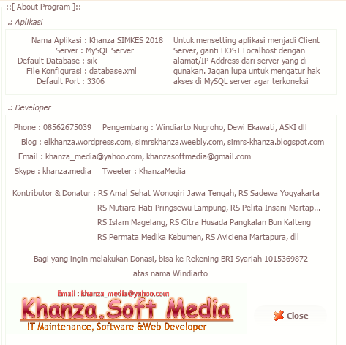

D. Lisensi
Software ini adalah Software Menejemen Rumah Sakit/Klinik/
Puskesmas yang gratis dan boleh digunakan siapa saja tanpa dikenai
biaya apapun. Dilarang keras memperjualbelikan/mengambil
keuntungan dari Software ini dalam bentuk apapun tanpa seijin pembuat
software (Khanza.Soft Media). Bagi yang sengaja memperjualbelikan/
mengambil keuntangan dari softaware ini tanpa ijin, kami sumpahi sial
1000 turunan, miskin sampai 500 turunan. Selalu mendapat kecelakaan
sampai 400 turunan. Anak pertamanya cacat tidak punya kaki sampai 300
turunan. Susah cari jodoh sampai umur 50 tahun sampai 200 turunan.
Ya Alloh maafkan kami karena telah berdoa buruk, semua ini kami lakukan
karena kami tidak pernah rela karya kami dibajak tanpa ijin.
Licensi yang dianut di software ini https://en.wikipedia.org/wiki/Aladdin_Free_Public_License

BAB II
SPESIFIKASI HARDWARE YANG DIPERLUKAN

A. Komputer Server
1. Intel Xeon
2. Ram minimal 8 giga

B. Komputer Klient
1. Ram minimal 512 mb

C. Fingerprint
DigitalPersona U Are U 4500 atau Isafe 4500 dengan lisensi Flexcode

D. Jaringan komputer
LAN
WiFi

BAB III
SOFTWARE YANG DIPERLUKAN

Windows
Linux
OS X

Xampp
Netbeans 8.2
Jasper Report 3.5.2

BAB IV
INSTALASI SERVER – KLIENT
PADA SISTEM OPERASI WINDOWS DAN LINUX

SIMRSKhanza untuk server bisa menggunakan Linux, Windows ataupun BSD. Untuk komputer klient bisa Linux, Windows, BSD ataupun Linux yang jalan lewat Raspberry Pi atau board developer lainnya seperti Orange Pi

Download SIMRSKhanza terbaru di https://github.com/mas-elkhanza/SIMRS-Khanza/archive/master.zip

Instalasi Server Windows

A. Instalasi XAMPP
1. Download xampp-win32-7.2.9-0-VC15-installer di https://www.apachefriends.org/xampp-files/7.2.9/xampp-win32-7.2.9-0-VC15-installer.exe

2. Lalu install dengan cara mendouble klik xampp-win32-7.2.9-0-VC15-installer.exe

3. Akan muncul Warning sebagai berikut yang intinya jangan menginstall XAMPP di C:\Program Files (x86) karena masalah permission. Klik OK

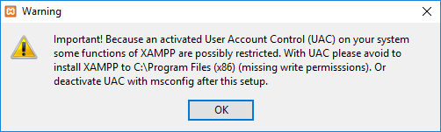

4. Klik Next

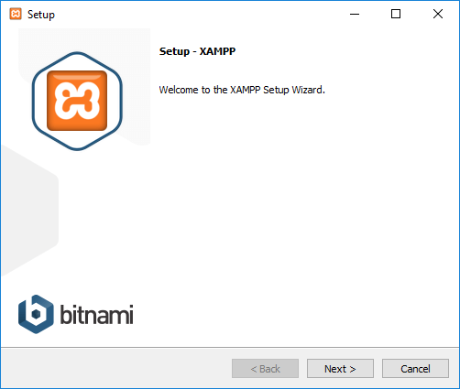

5. Centang paket yang di perlukan saja seperti pada gambar, lalu klik Next

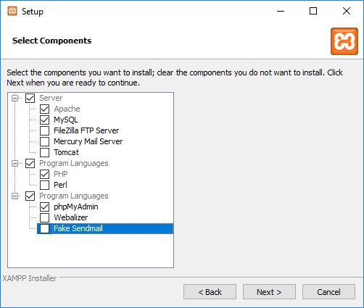
6. Di langkah ini memilih folder tempat instalasi XAMPP di taruh, defaultnya di C:\xampp. Biarkan default saja, lalu klik Next

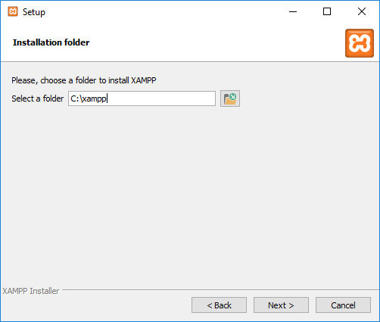

7. Klik Next

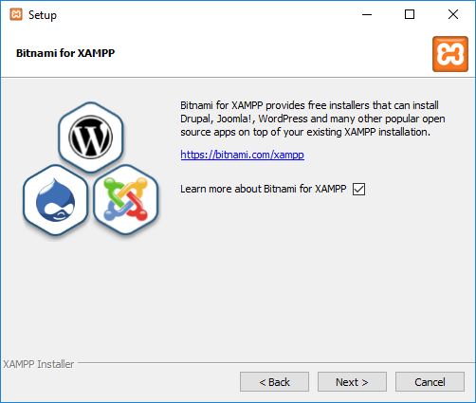
8. Proses instalasi XAMPP telah siap, klik Next

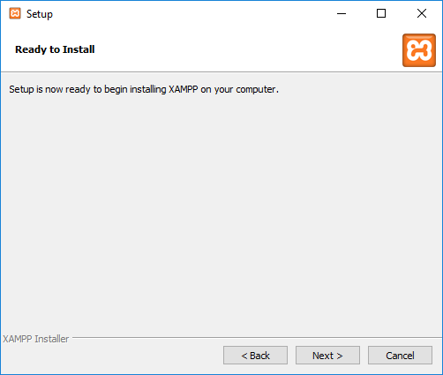
9. Tunggu prosesnya

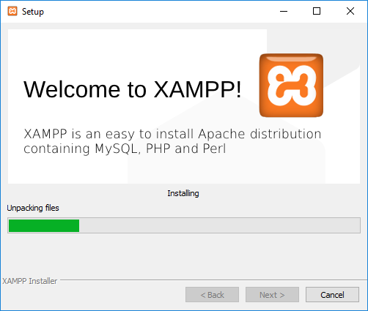

10. Proses instalasi selesai. Centang Do you want to start the Control Panel now, lalu finish

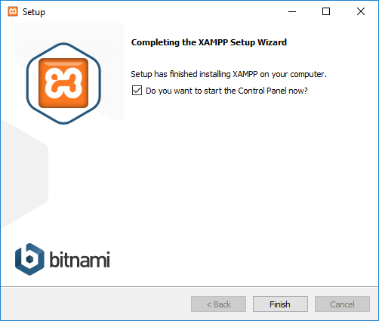

11. Pilih bendera default, yaitu bahasa inggri, Save

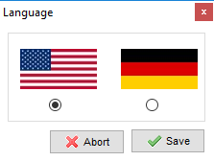

12. Klik control panel xampp di system tray

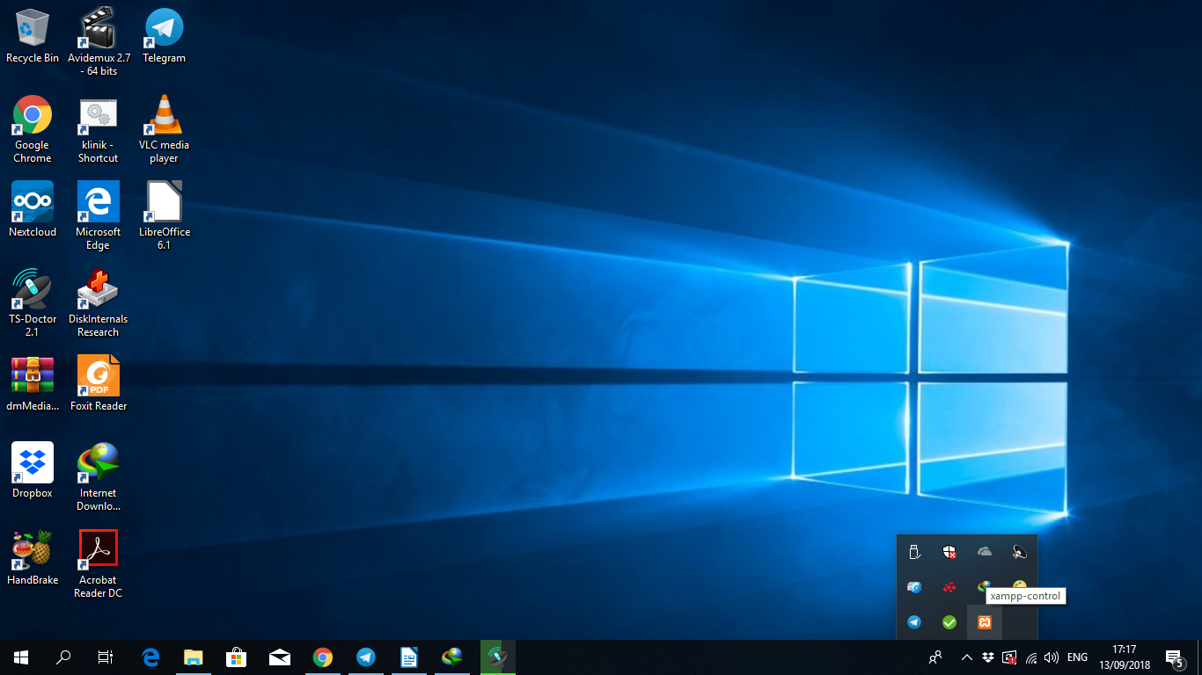
13. Klik Start pada
Apache dan MySQL, sehingga muncul PID(s) dan Port(s)

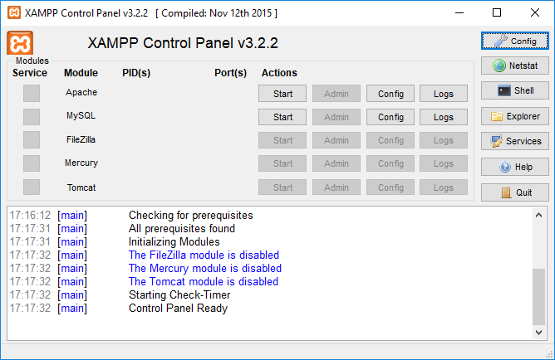

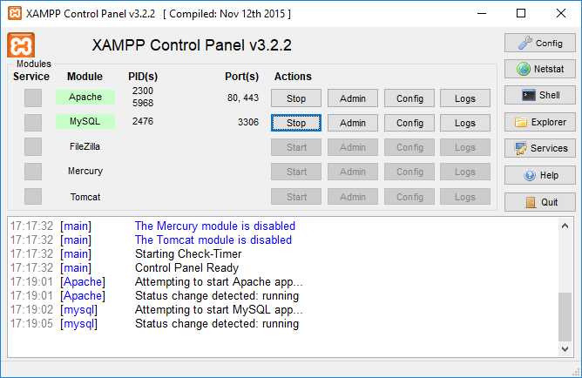
14. Agar setiap kali komputer restart maka xammp kita harus buat autorun dengan mengklik config. Pada Autostart of modules centang Apache dan Mysql, lalu save
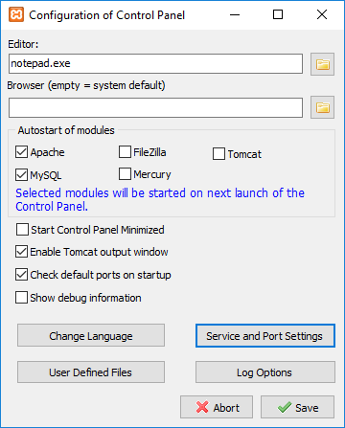

B. Setting Password Mariadb
1. Jalankan phpMyadmin dengan cara membuka browser ketik localhost, lalu klik phpMyAdmin
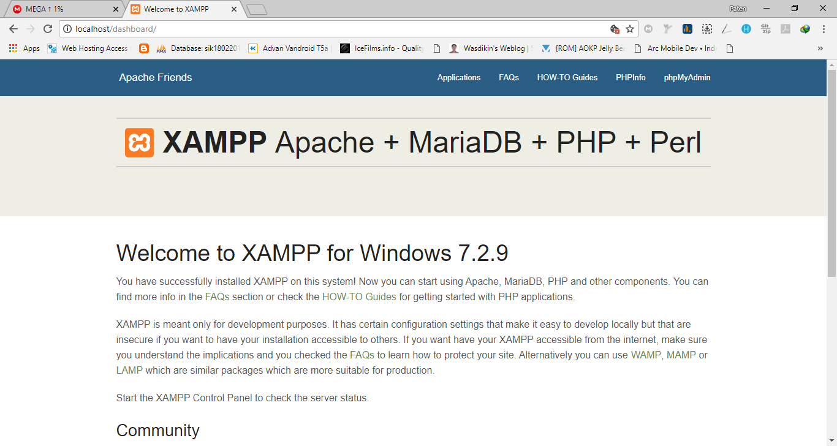

2. Pilih Akun pengguna
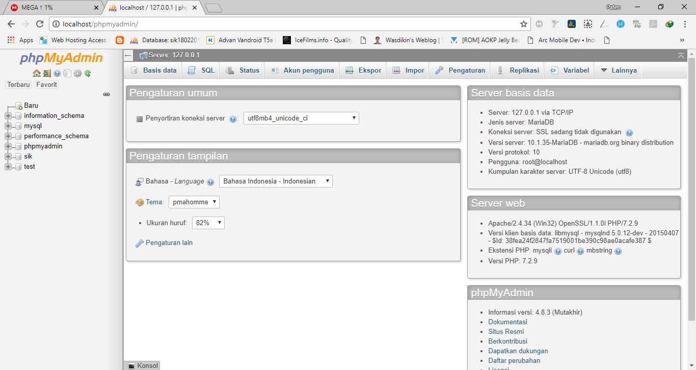

3. Akun root kita kasih password semua dengan cara mengklik Edit privaleges
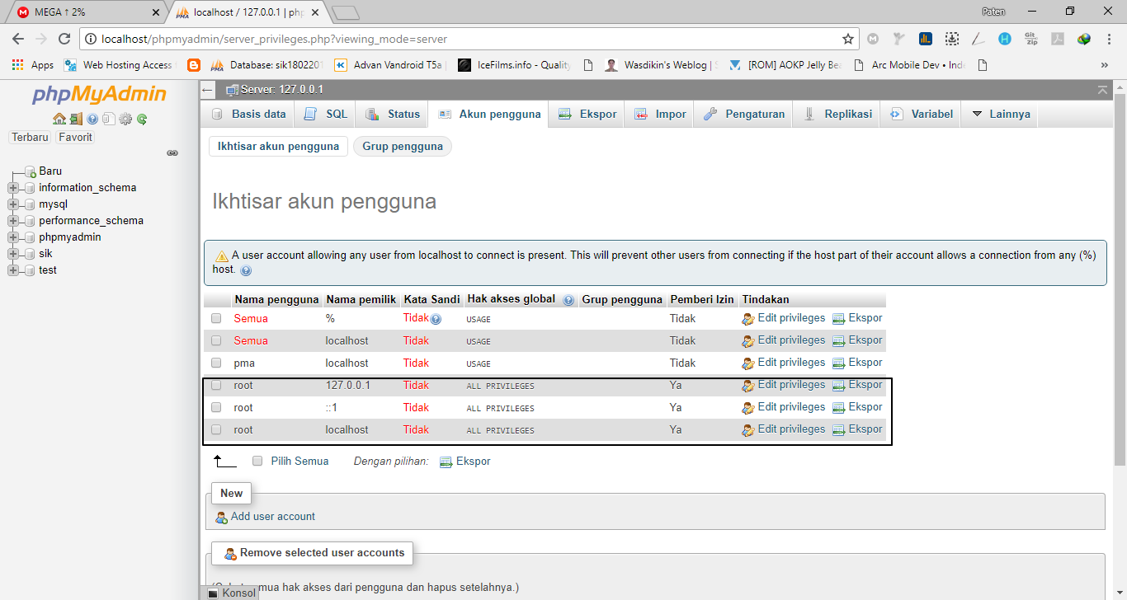

4. Pilih Ubah kata sandi
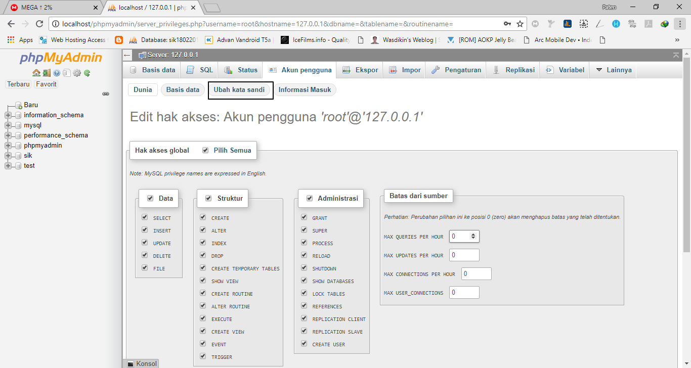

5. Ketik password baru nya di kolom Masuk dan ketik ulang, lalu kirim.
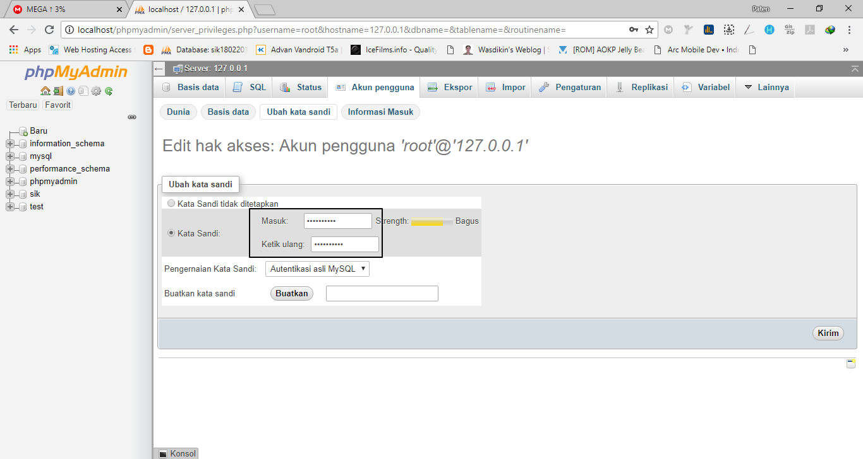

Lakukan juga untuk akun yang lain

6. Setting akun untuk bisa diakses lewat client. Pilih akun pengguna lagi, Add user account
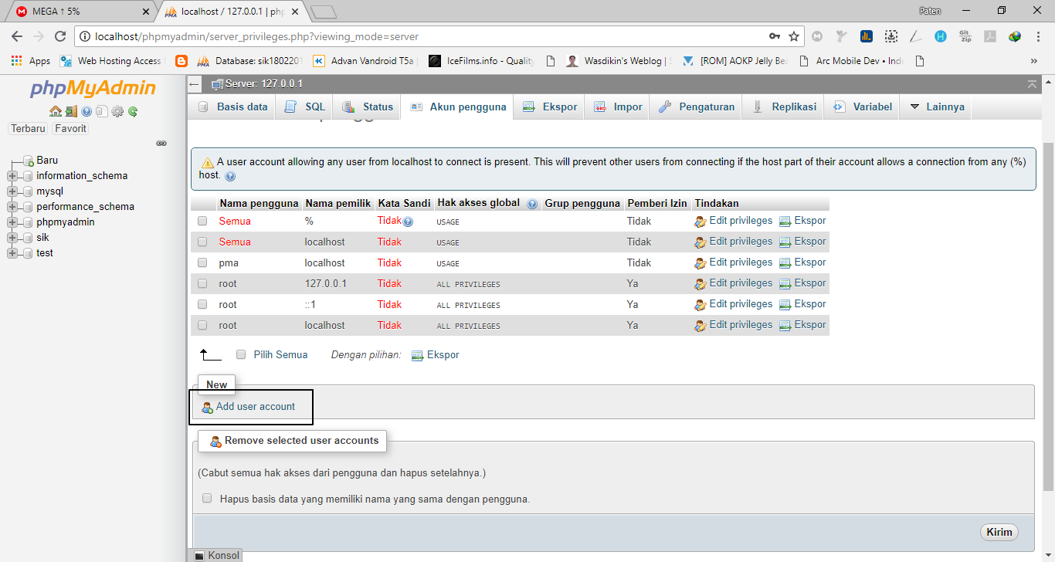

7. Nama pengguna isi dengan nama akun yang bisa digunakan dari client. Disini saya kasih nama client, nama pemilik pilih %, isi juga kata sandi

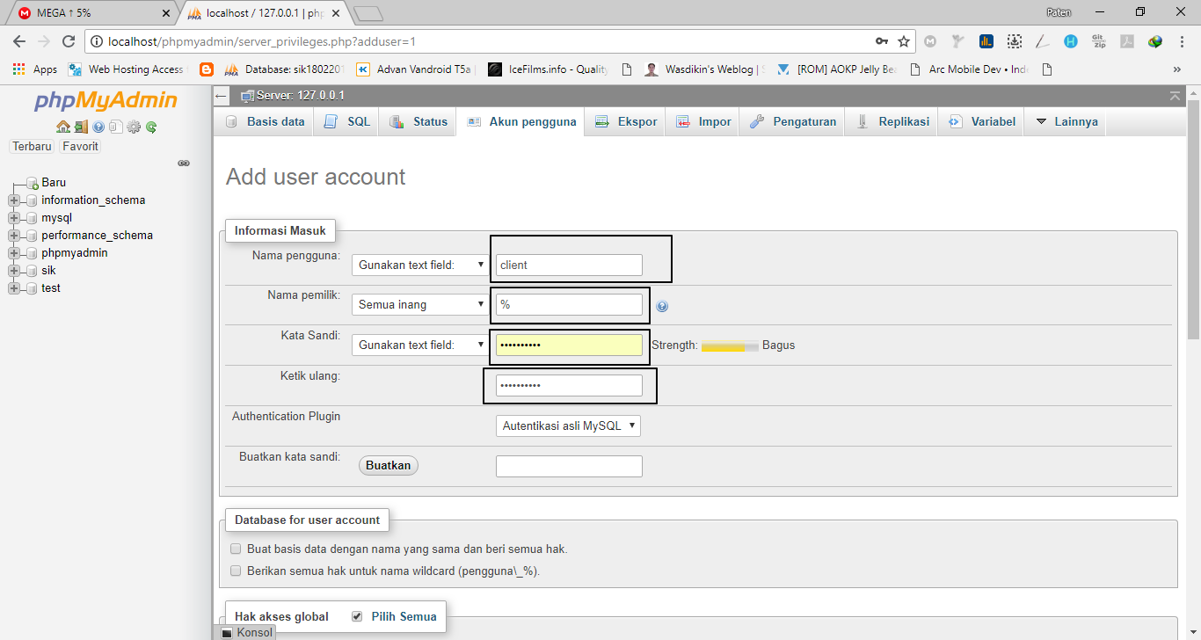

Hak akses global pilih semua > klik Kirim

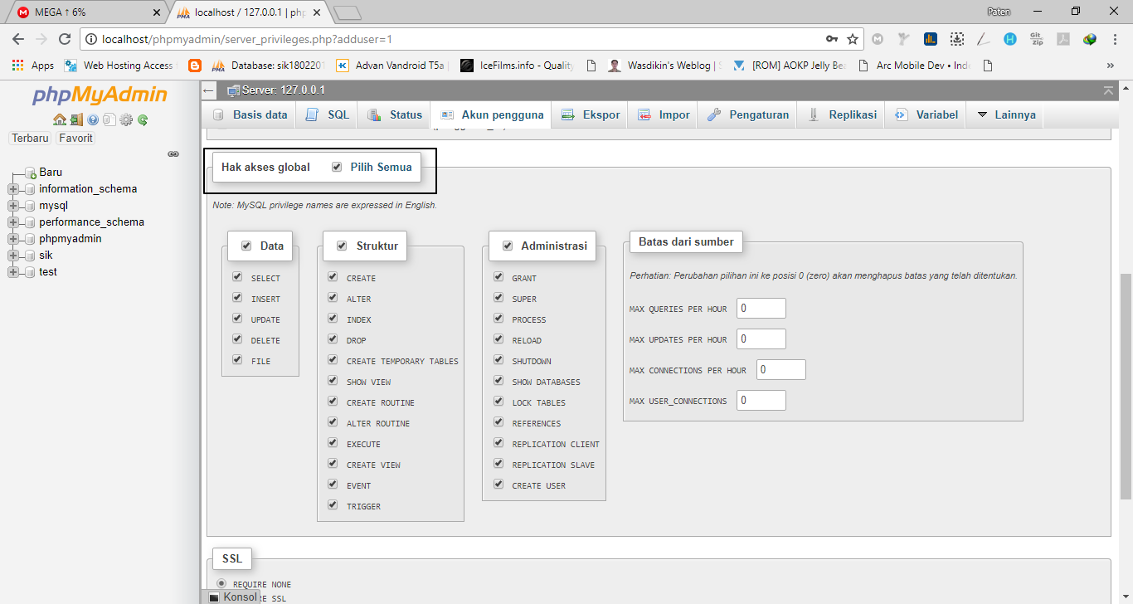
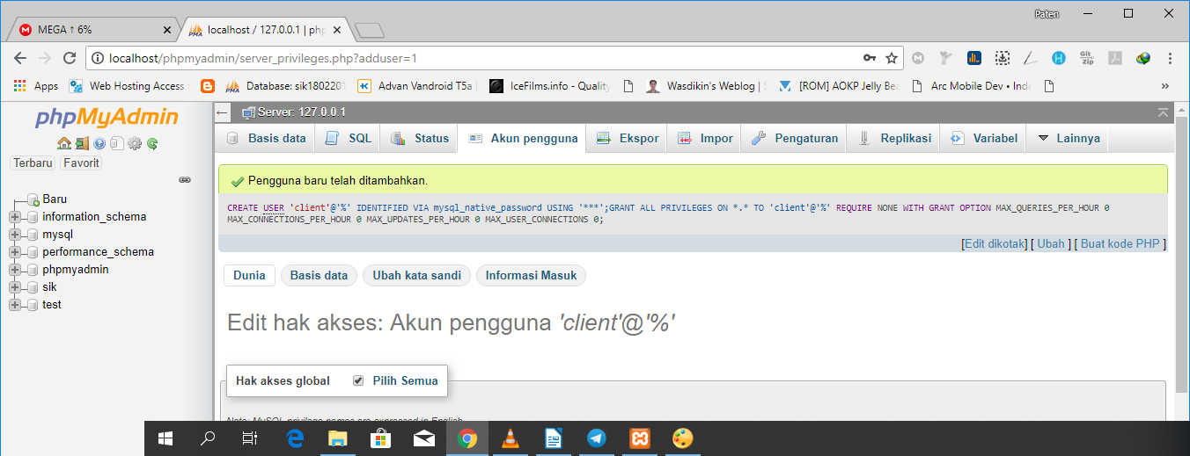

B. Import Database sik

1. Download sik.sql terbaru di https://github.com/mas-elkhanza/SIMRS-Khanza/raw/master/sik.sql
Buat database sik dulu lewat phpmyadmin
Jalankan phpmyadmin lewat browser http://localhost/phpmyadmin
Pilih basis data
Ketik sik, Buat
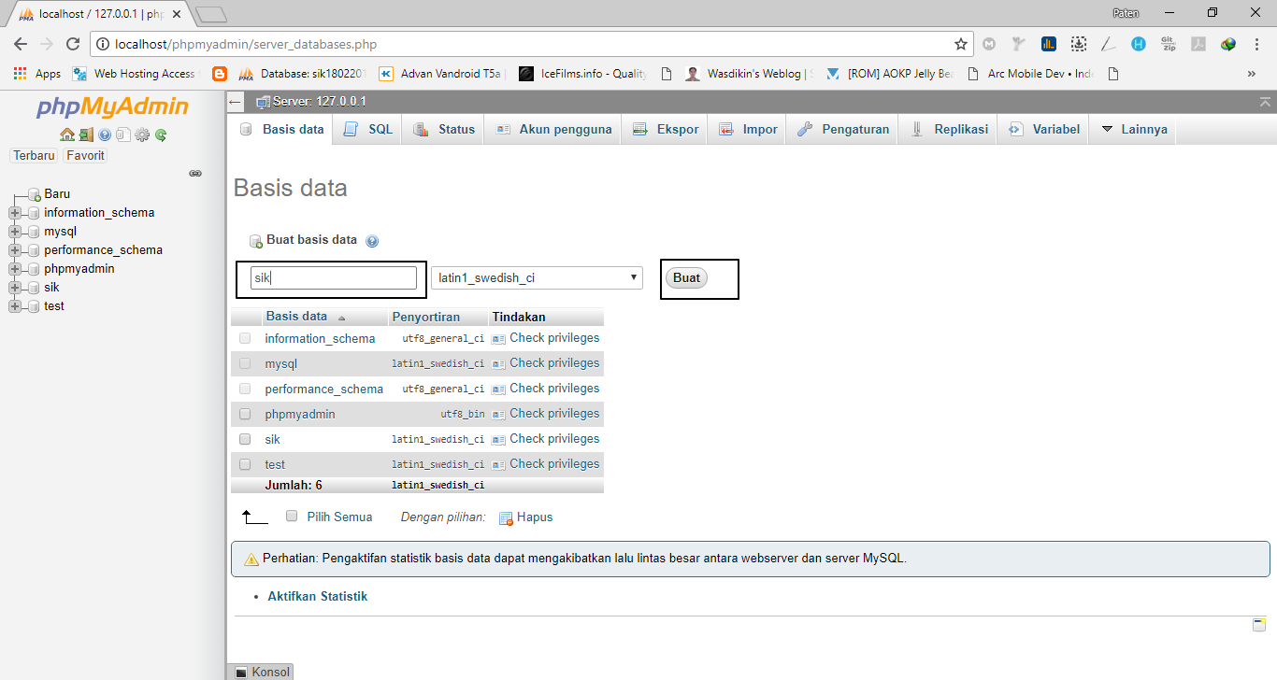

2. Import database sik.sql tersebut ke database sik, disini saya menggunakan Mysql Workbench
Buat koneksi dengan cara mengklik logo +
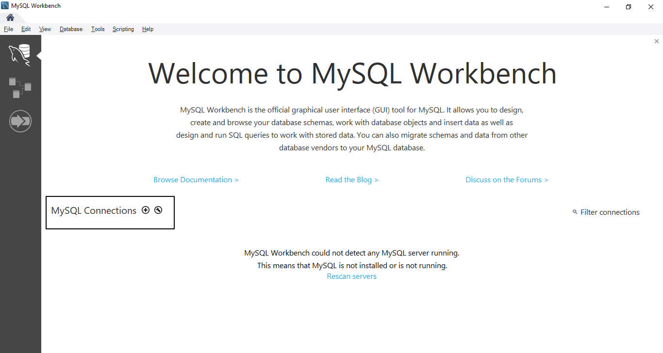

3. Pada connection name isi dengan localhost, hostname isi dengan localhost biarkan apa adanya seperti pada gambar. Untuk password kita klik Store in Vault supaya tersimpan
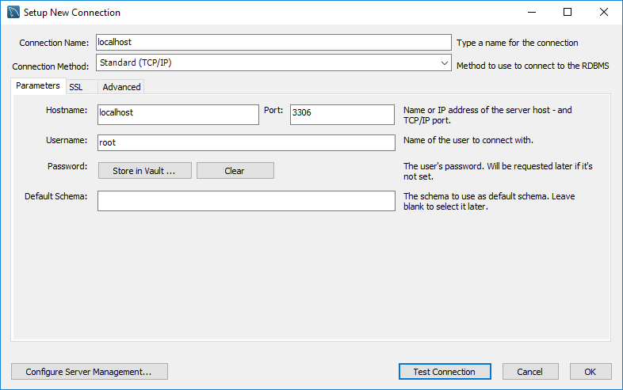

4. Ketik password, OK
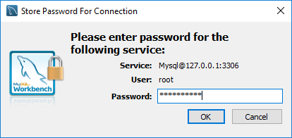

5. Lalu klik Test Connection, muncul seperti pada gambar, klik Continue anyway
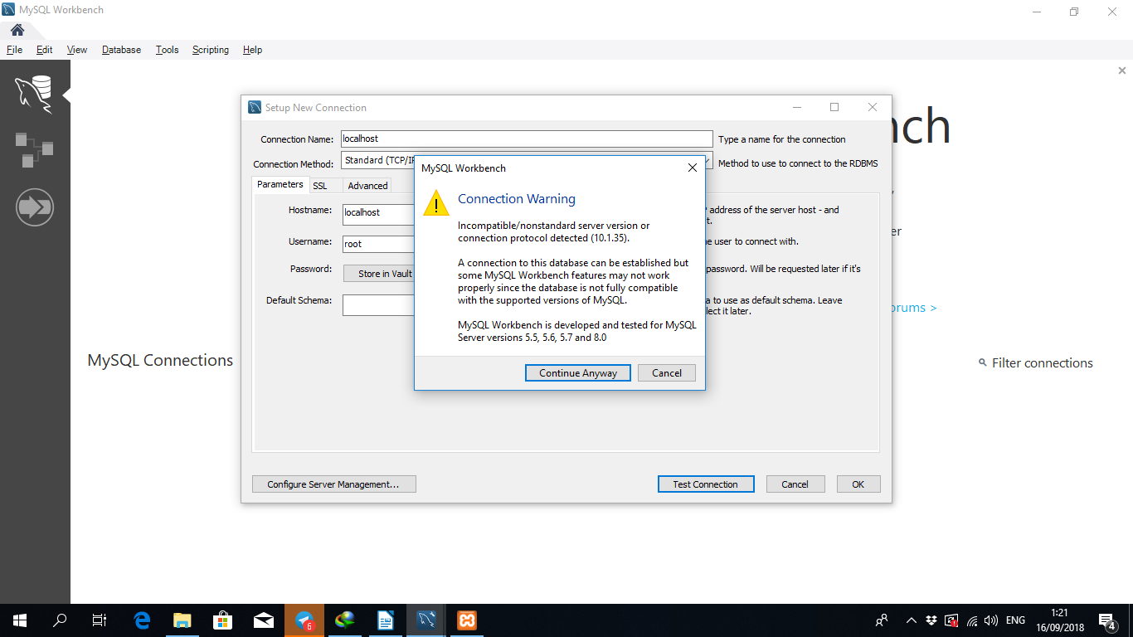
6. Muncul, OK
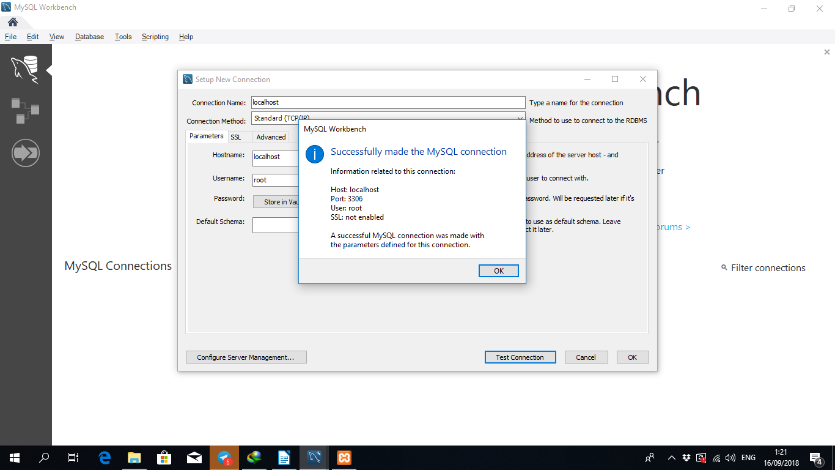

7. Double klik pada localhost

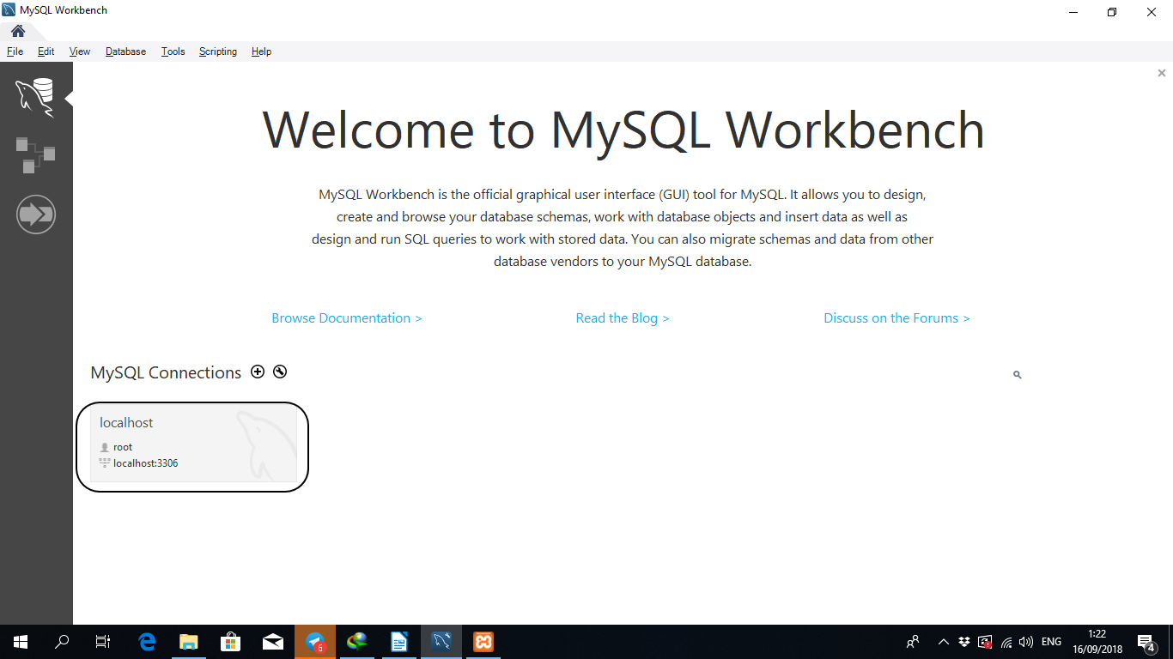

8. Pilih Continue anyway

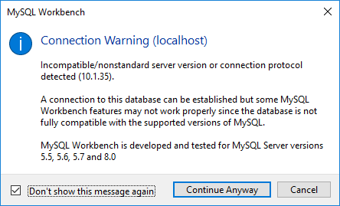

9. Pilih File, Run SQL Script
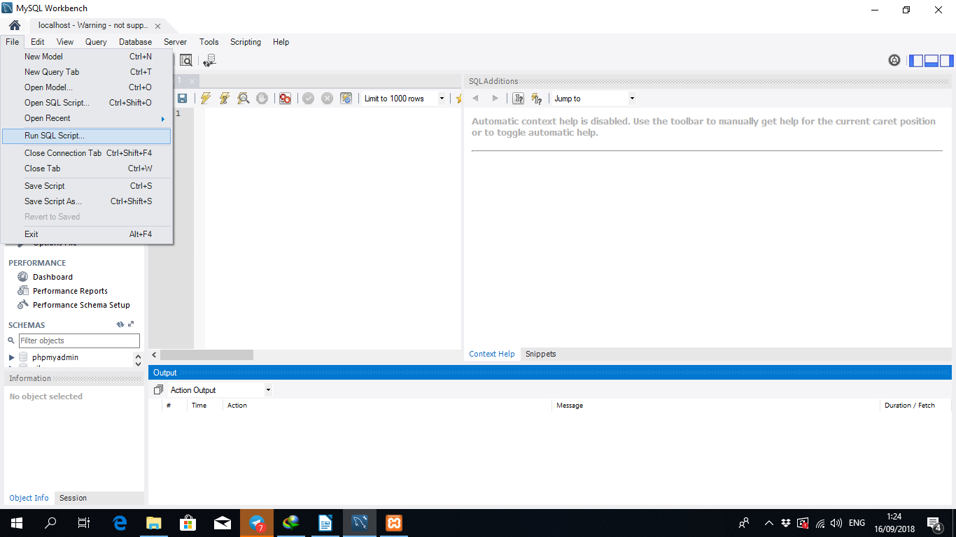

10. Arahkan ke file sik.sql, Open

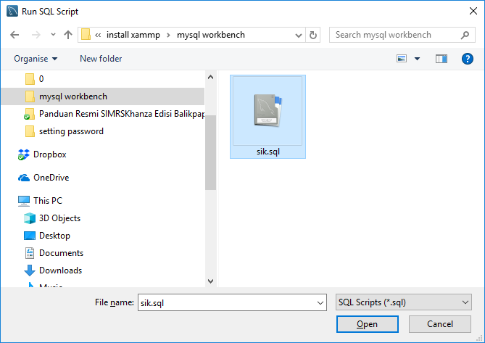

11. Default Schema Name isi sik
Default Character Set isi latin1
Lalu Run
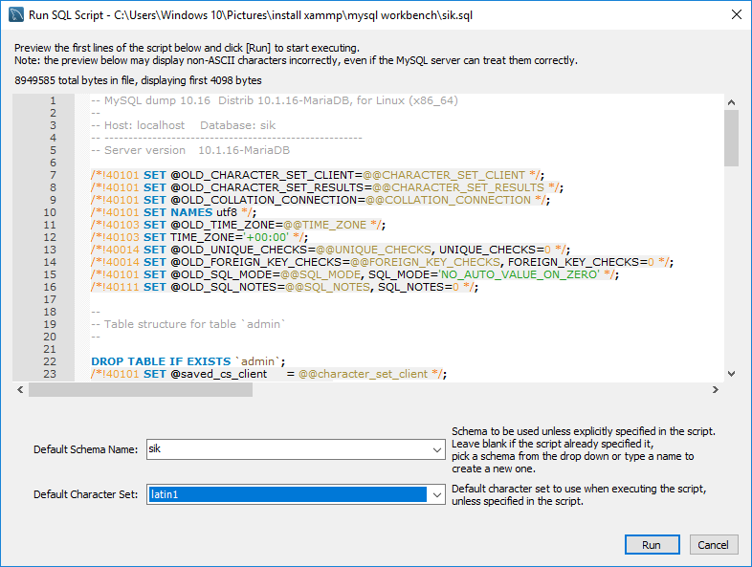

12. Tunggu prosesnya sampai selesai
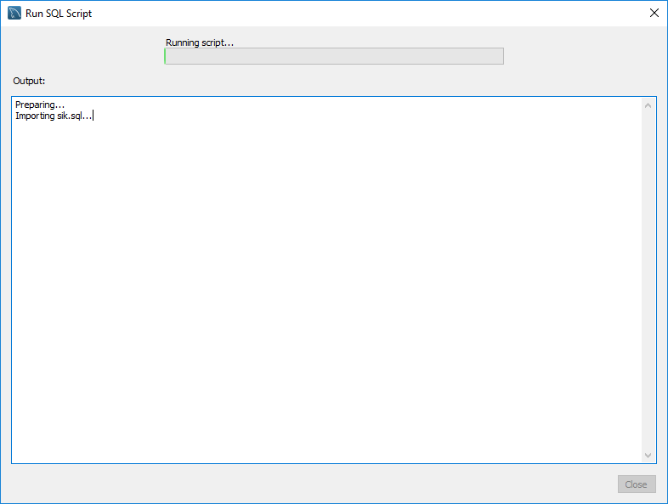

13. Pilih Close
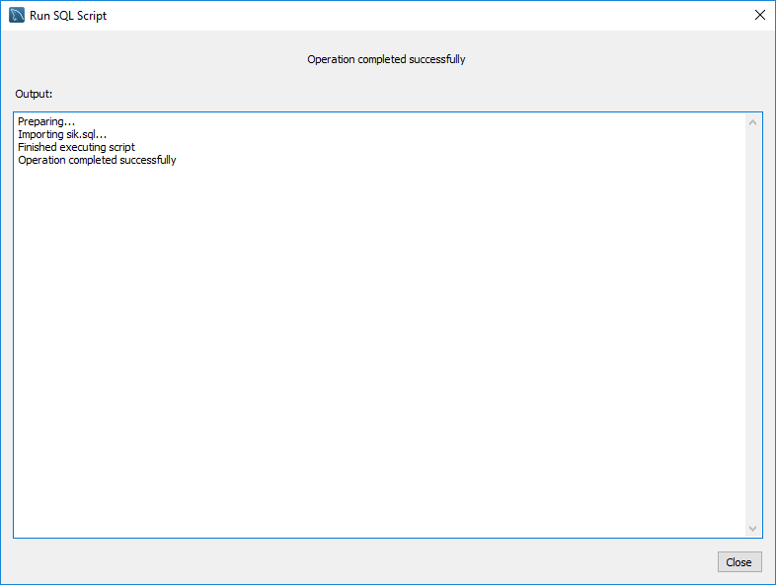
D. Setting webapps
1. Ekstrak folder webapps di file hasil download https://github.com/mas-elkhanza/SIMRS-Khanza/archive/master.zip
2. Copy folder webapps ke C:\xampp\htdocs\
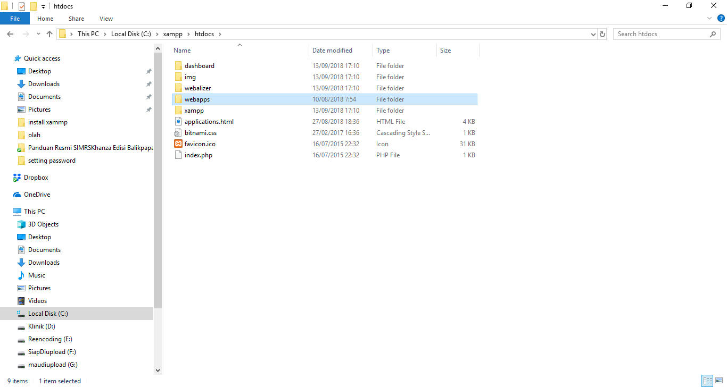
3. Buka file config.php di folder webapps > conf >
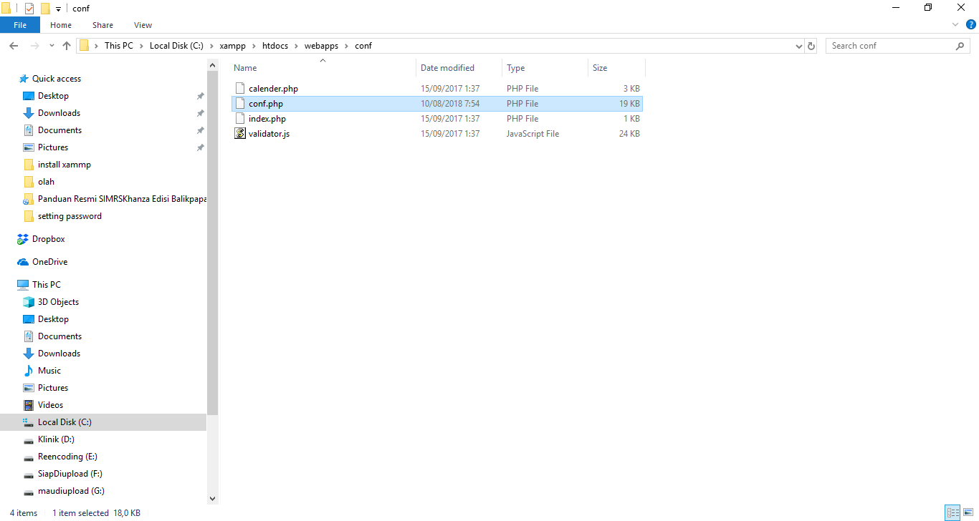

4. Edit file config.php dengan menggunakan notepad
Setting baris berikut ini sesuai dengan database anda
$db_hostname ="localhost";
$db_username ="root";
$db_password ="";
$db_name ="sik";
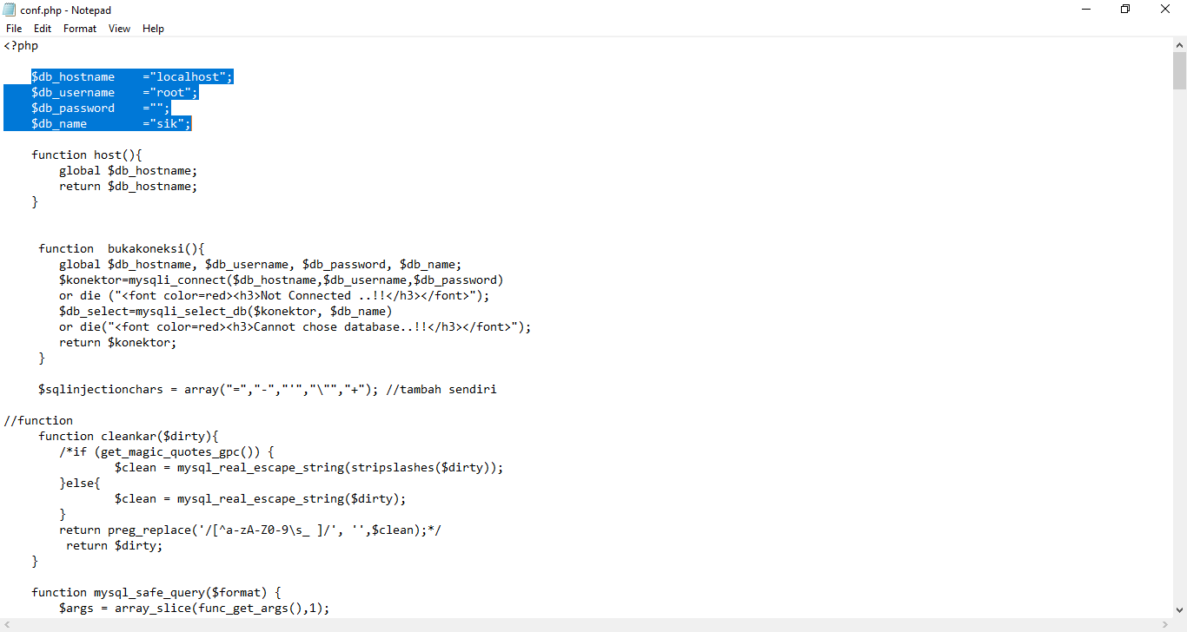
db_hostname isi dengan hostname/ip database anda
db_username isi dengan username database anda
db_password isi dengan password database anda
db_name di isi dengan nama database khanza anda, umumnya sik

E. Setting IP Komputer server
Untuk mensetting IP komputer server bisa menggunakan 2 cara:
1. Setting lewat router dengan berdasarkan mac address server (silahkan baca manual router yang anda gunakan)
2. Setting lewat Windows, disini saya menggunakan Windows 10
Buka Menu > Control Panel > Pilih Network and Sharing Center > Pilih koneksi yang anda gunakan buat ke jaringan. Saya menggunakan koneksi WiFi
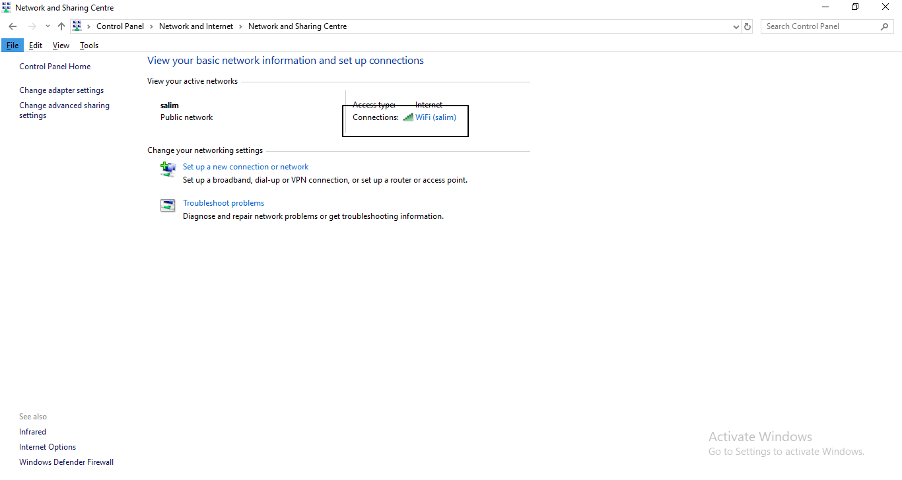

3. Pilih pada koneksi tersebut, lalu pilih properties
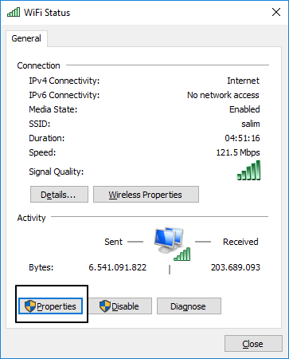

4. Pilih Internet Protocl Version 4 Lalu pilih properties
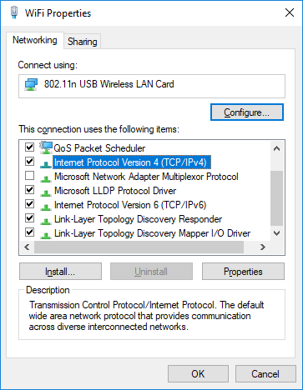

5. Pilih Use the following IP address. Isi sesuai konfigurasi jaringan anda, lalu OK
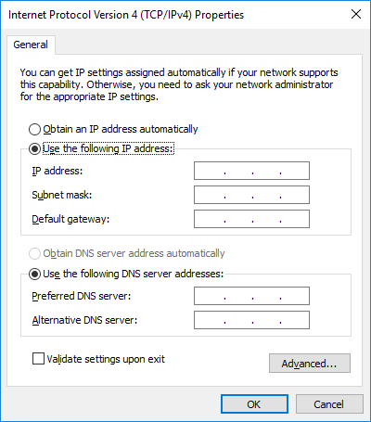

F. Setting Firewall
Agar Database sik SIMRSKhanza dan webapps bisa di akses dari komputer klient kita harus mengatur firewall agar menginzinkan service mariadb dan http server. Caranya sebagai berikut:
1. Jalankan menu
2. Cari menu atau ketik firewall. Klik allow an app of feature through Windows Defender Firewall
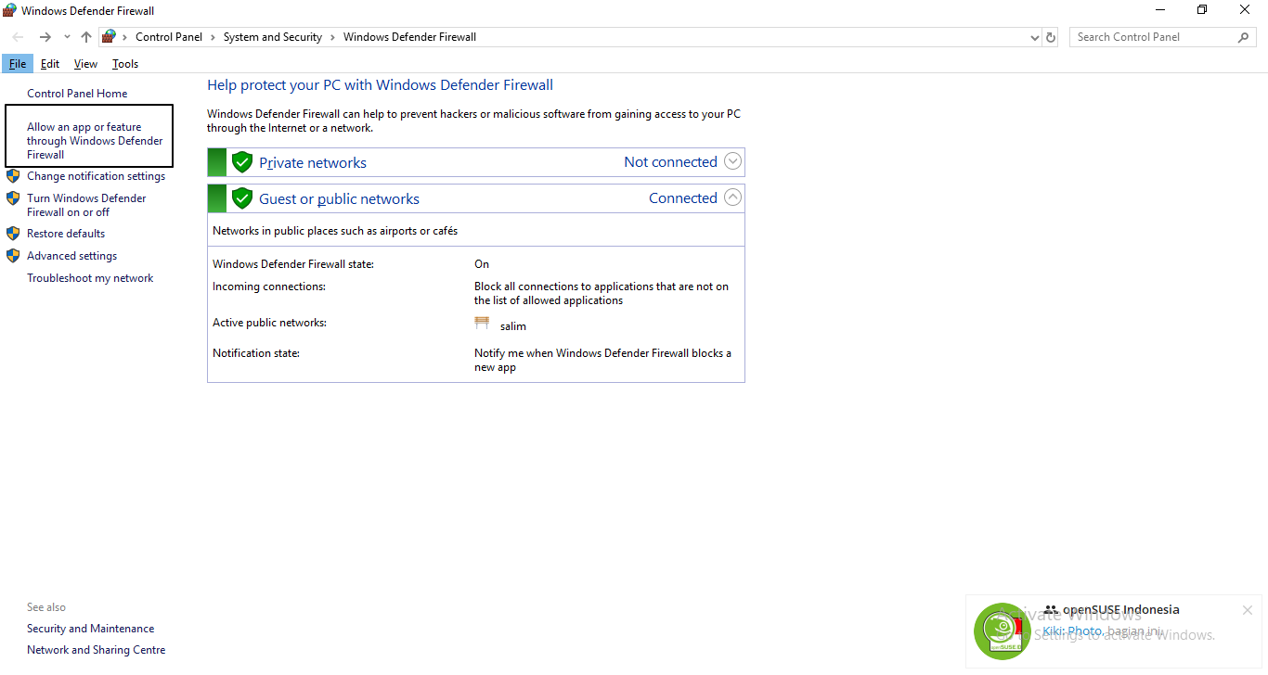
3. Pilih

Allow another app, Change Setting
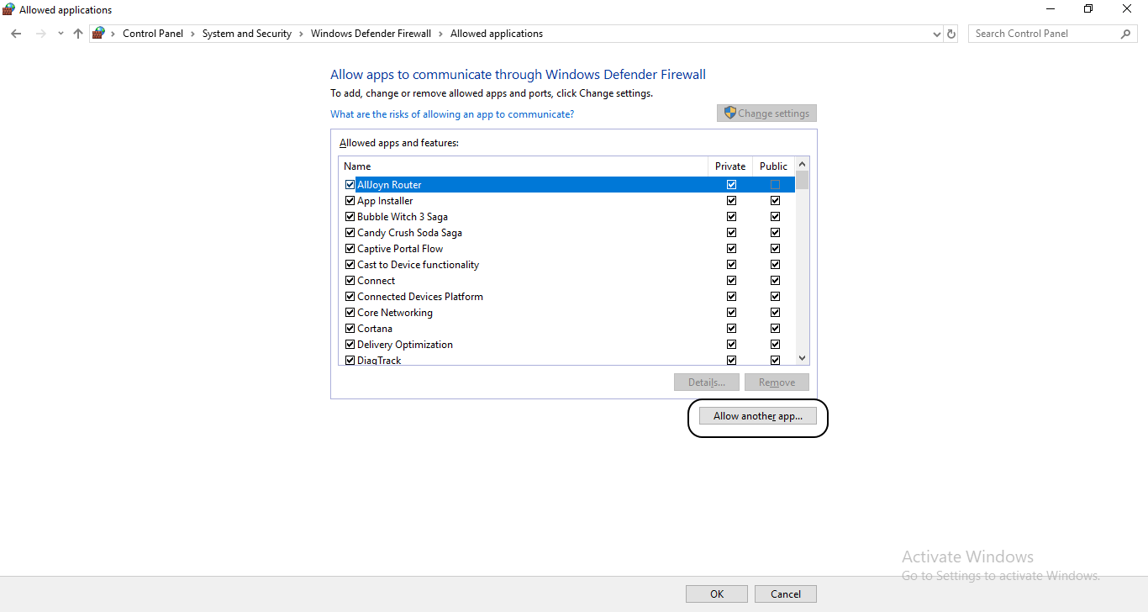

4. Centang apache http server dan mysqld di private dan public
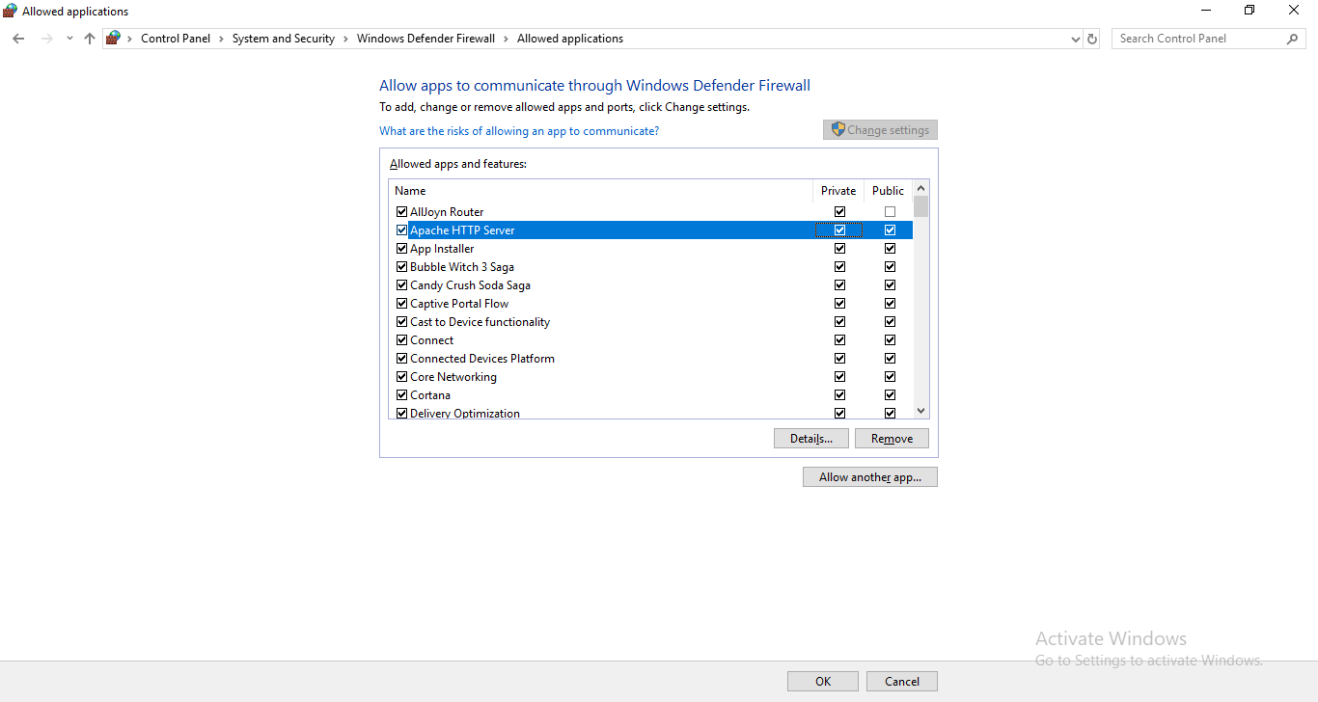
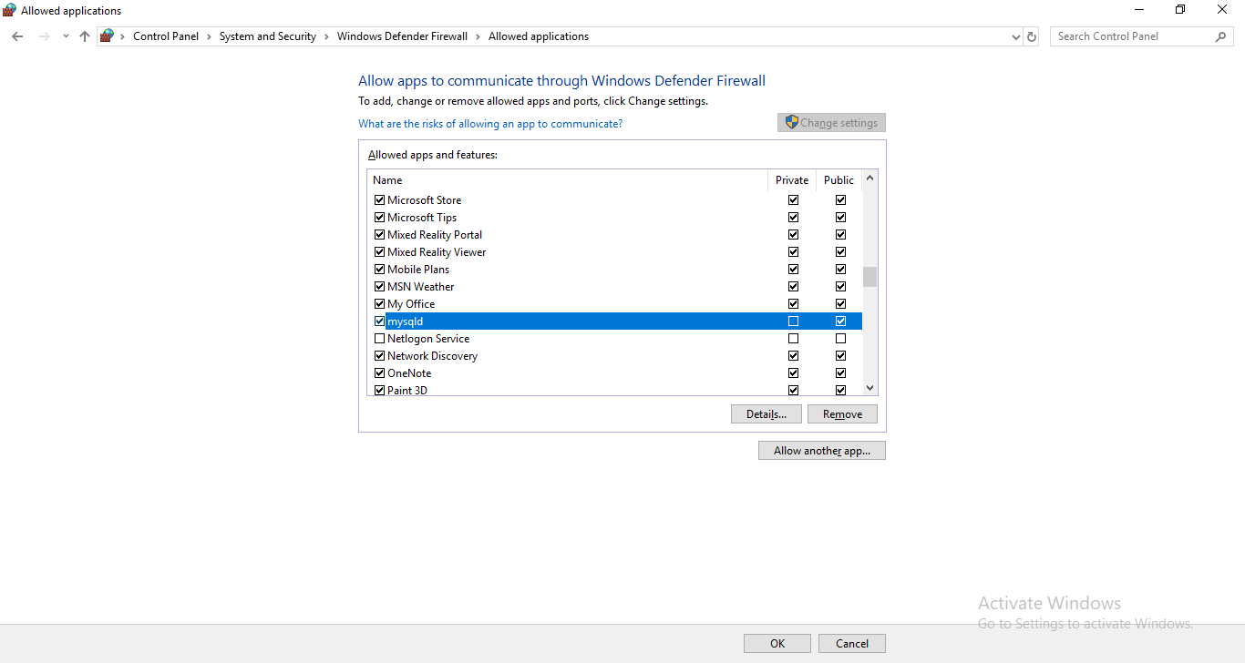

Instalasi Client Windows
Untuk bisa setting klient Windows yang harus anda siapkan adalah:
1. Download dan install software Oracle Java 8 http://www.oracle.com/technetwork/java/javase/downloads/jdk8-downloads-2133151.html

2. Setting database.xml di Folder setting pada folder SIMRSKhanza sesuai settingan database mariadb anda (Lihat Bab Setingan Database.xml)
Setelah semua di setting tinggal jalankan saja file aplikasi.bat, nanti akan terbuka aplikasi SIMRSKhanza.
Login dengan
user: spv
password: server

Instalasi Server Linux memakai Ubuntu 18.04.1 Server
1. Download file iso Ubuntu 18.04.1 Server di http://releases.ubuntu.com/18.04.1/ubuntu-18.04.1-live-server-amd64.iso
2. Burning file iso tersebut ke dvd pake software seperti Nero atau ke flashdisk pake aplikasi rufus dengan metode dd
3. Komputer konekan internet dan sebaiknya IP langsung di set lewat routernya (lihat manual router anda) supaya kita nanti tidak repot-repot mengeset IP manual di sistem Ubuntunya
4. Booting komputer dengan dvd atau flashdisk yang sudah dibuat bootable tadi, akan muncul barisan teks

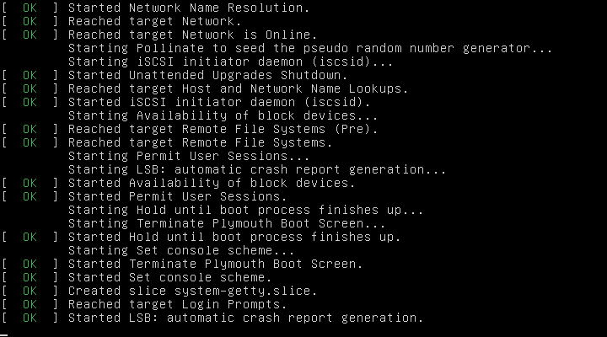

5. Konfigurasi pilih bahasa, pilih English lalu Enter
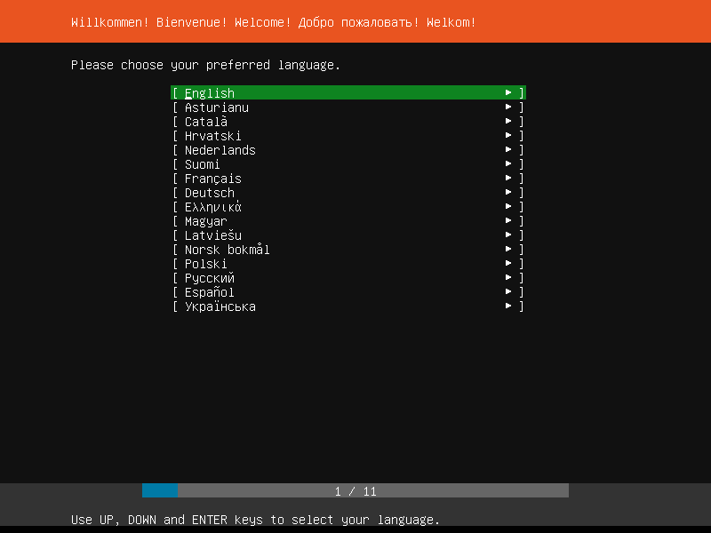
6. Pemilihan layout keyboard, umumnya yang beredar di Indonesia sesuai yang terdeteksi, jadi biarkan seperti itu, lalu enter
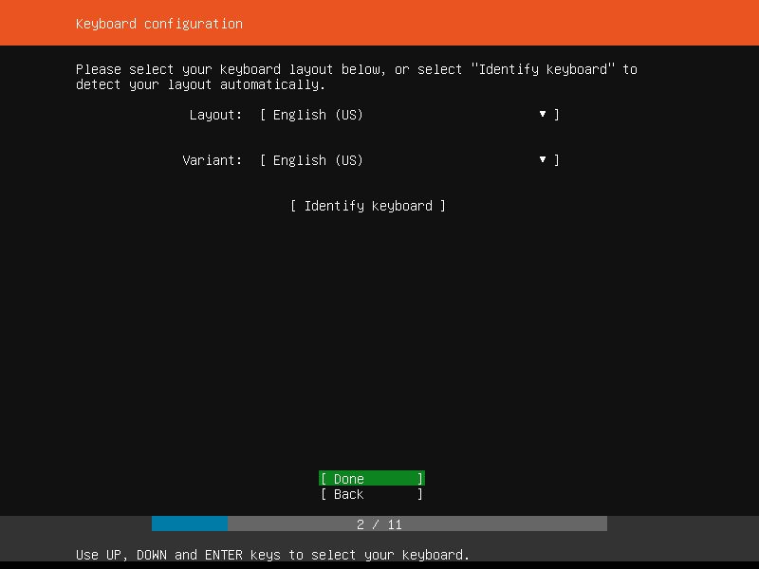

7. Pilih Install Ubuntu lalu enter
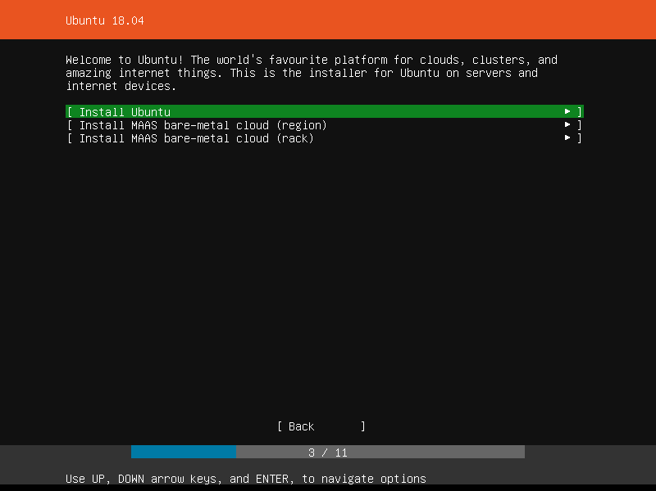

8. Pada Menu Network connections buat konfigurasi atau biarkan default. Kalau saya dibiarkan default seperti gambar, karena yang mengatur IP adalah dari router pilih Done lalu enter
Kalau anda ingin mensetting secara manual pada enp0s3 di enter lalu
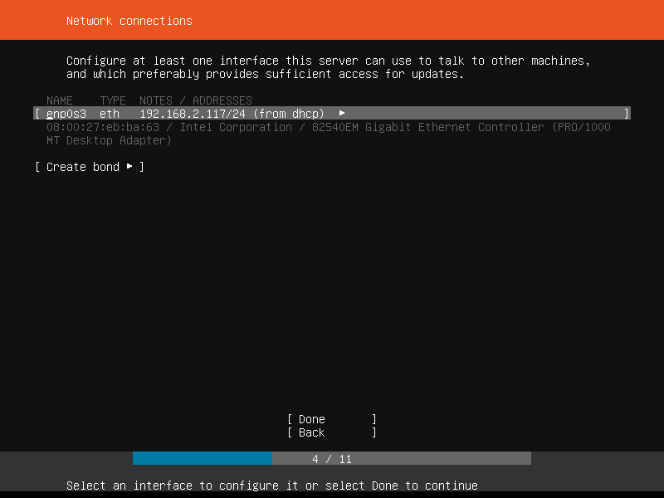

Pilih Edit IPv4 tekan Enter
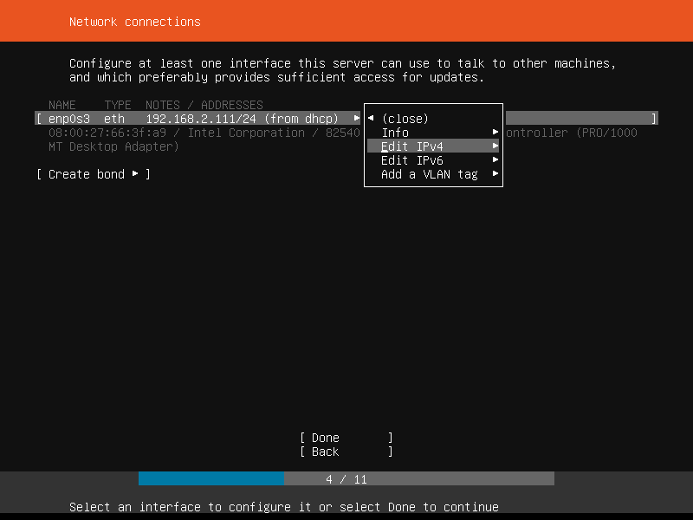

Pilih Manual
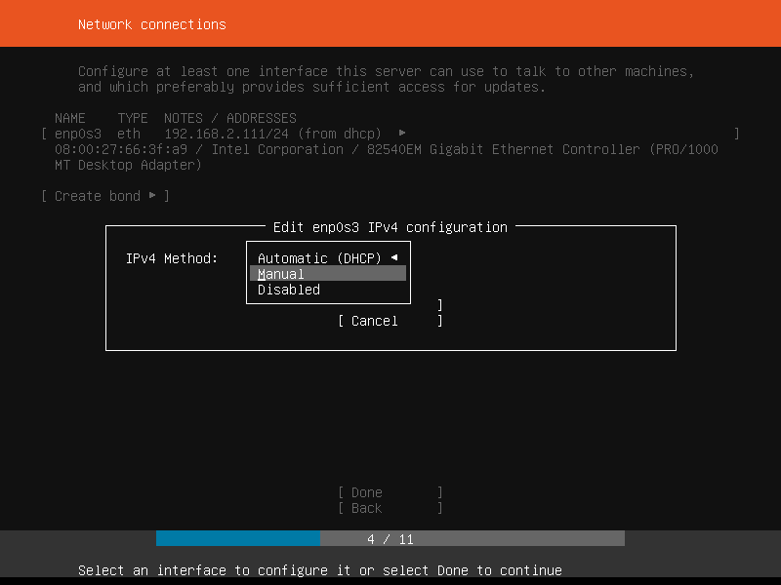
Masukan setting IP nya
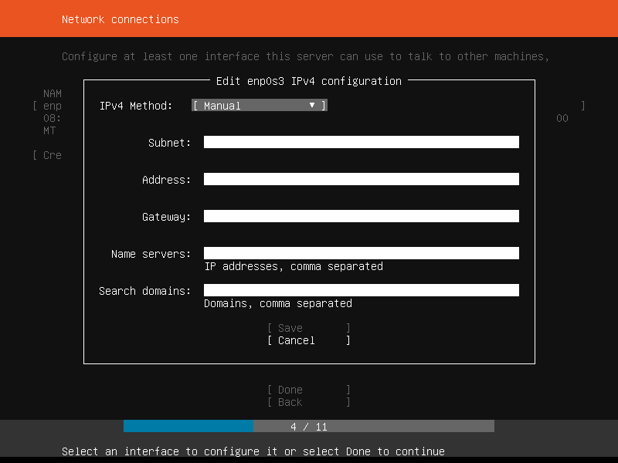

Misal, kemudian Save
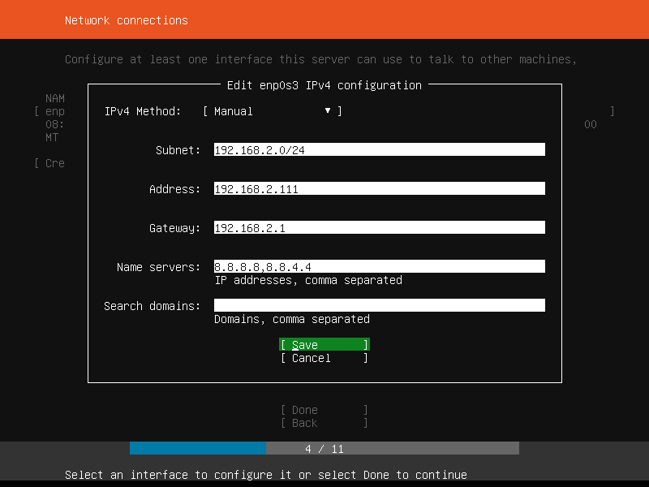

9. Proxy address biarkan kosong, pilih Done lalu enter
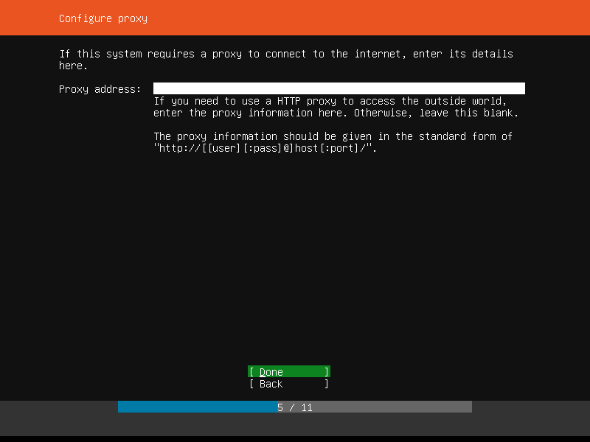

10. Pengaturan mirror biarkan default lalu pilih Done lalu enter
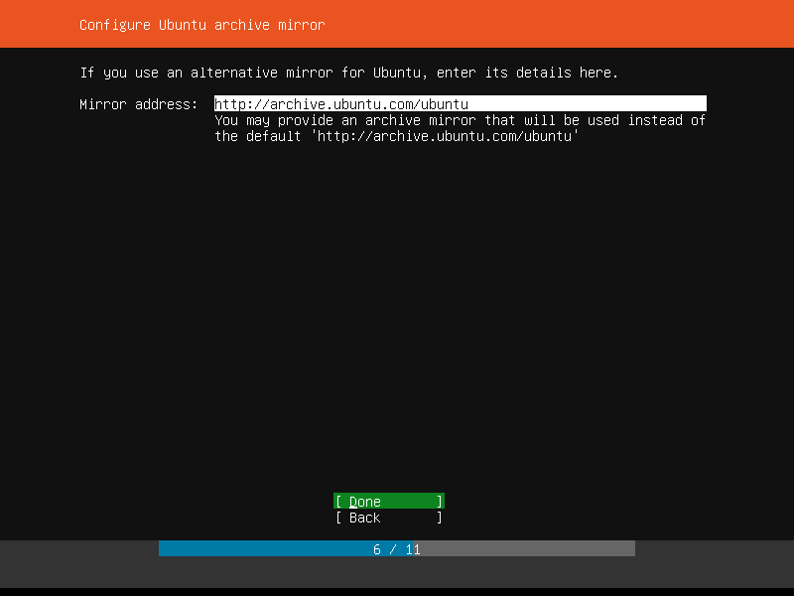

11. Pengaturan partisi, apabila ingin otomatis maka pilih pakai Use an Enteri Disk, kalau manual silahkan pilih manual. Saya memilih Use An Entire Disk lalu Enter
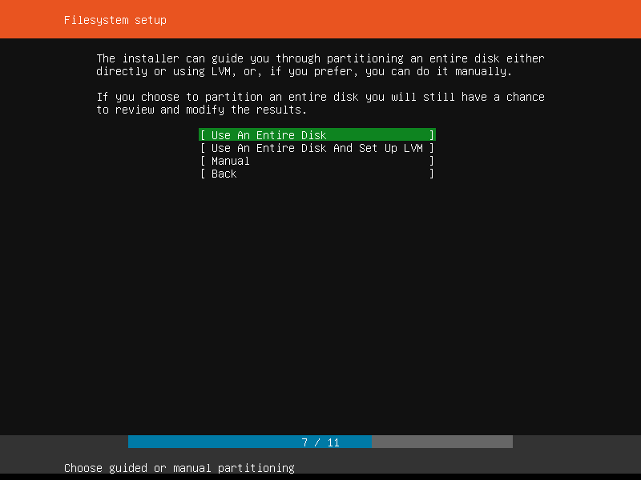

12. Terdeteksi hardisknya, lalu enter
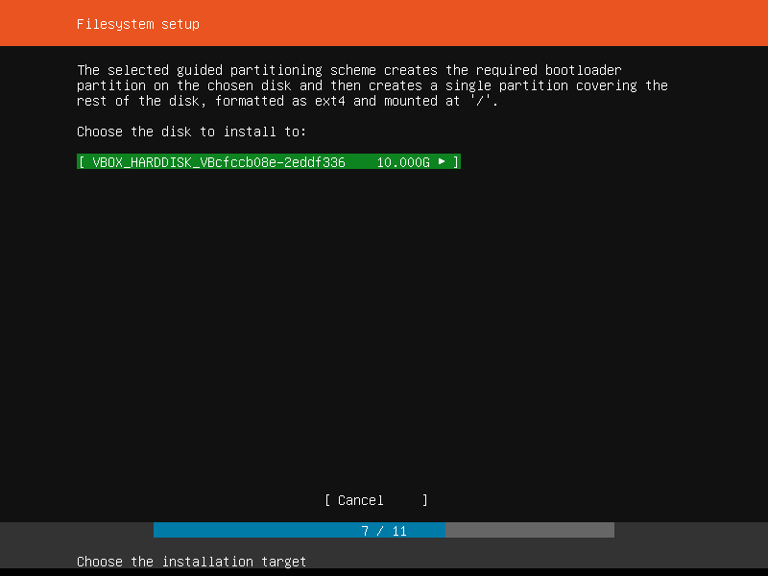

13. Layout partisi yang sudah dibuat secara otomatis tadi ditampilkan ,pilih Done lalu enter
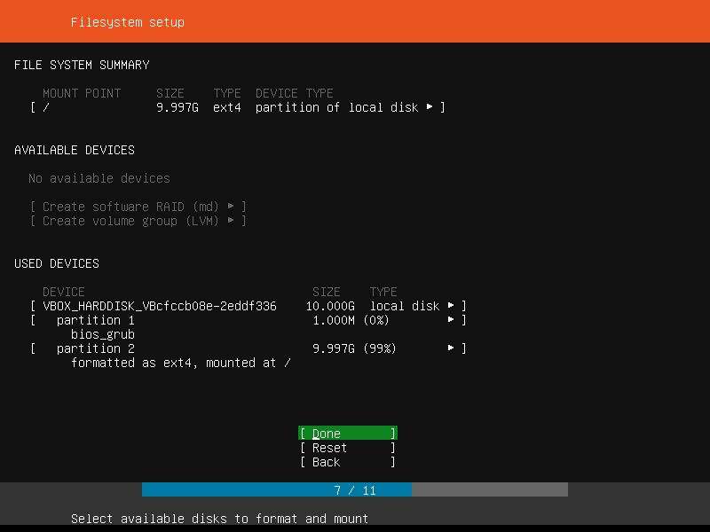

14. Pilih continue, lalu enter
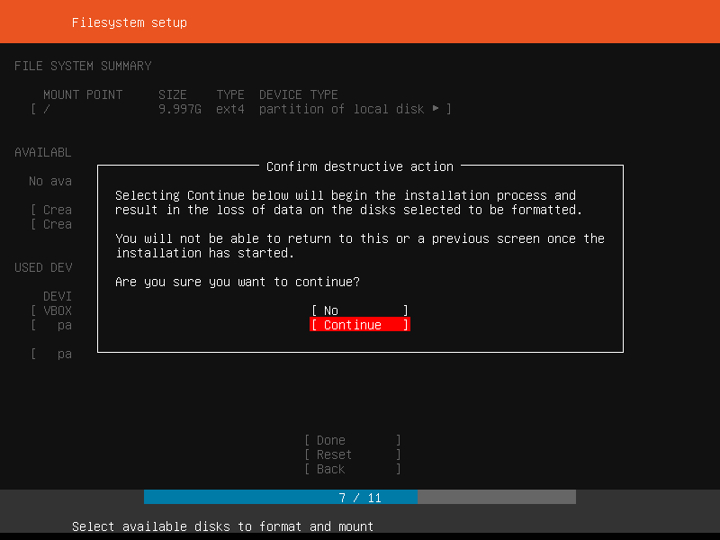

15. Pada menu Profile Setup
Isi Your name, Your Server's name, dan Password sesuai keinginan
pada Pilihan Import SSH identity, pilih No lalu enter
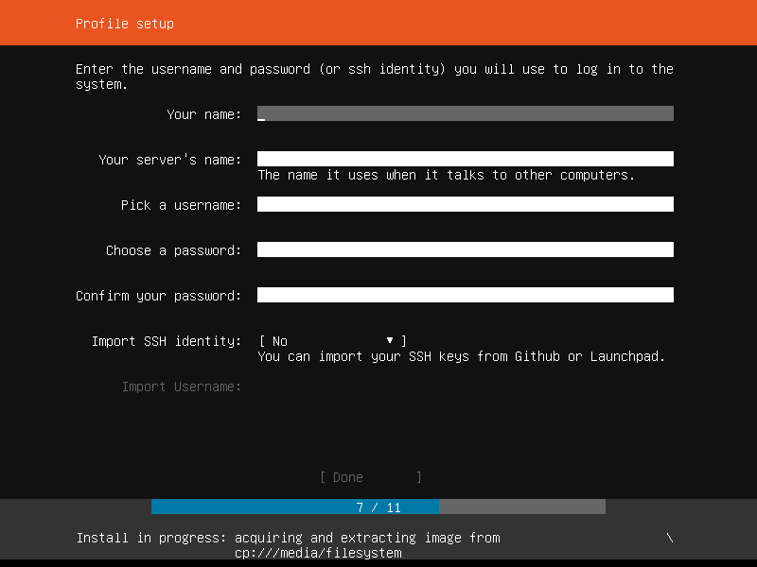

16. Proses instalasi berjalan. Di tampilkan juga software-software yang direkomendasikan juga untuk di diinstall. Yang bisa berguna untuk server SIMRSKhanza adalah nextcloud untuk update otomatis khanza dari server ke klient. Kita bisa install nanti belakangan saja.
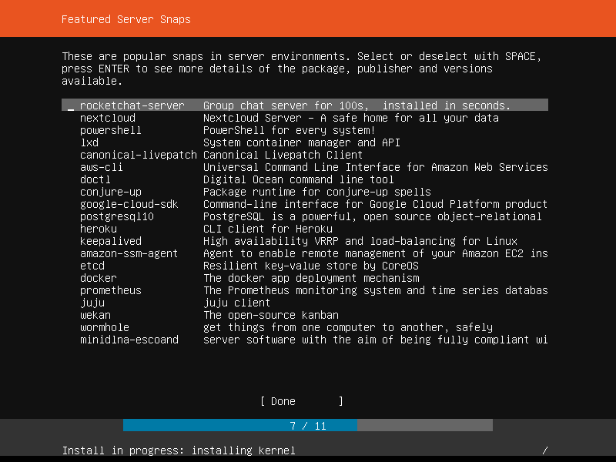

17. Pilih Done
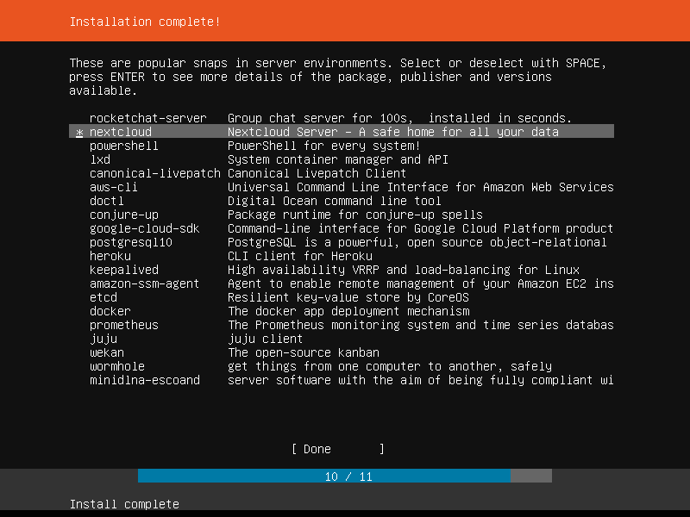

18. Pilih Reboot now
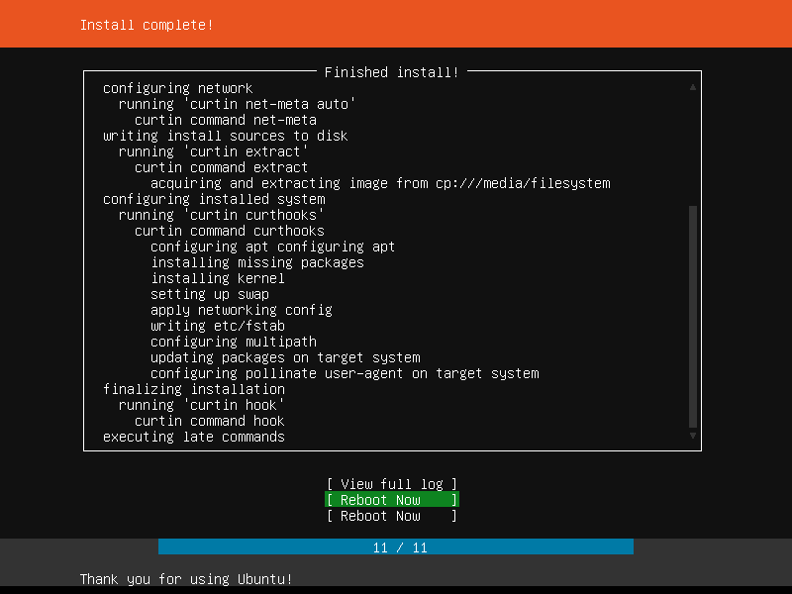

20. Pas reboot ambil dvd atau flashdisk bootablenya supaya bisa langsung booting lewat hardisk
21. Login sesuai login dan password yang dibuat tadi
22. Lakukan update ubuntu, ketik
sudo apt-get update
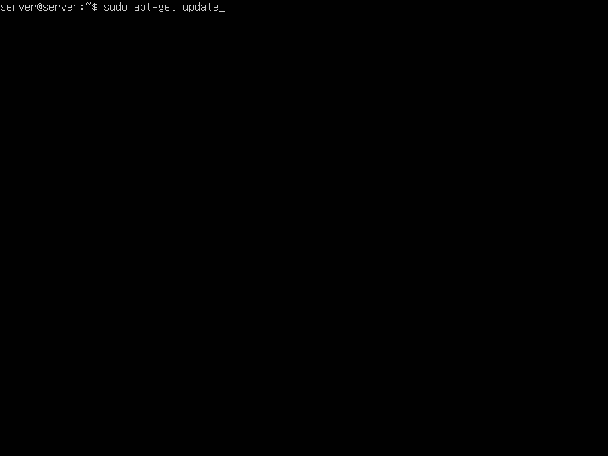

Lalu
sudo apt-get upgrade
Jawab Y, tunggu prosesnya sampai selesai
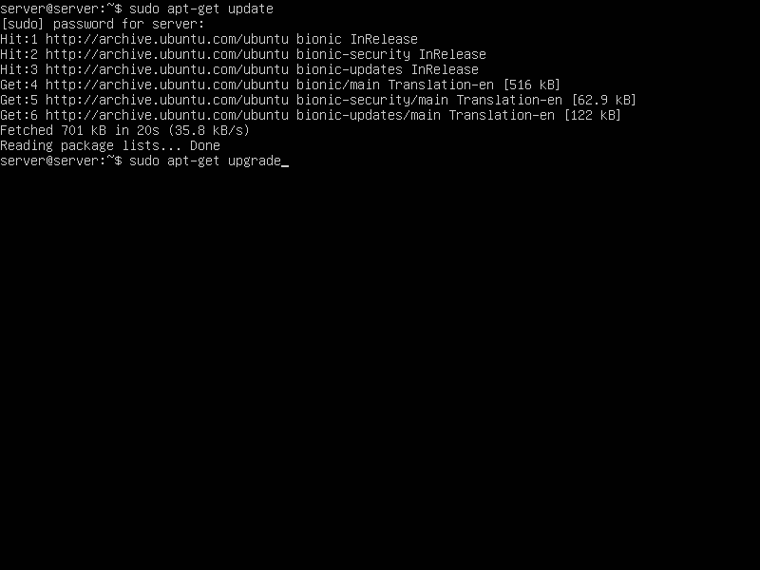
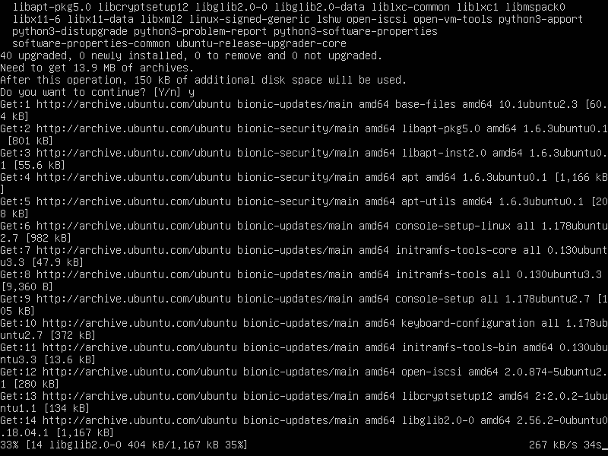
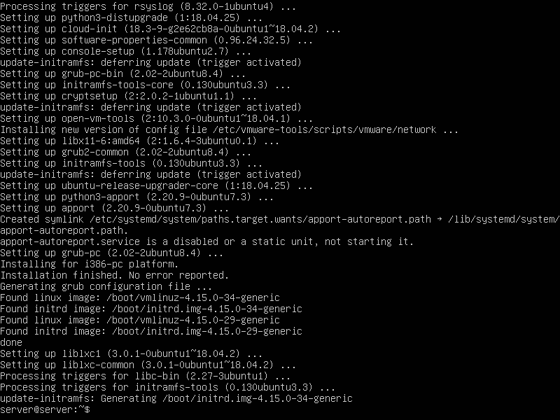
5. Kita bisa meremote komputer ini dari komputer lain dalam jaringan dengan menggunakan ssh klient. Kalau di linux tinggal jalankan terminal, untuk Windows bisa install Putty
Cek ip addres dengan cara ketik :
sudo ifconfig
Catat no ip addresnya : inet 192.168.XX.XX
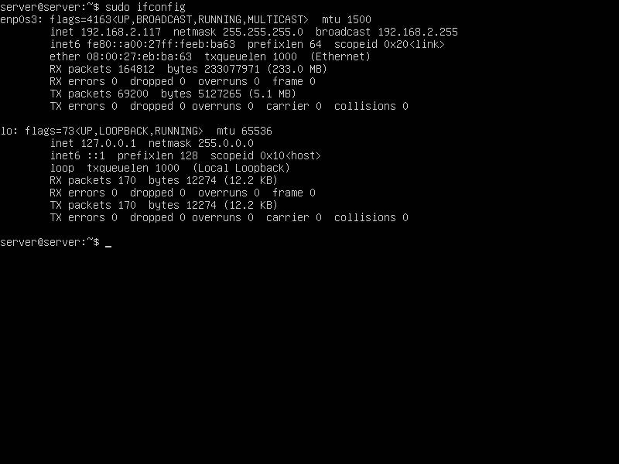

6. Tes remote dari komputer lain yang sudah terinstall openssh client: ketik
ssh nama_user_ubuntu_server@IP
lalu enter
contoh :
ssh server@192.168.2.117
lalu enter, masukkan password ubuntu lalu enter lagi
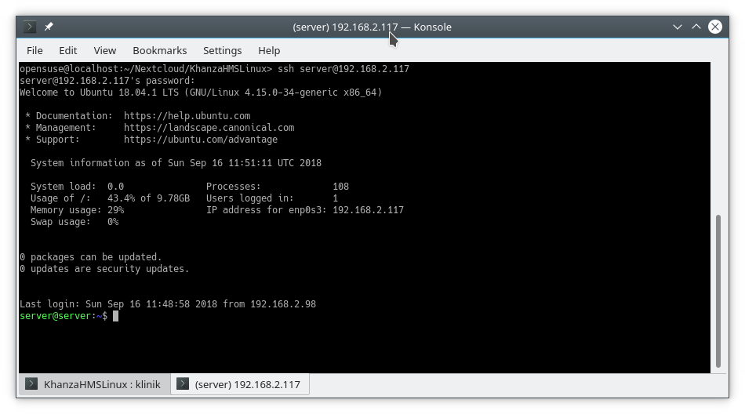

7. Install webserver apache2, ketik
sudo apt-get install apache2
enter, masukkan password enter lagi
Jika ada pertanyaan do you want to continue tekan y lalu enter
Tunggu prosesnya sampai selesai
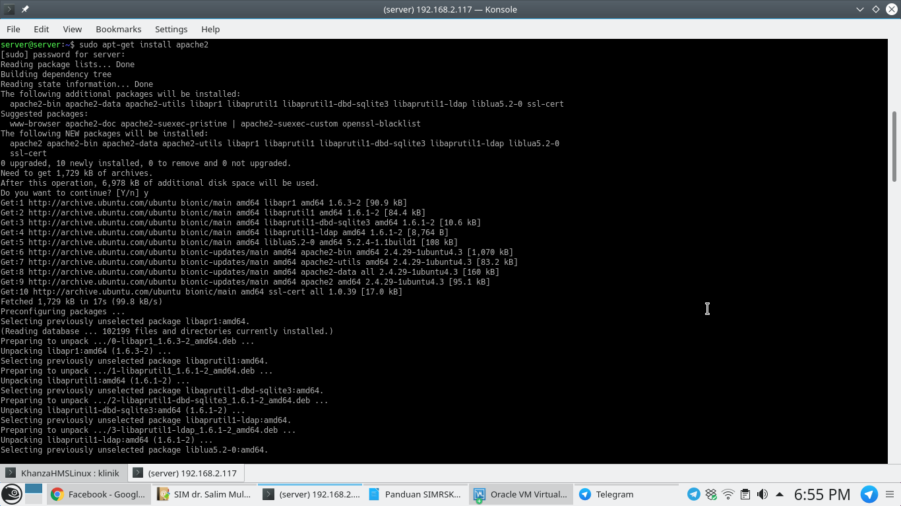

9. Install Mariadb server:
Repositori bawaan dari installer Ubuntu Server 18.04 ternyata belum lengkap tidak ada paket mariadb nya kita harus menambahkan repositorynya, ketik
sudo nano /etc/apt/sources.list
Hapus isi filenya, ganti dengan
deb http://kambing.ui.ac.id/ubuntu/ bionic main restricted
deb http://kambing.ui.ac.id/ubuntu/ bionic-updates main restricted
deb http://kambing.ui.ac.id/ubuntu/ bionic universe
deb http://kambing.ui.ac.id/ubuntu/ bionic-updates universe
deb http://kambing.ui.ac.id/ubuntu/ bionic multiverse
deb http://kambing.ui.ac.id/ubuntu/ bionic-updates multiverse
deb http://kambing.ui.ac.id/ubuntu/ bionic-backports main restricted universe multiverse
deb http://kambing.ui.ac.id/ubuntu/ bionic-security main restricted
deb http://kambing.ui.ac.id/ubuntu/ bionic-security universe d
deb http://kambing.ui.ac.id/ubuntu/ bionic-security multiverse
Simpan dengan
Ctrl + O
Keluar
Ctrl + X

Lakukan update
sudo apt-get update

Baru install mariadb server

sudo apt-get install mariadb-server
enter
Jika ada pertanyaan do you want to continue tekan y lalu enter
Tunggu prosesnya sampai selesai

10. Install php7, ketik
sudo apt-get install php

Jika ada pertanyaan do you want to continue tekan y lalu enter
Tunggu prosesnya sampai selesai

9. Install phpmyadmin, ketik :
sudo apt-get install phpmyadmin
Jika ada pertanyaan do you want to continue tekan y lalu enter
Tunggu prosesnya
Pada menu configuring phpmyadmin :
* pilih apache2 dengan menekan spasi di keyboard lalu tekan tab dan enter
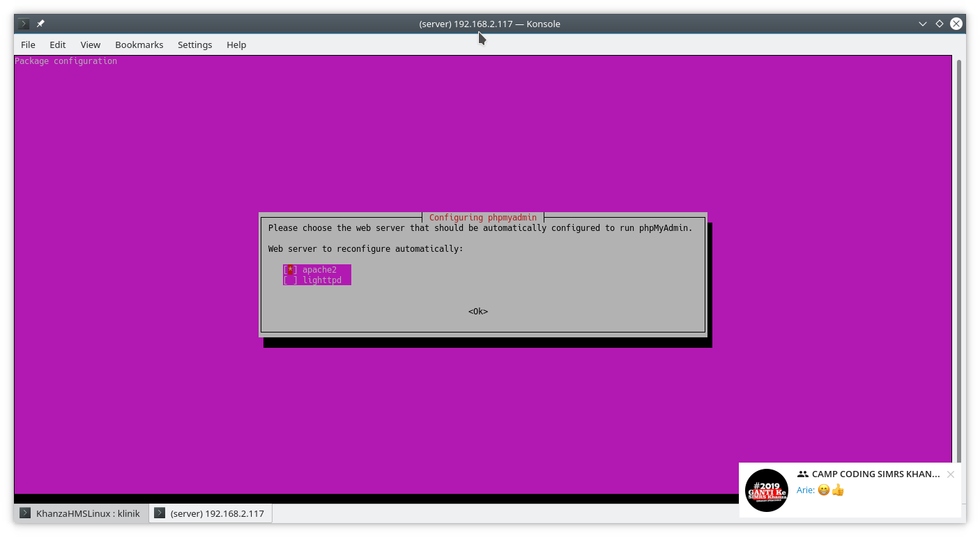
Instalasi phpmyadmin berlanjut
Jika muncul pertanyaan "Configuring database ...." tekan Yes
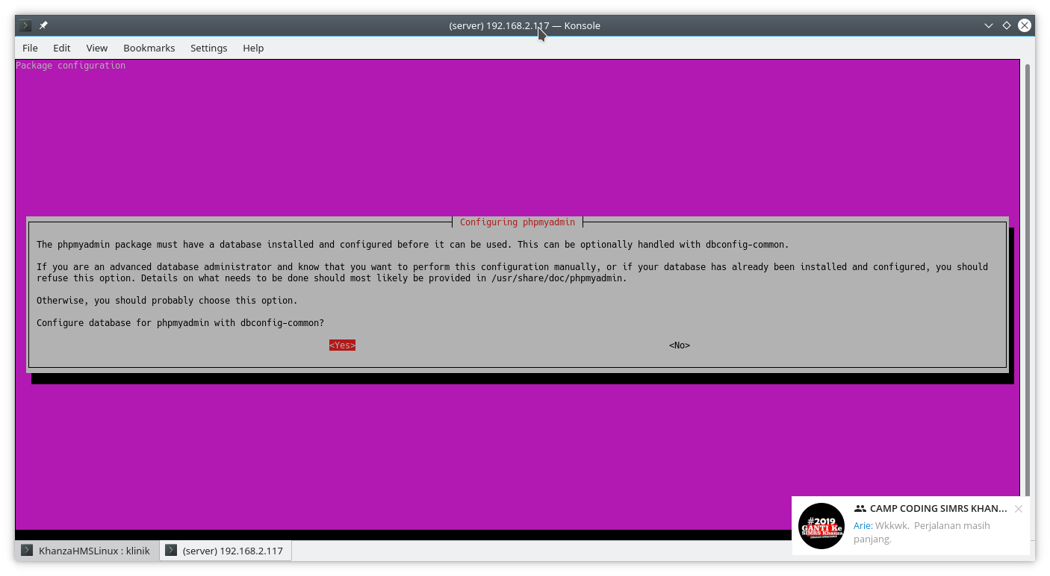

Isikan Password phpmyadmin lalu pilih ok
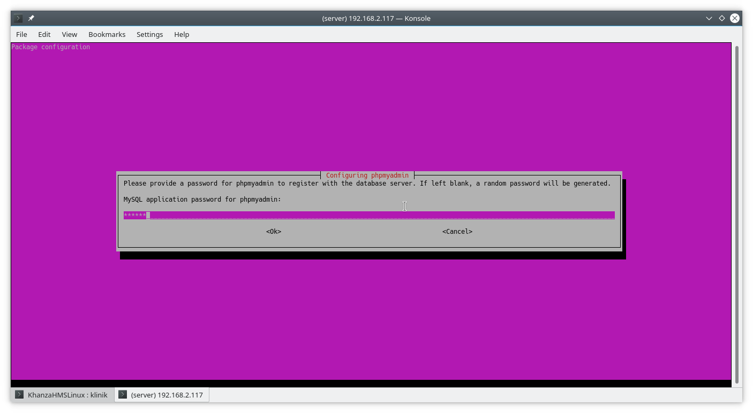
Ketikan ulang password lalu enter
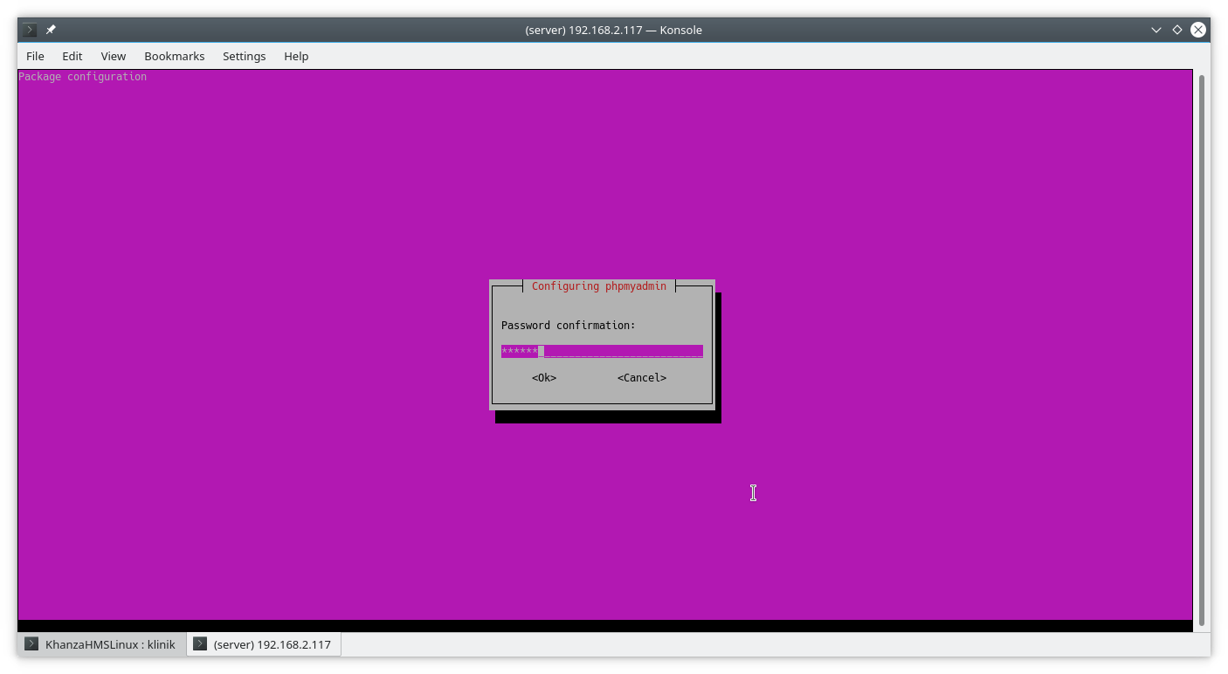
Tunggu prosesnya sampai selesai
Tes koneksi phpmyadmin dari komputer lain dengan cara
Ketikan di browser : "no ip ubuntuserver"/phpmyadmin
Contoh : 192.168.0.227/phpmyadmin
Jika muncul halaman login berarti phpmyadmin berhasil diinstal

10.Setting password mariadb, ketik :
sudo mysql_secure_installation
Enter current password for root --> biarkan kosong lalu enter
Set root password --> ketik Y lalu enter
New Password --> ketik password baru lalu enter
Re enter new password --> ketik ulang password lalu enter
Remove anonymous users --> ketik Y lalu enter
Disallow root login remotely --> ketik Y lalu enter
Remove test database and access to it --> ketik Y lalu enter
Reload privilege tables now --> ketik Y lalu enter
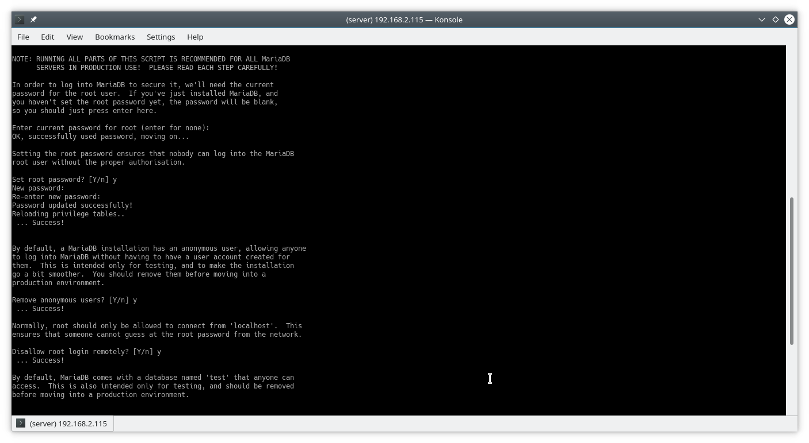

11. Tes masuk ke MariaDB, ketik :
sudo mysql -uroot -p
Masukkan password mysql yang dibuat tadi lalu enter
Jika berhasil lalu keluar dengan cara ketik : exit lalu enter
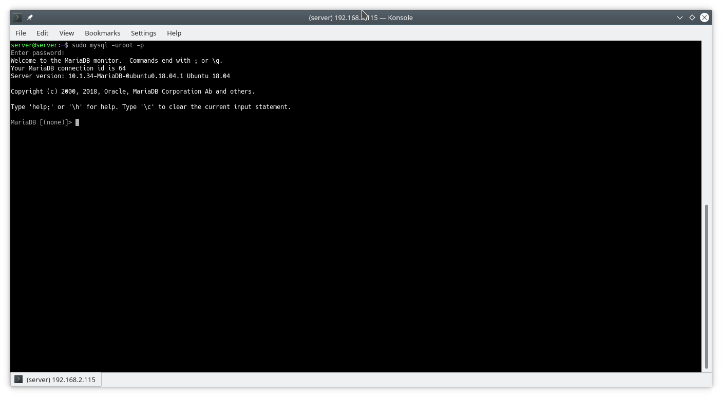
12.Menonaktifkan bind addres agar server bisa diakses dari komputer lain
dengan cara Edit konfigurasi mysql, ketik:
sudo nano /etc/mysql/mariadb.conf.d/50-server.cnf
Pada tampilan nano, cari tulisan dan tambahkan tanda pagar didepan blind-address sehingga menjadi
#bind-address = 127.0.0.1
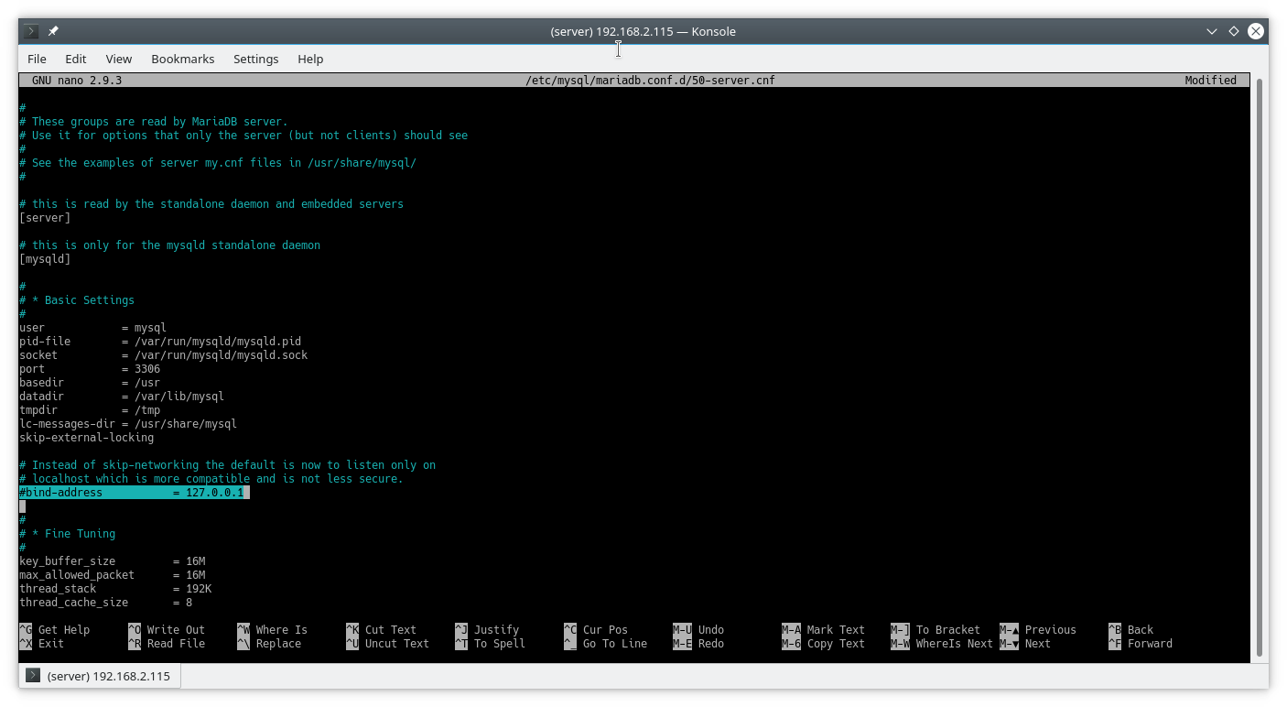
- Simpan dan keluar dengan cara tekan
Ctrl+o
Ctrl + x

13. Setting agar Apache2 dan MariaDB otomatis start pada saat komputer dihidupkan
sudo systemctl enable apache2
sudo systemctl enable mysql

14. Setting Username dan Password untuk Client supaya bisa mengakses server
- Login ke mysql, ketik :
sudo mysql -uroot -p
- masukkan password mysql lalu enter
- ketik :
USE mysql;
lalu enter, ketik :

GRANT ALL PRIVILEGES ON *.* TO 'namaclient' IDENTIFIED BY 'passwordclient' WITH GRANT OPTION;

namaclient = ganti sesuai keinginan anda
passwordclient= ganti sesuai keinginan anda
lalu enter
- ketik :
FLUSH PRIVILEGES;
--> enter
- ketik :
exit;
lalu enter
- tes buka phpmyadmin dari komputer lain
* ketik di browser : noipserver/phpmyadmin --> enter
* user login isi namaclient
* password isi passwordclient

15. Buat database sik
sudo mysql -uroot -p
CREATE DATABASE sik;
exit;
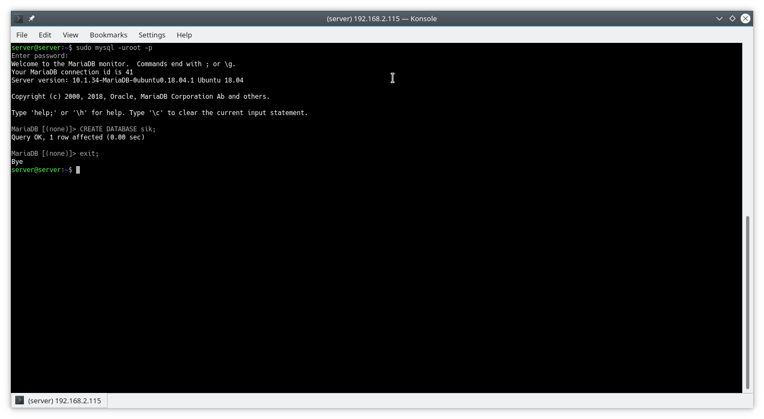

16. Download database sik.sql terbaru dari github dan import ke database sik di server kita
wget -c https://github.com/mas-elkhanza/SIMRS-Khanza/raw/master/sik.sql
sudo mysql -uroot -p sik < sik.sql
exit

17. Copy folder webapps dari klient ke server dengan menggunakan ssh client. Folder webapps dicompress dulu menjadi webapps.zip supaya memudahkan untuk transfer. Perintah transfer kalau di terminal linux:
scp /path/to/file username@a:/path/to/destination

Contoh
scp webapps.zip server@192.168.2.117:/home/server/

18. Copy folder Webapps ke direktori /var/www/html
Kalau yang akses server dari klient paka ssh kita login ssh lagi, kalau langsung lewat server langsung ketik perintah berikut ini
sudo apt-get install unzip
unzip webapps.zip
sudo cp -R webapps /var/www/html

19. Edit configurasi webapps yang kita copy tadi
sudo nano /var/www/html/webapps/conf/conf.php
isikan sebagai berikut sesuai setingan server anda
$db_hostname = "localhost"
$db_username = "namaclient"
$db_password = "passwordclient"
$db_name = "sik"
Simpan dan close
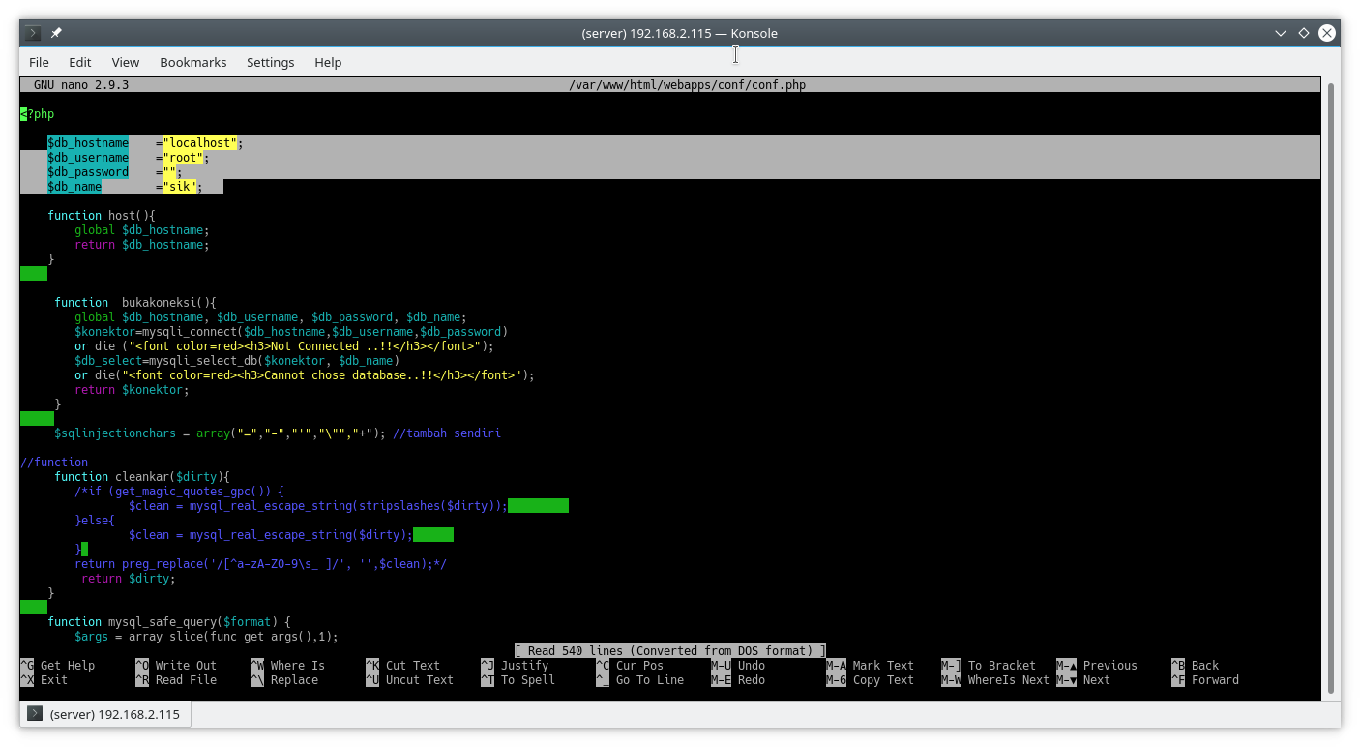

20. Test apakah webapps sudah terkoneksi dengan cara
dari komputer client Ketik di browser : 192.168.xx.xx/webapps lalu enter
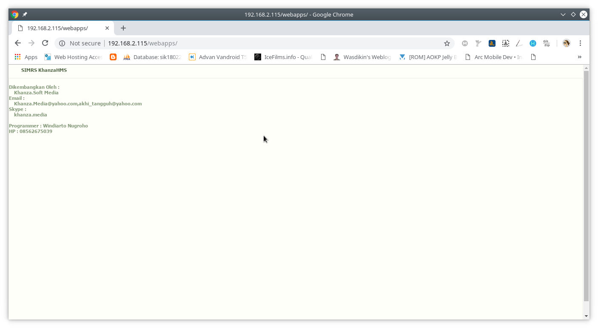
Setting server Ubuntu SIMRSKhanza sudah beres

Setting Klient SIMRSKhanza di Ubuntu 18.04.1 Desktop
1. Komputer sudah terinstall Ubuntu 18.04.1 Desktop
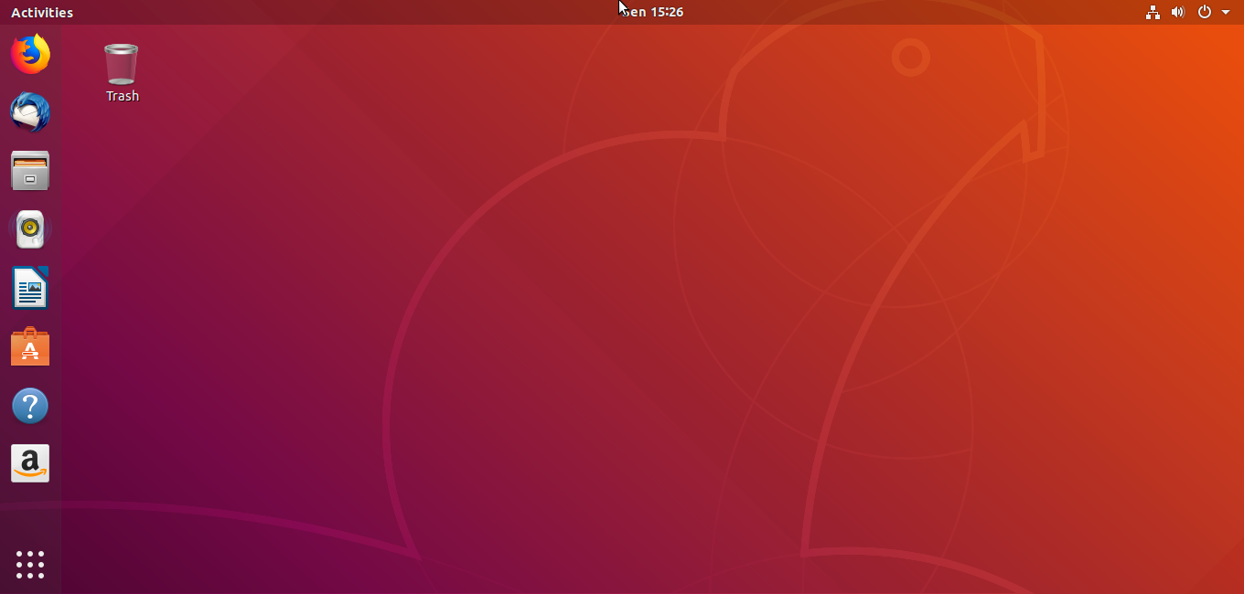
2. Komputer terkoneksi internet
3. Download dan install Oracle Java 8, jalankan terminal ketik perintah berikut ini:
sudo add-apt-repository ppa:webupd8team/java
sudo apt-get update
sudo apt-get install oracle-java8-set-default
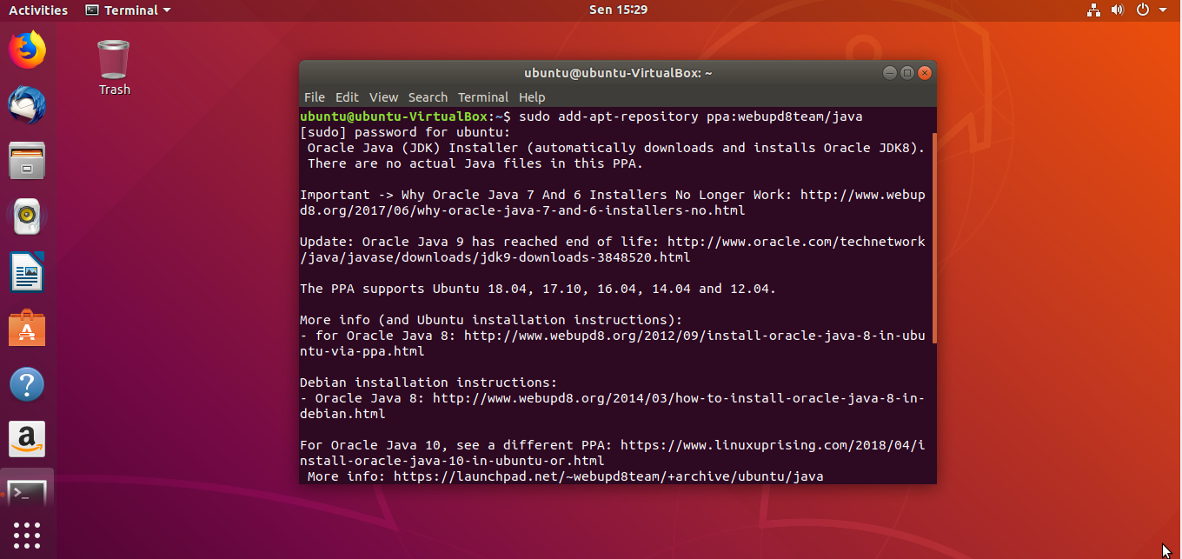

Pake Tab pindahin ke Ok lalu enter. Tunggu prosesnya sampai selesai
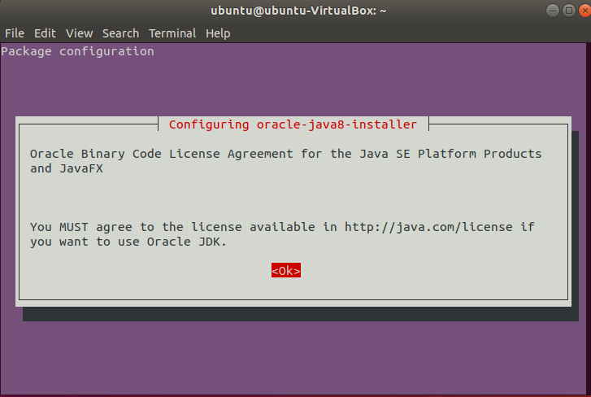
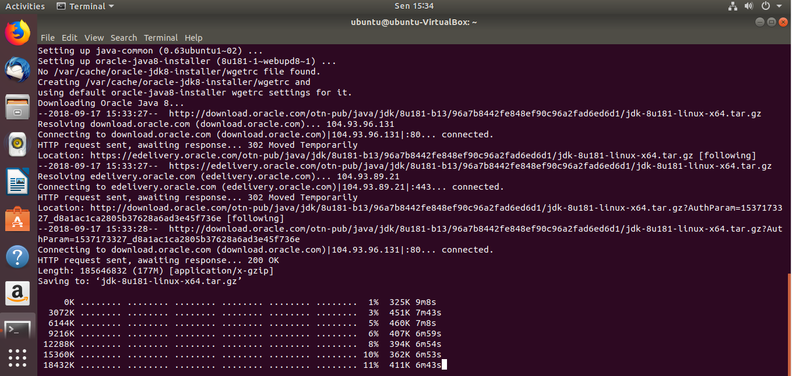

4. Download dan install font Tahoma. Jalankan terminal
wget -c https://sourceforge.net/projects/corefonts/files/OldFiles/IELPKTH.CAB/download
mv download IELPKTH.CAB
sudo apt-get install cabextract
cabextract -F 'tahoma*ttf' IELPKTH.CAB
sudo mkdir -p /usr/share/fonts/truetype/msttcorefonts/
sudo mv -f tahoma*ttf /usr/share/fonts/truetype/msttcorefonts/
sudo chmod 644 /usr/share/fonts/truetype/msttcorefonts/tahoma*
fc-cache -v
rm -f IELPKTH.CAB

5. Copy folder yang berisi SIMRSKhanza ke tempat yang anda sukai, misal di home folder
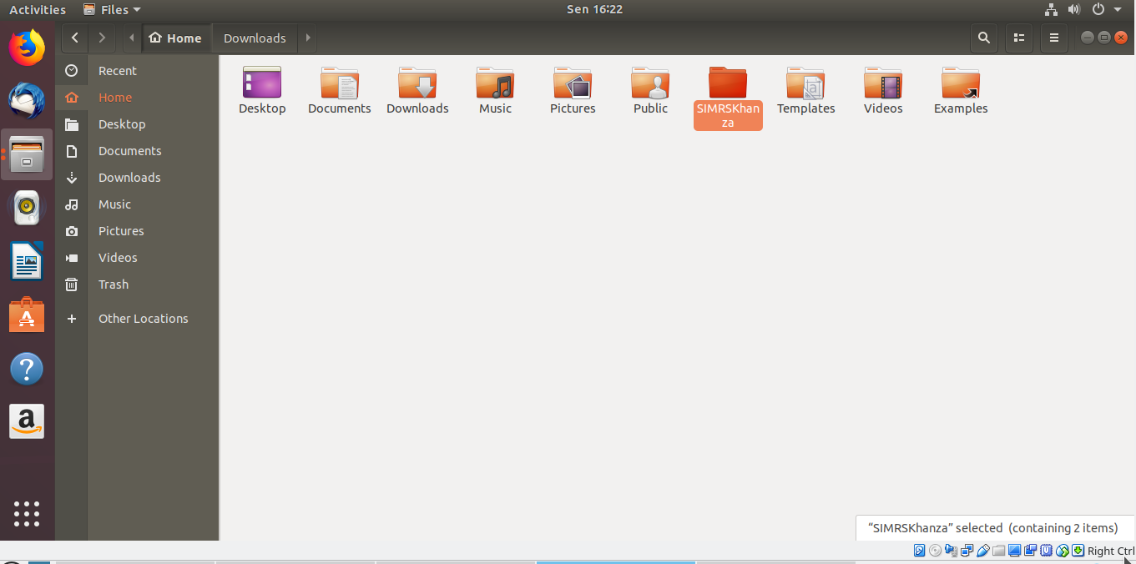
6. Setting database.xml sesuai dengan konfigurasi database anda (baca penjelasan database.xml di bahasan instalasi server klient Windows)
7. Buat file misal nama filenya aplikasi.sh dengan menggunakan text editor dan simpan di desktop isinya:
#!/bin/sh
cd /home/server/SIMRSKhanza/
java -jar SIMRSKhanza.jar
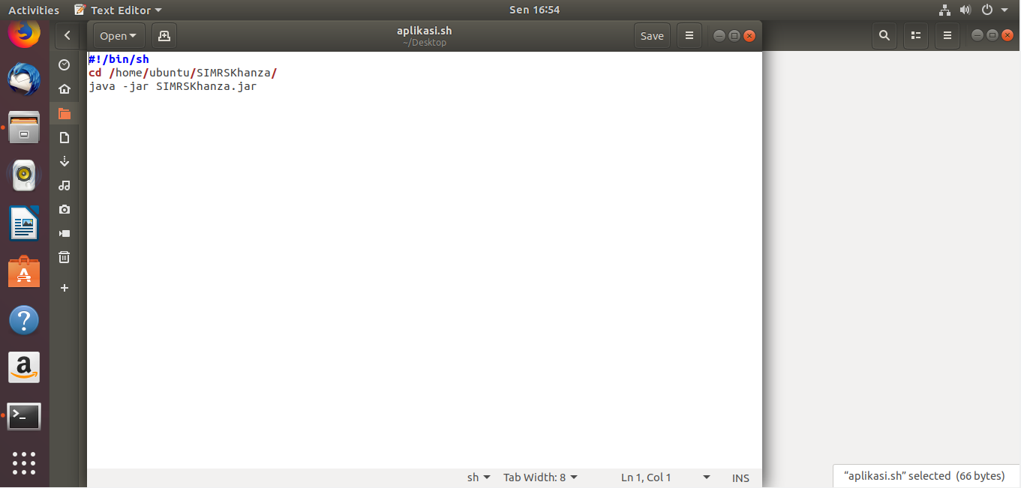
Keterangan
/home/server/SIMRSKhanza/ = ganti dengan path letak SIMRSKhanza.jar di komputer anda
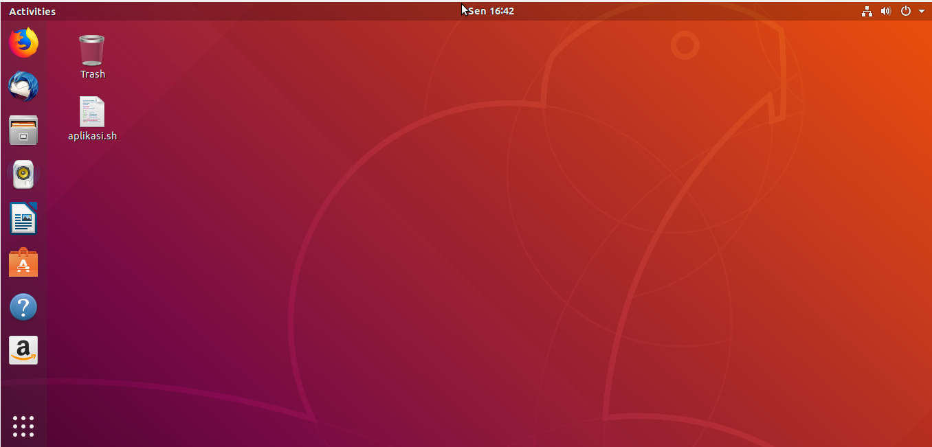
8. Klik kanan di file aplikasi.sh lalu pilih properties
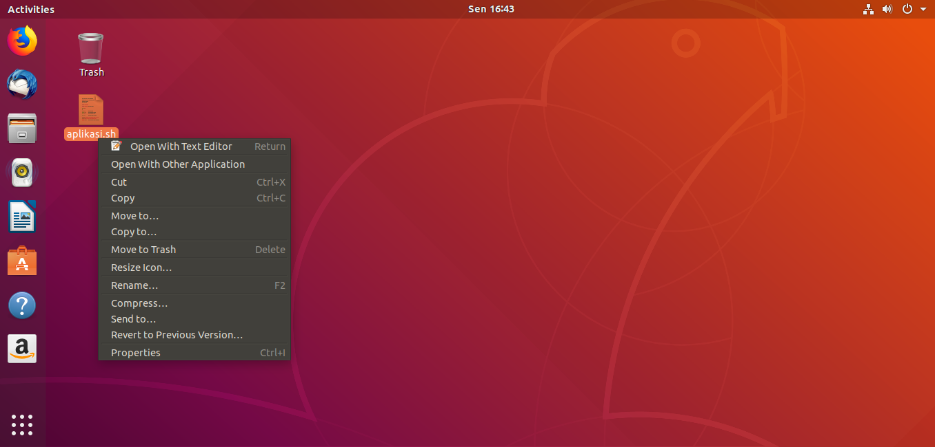

9. Pilih Tab Permission lalu Centang Allow executing file as program
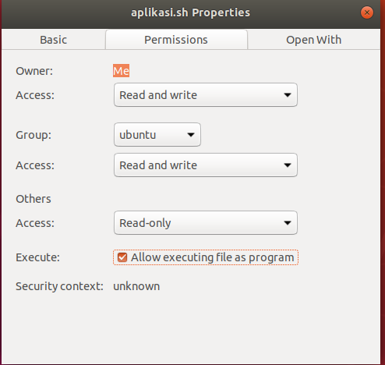

8. Atur Behaviour. Buka Files > Preferences > Pilih tab Behaviour
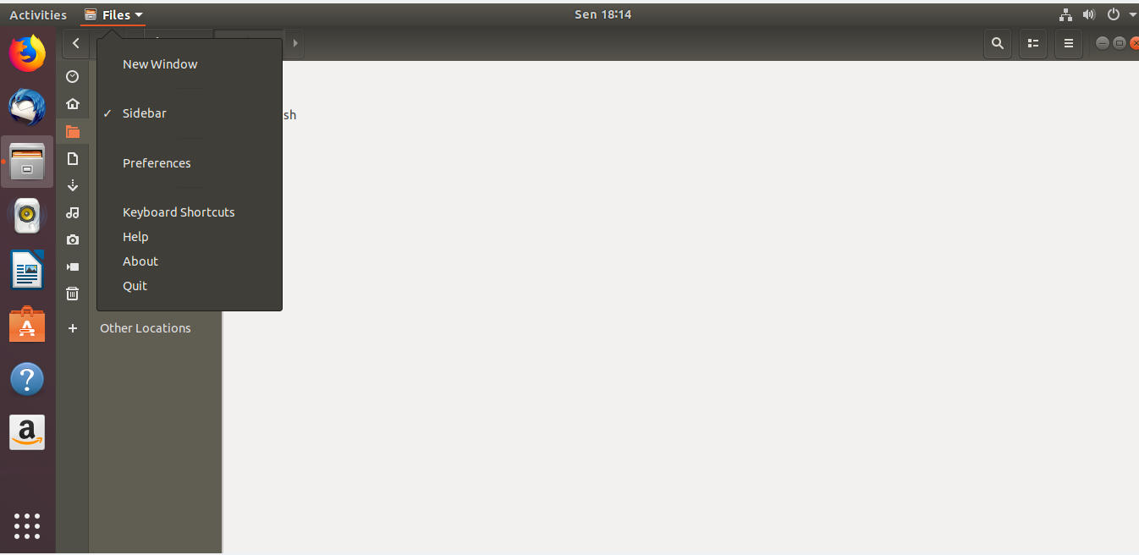

9. Pada Executable Text Files pilih Ask What to do
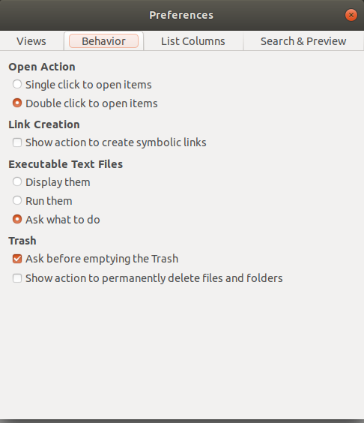

10. Coba jalankan file aplikasi.sh, Pilih Run In Terminal
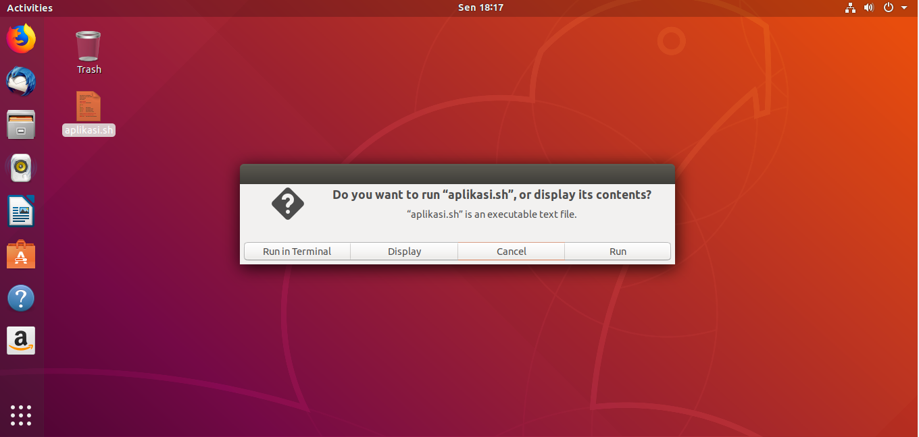

11. Akan tampil kotak hitam
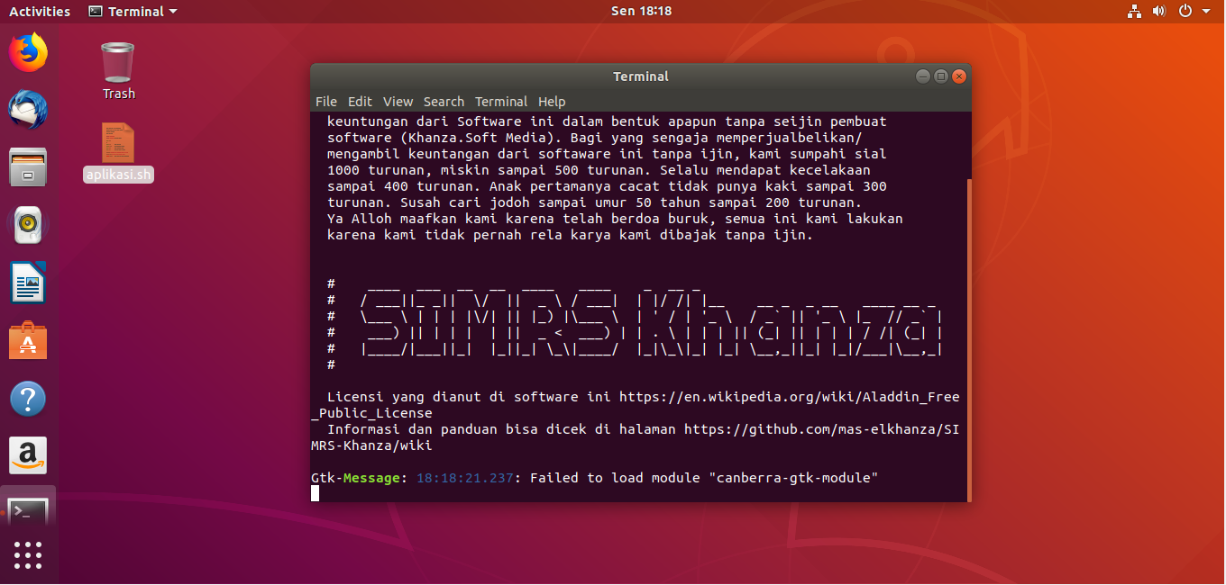

12. Sesaat kemudian muncul aplikasi SIMRSKhanza
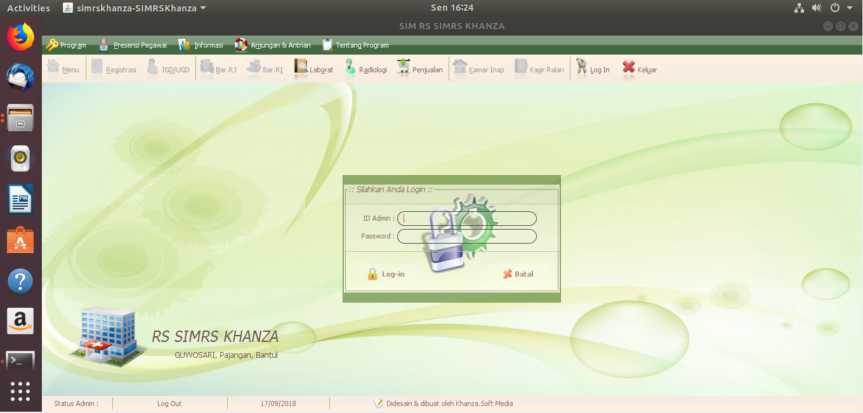

BAB
MODUL ADMINISTRATOR

Menu [P] Pengaturan Progam Aplikasi HMS ini merupakan menu yang pertama kali harus diatur oleh administrator rumah sakit. Menunya seperti berikut ini:
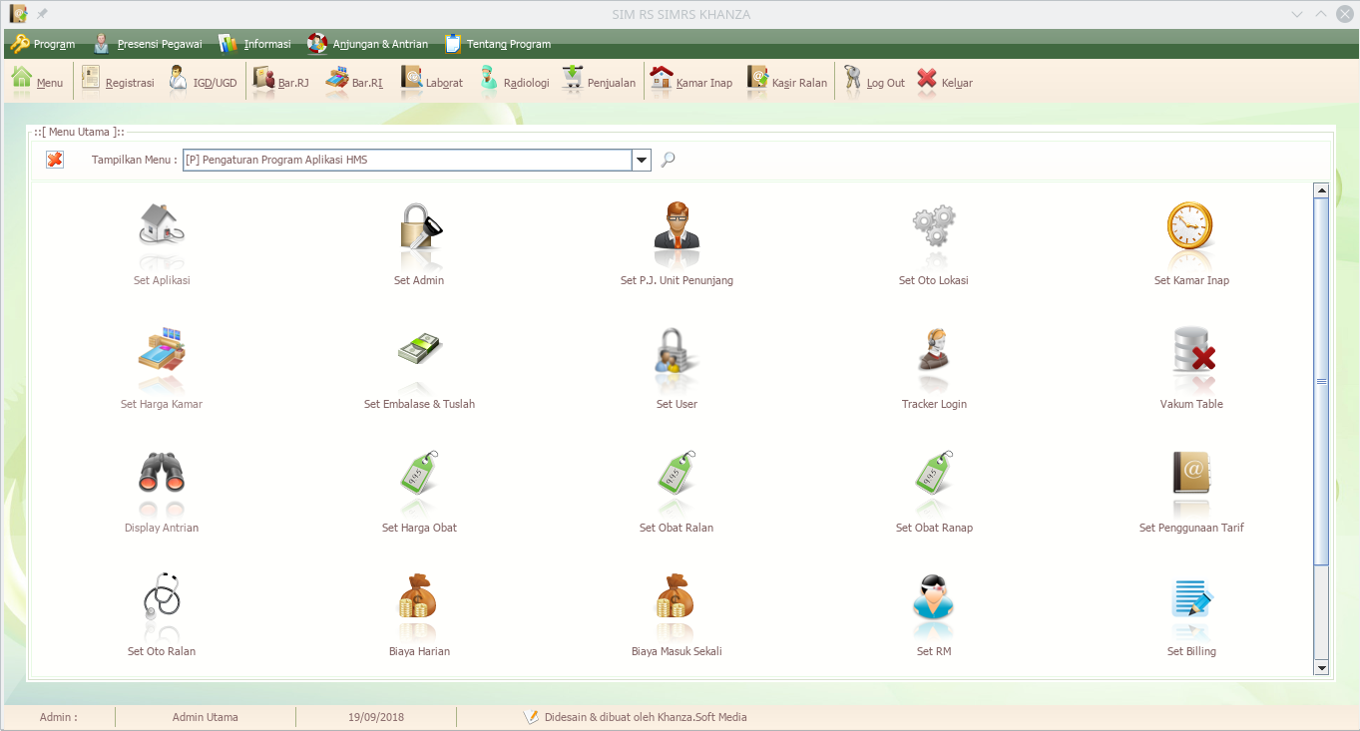
Berikut penjelasannya satu per satu
1. Set Aplikasi
Di menu ini kita akan mengganti identitas dari rumah sakit kita
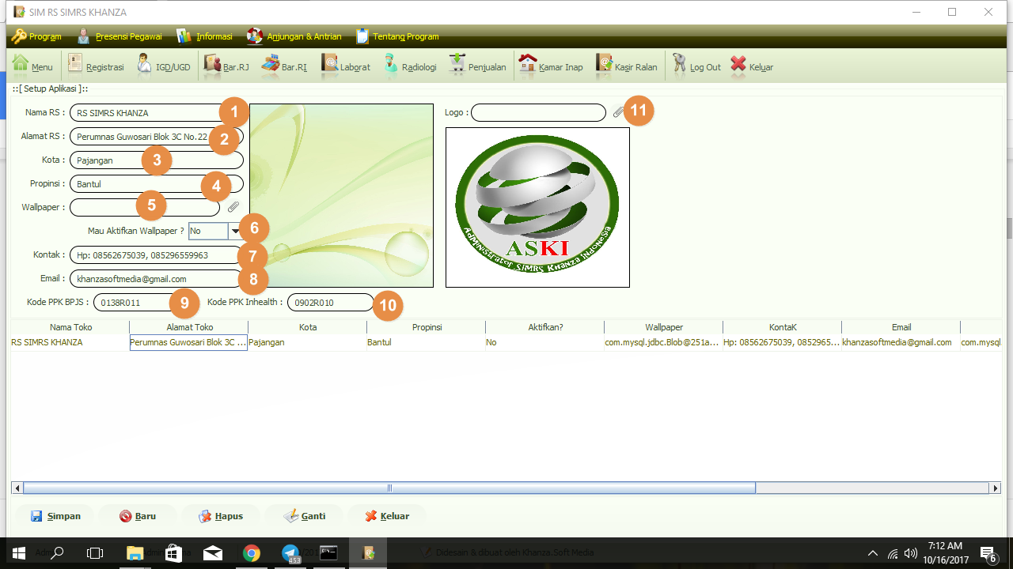

- Nama RS: di isi nama RS anda
- Alamat RS: di isi alamat RS anda
- Kota: Kotanya
- Provinsi: Provinsinya
- Wallpaper: di arahkan ke file gambar dimana akan dijadikan wallpaper aplikasi
- Kalau mau aktifkan wallpaper jawab ya
- Kontak: di isi no telp
- Email: di isi email
- Kode PPK BPJS: di isi kode PPK sesuai yang didapat dari BPJS
- Kode PPK Inhealth: di isi kode PPK sesuai yang didapat dari Inhealth
- Logo: arahkan ke file logo yang akan digunakan

2. Set Admin
ID Admin dan Password bawaannya adalah spv dan server
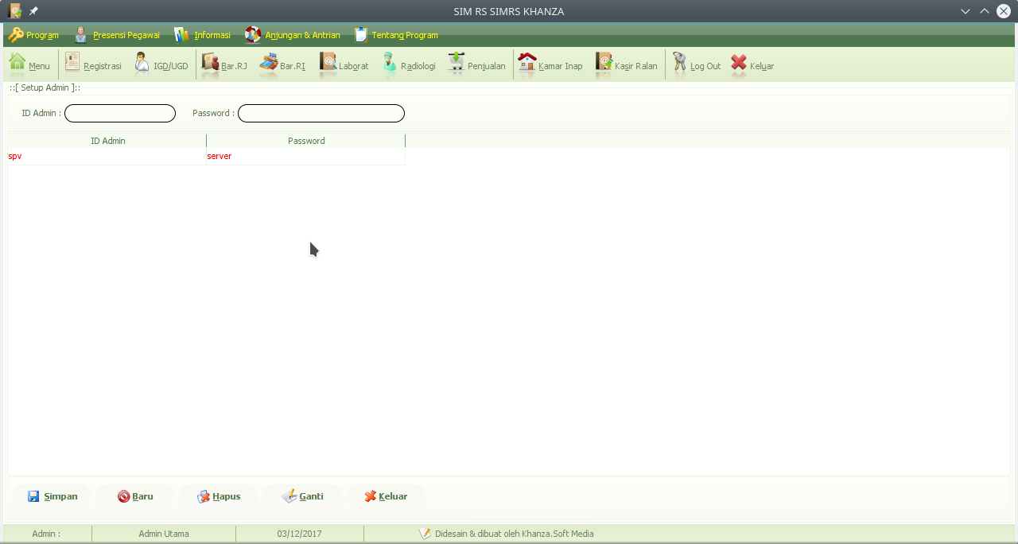

Untuk menggantinya tinggal klik aja terus ketik Id Admin dan Password yang kita inginkan, lalu klik ganti untuk menyimpannya
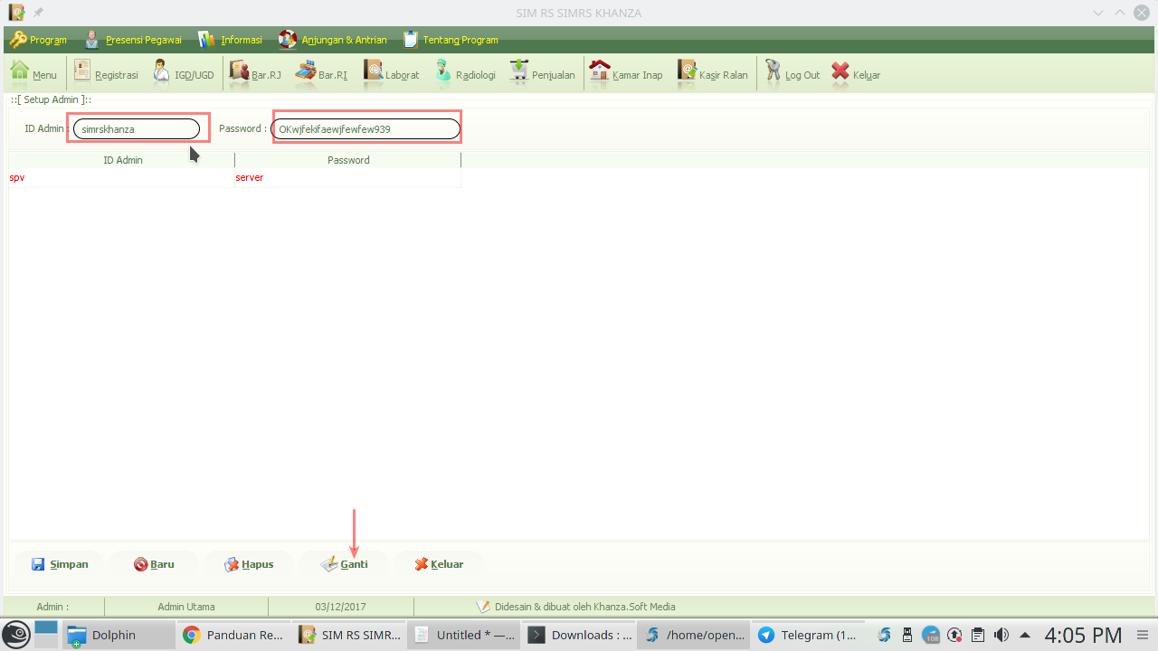
Lalu logout dan login kembali dengan id Admin dan Password yang baru

3. Set P.J Unit Penunjang
Menu ini bertujuan untuk mengatur Penanggung Jawab Unit Penunjang yaitu Laboratorium, Radiologi, Hemodialisa dan Transfusi darah. Kalau belum ada nama dokternya di input dulu nama dokternya.
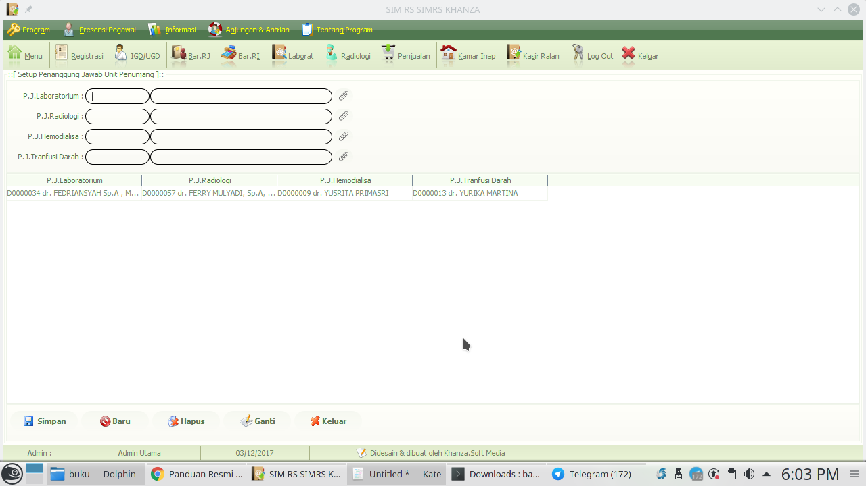
Tinggal diatur saja dokter yang bertanggung jawabnya siapa saja
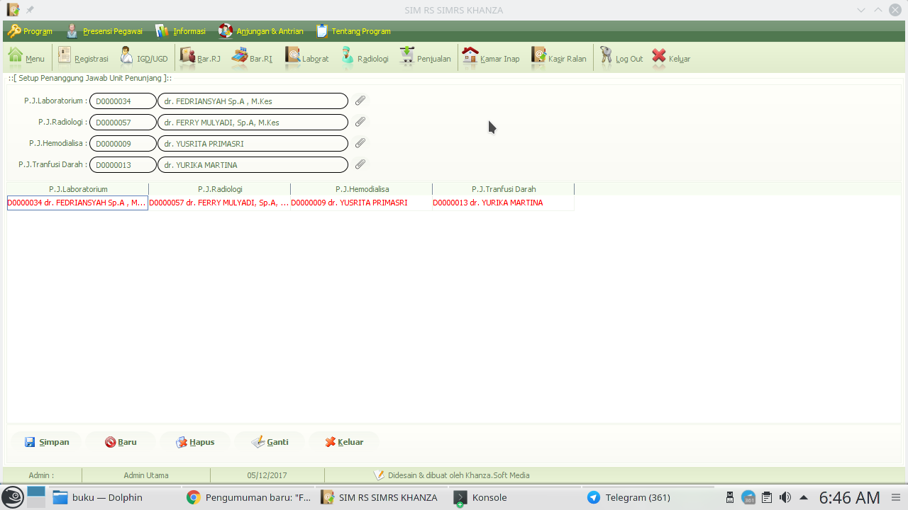

4. Set Oto lokasi
Di menu ini kita akan menset otomatis lokasi pengambilan obat.

Pada Pengaturan Umum, disini kita mengatur secara global pengambilan obat rawat jalan dan rawat inap.
Pada lokasi stok utama obat tentukan lokasi stok obat yang utama itu dimana, biasanya di apotek. Untuk penggunaan stok rawat inap bisa ditentukan apakah akan menggunakan stok utama obat atau menggunakan stok bangsal
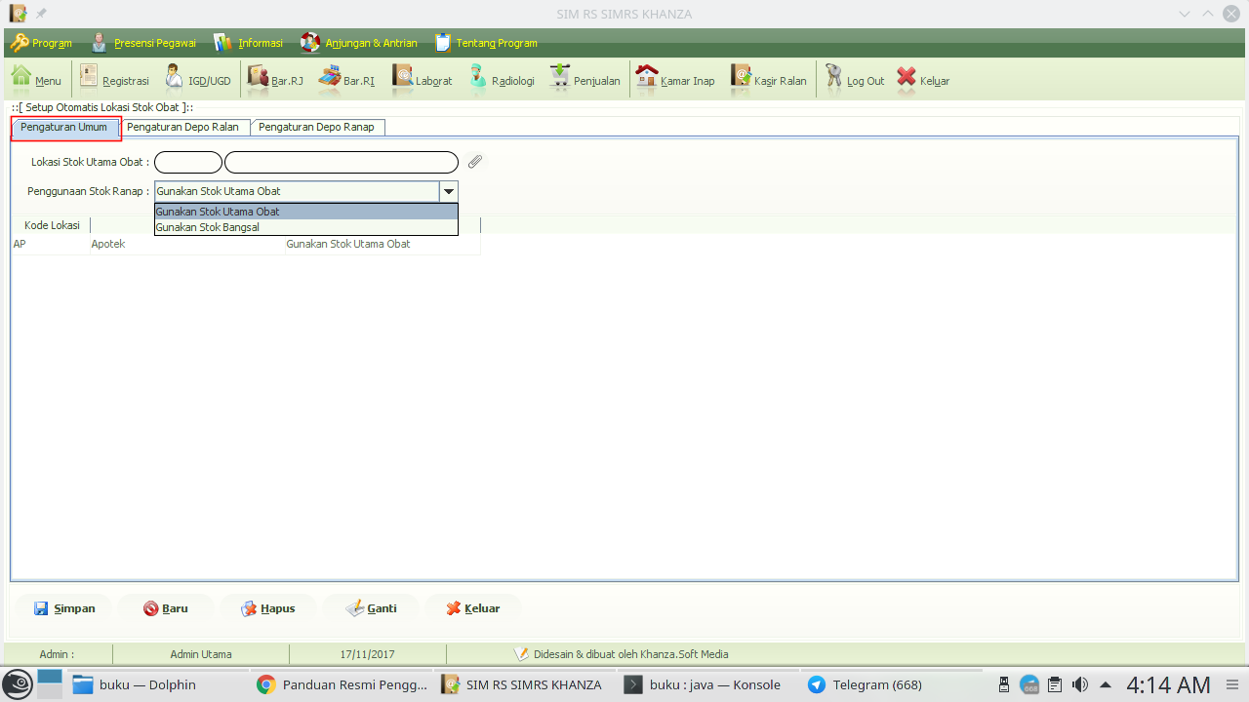

Disini saya mengatur stok utama obat di apotek dan penggunaan obat rawat inap menggunakan stok utama obat yaitu tetap mengambil dari apotek juga
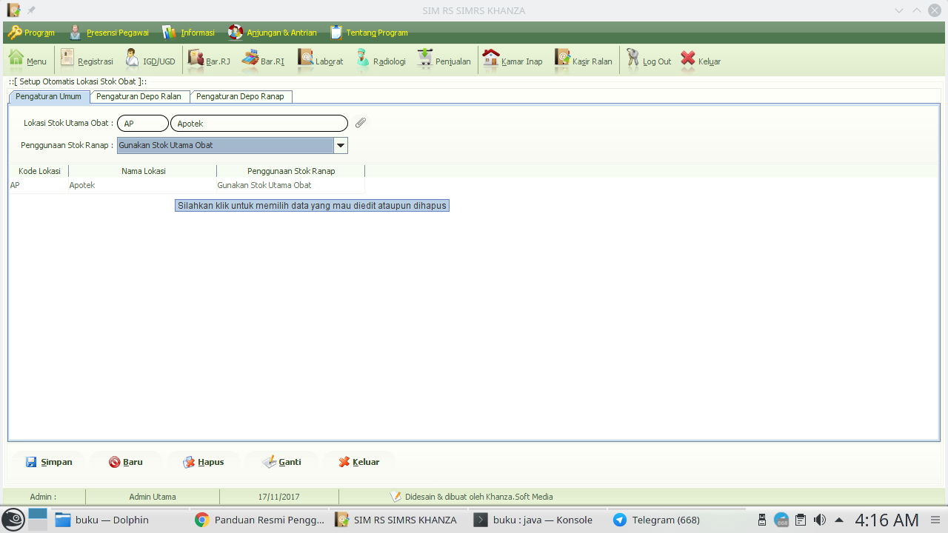

Jika anda ingin menentukan lokasi stok obat yang berbeda-beda untuk rawat jalan (ralan) dan rawat inap (ranap) biar tidak menumpuk di satu lokasi dan karena memang tempat pengambilan obat yang disediakan banyak, berarti anda bisa mengaturnya di tab selanjutnya yaitu tab pengaturan depo ralan untuk obat rawat jalan dan pengaturan depo ranap untuk obat ranap. Untuk pengaturan depo ralan, bisa dipilih Poliklinik tertentu mengambil obat dari depo tertentu
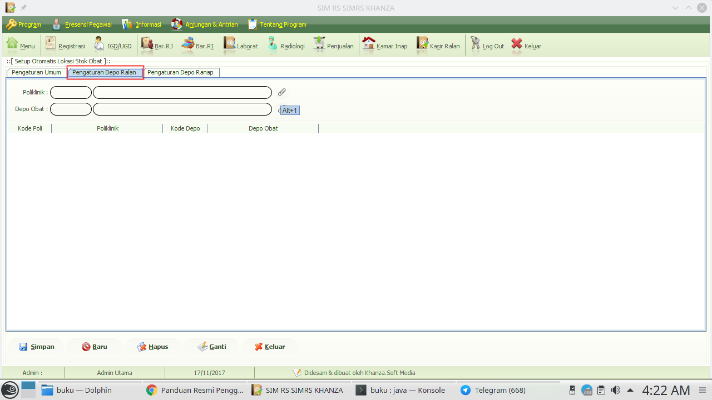
Misal seperti ini
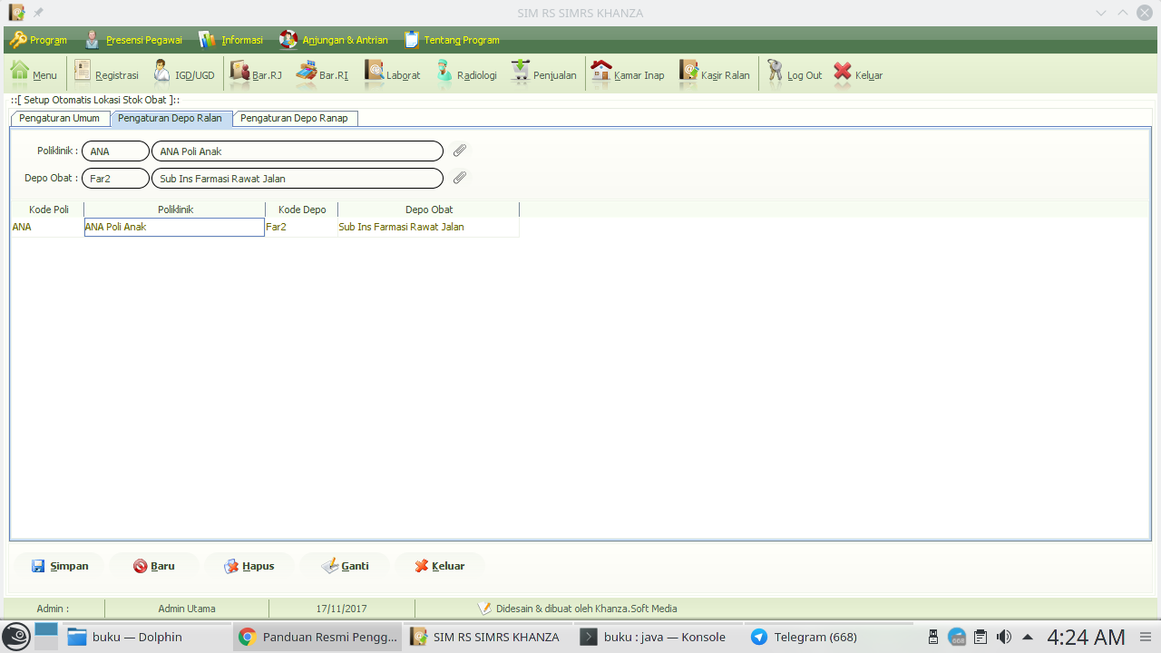

Begitupun pengaturan depo ranap
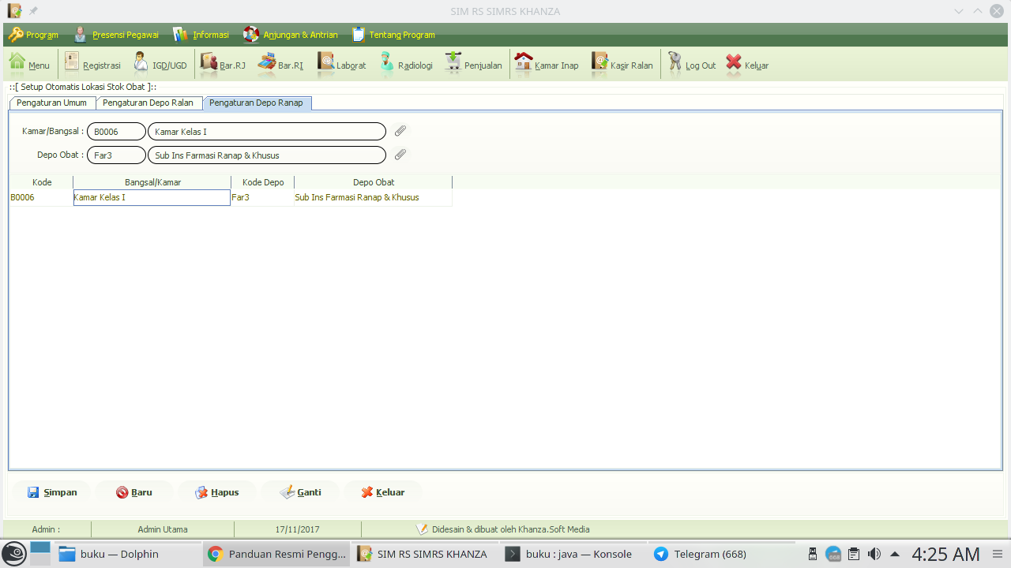

5. Set Kamar Inap
Menu set kamar inap berupa pengaturan kamar inap yaitu:
Jam minimal dihitung kamar: Isi dengan jam minimal
Fee Perujuk ranap: Tentukan nominal rupiahnya
Biaya ranap gabung Bayi dalam persentase
Hitung dari awal masuk
Aktifkan Diagnosa akhir: Pada saat pasien dipulangkan kalau dijawab Yes harus diisi diagnosa akhirnya
Aktifkan Hapus Data Salah: kalau di jawab yes menu hapus data salah akan di aktifkan kalau dijawab No akan din nonaktifkan
Aktifkan Kamar inap di kasir ralan, jawab Yes kalau anda ingin mengaktifkannya jawab No kalau tidak
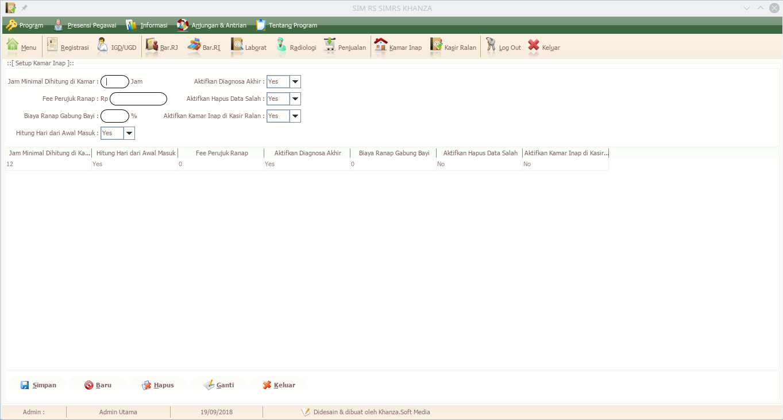

6. Set Harga Kamar
Menu ini untuk mengeset harga kamar inap berdasarkan per cara bayar, silahkan klik tanda klip untuk membuka kamar yang sudah ada atau akan membuat kamar yang baru
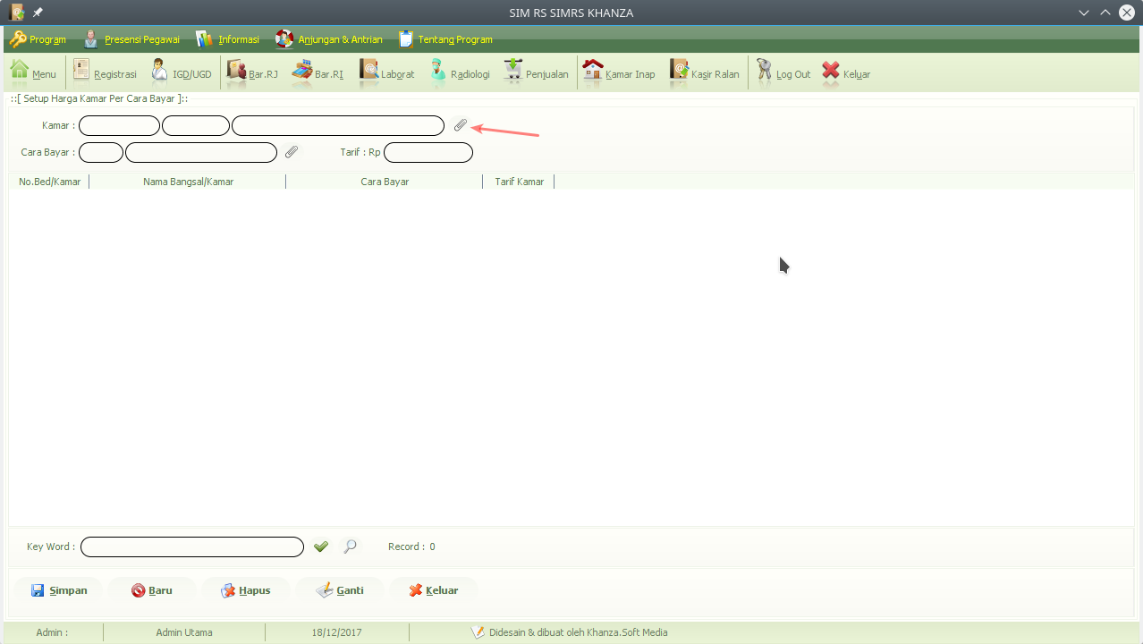
Klik Baru untuk membuat nama kamar yang baru atau kalau ingin mengedit kamar yang sudah ada tinggal pilih kamarnya lalu ubah nama kamarnya terus klik Ganti untuk menyimpannya
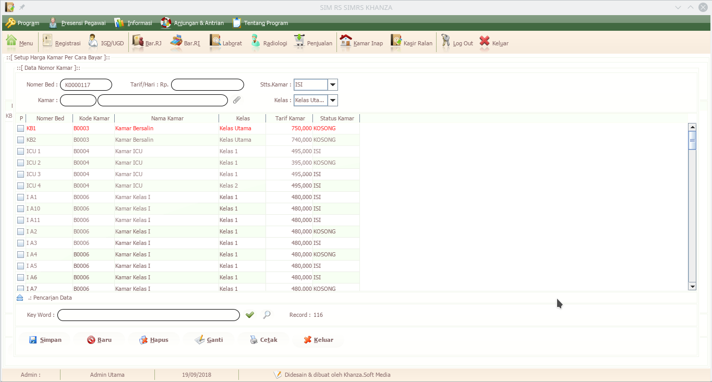

Pada kamar yang dipilih di klik lalu tekan spasi agar kembali ke menu sebelumnya.
Sekarang tinggal pilih cara bayarnya, klik logo klip di samping cara bayar
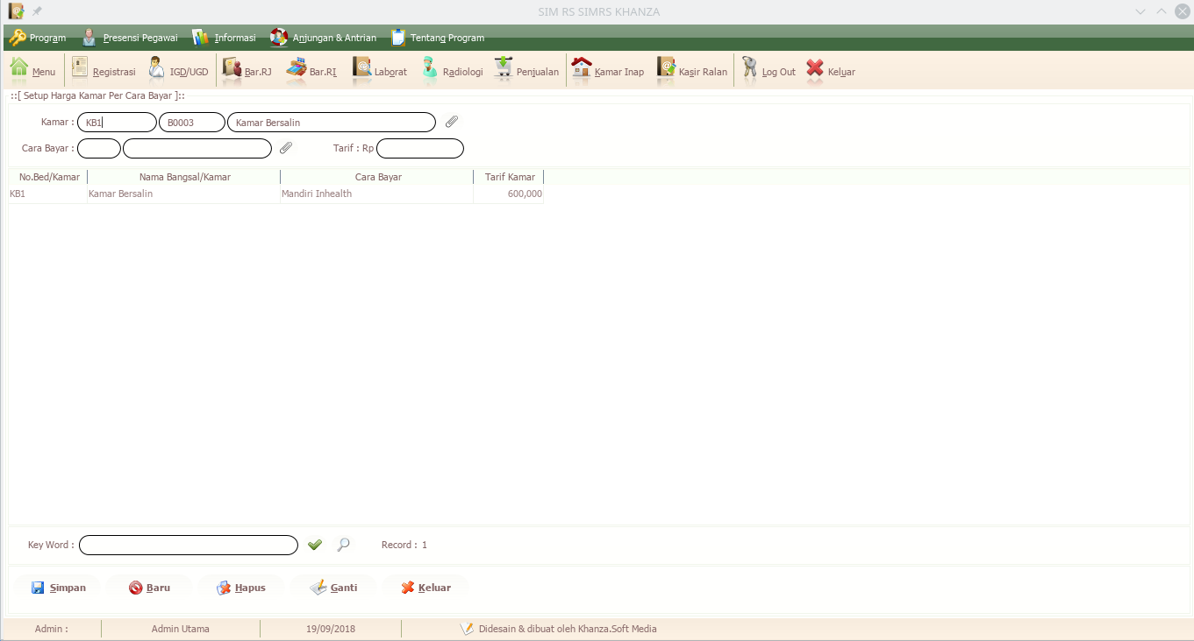

Pilih cara bayarnya/ asuransinya, jika tidak ada dari daftar silahkan buat baru dengan mengklik baru
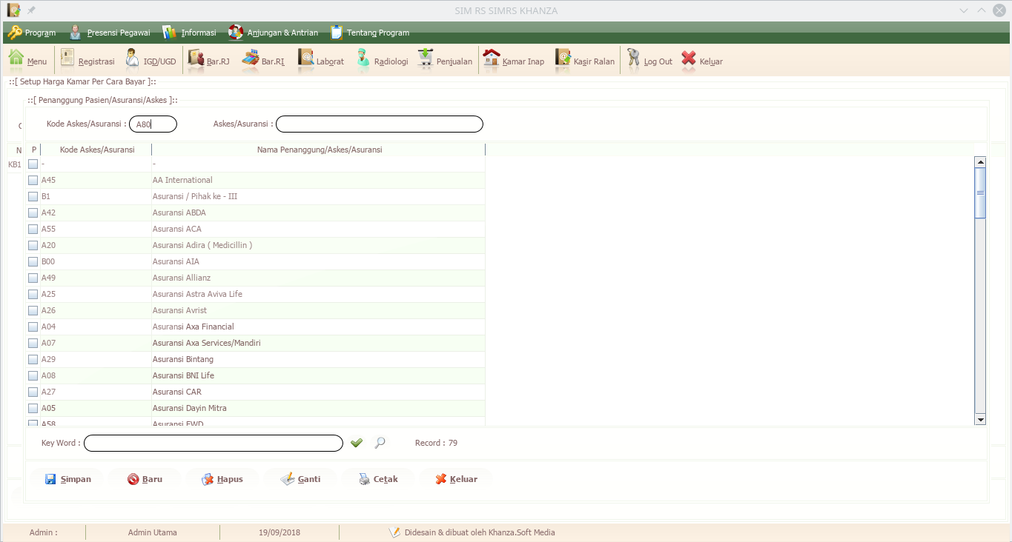

Lalu pilih dan tekan spasi supaya bisa kembali ke menu sebelumnya, isi tarif kamarnya Lalu klik simpan.
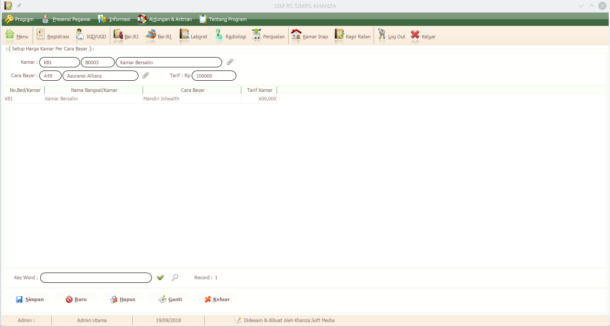
Lakukan untuk asuransi lainnya.
7. Set Embalase & Tuslah
Embalase adalah
Tuslah adalah
Ditulis aja nominal embalase dan tuslah yang akan diberikan ketiap macam obat. Nanti akan muncul pada saat pemberian obat ke pasien
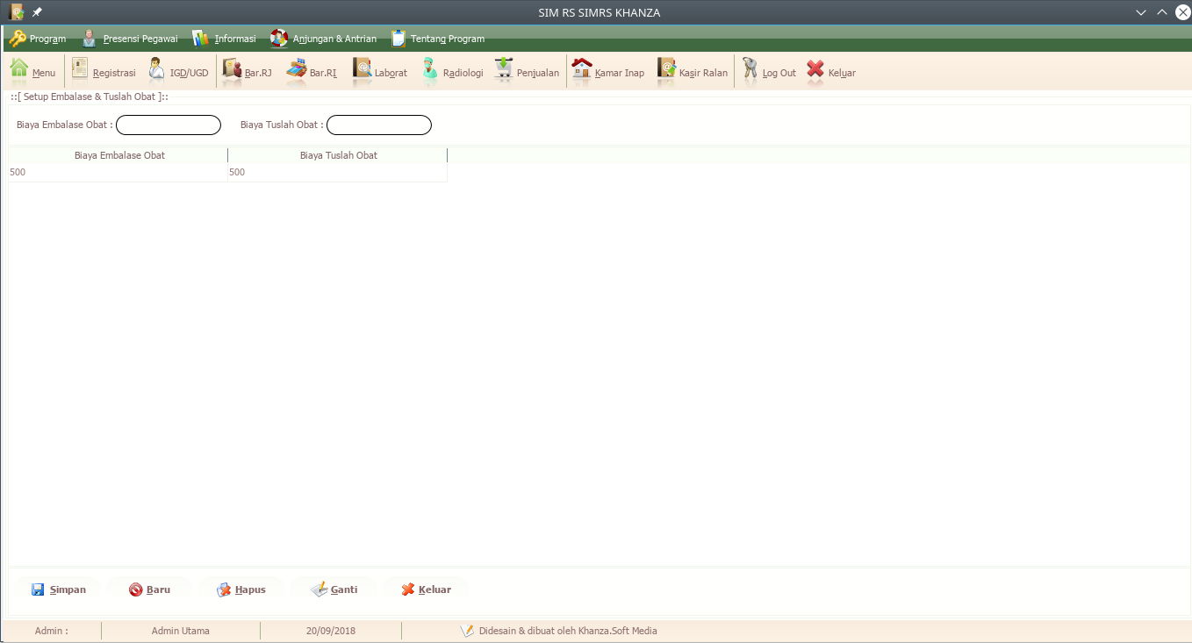

8. Set User
Di menu ini kita akan mengeset user yang diizinkan untuk menjalankan SIMRSKhanza, perbagian kita checklist hak aksesnya.
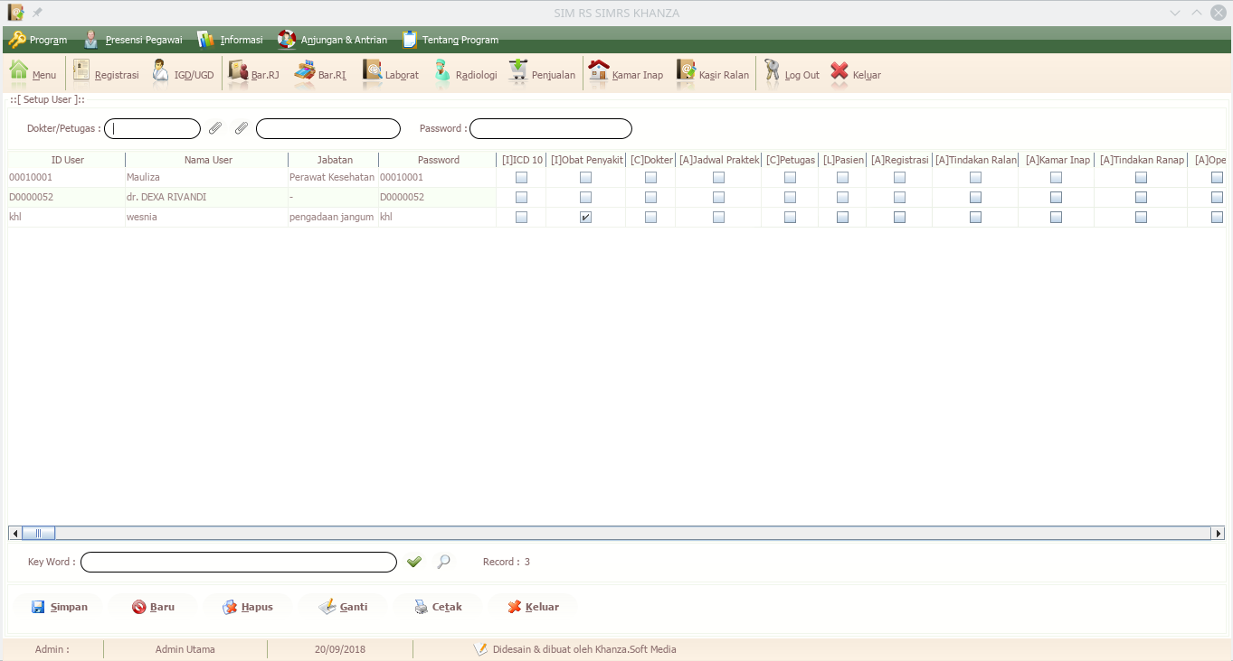

Untuk bisa menginput user kita harus memasukan dulu dokter atau petugas yang akan diberikan hak akses login. Tinggal di klik aja logo klip disebelah kolom Dokter/ Petugas. Klip yang sebelah kiri untuk dokter, yang sebelah kanan untuk petugas. Kalau belum ada nama dokter atau petugasnya ditambahkan dulu dengan klik logo +
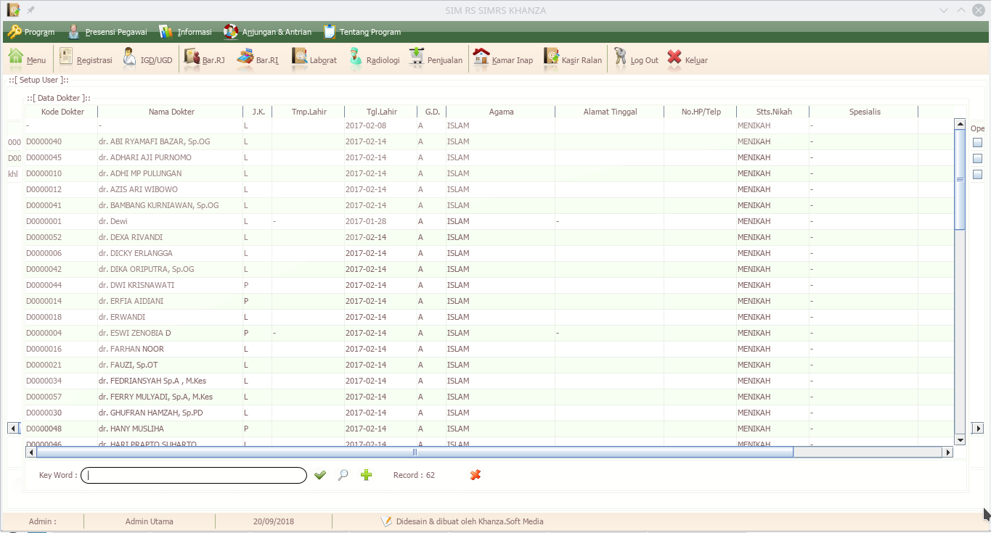

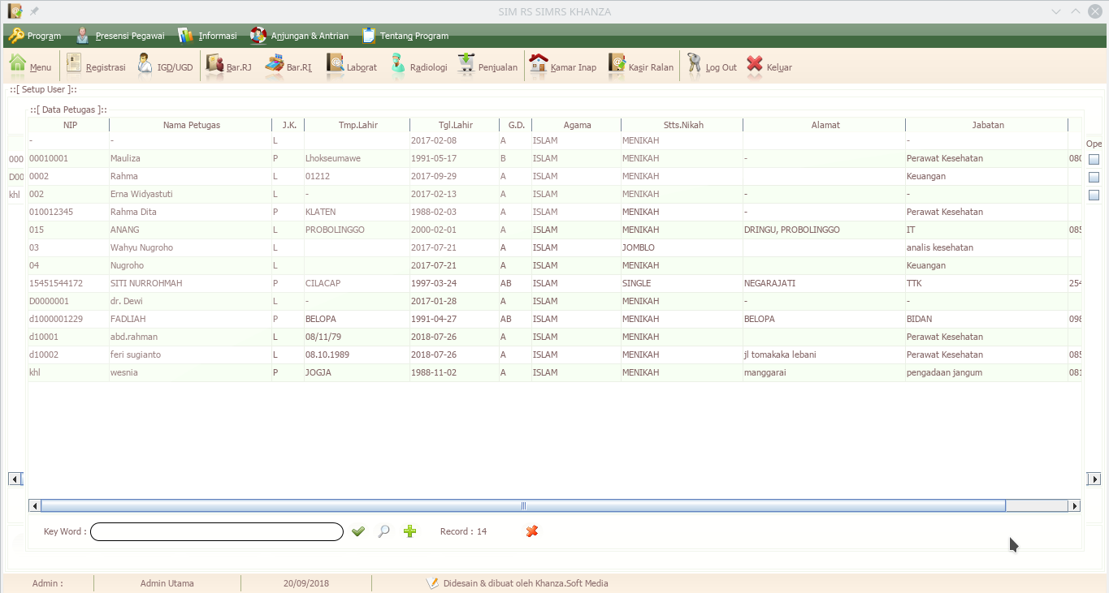
Sebagai gambaran item-item apa saja yang harus di checklist untuk perbagian pelayanan rumahsakit seperti berikut ini.
1. Pendaftaran
2. Poli: Bidan / perawat
3. Poli: Dokter
4. Kasir
5. Apotik
6. Logistik obat
7. Logistik Rumah Tangga
8. Keuangan
9. Rekam Medis
10. Ranap
11. Ruang Operasi
Contoh diatas tidak mengikat bisa disesuaikan dengan alur pelayanan di rumah sakit anda

9. Tracker login
Menu ini berguna untuk mentraker user login pada waktu tertentu
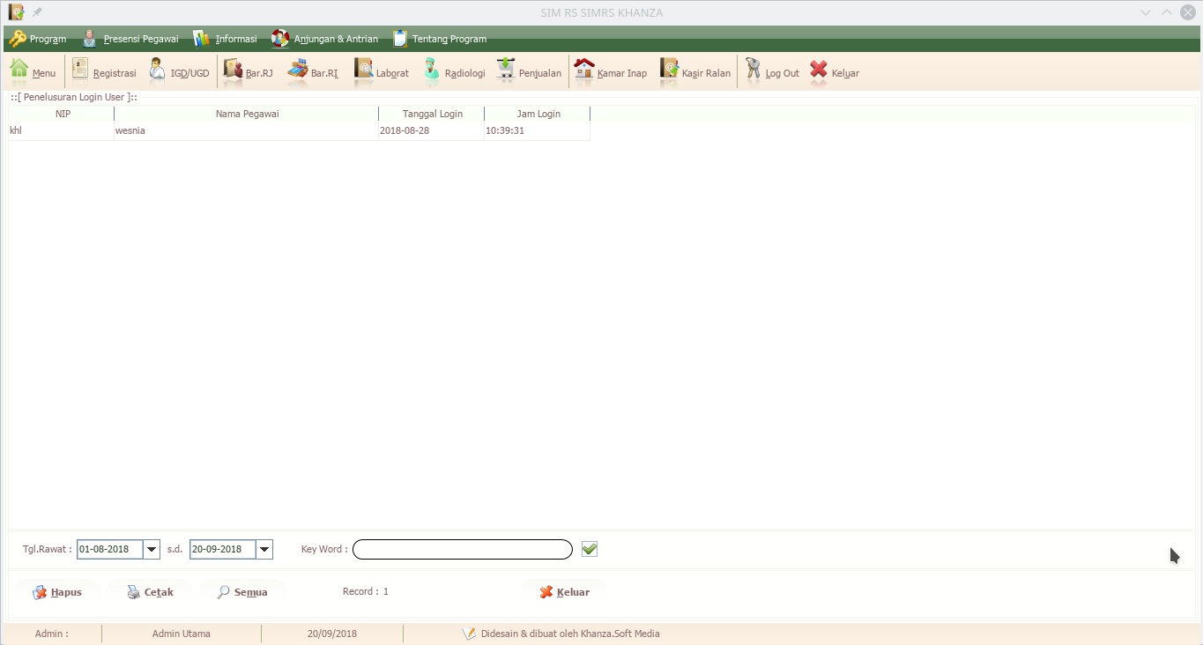

10. Vakum table
Vakum table berguna untuk mengkosongkan isi dari table database, terutama bagi anda yang ingin menghapus data contoh di SIMRSKhanza, tapi perlu diperhatikan kalau pas menghapus muncul peringatan data masih di pakai di table lain, perlu di cek data apakah di table lain tersebut, bisa di tracking lewat kotak hitam yang muncul
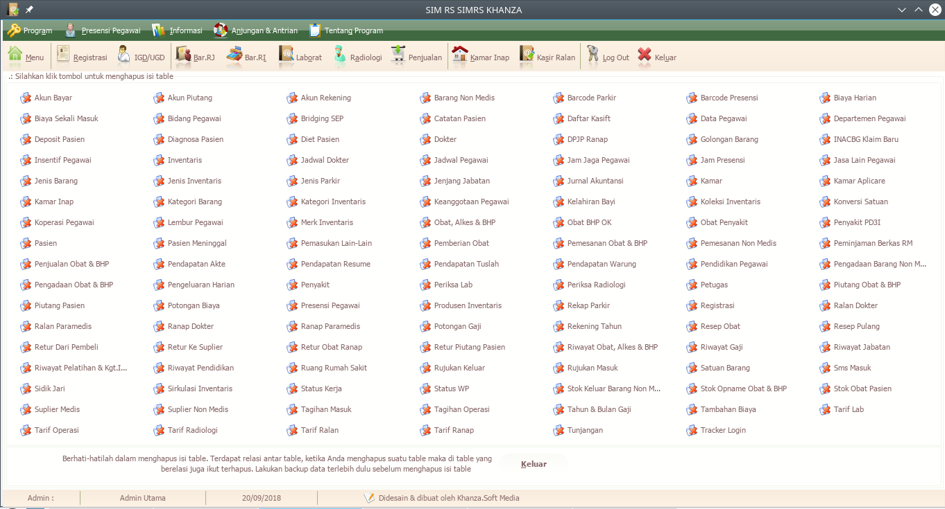

11. Display Antrian
Menu ini mengatur display antrian yang muncul saat kita mengaktifkan menu antrian loket maupun antrian poli. Silahkan di setting Teks berjalannya, maupun gambar wallpapernya. Untuk ukuran gambar jangan lebih dari 1mb
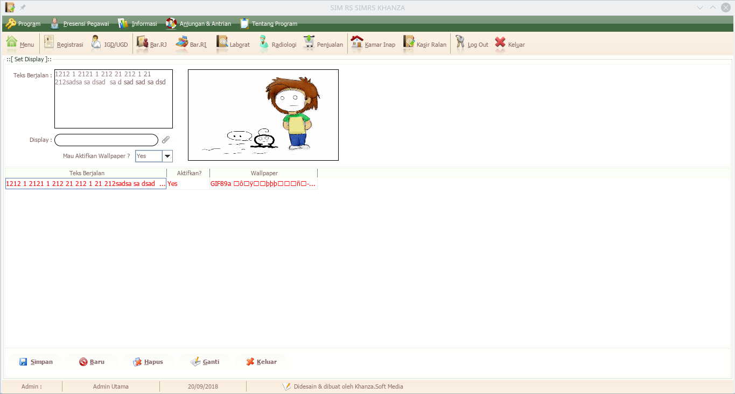

12. Set Harga Obat
Di menu Set Harga Obat ini ada tiga pengaturan:
- Umum
- Per jenis
- Per Barang
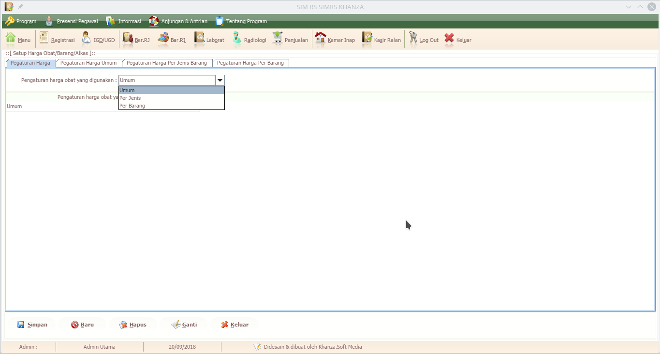
Untuk pengaturan harga umum dibedakan berdasarkan rawat jalan dan rawat inap. Untuk rawat inap dibedakan berdasarkan kelas. Tentukan saja nilai persentase harga obat dari harga belinya. Begitu juga untuk keuntungan jika beli di apotek lain, penjualan bebas ataupun pembelinya karyawan sendiri. Untuk memasukan nilai persentasenya bisa mengedit yang sudah ada dengan mengkliknya lalu klik ganti untuk menyimpannya.

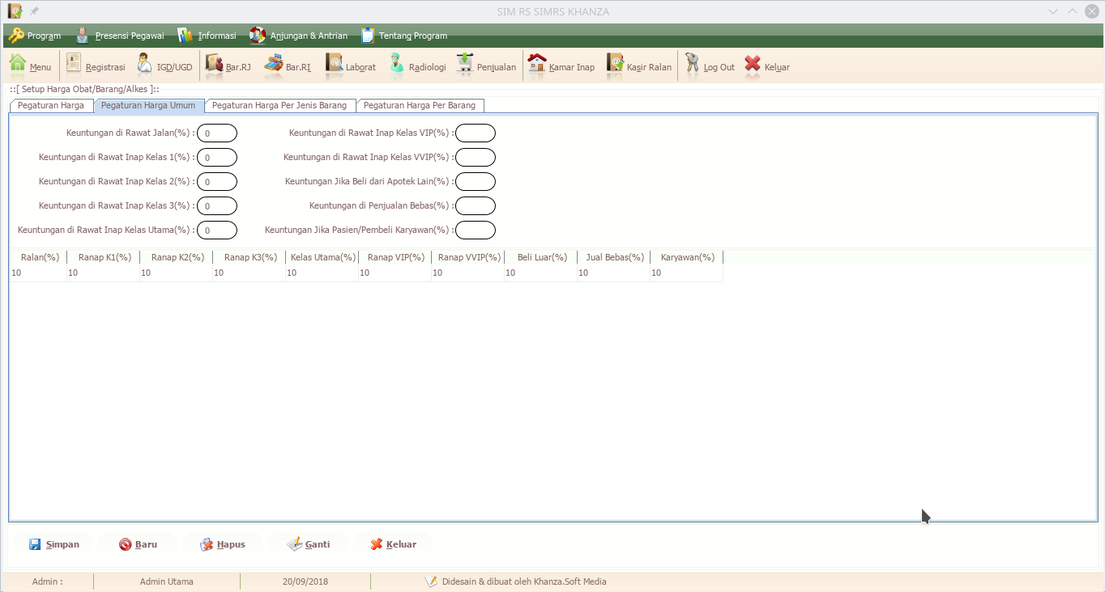
Untuk pengaturan harga barang per jenis barang nilai persentasenya sama seperti pengaturan harga umum, tapi di spesifikan untuk jenis barangnya. Sehingga akan banyak settingan yang harus di lakukan
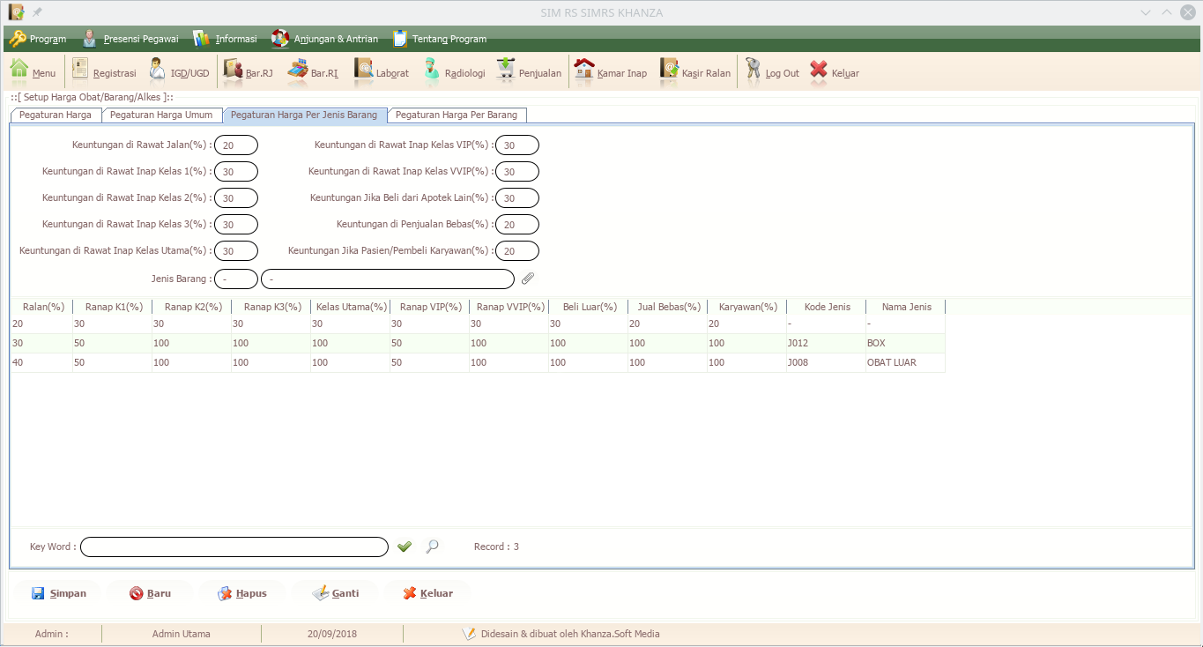

Untuk settingan harga berdasarkan pengaturan harga perbarang nilai persentasenya di tentukan untuk barang tertentu. Sehingga kalau ada 100 obat akan ada 100 setingan
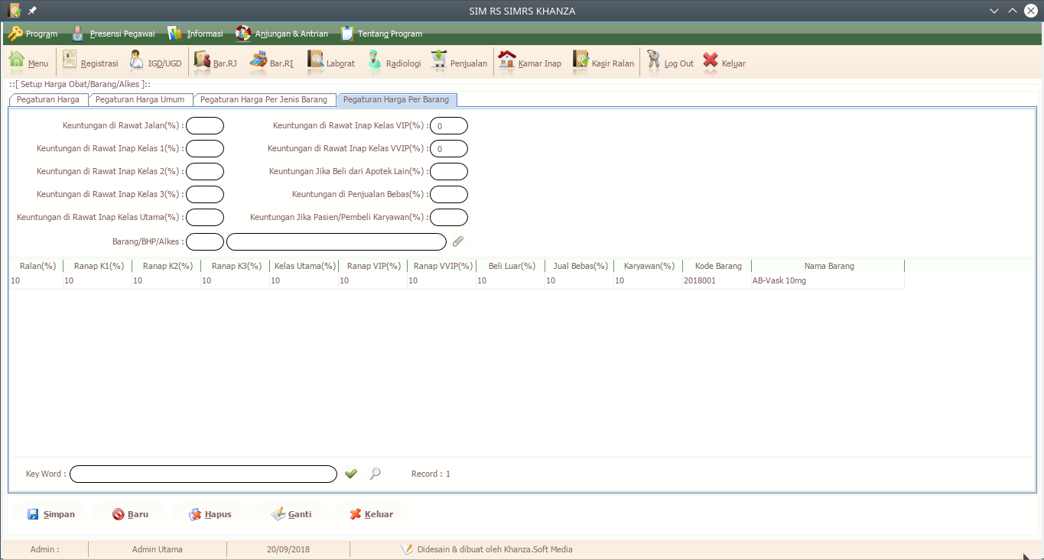

13. Set Obat Ralan
Menu ini berguna apabila anda ingin menentukan harga obat ralan berdasarkan cara bayar. Misal untuk pasien umum ditentukan margin keuntungannya 50 persen dari harga beli, untuk asuransi 40 persen dari harga beli dan seterusnya
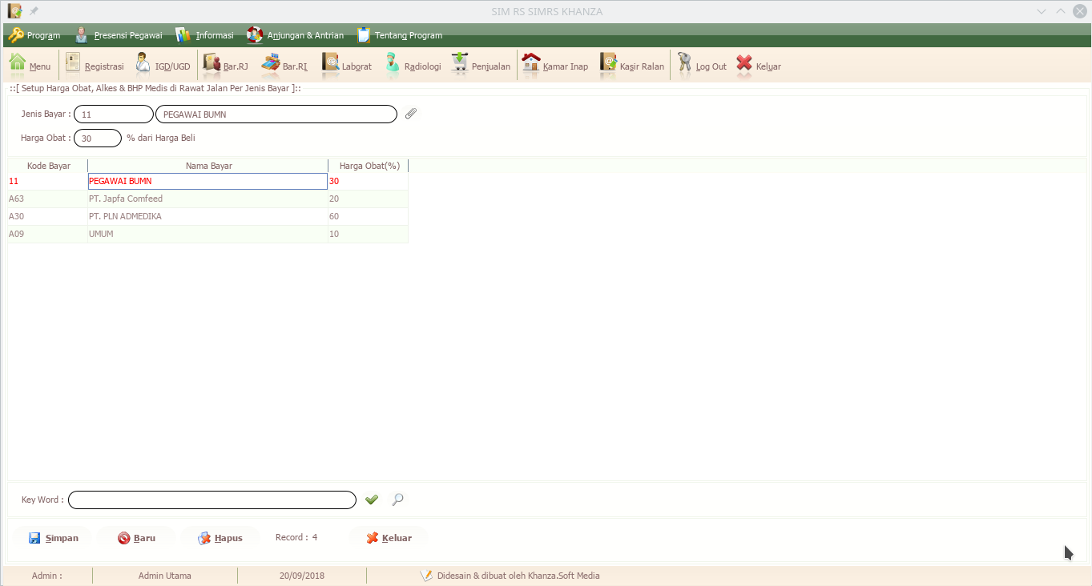
14. Set Obat Ranap
Menu ini berguna apabila anda ingin setting obat rawat inap berdasarkan cara bayar dan kelas perawatan. Misalnya:
Untuk pasien umum kelas 1 harga obat 60 persen dari harga beli
Kelas 2 harga obat 50 persen dari harga beli
Kelas 3 harga obat 40 persen dari harga beli
Untuk pasien asurasi kelas 1 harga obat 70 persen dari harga beli
Kelas 2 harga obat 60 persen dari harga beli
Kelas 3 harga obat 50 persen dari harga beli
dan seterusnya
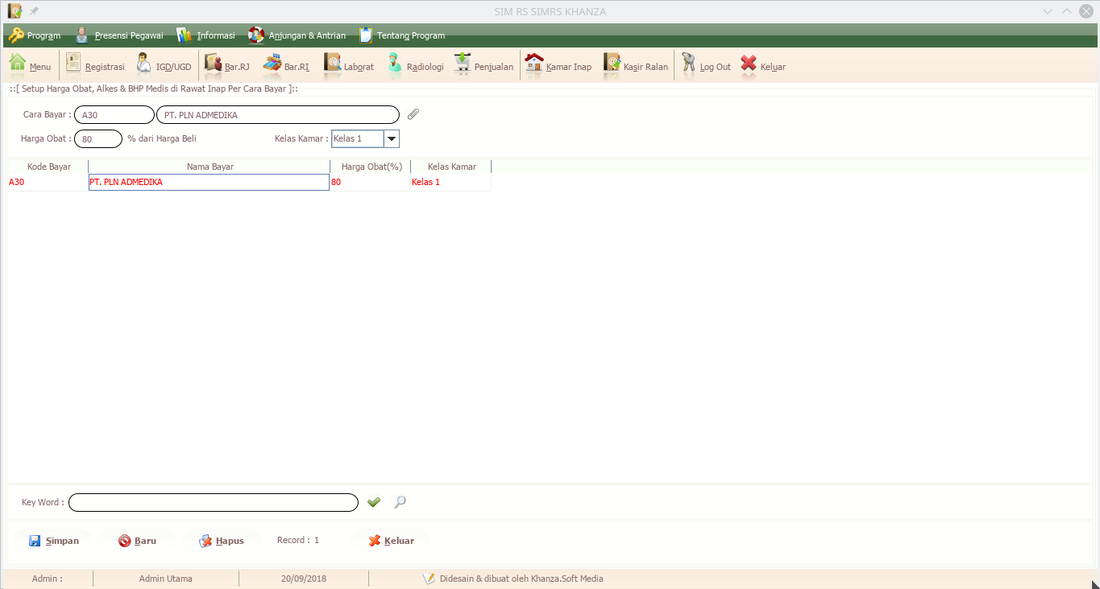

15. Set Penggunaan Tarif
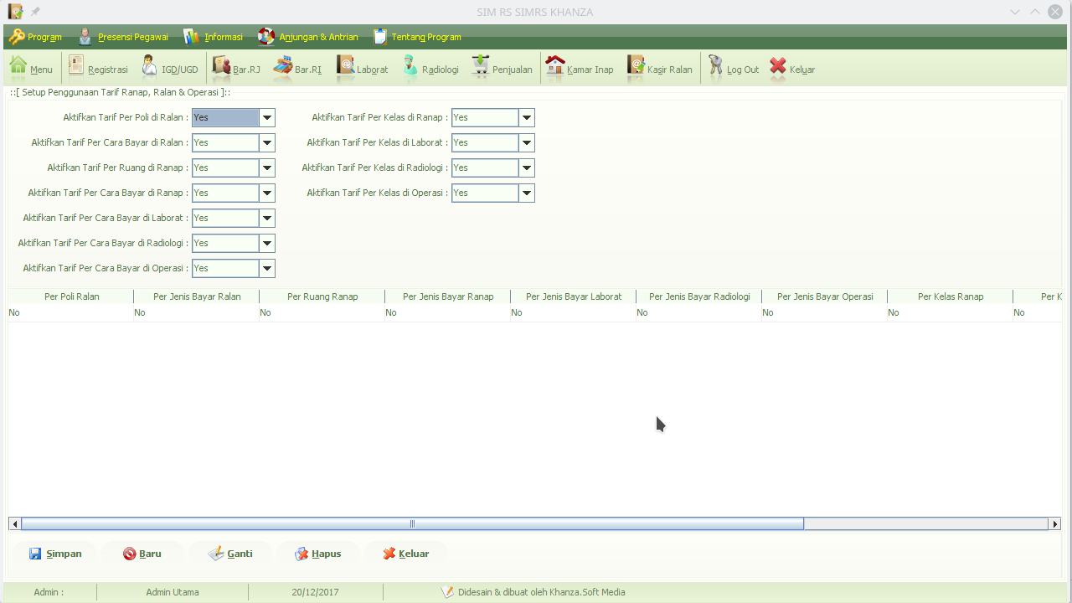
- Aktifkan Tarif Per Poli di Ralan: Kalau Yes berarti di ralan tarif dibedakan tiap poli
- Aktifkan Tarif Per Cara Bayar di Ralan: Kalau Yes berarti diralan tarif dibedakan berdasarkan cara bayar
- Aktifkan Tarif Per Ruang di Ranap: Kalau Yes berarti di ranap tarif dibedakan berdasarkan per ruang
- Aktifkan Tarif Per Cara Bayar di Ranap: Kalau Yes berarti tarif diranap di bedakan berdasarkan cara bayar
- Aktifkan Tarif Per Cara Bayar Di Laborat: Kalau Yes berarti di laborat tarif dibedakan berdasarkan cara bayar
- Aktifkan Tarif Per Cara BAyar di Radiologi: Kalau Yes berarti di radiologi tarif dibedakan berdasarkan cara bayar
- Aktifkan Tarif Per Cara Bayar di Operasi: Kalau Yes berarti di Operasi tarif dibedakan berdasarkan cara bayar
- Aktifkan Tarif per kelas di ranap: Kalau Yes berarti diranap tarif dibedakan per kelas
- Aktifkan Tarif Per kelas di radiologi: Kalau Yes berarti di radiologi tarif dibedakan berdasarkan kelas
- Aktifkan Tarif per kelas di Operasi: Kalau Yes berarti tarif di operasi dibedakan berdasarkan kelas
16. Set Oto Ralan
Sebelum mengeset Oto Ralan terlebih dahulu anda harus memasukan tindakan dulu (Lihat bab input tarif), karena di menu ini anda akan mengeset tindakan otomatis setiap pasien ralan apabila memang akan di buat otomatis.

Misalnya. Setiap pasien yang berkunjung ke Poli Obstetri Ginekologi akan di lakukan tindakan USG, maka tindakan tersebut bisa dibuat otomatis, tanpa kita harus memasukan manual lagi. Diset nya berdasarkan dokter, petugas dan cara bayar.
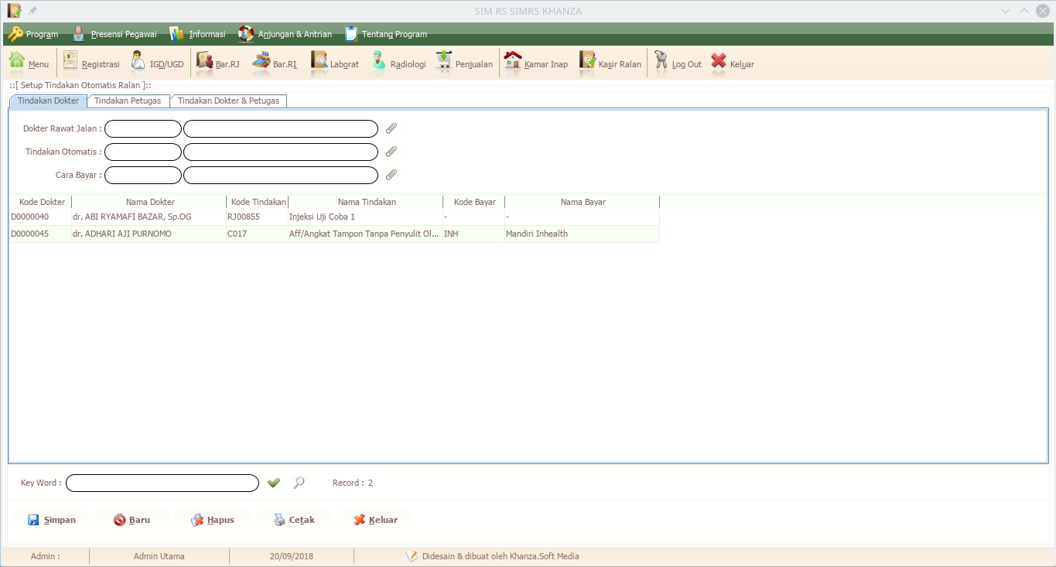

17. Biaya Harian
Biaya harian untuk pasien rawat inap, apabila ada biaya yang harus di bayar setiap hari bisa di masukan ke menu ini, anda harus mengesetnya sesuai kamar yang memang ada biaya hariannya.
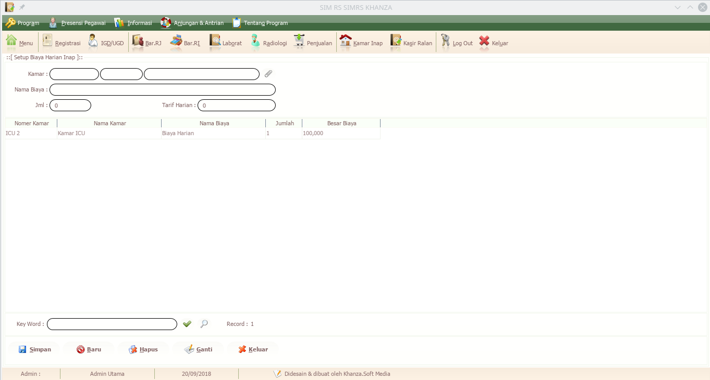

18. Biaya Masuk Sekali
Biaya masuk sekali untuk pasien rawat inap, dimasukan apabila ada biaya yang memang apabila pasien masuk ke rawat inap rutin diberikan.
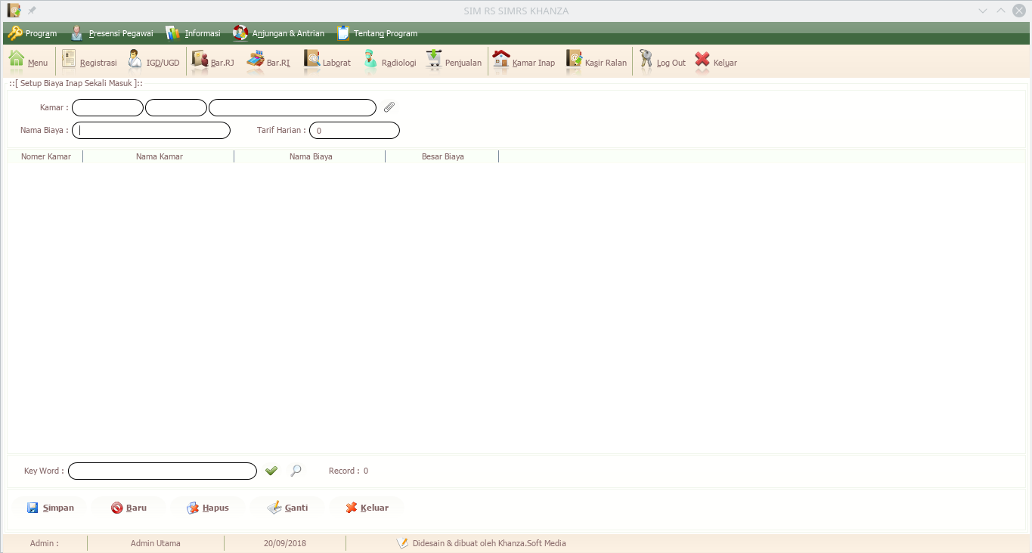

19. Set RM
Menu Set RM terdiri atas
- No. RM Terakhir: Nomor rekam medis yang terakhir sudah digunakan
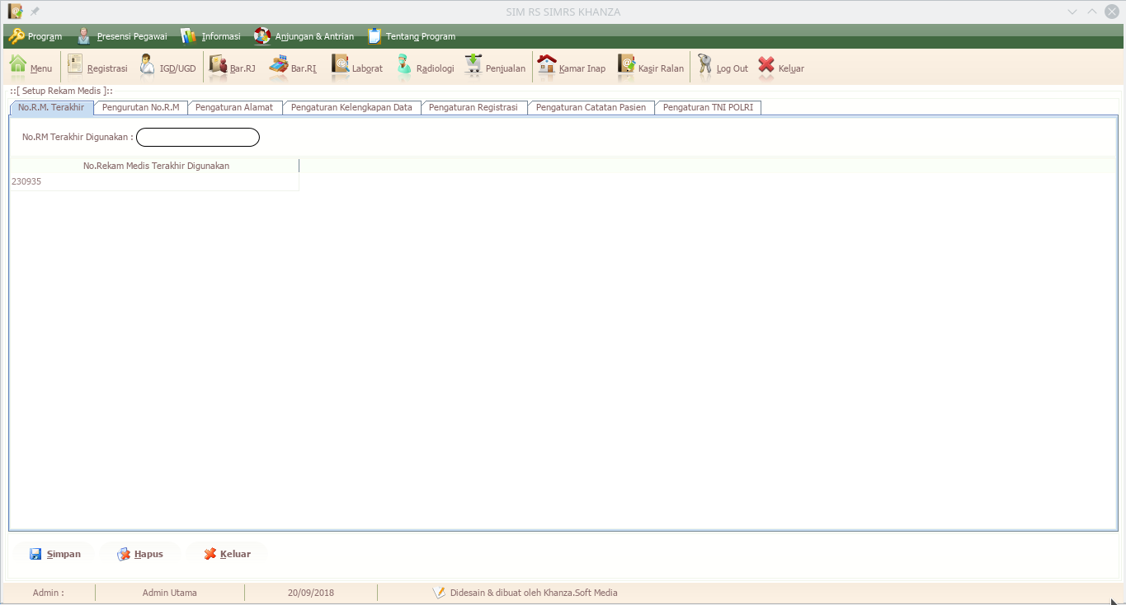
- Pengurutan No. RM, terdiri atas: Straight, Middle Terminal. Ada opsi tambahana bisa menggunakan bulan dan tahun. Silahkan konfirmasi ke bagian rekam medis mengenai sistem yang digunakan

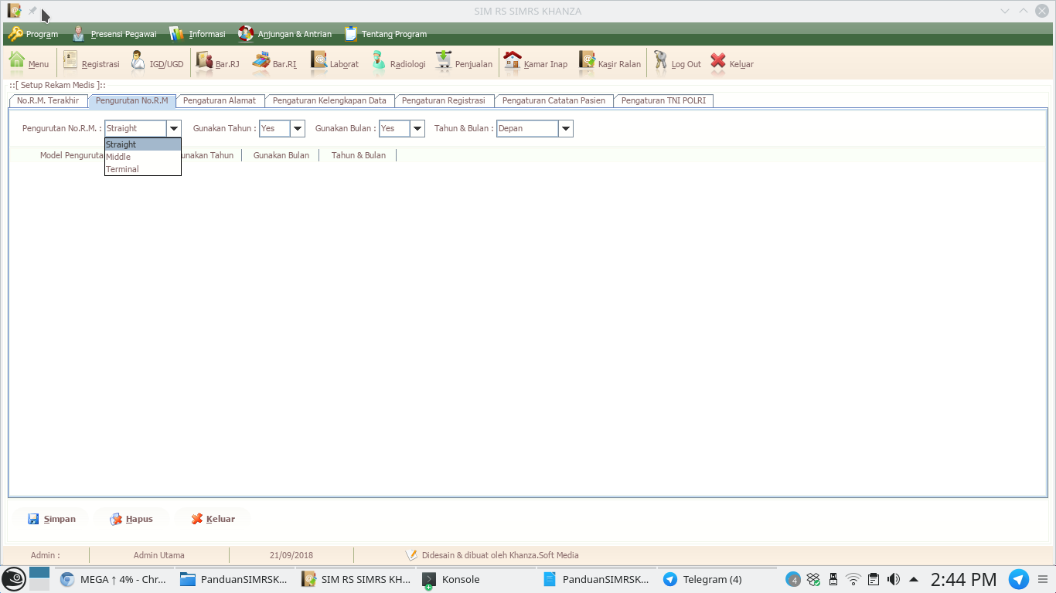
- Pengaturan Alamat
Opsi dipengaturan alamat adalah pengaktifan kelurahan, kecamatan, kabupaten dan propinsi
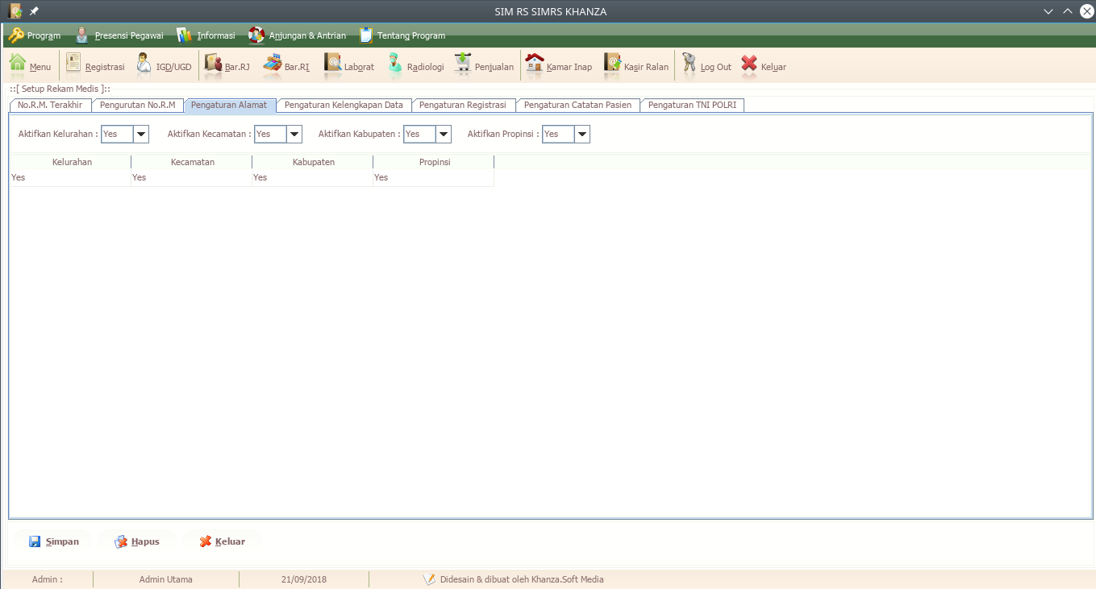
- Pengaturan Kelangkapan Data
Disini diatur tentang kelengkapan data pasien yang akan diaktifkan, silahkan sesuaikan dengan kondisi rumahsakit anda. Untuk merubahnya klik tanda segitiga di sebelah kiri, lalu set pengaturannya kemudian simpan
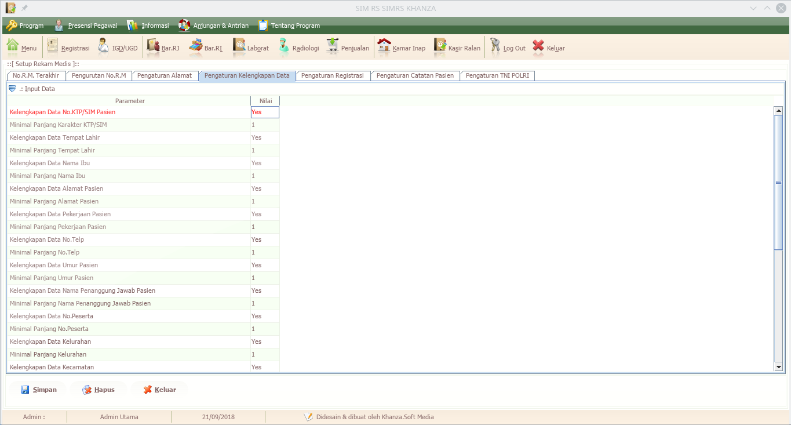
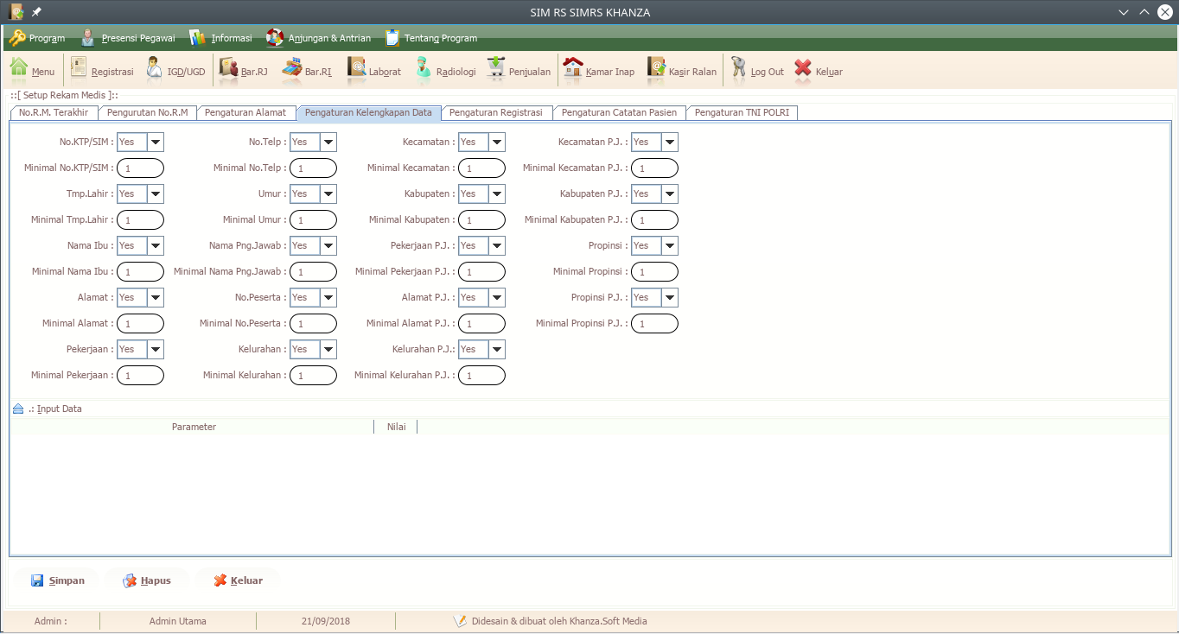
- Pengaturan Registrasi
Menu ini bisa mengaktifkan atau menonaktifkan closing kasir. Jika dipilih yes maka wajib closing kasir dulu. Jika No berarti tidak wajib closing kasir
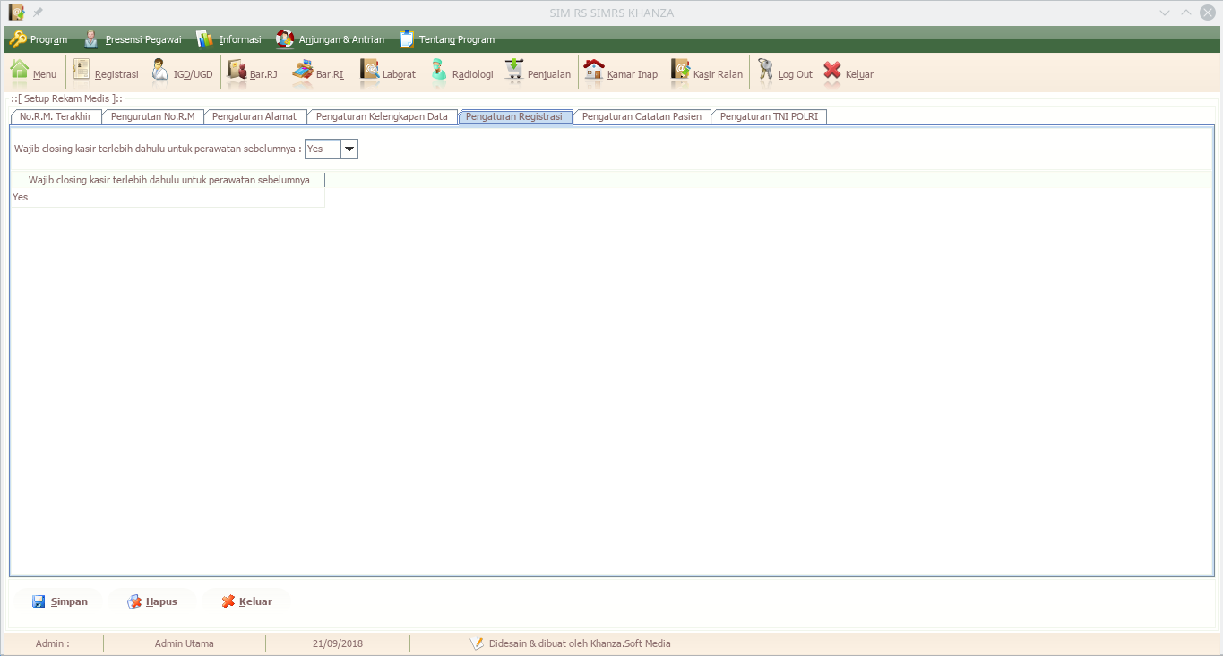
- Pengaturan Catatan Pasien
Catatan pasien berupa notifikasi terhadap pasien tertentu, jika Yes berarti diaktifkan notifikasi catatan tersebut pada saat registrasi
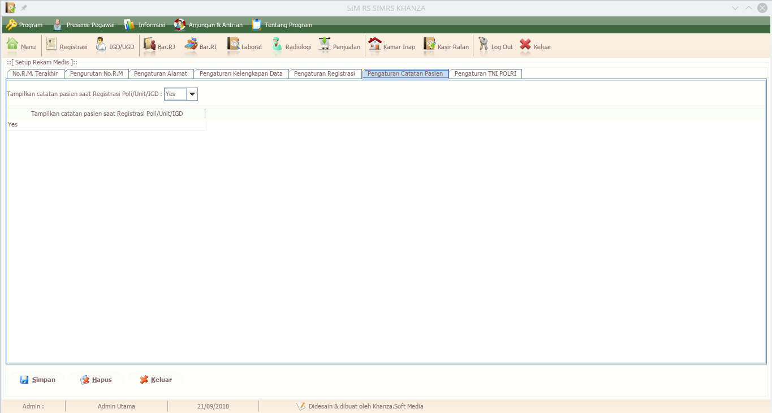
- Pengaturan TNI POLRI
Untuk rumah sakit TNI POLRI menu ini diaktifkan, kalau bukan berarti di buat No saja
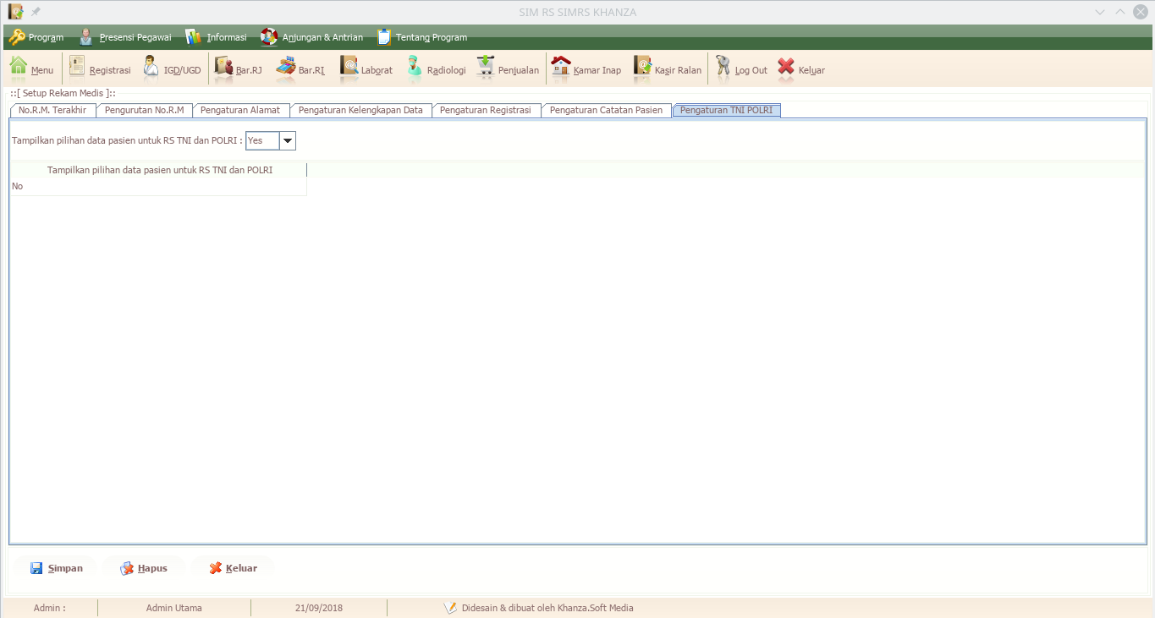

20. Set Billing
Menu ini berguna untuk pengaturan yang ditampilkan di billing, berupa pengaturan untuk nota billing, terdapat juga biaya service rawat inap piutang dan non piutang yang bisa di set sesuai kebutuhan rumah sakit
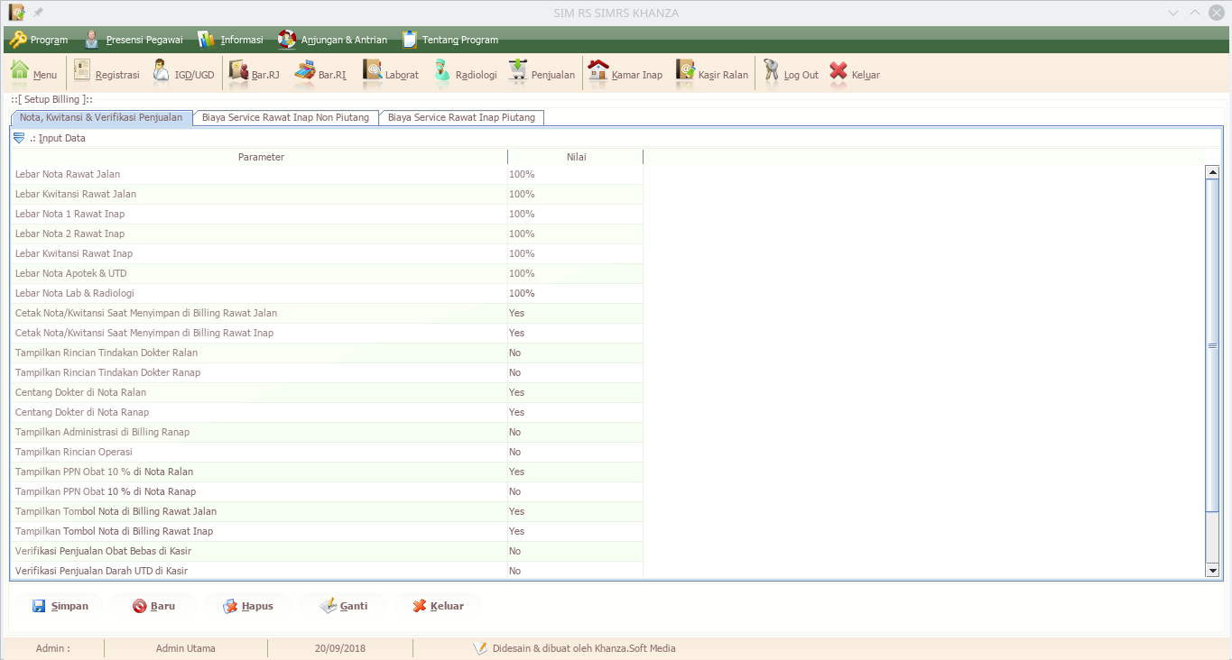
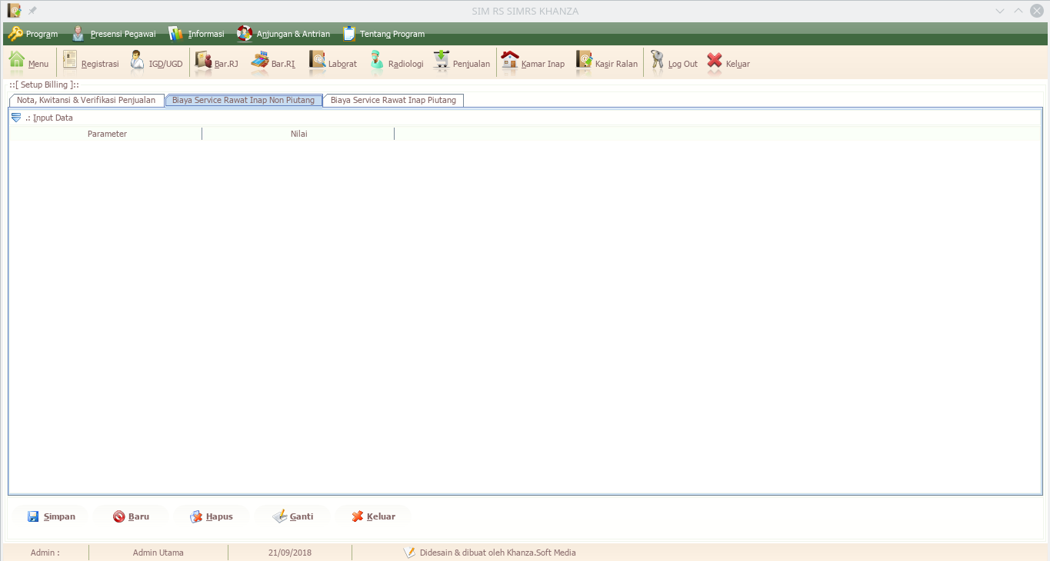

Untuk biaya service rawat inap berupa persentase dari pelayanan-pelayanan yang telah diberikan selama rawat inap
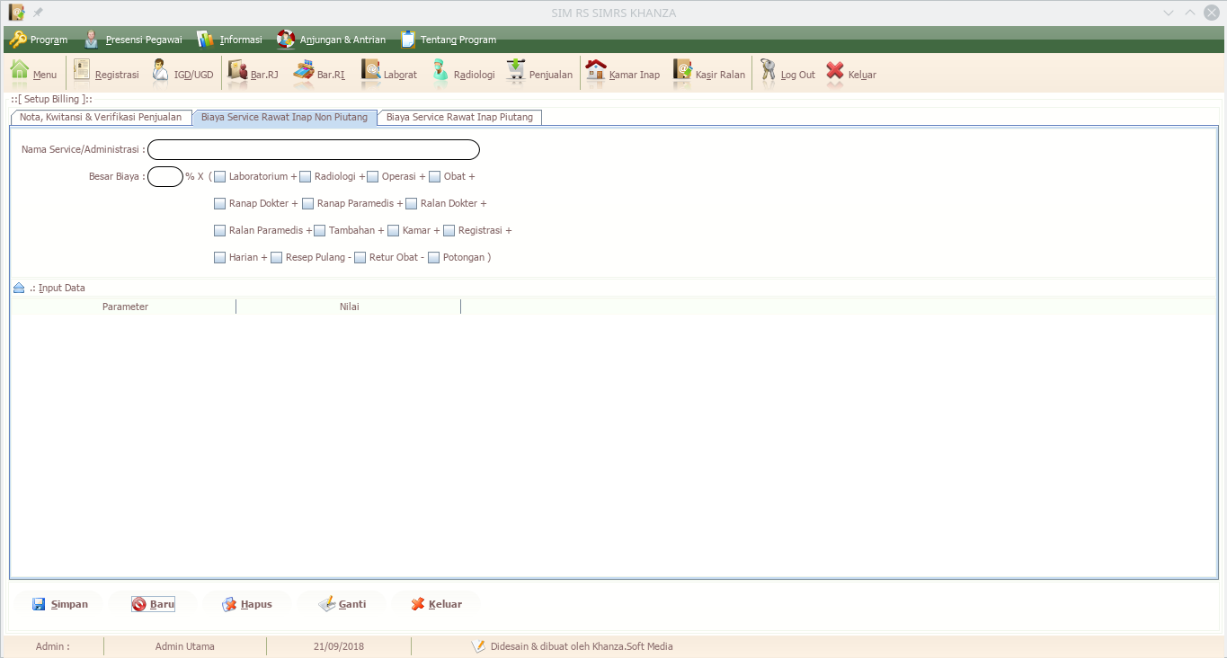

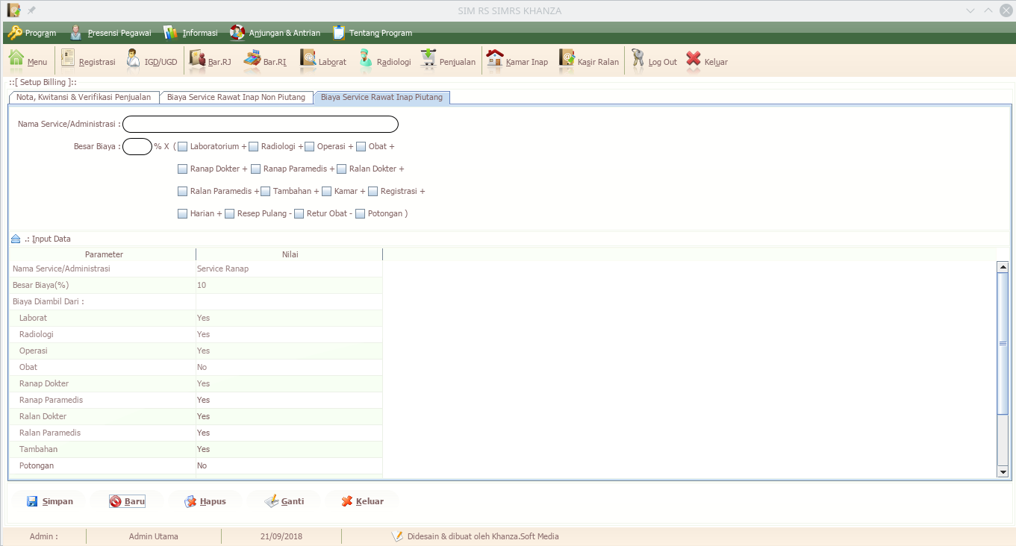

21. Closing Kasir
Menu ini mengatur jadwal closing kasir
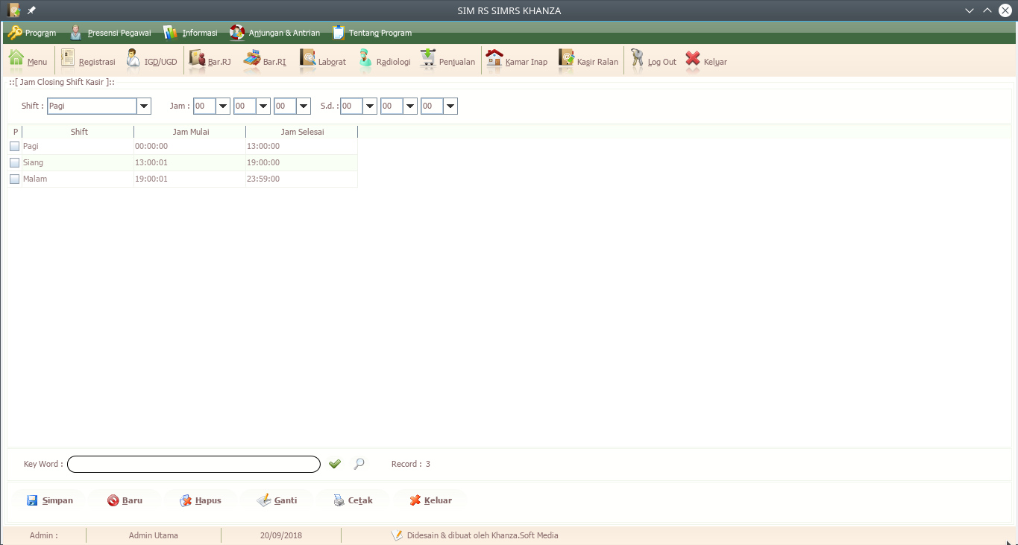

22. Set Keterlambatan Presensi
Di menu diatur untuk keterlambatan presensi karyawan
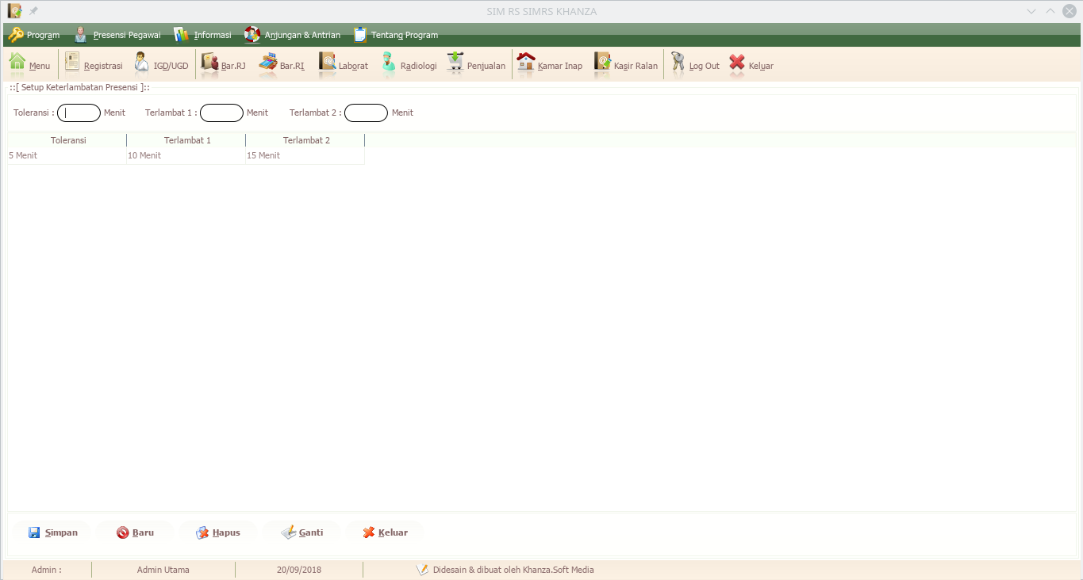

BAB
Setting database.xml

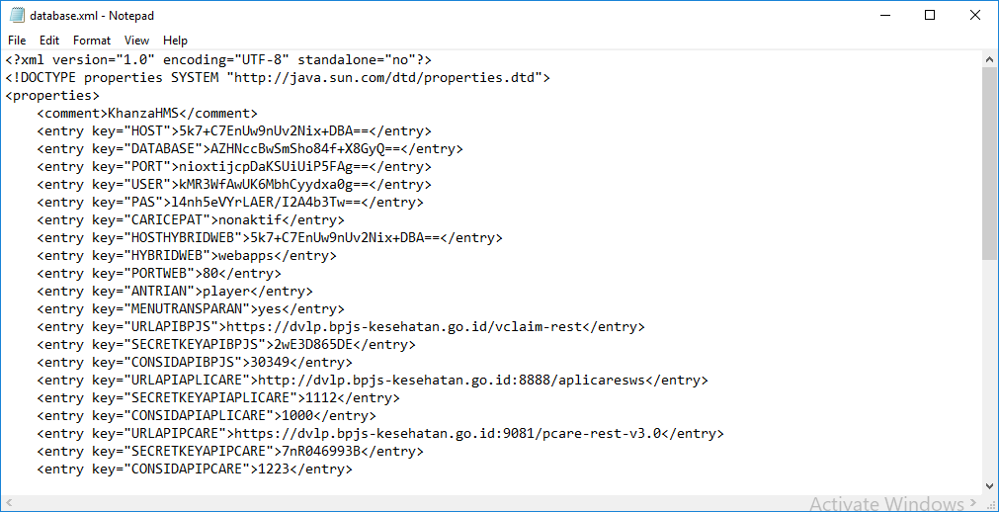
di item HOST, DATABASE, PORT, USER, PAS,HOSTHYBRIDWEB isi dengan konfigurasi server anda dalam format terenkripsi. Untuk mengenkripsinya gunakan aplikasi KhanzaPengenkripsiTeks.jar di folder SIMRSKhanza
Misal seperti ini
Teks yang akan di enkripsi localhost, lalu klik Generate, akan muncul hasil enkripsinya. Hasil enkripsi tersebut yang dimasukan ke database.xml

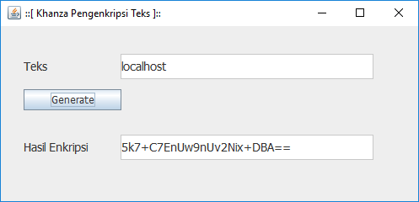

Contoh lainnya

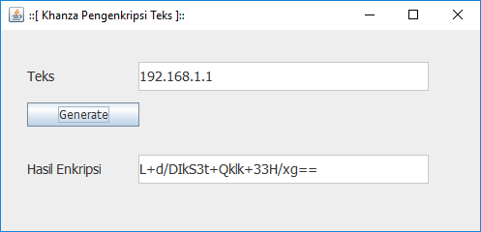
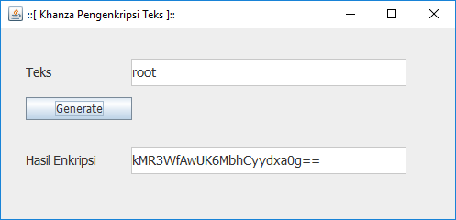
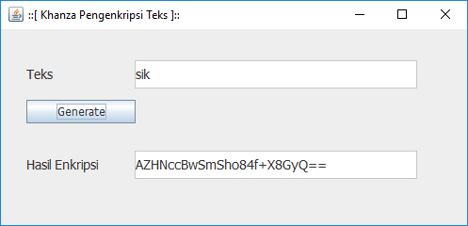

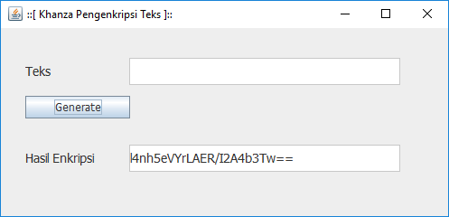

Berikut ini keterangan isi masing-masing database.xml

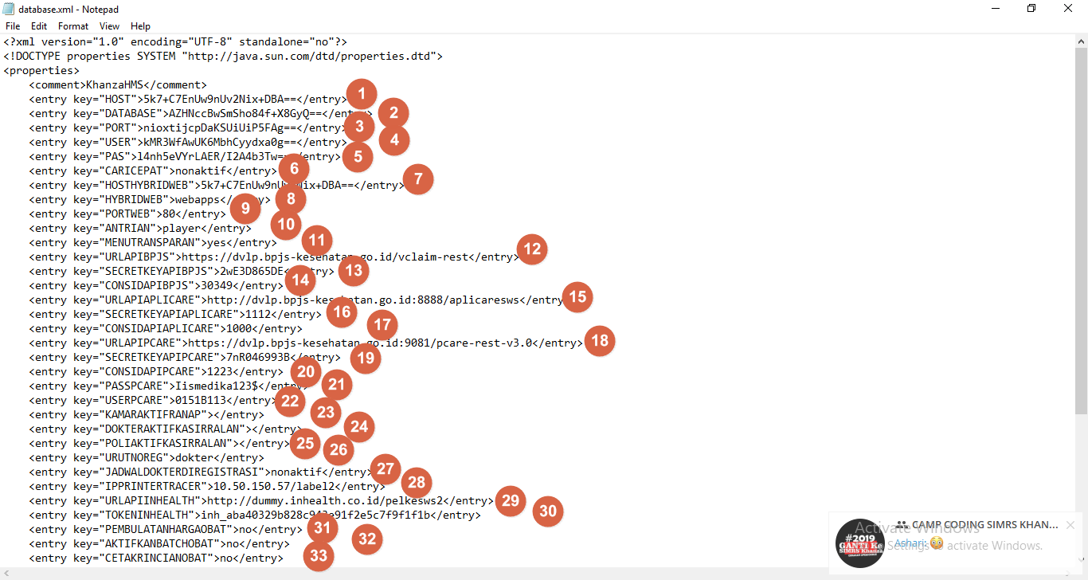
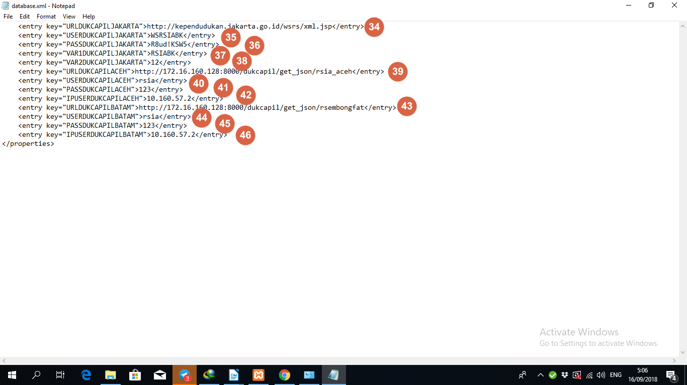
Keterangan:
- Isi dengan alamat IP komputer server yang di enkripsi
- Isi dengan nama database yang digunakan oleh aplikasi SIMRS Khanza disini namanya sik yang di enkripsi
- Port Mysql, umumnya 3306 yang di enkripsi
- Di isi dengan user login yang di enkripsi ke mariadb server
- Di isi dengan password yang di enkripsi untuk login ke mariadbl server
- Ditulis aktif jika menu cari cepat ingin diaktifkan, kalau tidak di tulis no
- Di isi dengan IP yang di enkripsi tempat disimpannya folder webapps
- Di isi nama folder webapps
- Di isi dengan port tempat webapps
- Di isi player apabila komputer yang akan digunakan sebagai pemutar suara antrian
- Kalau ingin aktif transparansi di aplikasi di tulis aktif jika tidak tulis no
- Di isi dengan url bridging dari BPJS
- Di isi dengan secret key dari BPJS
- Diisi dengan consid dari BPJS
- Di isi dengan url bridging Aplicare dari BPJS
- Di isi dengan secret key bridging Aplicare dari BPJS
- Di isi dengan consid aplicare dari BPJS
- Di isi dengan URL Pcare
- Di isi dengan secretkey Pcare
- Di isi dengan Consid Pcare
- Di isi dengan password Pcare
- Di isi dengan user Pcare
- Di isi dengan nama kamar inap yang hanya ingin ditampilkan
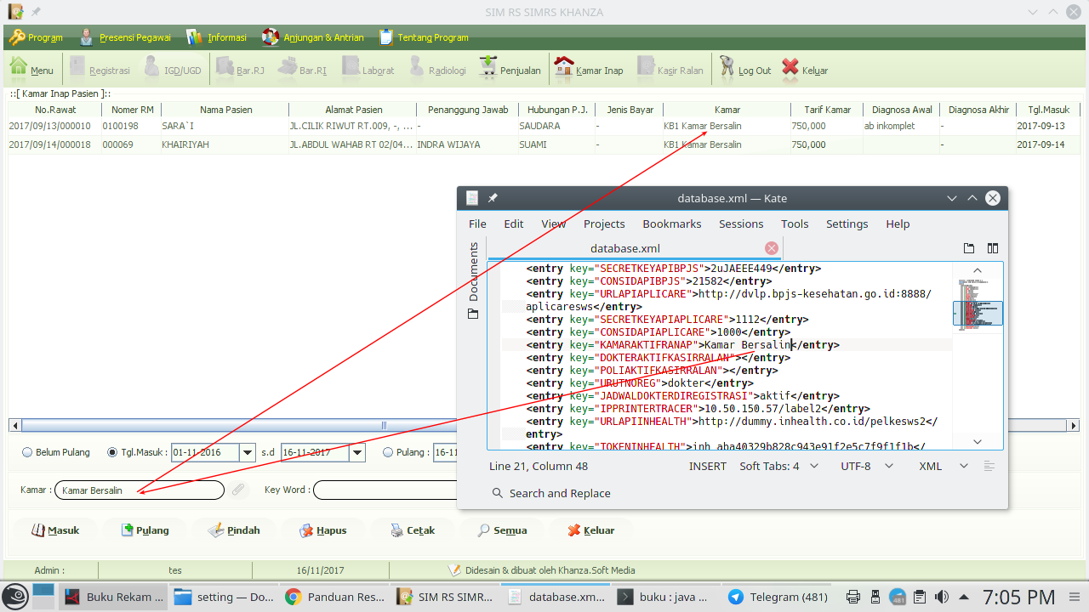

24. DOKTERAKTIFKASIRRALAN, maksudnya disi dengan nama dokter tertentu yang ingin ditampilkan, bisa digunakan apabila satu kasir untuk satu dokter
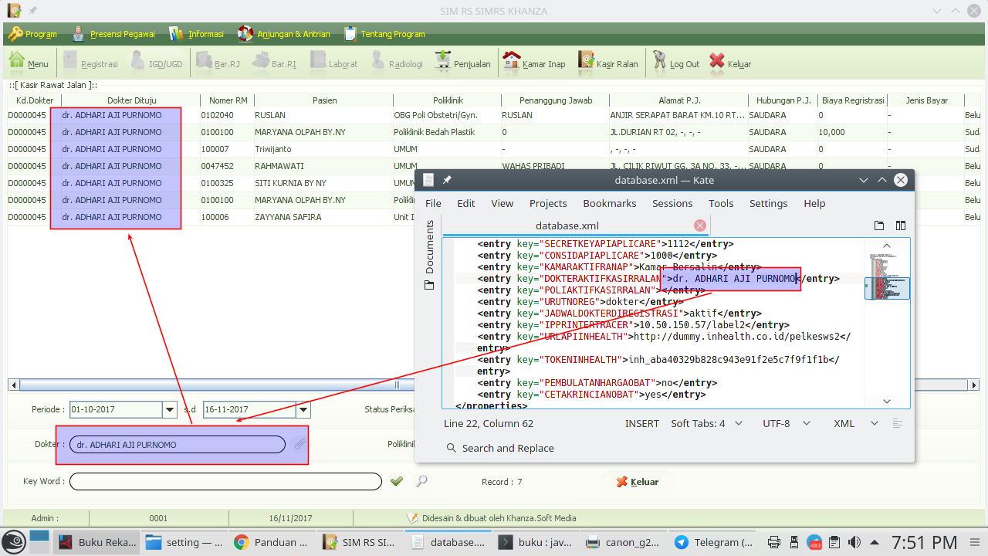

25. POLIAKTIFKASIRRALAN
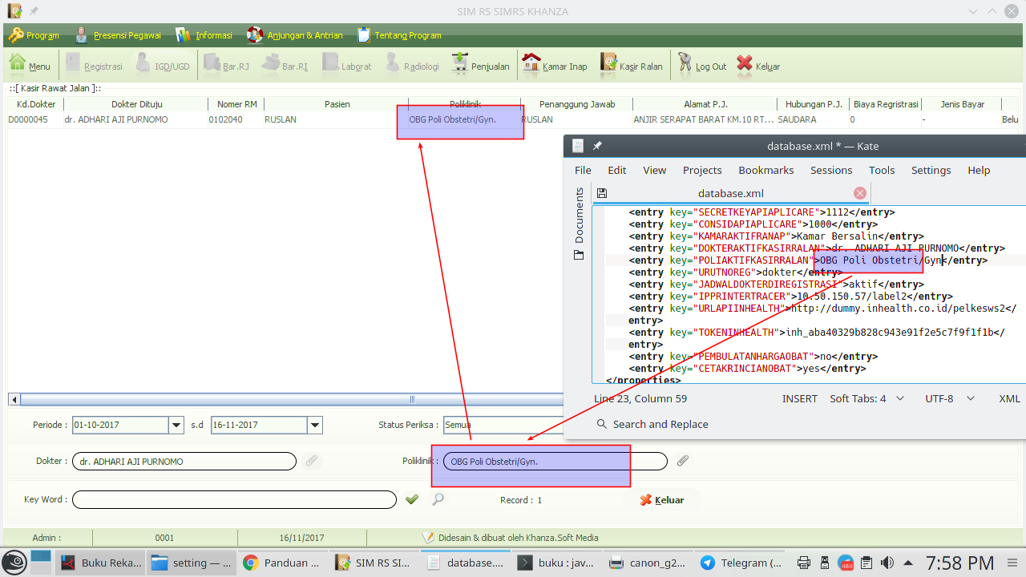
26. URUTNOREG bisa di isi dokter atau poli. Maksudnya nomor urut registrasi bisa berdasarkan dokter atau bisa berdasarkan Poli
27. JADWALDOKTERDIREGISTRASI Kalau di aktifkan tulis aktif, maka hanya dokter yang praktek di hari itu yang akan tampil polinya. Jadwal dokter harus di isi
28. IPPRINTERTRACER: di isi dengan alamat IP printer tracer
29. Di isi dengan URL bridging inhealth
30. Di isi dengan token inhealt
31. PEMBULATANHARGAOBAT kalau aktif akan dibulatkan harga obat di kasir
32. AKTIFKANBATCHOBAT, ini untuk mengaktifkan batch obat
32. "CETAKRINCIANOBAT">yes</entry> → kalau dibuat yes, setelah mensimpan resep akan ditampilkan rincian obatnya seperti ini

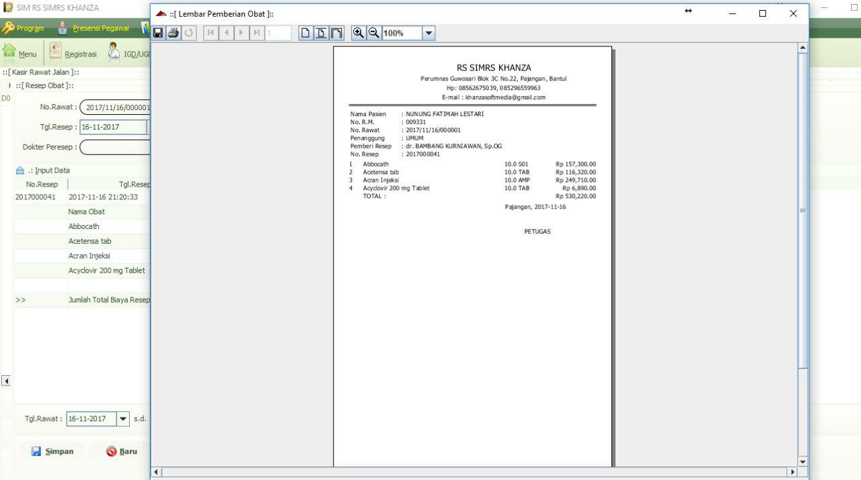

BAB
INPUT DATA MASTER

Proses selanjutnya yang harus dilakukan adalah memasukan data master, seperti data dokter, tarif tindakan, laboratorium, radiologi dan yang lain-lain. Berikut dijelaskan satu demi satu
1. Data Dokter
Untuk memasukan data dokter dari menu pilih Menu [C] Presensi, Manajemen & Penggajian Pegawai Rumah Sakit lalu klik Dokter
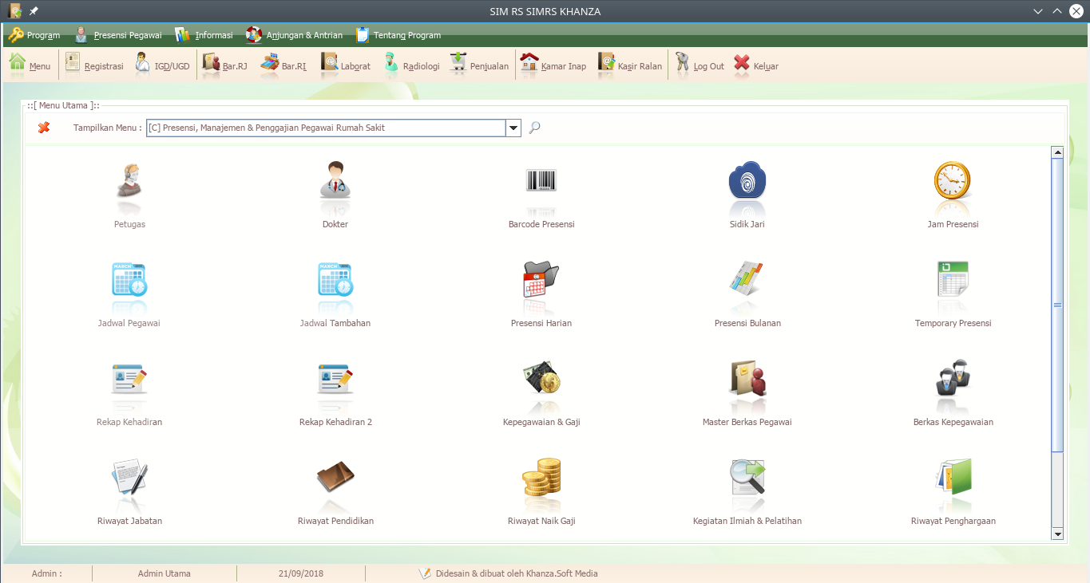

Lalu klik Baru
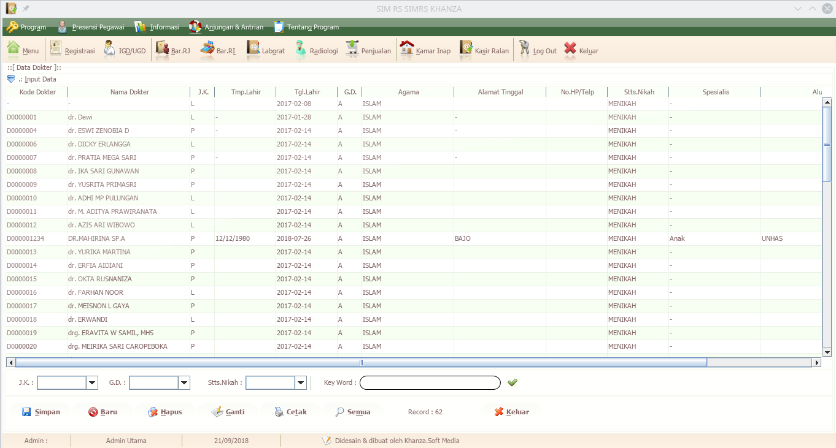

Isi dari kolom-kolom yang disediakan, kode dokter tidak boleh sama karena bersifat unik. Pada saat input pertama kali kode dokter di ketik sama tidak dipilih dari logo klip
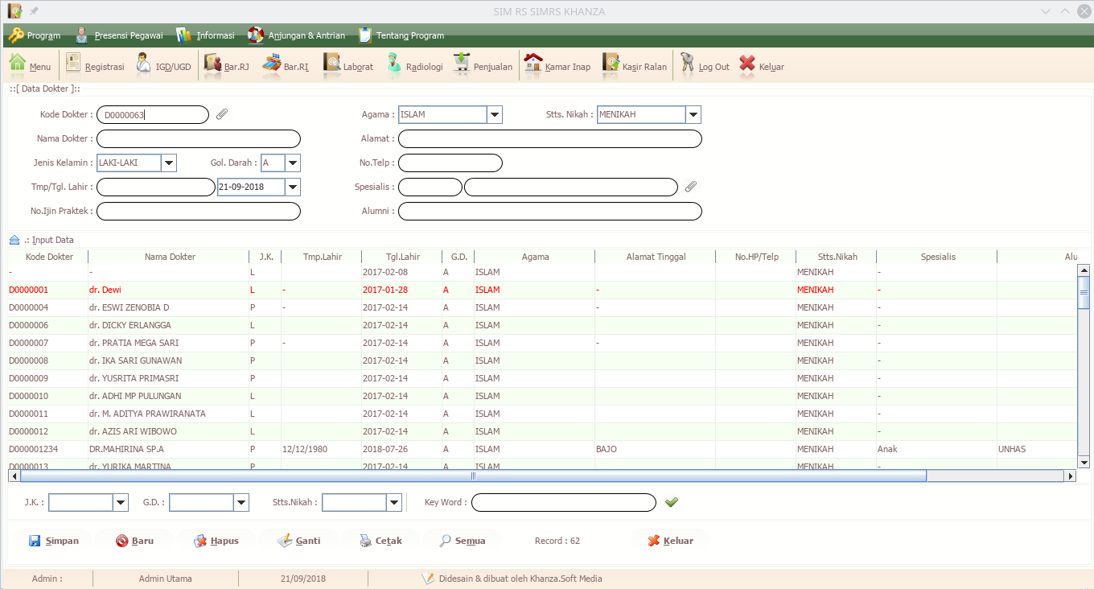

Untuk kolom spesialis di klik dari logo klip, ditambahkan nama spesialisnya jika belum ada di daftar, kalau sudah ada tinggal di pilih saja
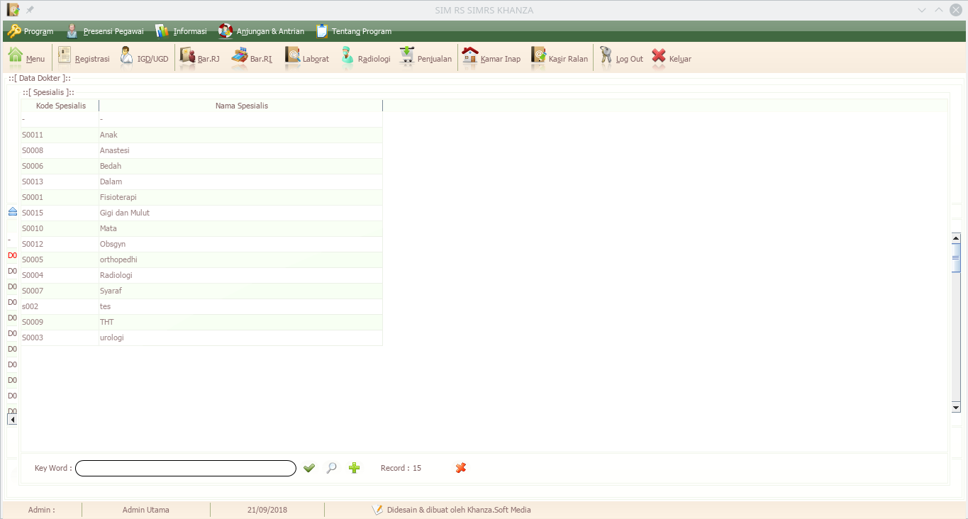

Lalu simpan
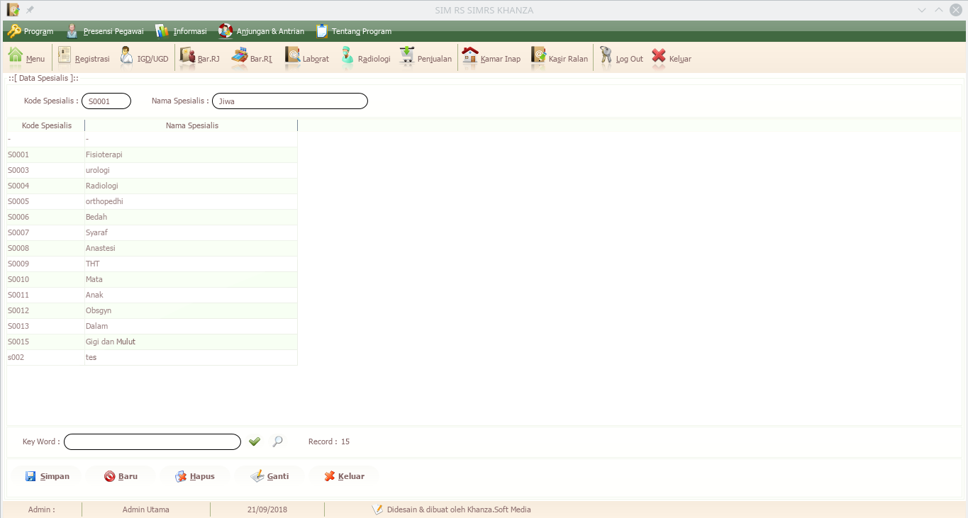

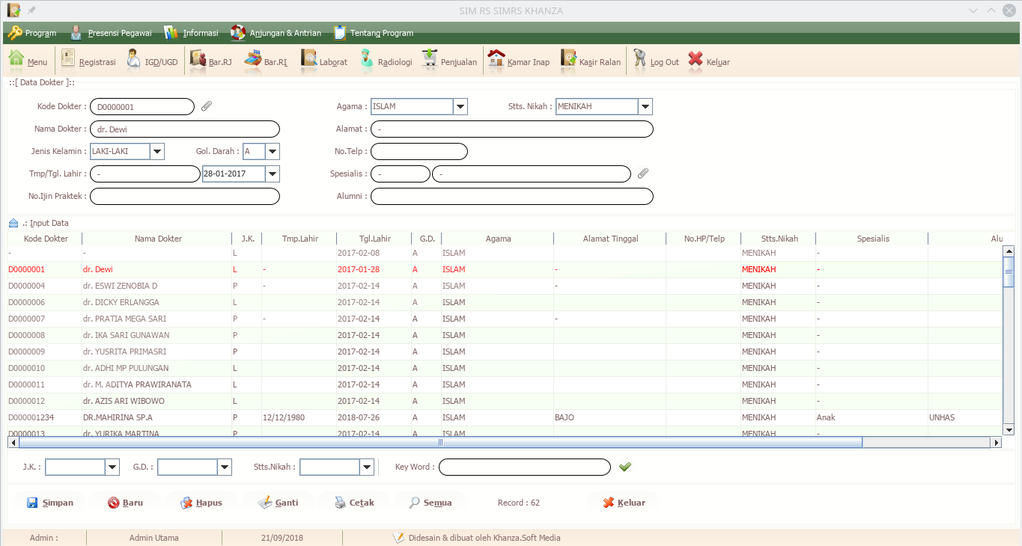

2. Jadwal Praktek
Untuk mengeset jadwal praktek dokter melalui menu [A] Registrasi, Tagihan Ranap & Ralan, Pelayanan & Billing pasien lalu klik Jadwal Praktek
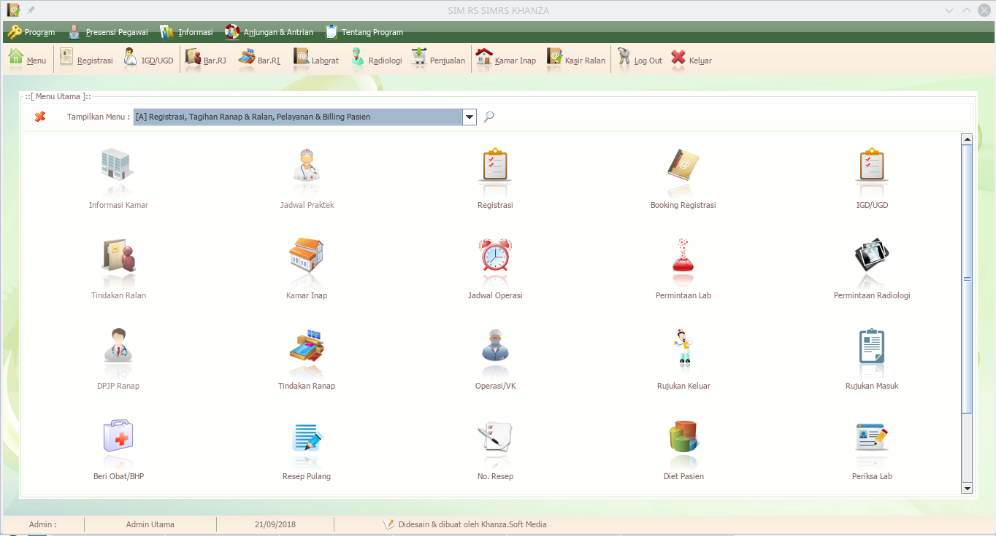

Di kotak dokter pilih nama dokternya dengan mengklik logo klip
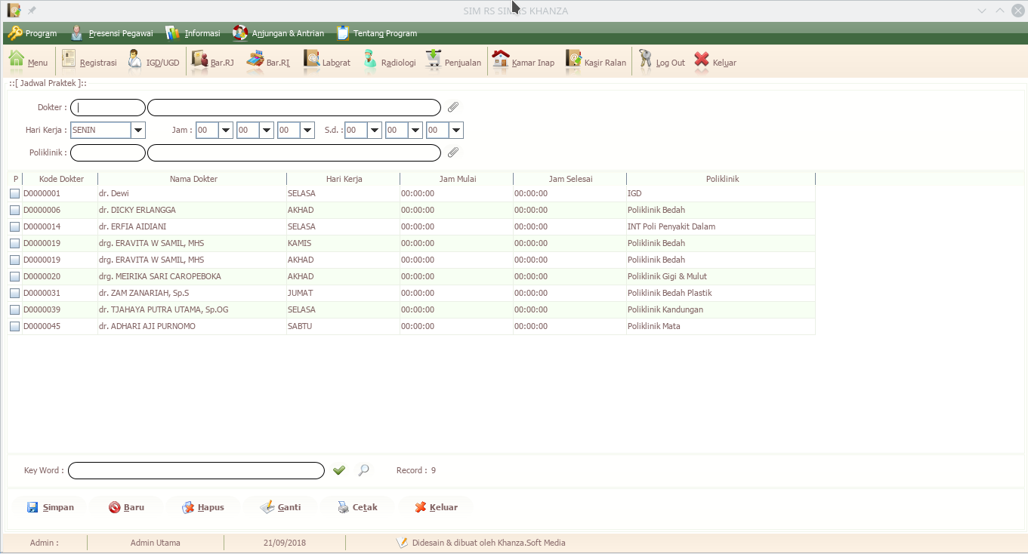
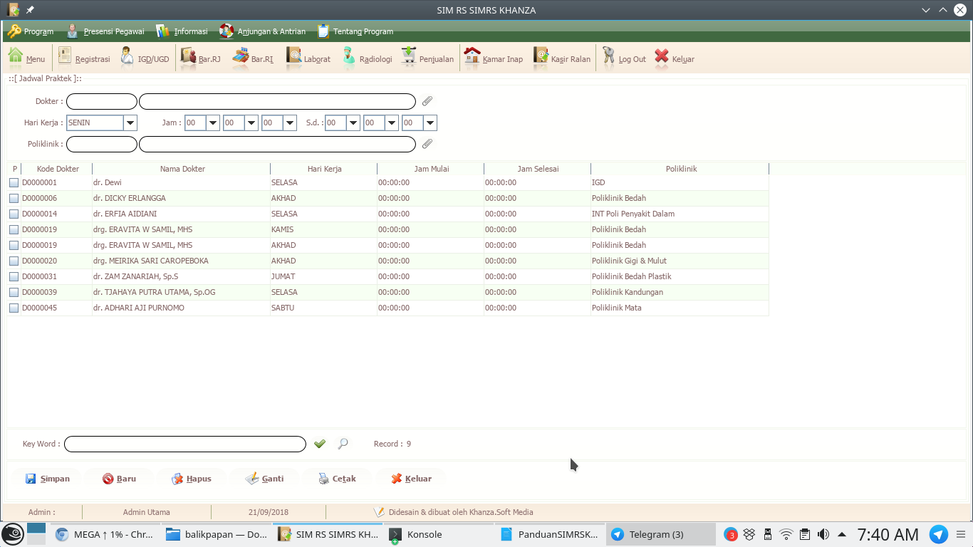
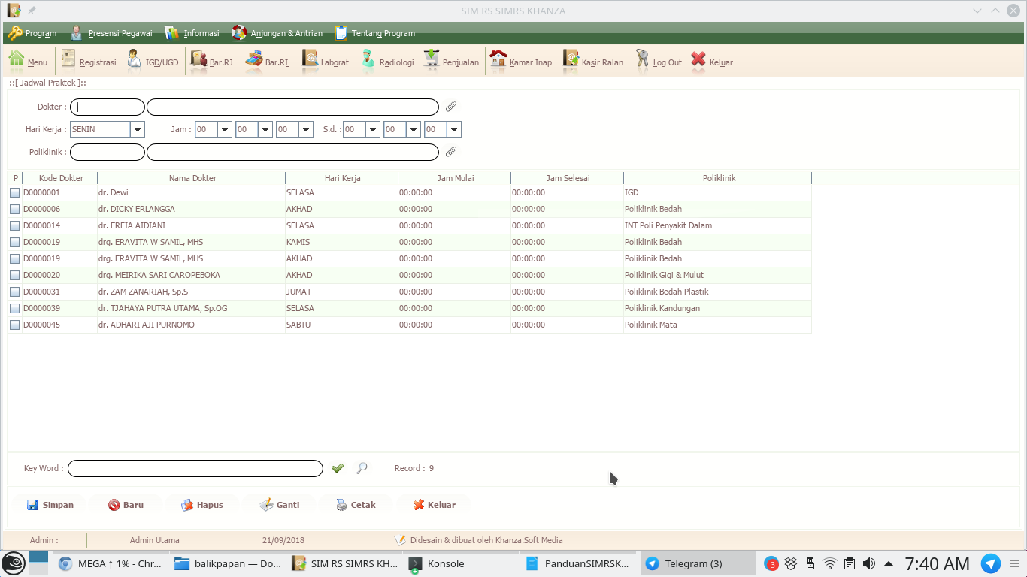

Lalu diset hari kerja dan jam kerjanya, juga Polikliniknya kemudian simpan
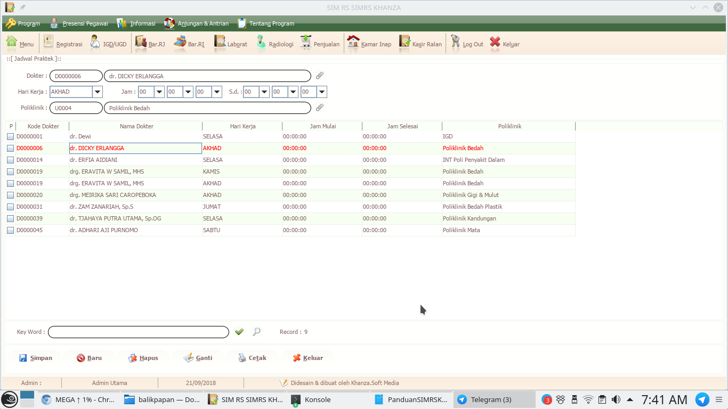

3. Data Petugas
Untuk memasukan data petugas pilih menu [C] Presensi, Manajemen & Penggajian Pegawai Rumah Sakit lalu pilih Petugas

Pilih Baru untuk memasukan data petugas yang baru
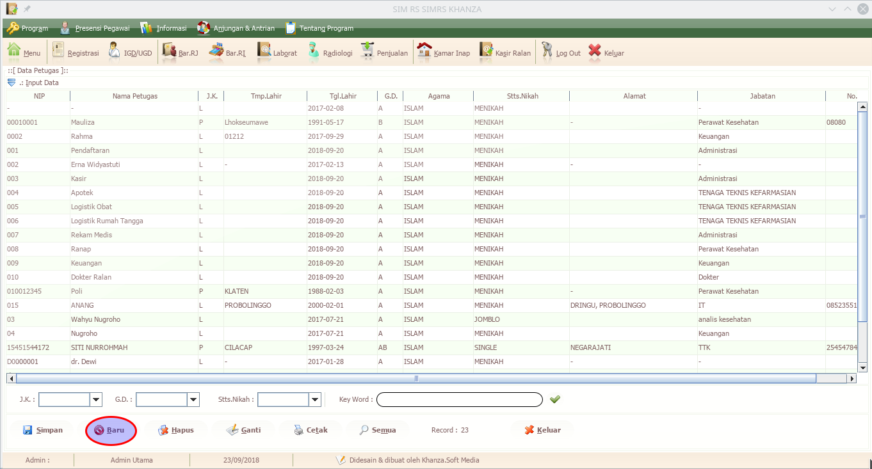

Kotaknya diisi semua sesuai dengan data pegawainya. Pas kotak jabatan klik tanda klip untuk memilih atau memasukan jabatan
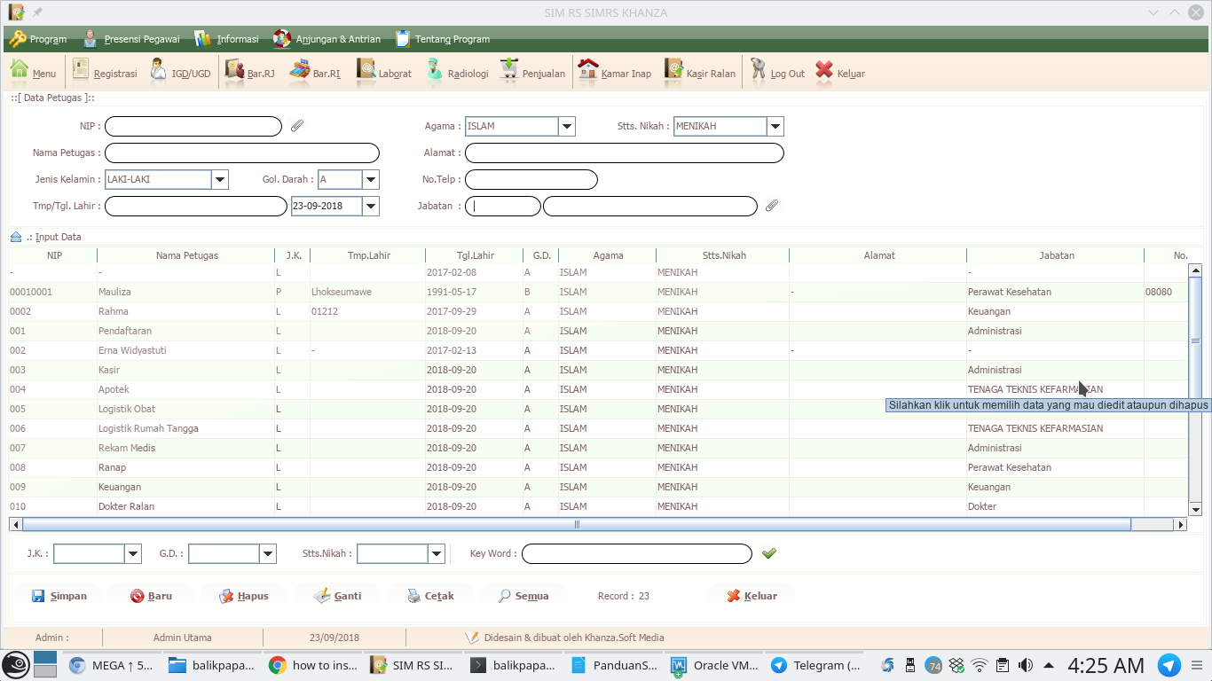

Klik tanda + untuk memasukan jabatan, kalau sudah ada di daftar tinggal pilih aja lalu tekan spasi
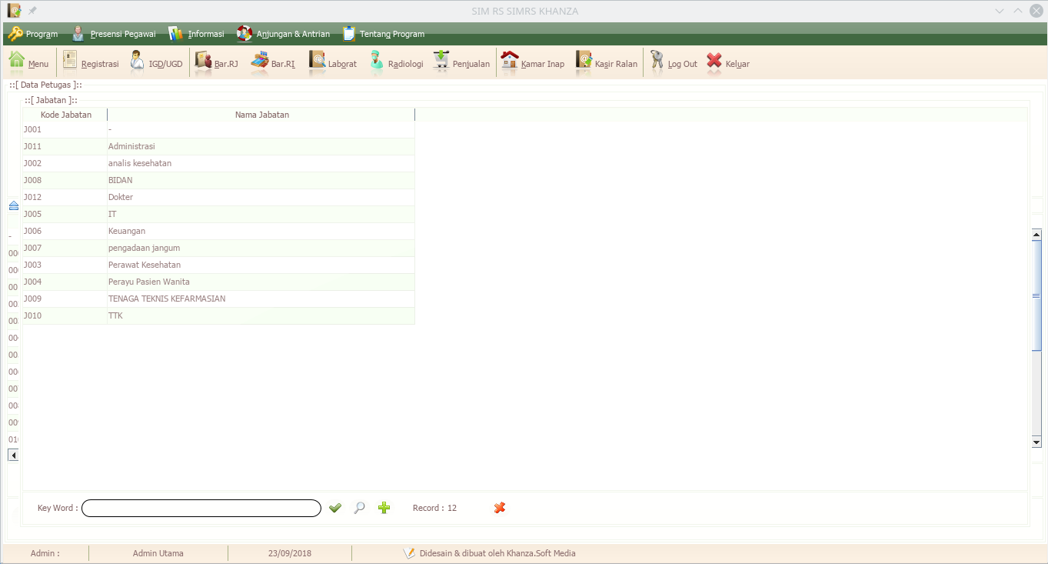

Lalu simpan
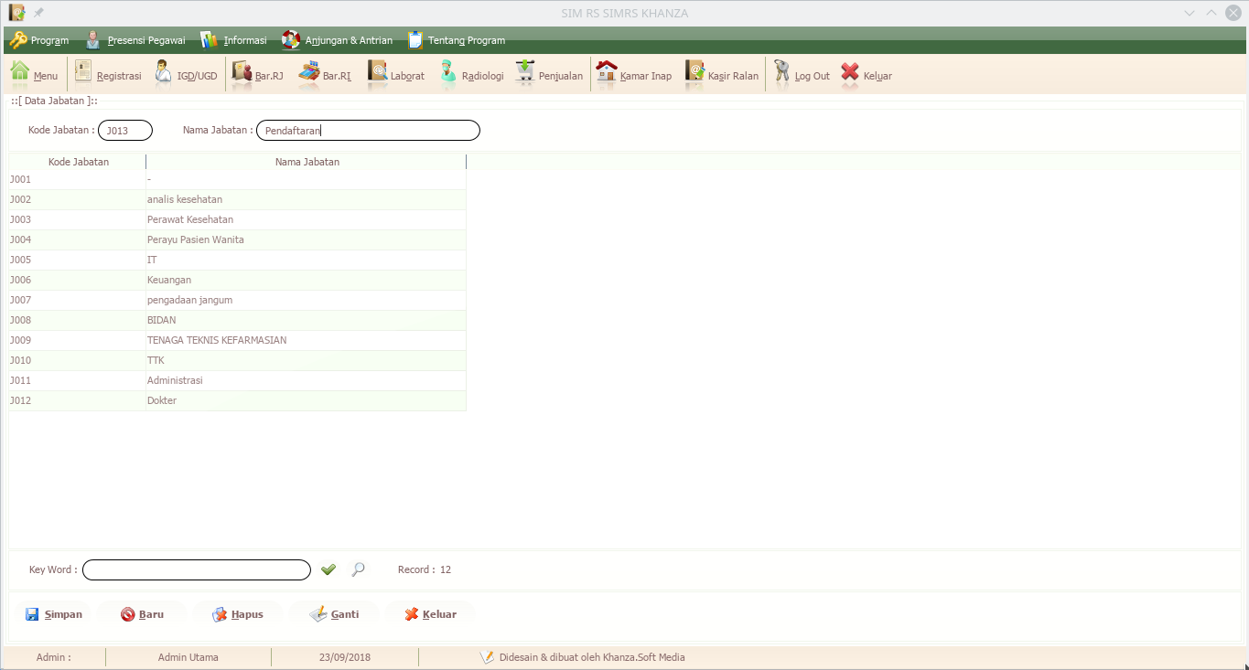

Pilih keluar
Pada kotak keyword klik tanda checklist agar penambahan jabatan kelihatan. Pilih jabatan yang dibuat tadi lalu tekan spasi lalu Simpan
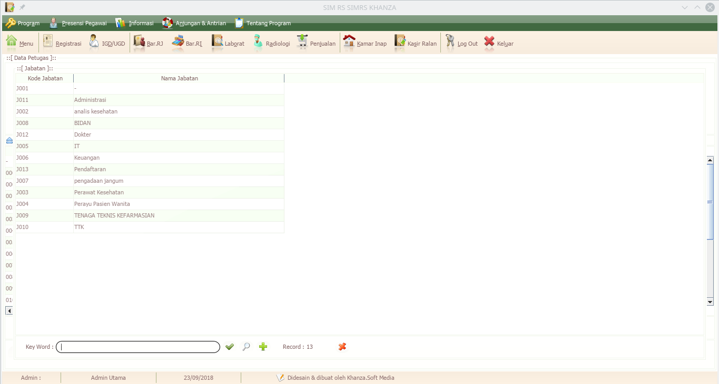
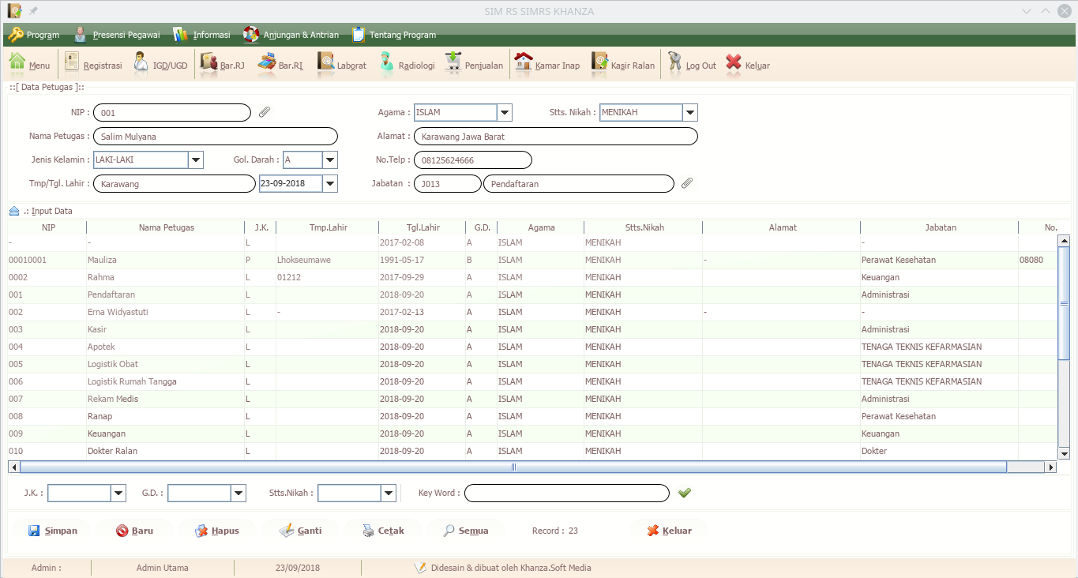

4. Input suku bangsa
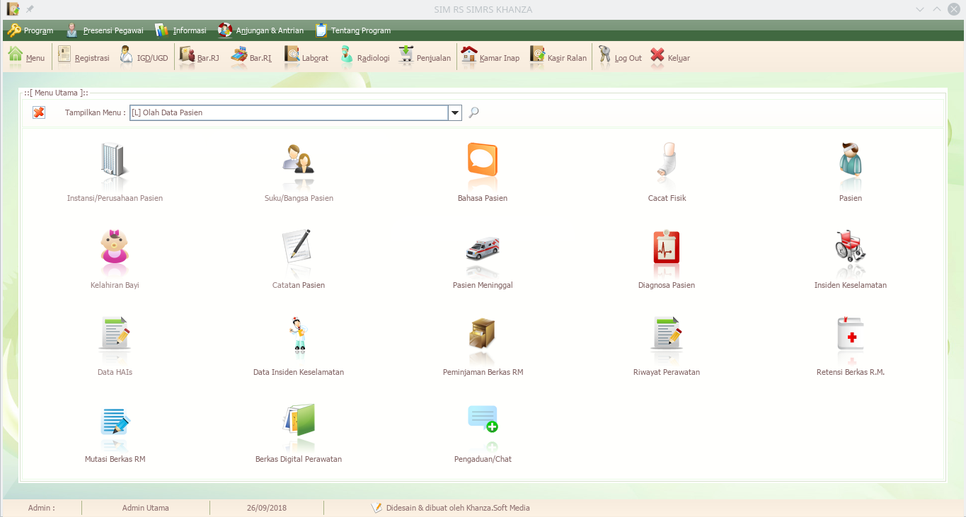

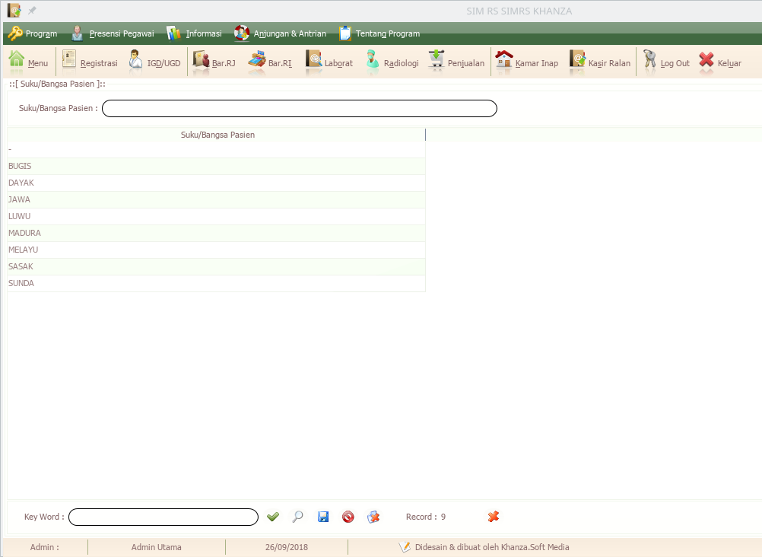

5. Input bahasa

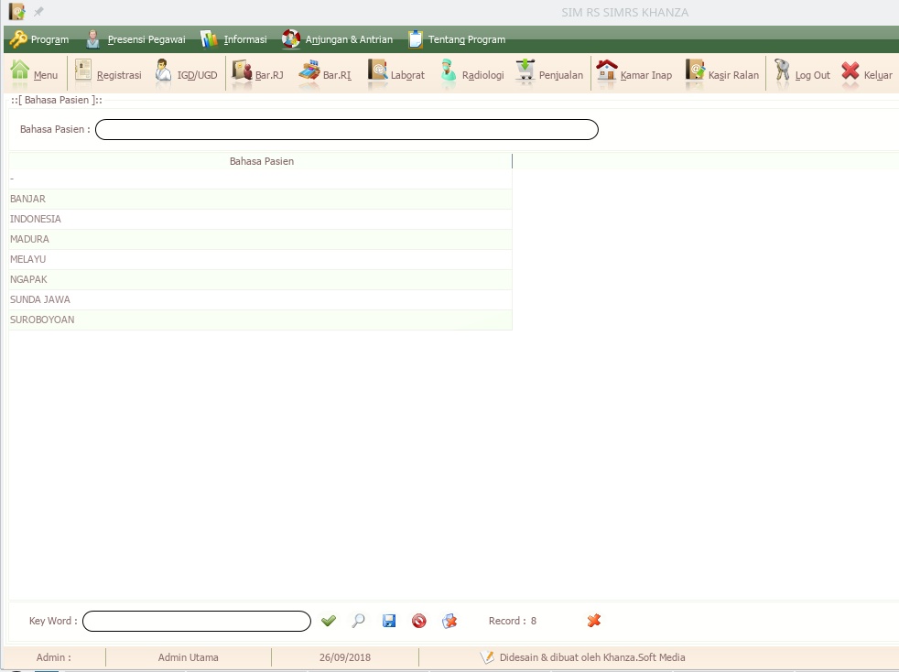

6. Input cacat

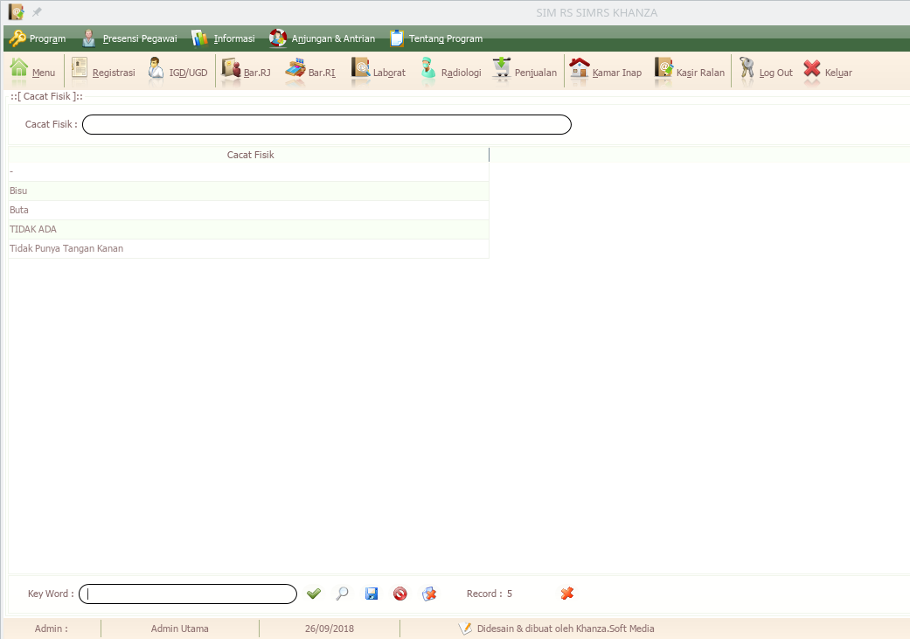

15. Input Kelurahan

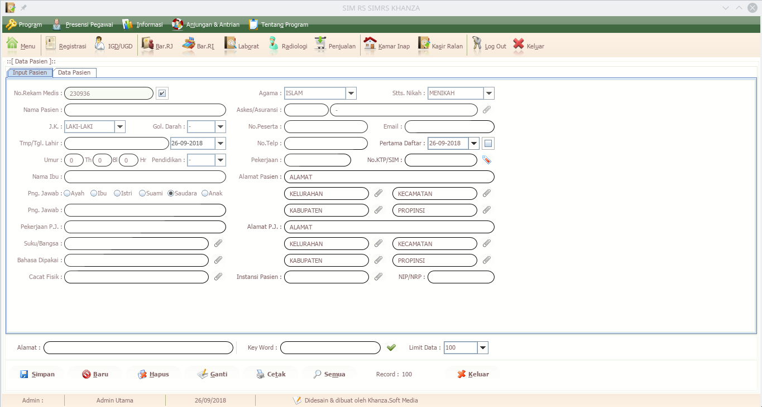

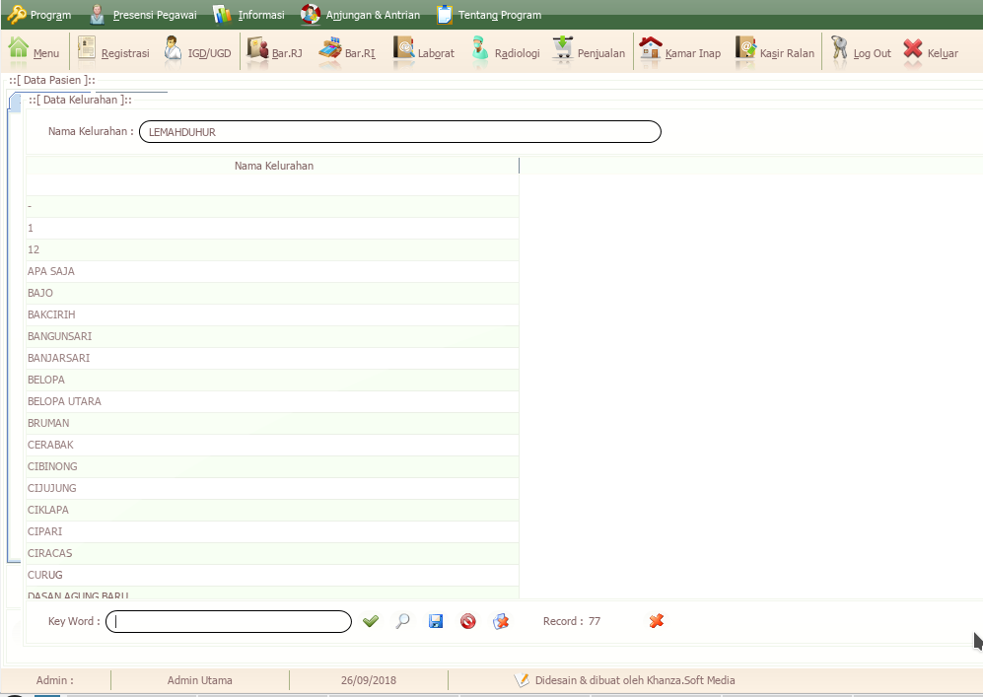

16. Input Kecamatan

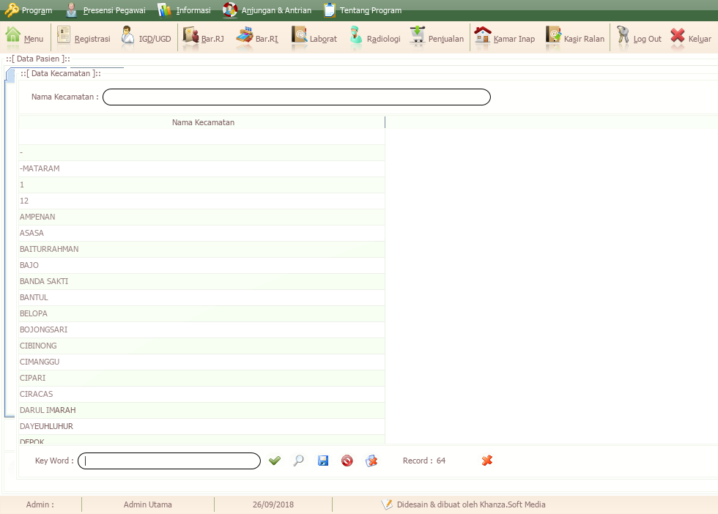

17. Input Kabupaten

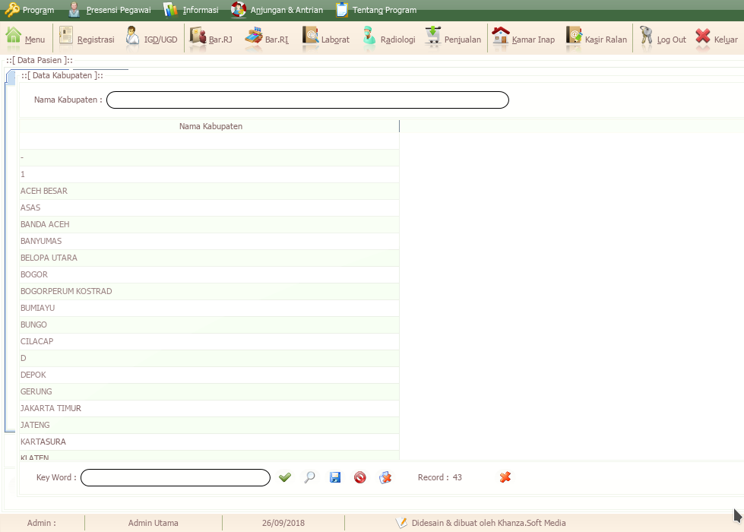

18. Input Propinsi

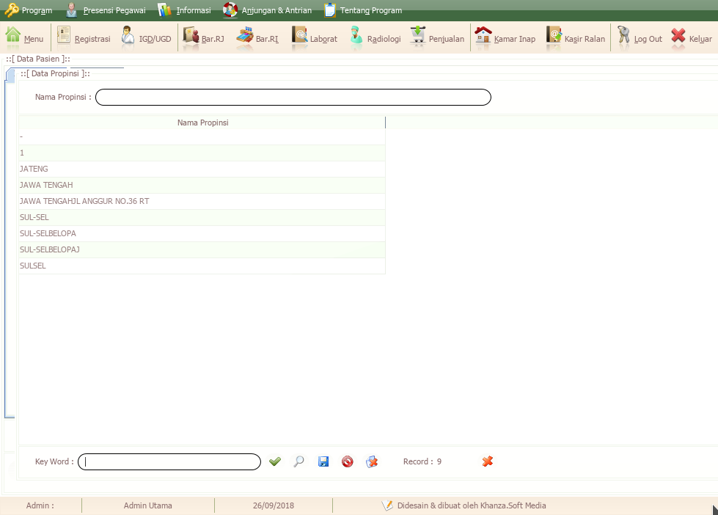

Input sidik jari

BAB
TARIF PELAYANAN DAN KEUANGAN RUMAH SAKIT

Di SIMRSKhanza tarif pelayanan dan keuangan rumah sakit yang tedapat di menu [J] dapat digambarkan seperti diagram dibawah ini.

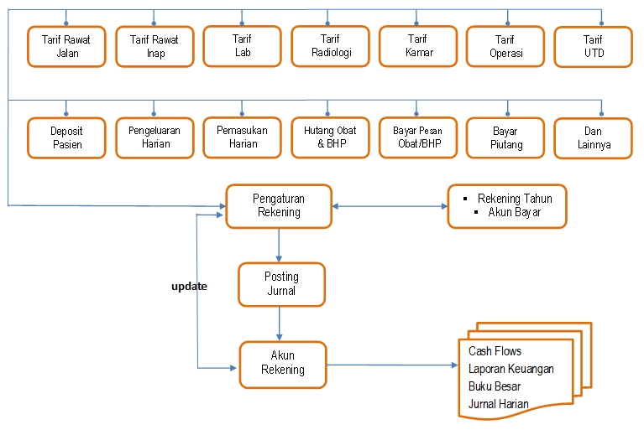

Saya uraikan dulu cara-cara mengisi masing-masing tarifnya
1. Tarif Rawat Jalan (ralan)
Langkah berikutnya adalah kita menentukan tarif rawat jalan. Pilih menu [J] Tarif Pelayanan & Keuangan Rumah Sakit lalu pilih tarif ralan
Tarif ralan terdiri atas 3 kategori
- 1. Tindakan yang hanya dilakukan oleh dokter (misal pemeriksaan dokter di poli)
- 2. Tindakan yang hanya dilakukan oleh perawat/ bidan/ petugas (misal ganti perban)
- 3. Tindakah yang dilakukan oleh dokter dan perawat/ bidan/ petugas (misal tindakan hecting/ jahit)
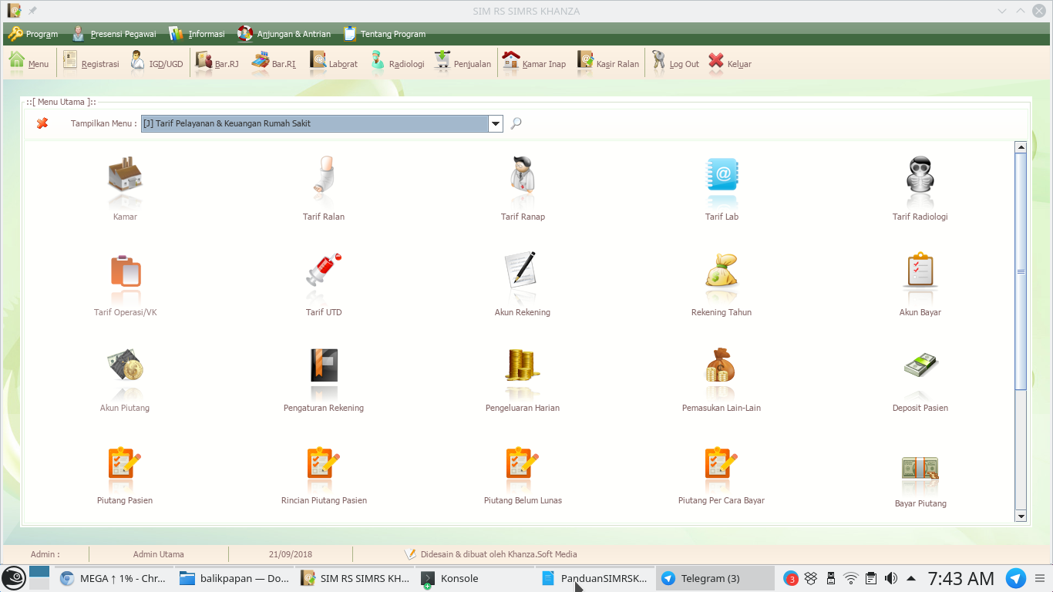

Untuk memasukan tarif ralan yang baru klik baru, lalu isi kotaknya:
Kode/ Tindk/ Prw: Kode tindakan/ perawatan harus unik tidak boleh ada yang sama
Kategori: disini dengan nama kategori untuk tindakan tersebut
Unit/ Poli: diisi dengan unit/ poli dimana tindakan tersebut akan dilakukan
BHP/ Medis/ Paket Obat: Bahan habis pakai/ medis/ paket obat yang dibutuhkan untuk melakukan tindakan tersebut karena sudah satu paket dengan tindakannya.
K.S.O: K.S.O singkatan dari Kerja Sama Operasi dengan pihak ke III, K.S.O ini nominal yang akan didapatkan oleh pihak ke III tersebut
Jasa Medis Dokter: Jasa medis yang akan di peroleh dokter
Total Biaya Dokter: Total biaya dokter yang akan di bebankan ke pasien
Nama Tind/ Prw/ Tagihan: diisi dengan nama tindakan yang akan dilakukan
Bayar: Diisi dengan cara bayar pasien
J.S Rumah Sakit: Jasa untuk rumah sakit
Menejemen: nominal yang akan di dapatkan oleh pihak manajemen
Jasa Medis Pr: Jasa medis yang akan didapatkan perawat
Total Biaya Pr: Total biaya perawat
Total Biaya Dokter & Pr: Total biaya dokter dan perawat
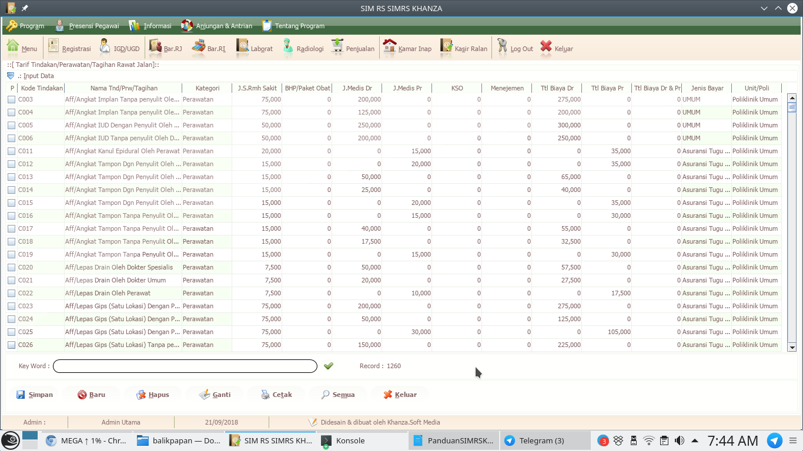
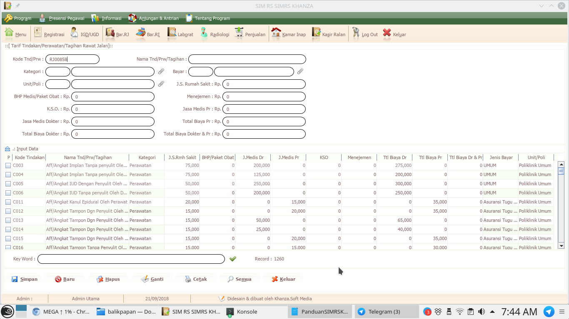

Tampilan waktu input kategori

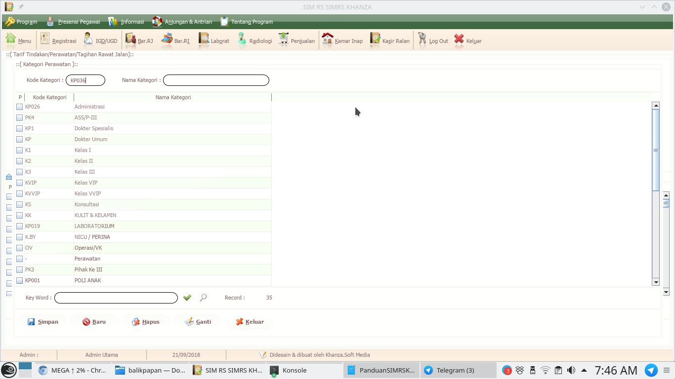
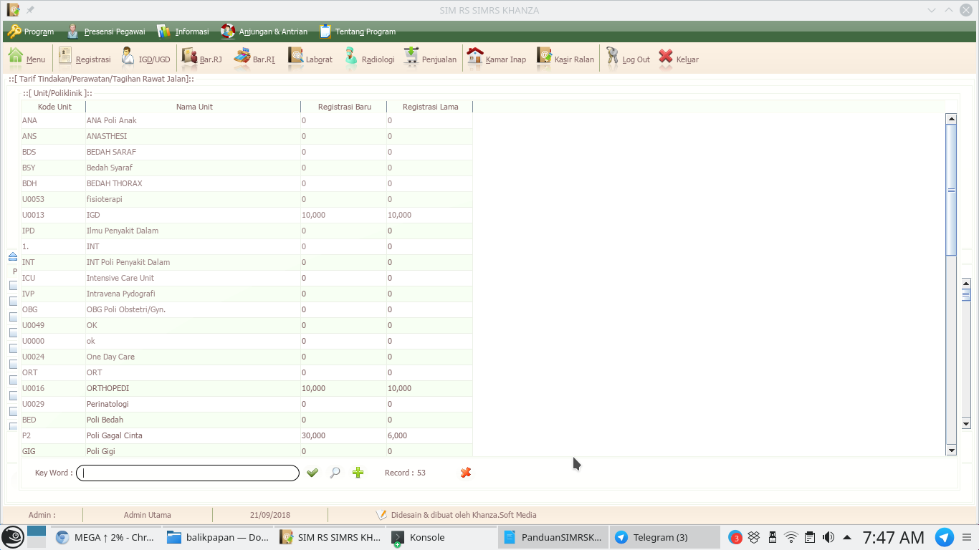
Tampilan waktu input poli
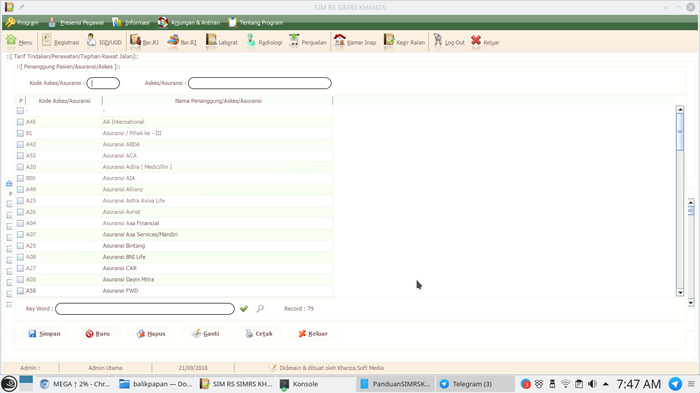

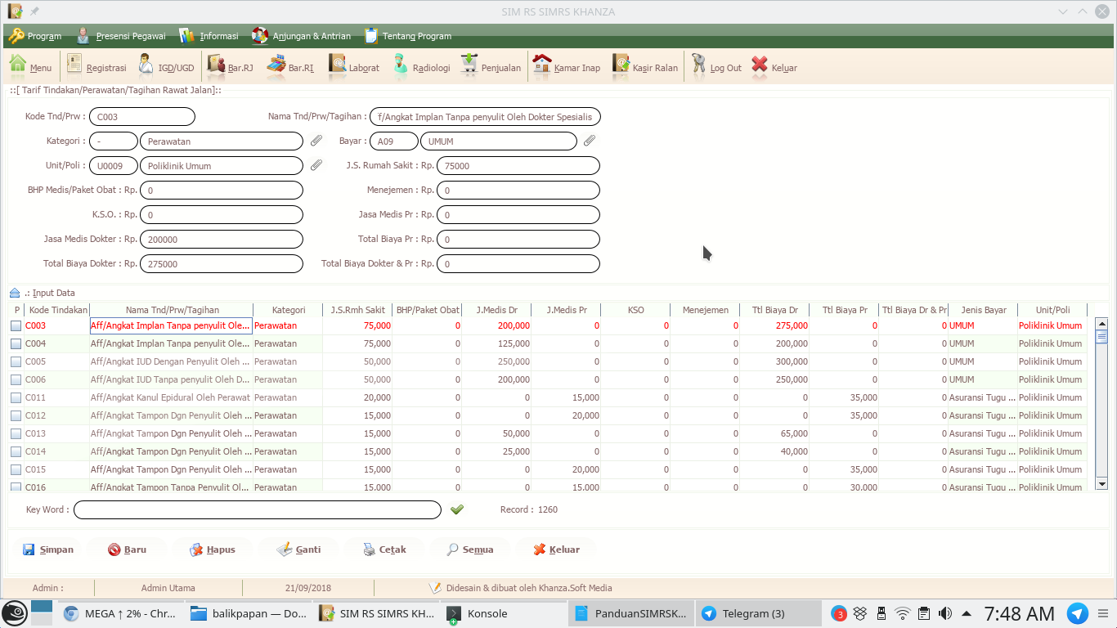

Contoh
1. Tindakan yang dilakukan dokter saja
Nama Tindakan: pemeriksaan dokter
JS. Rumah Sakit: 10000
Jasa Medis Dokter: 10000
maka total Biaya Dokter yang harus dibayar pasien dan muncul di billing adalah : 20000
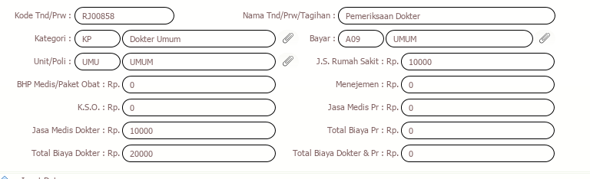
2. Tindakan yang dilakukan oleh perawat/ bidan/ petugas saja
Nama Tindakan: Pemeriksaan bidan
Js Rumah Sakit: 10000
Jasa Medis Pr/bidan = 5000
Total biaya perawat/ bidan = 15000 yang merupakan biaya yang harus dibayar pasien di billing atas tindakan pemeriksaan bidan
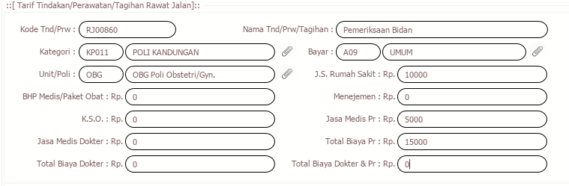
3. Tindakan yang dilakukan oleh dokter dan perawat
Nama Tindakan: Tindakan Hection 10-15
BHP Medis: 30000
Jasa dokter: 50000
Js. Rumah sakit = 10000
Jasa medis perawat=10000
maka total biaya dokter dan perawat = 100000 merupakan biaya yang harus dibayar oleh pasien dan akan muncul di billing
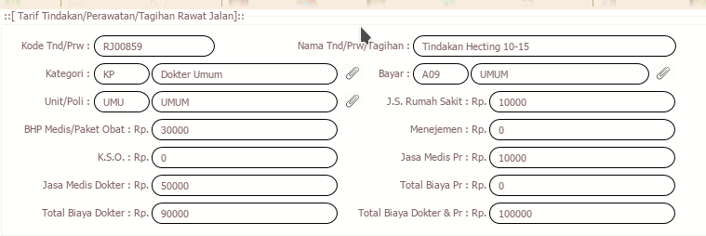

2. Tarif Ranap
Untuk mengatur tarif ranap masih melalui menu [J] Tarif Pelayanan & Keuangan Rumah sakit lalu pilih tarif ranap
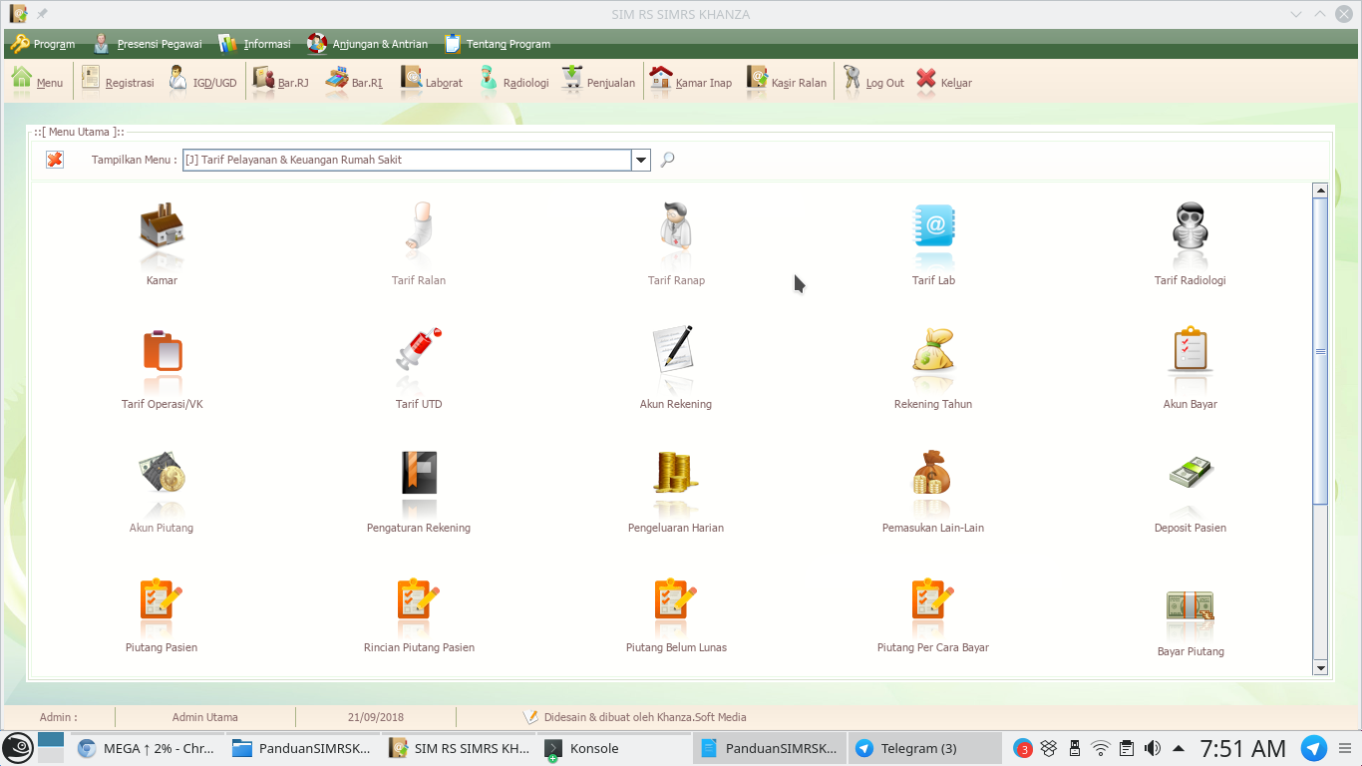

Untuk pengisiannya aturannya seperti tarif ranap, tapi ada tambahan di kamar inapnya, jadi tindakan yang sama bisa beda harganya berdasarkan kamar inapnya
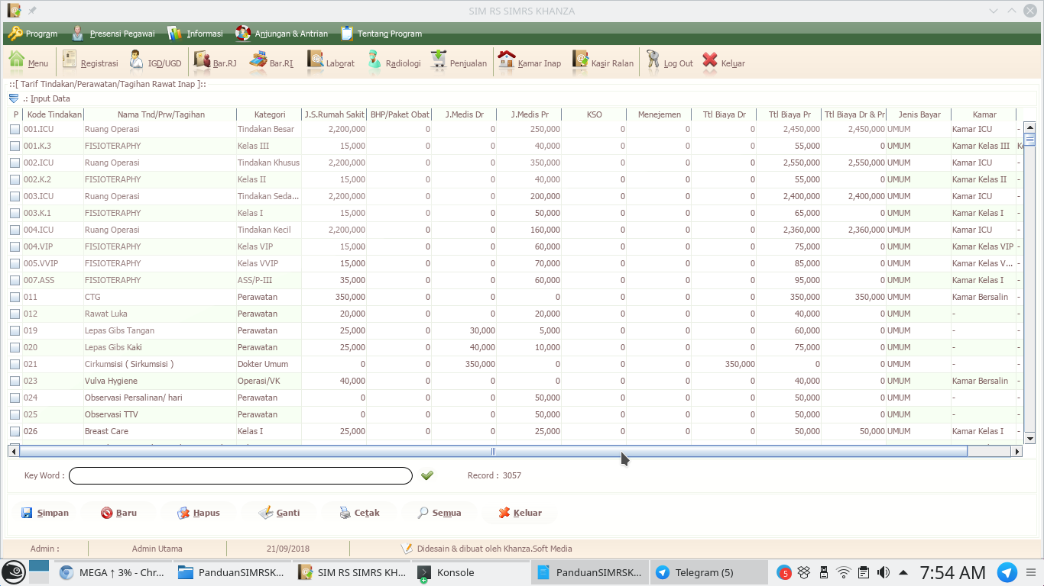
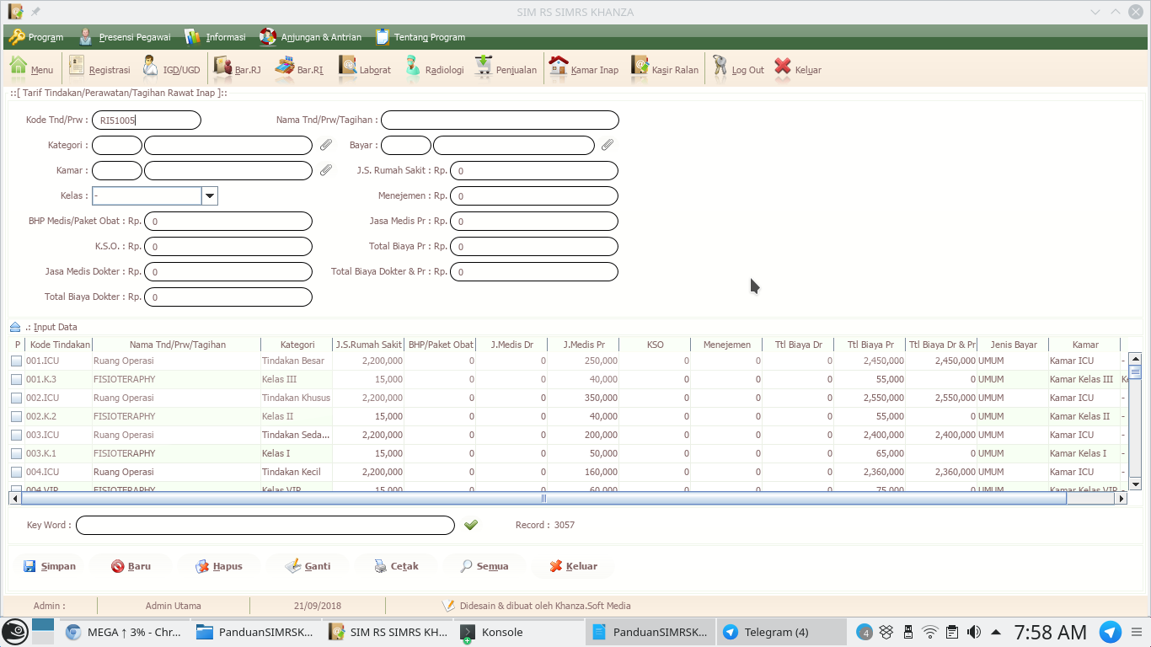
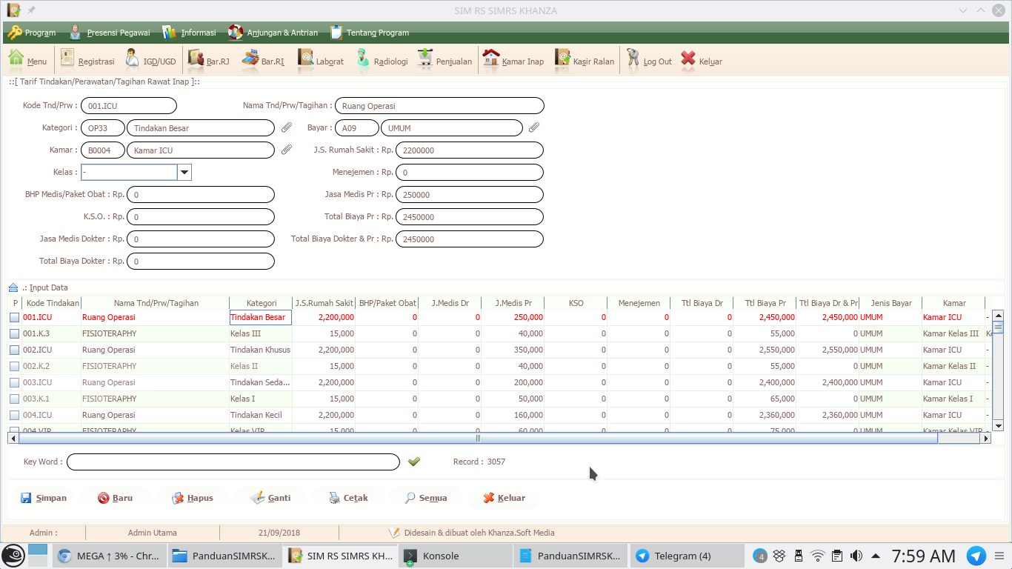

3. Tarif laboratorium
Tarif laboratorium bisa di akses lewat menu [J] Tarif Pelayanan & Keuangan Rumah Sakit, lalu pilih Tarif Lab
Pembagian jasanya seperti tarif ralan dan ranap dan bisa dibedakan antara pasien umum dan asuransi begitu juga antara rawat jalan dan rawat inap berdasarkan kelas perawatannya. Contoh digambar adalah Pemeriksaan Hematologi darah rutin yang terdiri atas pemeriksaan Hb, Hematokrit, Leukosit dan lain-lain. Untuk item-item tersebut di input di template laboratorium.
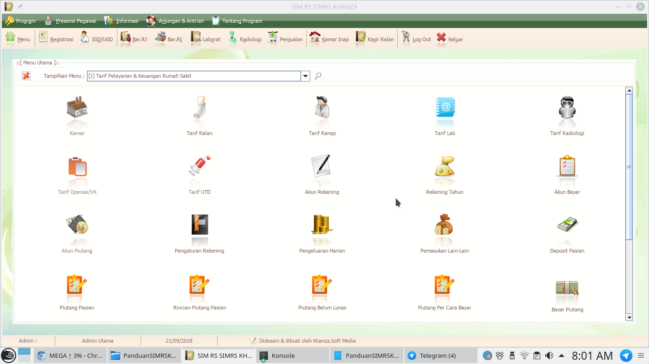
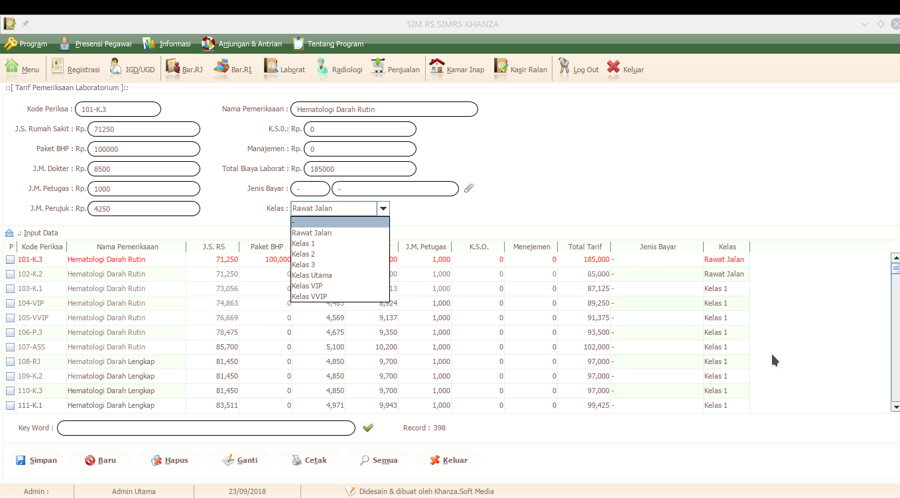

Klik kanan pada pemeriksaan Hematologi darah rutin pilih template laboratorim
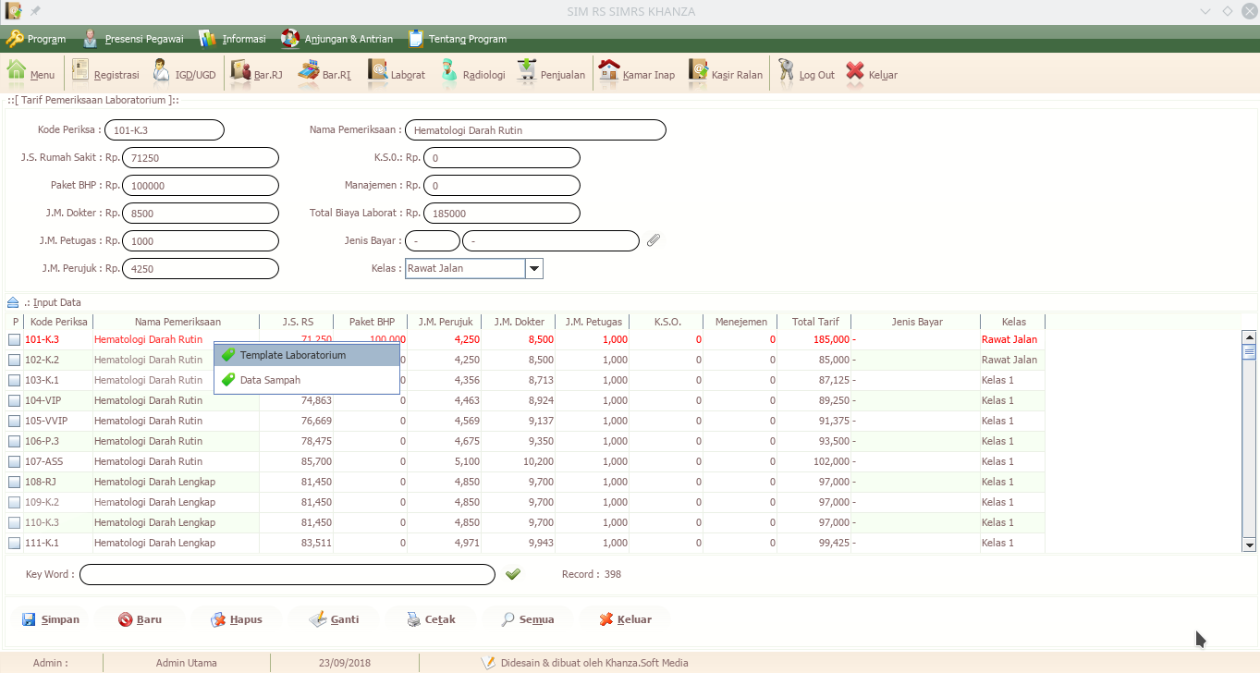

Munculah template laboratoriumnya:
N. Rujukan L.D = Nilai rujukan lelaki dewasa
N. Rujukan L.A= Nilai rujukan Lelaki Anak
N. Rujukan P.D = Nilai rujukan Perempuan dewasa
N. Rujukan P.A= Nilai rujukan perempuan anak
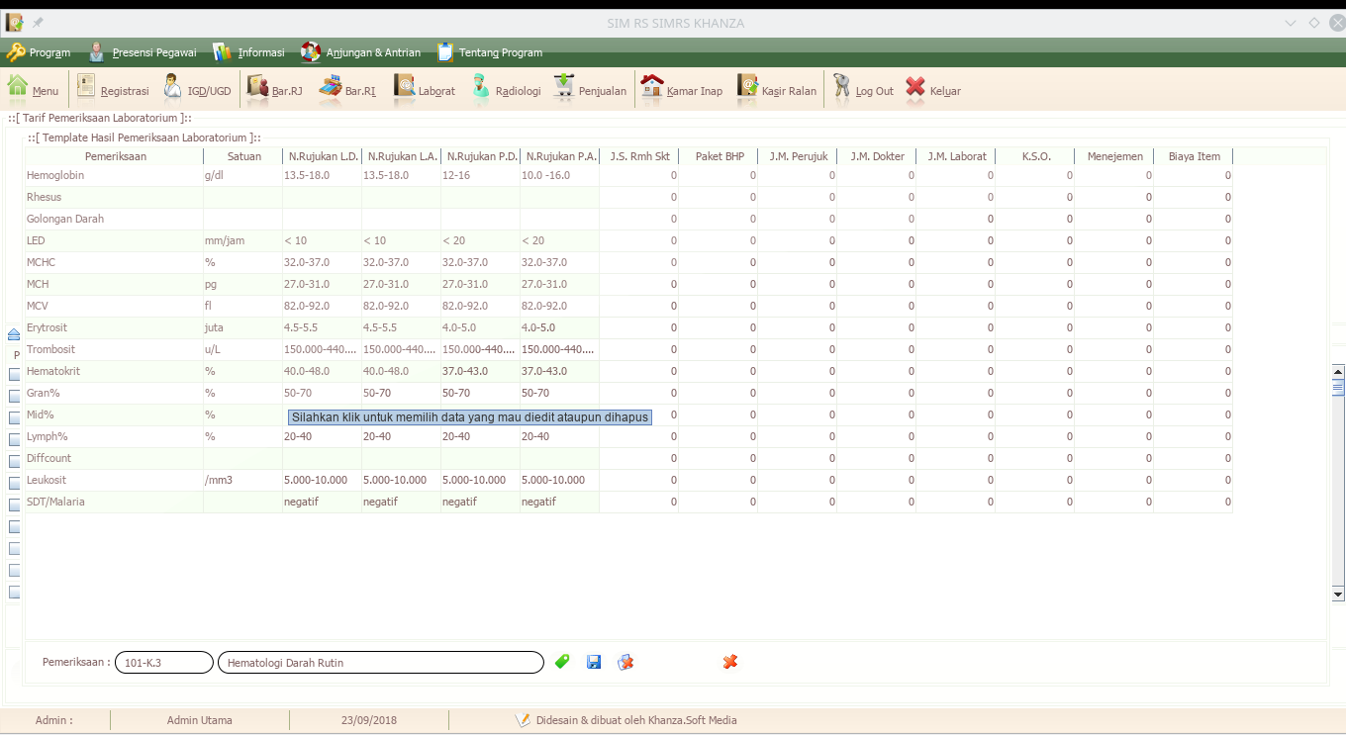
Apabila ada item yang belum ada bisa ditambahkan dengan mengklik tombol warna hijau di bagian bawah
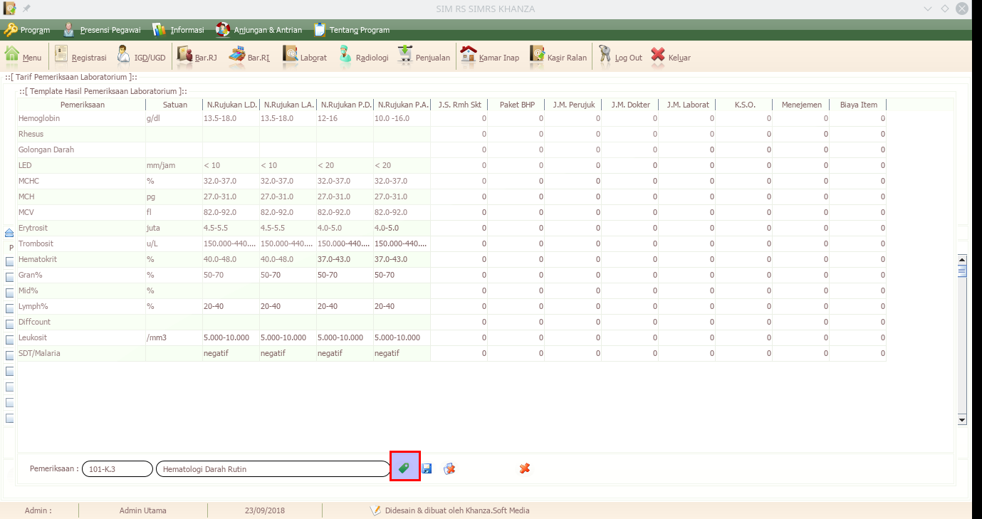
Silahkan diketik nama pemeriksaannya beserta nilai normal dan komponen tarifnya
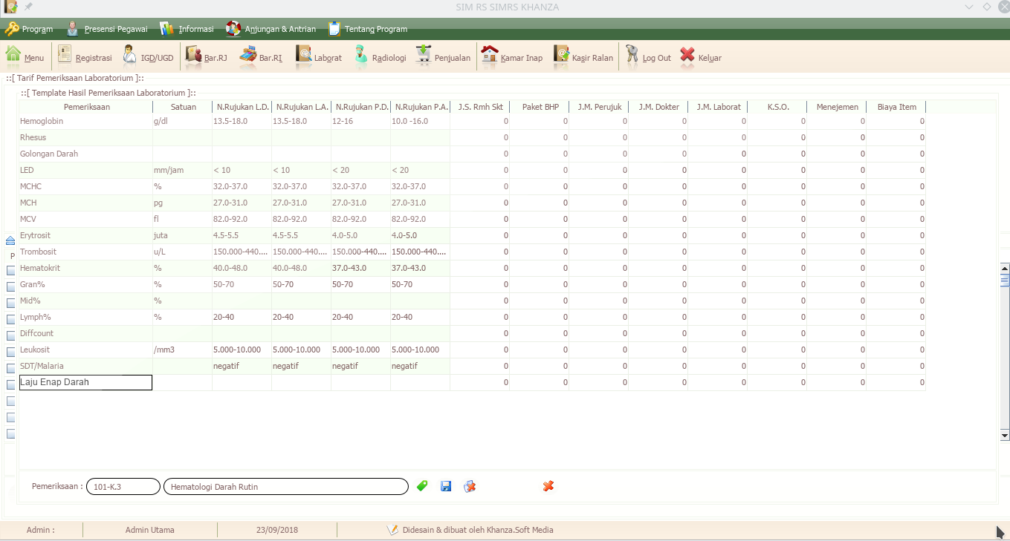

4. Tarif Radiologi
Untuk mengeset tarif radiologi bisa diakses memlului menu [J] Tarif Pelayanan & Keuangan Rumah Sakit pilih tarif radiologi

Untuk memasukan tarif baru pilih baru, lalu masukan komponen tarifnya. Tarifnya dibedakan berdasarkan jenis bayar dan kelas perawatan pasien
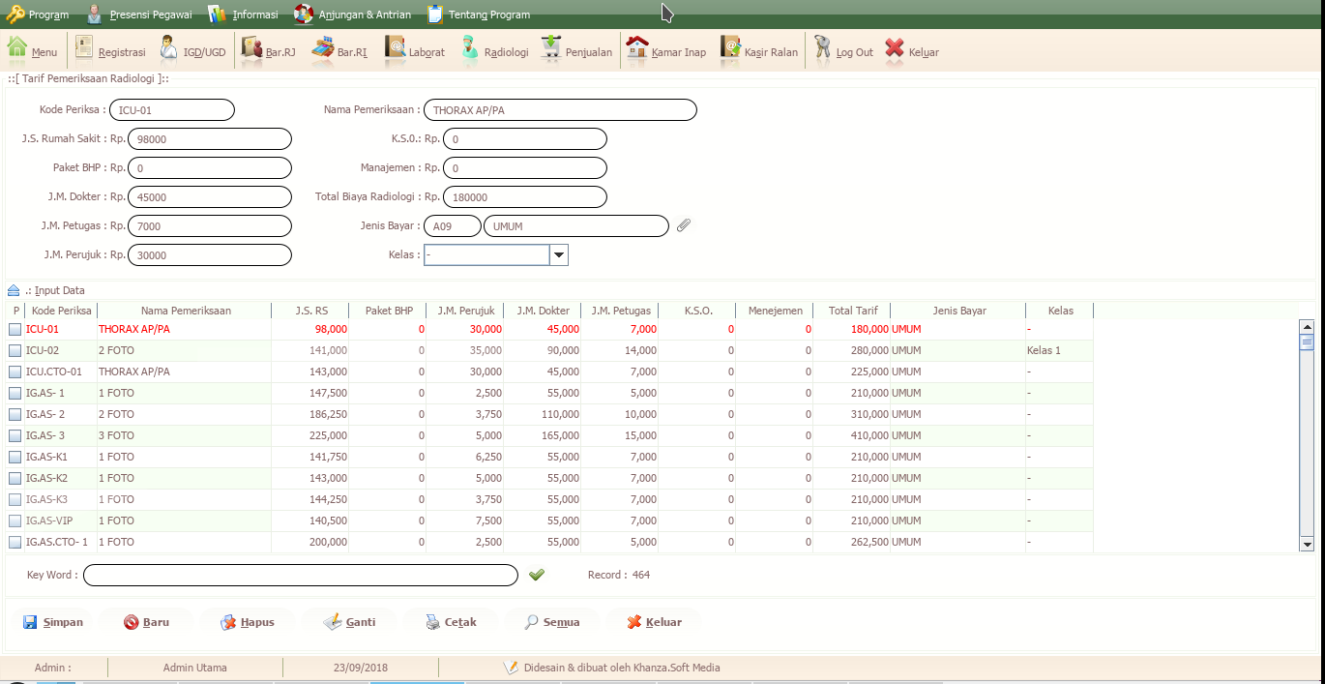

5. Tarif Operasi/ VK.
Untuk memasukan tarif operasi masih di menu [J] Tarif Pelayanan & Keuangan Rumah Sakit lalu pilih Tarif Operasi/ VK, maksudnya disini adalah anda bisa memasukan tarif untuk operasi dan VK (kamar bersalin).

Untuk memasukan tindakan operasi di kategori pilih Operasi, untuk memasukan tindakan kebidanan maka di kategori di pilih Kebidanan, lalu diisi kotak yang lainnya, kemudian simpan. Tindakan yang sudah kita simpan bisa di akses di tab Daftar paket
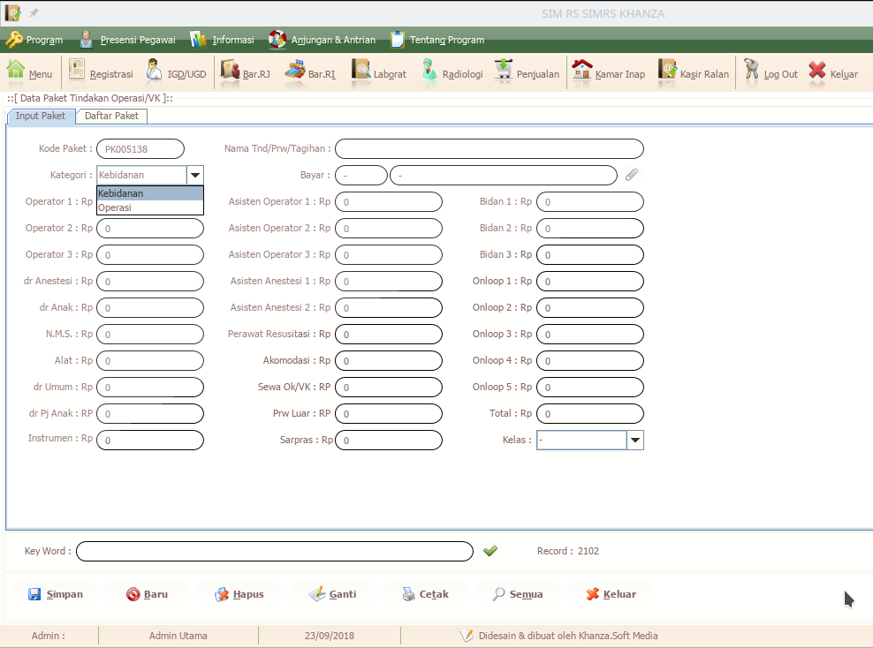

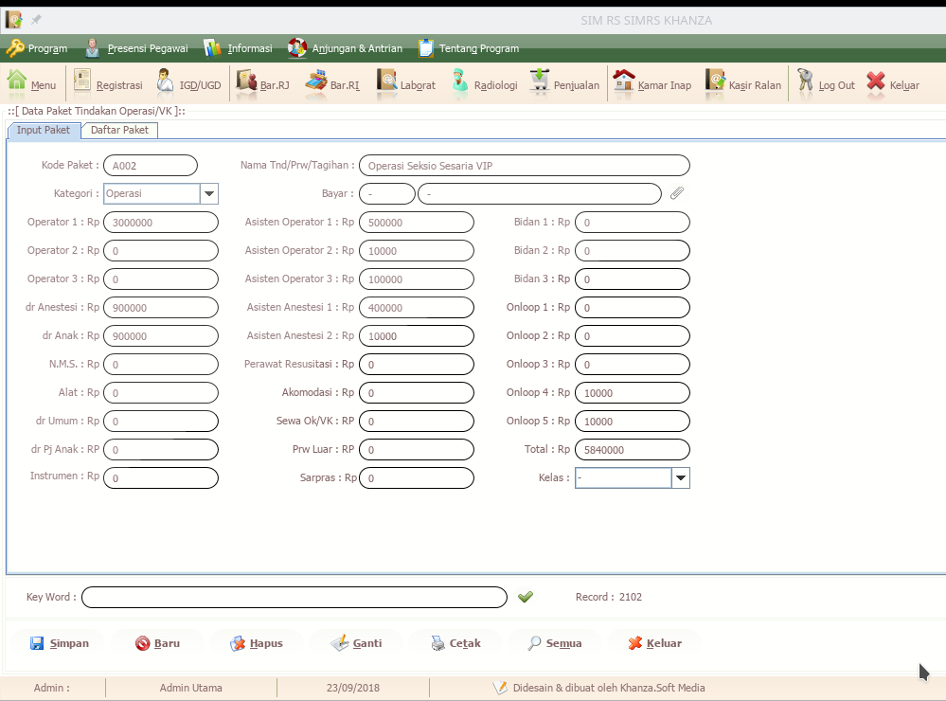

6. Tarif Unit Tranfusi Darah
Untuk memasukan tarif unit transfusi darah masih lewat menu [J] Tarif Pelayanan & Keuangan Rumah Sakit lalu pilih tarif UTD

Diisi kotak-kotaknya lalu, ditentukan juga jenis bayarnya apa, umum atau asuransi kemudian simpan.

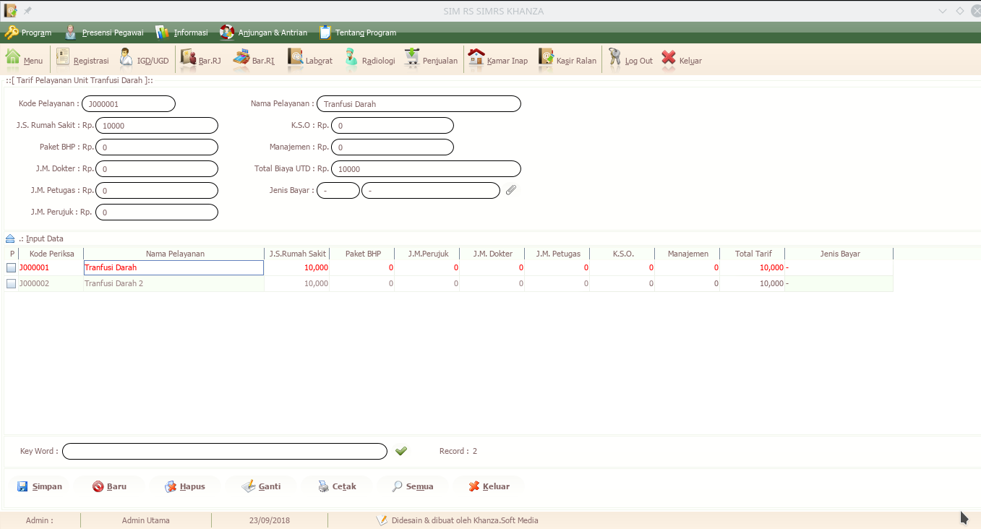

7. Akun Rekening
Setelah mengeset tarif-tarif diatas langkah selanjutnya adalah mengeset akun rekening.
Untuk mengakses akun rekening masih lewat menu [J] Tarif Pelayanan & Keuangan Rumah sakit, lalu pilih Akun Rekening

Akan terlihat contoh akun rekening, anda bisa memakai yang sudah ada, menambahkan atau membuat dari awal lagi. Untuk menambahkan kolom-kolomnya diisi yaitu kode rekening, nama rekening, tipe dan balance, kemudian simpan
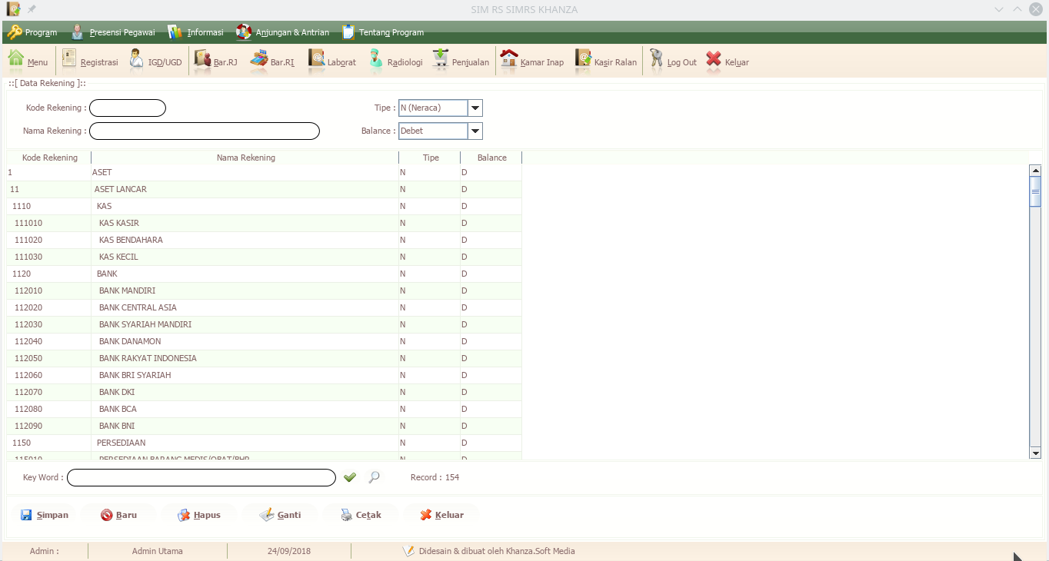

Akun rekening yang sudah ada di SIMRSKhanza dari data bawaaanya adalah sebagai berikut:

Kelompok Utama Rekening adalah:
1. Aset
2. Kewajiban
3. Ekuitas
4. Pendapatan
5. Beban

Tipe Neraca ada dua yaitu D dan K
1. Aset bertambah maka dicatat sebelah Debet
2. Kewajiban bertambah maka dicatat sebelah Kredit

Tipe Perubahan modal ada dua yaitu D dan K
1. Ekuitas bertambah maka dicatat sebelah Kredit
2. Ekuitas berkurang maka dicatat sebelah Debet

Tipe Perubahan Rugi Laba ada dua yaitu D dan K
1. Pendapatan bertambah maka dicatat di sebelah Kredit
2. Beban bertambah maka dicatat sebelah Debet

Kegunaan akun rekening ini adalah setiap kali transaksi disimpan akan menjurnal secara otomatis kedalam jurnal harian

Untuk memahami pengisian akun rekening diatas anda harus memahami Keputusan Menteri Kesehatan Nomor 1981/Menkes/SK/XII/2010 tentang pedoman akuntasi badan layanan umum (BLU) Rumah Sakit. Saya rangkumkan sebagai berikut:
A. Neraca
1) Tujuan utama neraca adalah untuk menyediakan informasi tentang posisi keuangan BLU meliputi aset, kewajiban, dan ekuitas pada tanggal tertentu.
2) Informasi dalam neraca digunakan bersama-sama dengan informasi yang diungkapkan dalam laporan keuangan lainnya sehingga dapat membantu para pengguna laporan keuangan untuk menilai:
a) Kemampuan BLU rumah sakit dalam memberikan jasa pelayanan kesehatan secara berkelanjutan;
b) Likuiditas dan solvabilitas; dan
c) Kebutuhan pendanaan eksternal.
Neraca terdiri atas:
1. Akuntasi aset
a. Aset adalah sumber daya yang dikuasai oleh BLU rumah sakit sebagai akibat dari peristiwa masa lalu dan dari mana manfaat ekonomi di masa depan diharapkan akan diperoleh BLU rumah sakit.
b. Manfaat ekonomi masa depan yang terwujud dalam aset adalah potensi dari aset tersebut untuk memberikan sumbangan, baik langsung maupun tidak langsung, arus kas dan setara kas kepada BLU rumah sakit. Potensi tersebut dapat berbentuk sesuatu yang
produktif dan merupakan bagian dari aktivitas operasional BLU rumah sakit. Mungkin pula berbentuk sesuatu yang dapat diubah menjadi kas atau setara kas atau berbentuk kemampuan untuk mengurangi pengeluaran kas, seperti penurunan biaya akibat penggunaan proses produksi alternatif.
c. BLU rumah sakit biasanya menggunakan aset untuk memberikan pelayanan jasa dan memproduksi barang yang dapat memuaskan kebutuhan dan keperluan pasien atau pihak-pihak lain yang berkepentingan; maka pasien atau pihak-pihak lain yang berkepentingan bersedia membayar sehingga memberikan sumbangan kepada arus kas BLU rumah sakit. Kas sendiri memberikan jasa kepada BLU rumah sakit karena kekuasaannya terhadap sumber daya yang lain.
d. Manfaat ekonomi masa depan yang terwujud dalam aset dapat mengalir ke dalam BLU rumah sakit dengan beberapa cara.
Misalnya, aset dapat :
1) Digunakan baik sendiri maupun bersama aset lain dalam memberikan pelayanan jasa dan memproduksi barang yang dijual oleh BLU rumah sakit;
2) Dipertukarkan dengan aset lain; atau
3) Digunakan untuk menyelesaikan kewajiban.
e. Pada umumnya, aset tetap memiliki bentuk fisik. Namun demikian, bentuk fisik tersebut tidak esensial untuk menentukan eksistensi aset. Oleh karena itu, paten dan hak cipta, misalnya, merupakan aset kalau aset tersebut mendatangkan manfaat ekonomi kepada BLU rumah sakit di masa depan dan dikuasai oleh BLU rumah sakit.
f. Pada umumnya aset, misalnya, piutang dan properti, dihubungkan dengan hak menurut hukum, termasuk hak milik. Dalam konteks akuntansi penentuan eksistensi aset, hak milik tidak esensial, misalnya, properti yang diperoleh melalui sewa pembiayaan (Financial Lease), jika BLU rumah sakit mengendalikan manfaat yang diharapkan dari properti tersebut maka properti tersebut dapat diakui menjadi aset. Meskipun kemampuan BLU rumah sakit untuk mengendalikan manfaat biasanya berasal dari hak menurut hukum, suatu barang atau jasa dapat memenuhi definisi aset
meskipun tidak dikuasai berdasarkan hukum. Misalnya, pengetahuan yang diperoleh melalui aktivitas pengembangan dapat memenuhi definisi aset jika, dengan merahasiakan pengetahuan tersebut, BLU rumah sakit menikmati manfaat yang diharapkan dari pengetahuan tersebut.
g. Aset BLU rumah sakit berasal dari transaksi atau peristiwa lain yang terjadi di masa lalu. BLU rumah sakit biasanya memperoleh aset melalui pembelian atau produksi sendiri, tetapi transaksi atau peristiwa lain juga dapat menghasilkan aset. Misalnya, properti yang diterima BLU rumah sakit dari pemerintah sebagai bagian
c. BLU rumah sakit biasanya menggunakan aset untuk memberikan pelayanan jasa dan memproduksi barang yang dapat memuaskan kebutuhan dan keperluan pasien atau pihak-pihak lain yang berkepentingan; maka pasien atau pihak-pihak lain yang berkepentingan bersedia membayar sehingga memberikan sumbangan kepada arus kas BLU rumah sakit. Kas sendiri memberikan jasa kepada BLU rumah sakit karena kekuasaannya terhadap sumber daya yang lain.
d. Manfaat ekonomi masa depan yang terwujud dalam aset dapat mengalir ke dalam BLU rumah sakit dengan beberapa cara.
Misalnya, aset dapat :
1) Digunakan baik sendiri maupun bersama aset lain dalam memberikan pelayanan jasa dan memproduksi barang yang dijual oleh BLU rumah sakit;
2) Dipertukarkan dengan aset lain; atau
3) Digunakan untuk menyelesaikan kewajiban.
e. Pada umumnya, aset tetap memiliki bentuk fisik. Namun demikian, bentuk fisik tersebut tidak esensial untuk menentukan eksistensi aset. Oleh karena itu, paten dan hak cipta, misalnya, merupakan aset kalau aset tersebut mendatangkan manfaat ekonomi kepada BLU rumah sakit di masa depan dan dikuasai oleh BLU rumah sakit.
f. Pada umumnya aset, misalnya, piutang dan properti, dihubungkan dengan hak menurut hukum, termasuk hak milik. Dalam konteks akuntansi penentuan eksistensi aset, hak milik tidak esensial, misalnya, properti yang diperoleh melalui sewa pembiayaan (Financial Lease), jika BLU rumah sakit mengendalikan manfaat yang diharapkan dari properti tersebut maka properti tersebut dapat diakui menjadi aset. Meskipun kemampuan BLU rumah sakit untuk mengendalikan manfaat biasanya berasal dari hak menurut hukum, suatu barang atau jasa dapat memenuhi definisi aset
meskipun tidak dikuasai berdasarkan hukum. Misalnya, pengetahuan yang diperoleh melalui aktivitas pengembangan dapat memenuhi definisi aset jika, dengan merahasiakan pengetahuan tersebut, BLU rumah sakit menikmati manfaat yang diharapkan dari pengetahuan tersebut.
g. Aset BLU rumah sakit berasal dari transaksi atau peristiwa lain yang terjadi di masa lalu. BLU rumah sakit biasanya memperoleh aset melalui pembelian atau produksi sendiri, tetapi transaksi atau peristiwa lain juga dapat menghasilkan aset. Misalnya, properti yang diterima BLU rumah sakit dari pemerintah sebagai bagian terkait dalam laporan keuangan pada periode timbulnya kepastian tersebut.
5) Akan tetapi, jika yang timbul hanya kemungkinan besar (bahwa Perseroan akan memperoleh arus masuk manfaat ekonomis), Perseroan mengungkapkannya sebagai aset kontinjensi
2. Aset Lancar
Suatu aset diklasifikasikan sebagai aset lancar, jika aset tersebut:
a. Diperkirakan akan direalisasi atau dimiliki untuk dijual atau digunakan dalam jangka waktu siklus operasi normal BLU rumah sakit; atau
b. Dimiliki untuk diperdagangkan atau untuk tujuan jangka pendek dan diharapkan akan direalisasi dalam jangka waktu 12 bulan dari tanggal neraca; atau
c. Berupa kas atau setara kas yang penggunaannya tidak dibatasi.
Aset yang tidak termasuk kategori tersebut di atas diklasifikasikan sebagai aset tidak lancar.
a. Kas dan Setara Kas
a) Definisi
a) Kas adalah mata uang kertas dan logam baik rupiah maupun mata uang asing yang masih berlaku sebagai alat pembayaran yang sah.
b) Setara kas (cash equivalent) adalah investasi yang sifatnya sangat likuid, berjangka pendek, dan yang dengan cepat dapat dijadikan kas dalam jumlah tertentu tanpa menghadapi risiko perubahan nilai yang signifikan.
c) Giro adalah simpanan pada bank yang dapat digunakan sebagai alat pembayaran dan penarikannya dapat dilakukan setiap saat dengan menggunakan cek, kartu ATM, sarana perintah pembayaran lainnya atau dengan cara pemindahbukuan antara lain dengan bilyet giro.
d) Setara kas dimiliki untuk memenuhi komitmen kas jangka pendek, bukan untuk investasi atau tujuan lain. Untuk memenuhi persyaratan setara kas, investasi harus segera dapat diubah menjadi kas dalam jumlah yang telah diketahui tanpa menghadapi risiko perubahan nilai yang signifikan. Karenanya, suatu investasi baru dapat memenuhi syarat sebagai setara kas hanya jika segera akan jatuh tempo dalam waktu tiga bulan atau kurang.

b) Dasar Pengaturan
a) PSAK 2 tentang Laporan Arus Kas;
b) PSAK 23 tentang pendapatan;
c) PSAK 50 tentang Instrumen Keuangan: Penyajian dan Pengungkapan; dan
d) PSAK 55 tentang Instrumen Keuangan: Pengakuan dan Pengukuran.
c) Penjelasan
a) Kas adalah uang tunai dan saldo simpanan di bank yang setiap saat dapat digunakan untuk membiayai kegiatan BLU. Kas terdiri dari ; Saldo Kas ( Cash on Hand ) dan
Rekening Giro.
b) Setara Kas ( Cash Equivalent ) merupakan bagian dari Aset lancar yang sangat likuid, yang dapat dikonversi menjadi Kas dalam jangka waktu 1 s/d 3 bulan tanpa menghadapi resiko perubahan nilai yang signifikan, tidak termasuk piutang dan persediaan. Contoh setara kas antara lain deposito berjangka kurang dari 3 bulan dan cek yang baru dapat diuangkan dalam jangka waktu kurang dari 3 bulan.
c) Kas merupakan salah satu komponen alat likuid dan tidak menghasilkan pendapatan, sehingga perlu dikendalikan besarannya agar tidak menimbulkan adanya dana yang
menganggur (idle fund).
d) Penambahan kas dan setara kas, antara lain, karena :
(1) Penerimaan tunai dari pelayanan;
(2) Pelunasan piutang;
(3) Penerimaan dana dari pemerintah/donatur; dan
(4) Penerimaan tunai lainnya.
e) Pengurangan kas dan setara kas, antara lain, karena :
(1) Pembelian tunai aset;
(2) Pelunasan utang; dan
(3) Pembayaran/pengeluaran lainnya.

d) Perlakuan Akuntansi
a) Pengakuan (Recognition)
(1) Kas dan setara kas diakui pada saat diterima oleh BLU;
(2) Kas dan setara kas berkurang pada saat digunakan;
dan
(3) Kas dan setara kas berkurang pada saat dicadangkan
b) Pengukuran (Measurement) :
(1) Kas dan setara kas dicatat sebesar nilai nominal; dan
(2) Kas dan setara kas diukur sebesar nilai nominal pada saat diterima.
c) Penyajian (Presentation)
Kas dan setara kas merupakan pos/akun yang paling likuid (lancar) dan lazim disajikan pada urutan pertama unsur aset / aset dalam neraca.
d) Pengungkapan (Disclosure)
(1) Kebijakan yang diterapkan dalam menentukan komponen kas dan setara kas.
(2) Rincian jenis dan jumlah kas dan setara kas, sebagai berikut:
(a) Kas;
(b) Bank; dan
(c) Setara kas.
(3) Kas dan setara kas yang dibatasi penggunaannya tidak dapat diklasifikasikan sebagai kas dan setara kas dalam aset lancar. Kas dan setara kas tersebut harus diklasifikasikan sebagai aset tidak lancar
e) Ilustrasi Jurnal
a) Pada saat penerimaan kas dan setara kas :
Db. Kas/setara kas ...................................... xxxx
Kr. Pendapatan pelayanan .......................... xxxx
Kr. Piutang .................................................. xxxx
Kr. Ekuitas ................................................... xxxx
Kr. Akun yang dituju lainnya ........................ xxxx
b) Pada saat penggunaan kas dan setara kas :
Db. Aset lain ................................................ xxxx
Db. Utang..................................................... xxxx
Db. Beban yang dikeluarkan........................ xxxx
Db. Dana dicadangkan ................................ xxxx
Db. Akun yang dipengaruhi lain .................. xxxx
Kr. Kas/setara kas........................................ xxxx
c. Piutang
1) Definisi
a) Piutang menurut sumber terjadinya dikelompokkan menjadi dua jenis, yaitu piutang pelayanan dan piutang lain-lain.
b) Piutang pelayanan adalah piutang yang timbul karena penyerahan pelayanan (jasa) dalam rangka kegiatan BLU rumah sakit, seperti piutang kepada pasien rawat inap dan
rawat jalan.
c) Piutang lain-lain adalah piutang yang timbul di luar kegiatan pelayanan medis, yang jumlahnya tidak material, seperti piutang karyawan.
2) Dasar Pengaturan
a) Kerangka Dasar Penyusunan dan Penyajian Laporan Keuangan (KDPPLK) paragraf 89.
c. Piutang
1) Definisi
a) Piutang menurut sumber terjadinya dikelompokkan menjadi dua jenis, yaitu piutang pelayanan dan piutang lain-lain.
b) Piutang pelayanan adalah piutang yang timbul karena penyerahan pelayanan (jasa) dalam rangka kegiatan BLU rumah sakit, seperti piutang kepada pasien rawat inap dan
rawat jalan.
c) Piutang lain-lain adalah piutang yang timbul di luar kegiatan pelayanan medis, yang jumlahnya tidak material, seperti piutang karyawan.
2) Dasar Pengaturan
a) Kerangka Dasar Penyusunan dan Penyajian Laporan Keuangan (KDPPLK) paragraf 89.
b) PSAK 1 paragraf 42.
c) PSAK 23 paragraf 19, 28, 29.
3) Penjelasan
a) Piutang merupakan hak yang muncul dari penyerahan pelayanan jasa atau penyerahan uang, berdasarkan persetujuan atau kesepakatan antara BLU rumah sakit dan pihak lain, yang mewajibkan pihak lain tersebut untuk melunasi pembayaran atas jasa yang telah diterimanya atau utangnya setelah jangka waktu tertentu sesuai dengan kesepakatan.
b) Piutang pelayanan diakui pada saat pelayanan medis telah
diberikan tetapi belum menerima pembayaran dari
pengguna jasa yang bersangkutan.
c) Transaksi piutang memiliki empat karakteristik, sebagai berikut:
(1) Adanya pemberian pelayanan atau penyerahan uang;
(2) Persetujuan atau kesepakatan berutang;
(3) Jangka waktu tertentu; dan
(4) Jaminan.
d) Jenis piutang pada BLU rumah sakit dikelompokkan menjadi :
(1) Piutang pelayanan, antara lain :
(a) Piutang Umum/Perorangan
(b) Piutang Jaminan :
− Piutang Jaminan Pemerintah Pusat
− Piutang Jaminan Pemerintah Daerah
− Piutang Jaminan Asuransi
− Piutang Jaminan BLU rumah sakit
− Piutang Jaminan Lainnya;
(2) Piutang Pelayanan Lainnya.
(3) Piutang lain-lain, antara lain :
(a) Piutang pegawai/karyawan;
(b) Piutang sewa; dan
(c) Piutang Lainnya.
4) Perlakuan Akuntansi
a) Pengakuan
(1) Piutang pelayanan diakui pada saat seluruh kondisi berikut ini dipenuhi :
(a) Jumlah pendapatan dapat diukur dengan andal;
(b) besar kemungkinan manfaat ekonomi sehubungan dengan transaksi tersebut akan diperoleh perusahaan;
(c) tingkat penyelesaian dari suatu transaksi pada tanggal neraca dapat diukur dengan andal; dan
(d) beban yang terjadi untuk transaksi dan untuk menyelesaikan transaksi tersebut dapat diukur dengan andal;
(2) Piutang lain-lain diakui pada saat jasa sewa telah diberikan kepada penyewa atau uang pinjaman telah diberikan kepada karyawan. Piutang lain-lain diukur sebesar nilai yang dapat direalisasikan (net realizable value) setelah memperhitungkan nilai penyisihan piutang tak tertagih. Contoh piutang lain-lain ; piutang pegawai, pendapatan yang masih harus diterima.
b) Pengukuran
(1) Piutang diukur sebesar nilai yang dapat direalisasikan (net realizable value) setelah memperhitungkan nilai penyisihan piutang tak tertagih.
(2) Penyisihan kerugian piutang tak tertagih dibentuk sebesar nilai piutang yang diperkirakan tidak dapat ditagih berdasarkan daftar umur piutang atau prosentase dari pendapatan.
(3) Penyisihan kerugian piutang dibentuk sebesar nilai piutang yang diperkirakan tidak dapat ditagih berdasarkan data historis masing-masing BLU rumah sakit atau bila tidak ada data pendukung yang memadai dapat menggunakan tabel berikut:
Tabel Cadangan Kerugian Piutang
Umur Piutang
Cadangan
Kerugian
• Piutang dengan umur 6-12 bulan
• Piutang dengan umur di atas 1 tahun
50%
100%
(4) Penyisihan kerugian piutang ini tidak menggugurkan kewajiban BLU rumah sakit untuk memproses penagihan piutang dan pengajuan usulan penghapusan piutang ke Kementerian Keuangan sesuai dengan ketentuan yang berlaku
5) Piutang pelayanan yang tidak terbayar atas permintaan penjamin (diskon atau potongan tarif) menjadi beban subsidi pasien.
(6) Piutang berkurang pada saat pembayaran diterima atau dihapuskan.
(7) Piutang yang tidak tertagih dihapusbukukan berdasarkan ketentuan yang berlaku.
(8) Apabila piutang yang dihapuskan lebih besar dari penyisihan kerugian piutang yang dicadangkan maka selisihnya diakui sebagai beban penyisihan kerugian pada periode yang bersangkutan.
(9) Apabila terjadi pembayaran setelah piutang dihapuskan maka diakui sebagai pendapatan lain-lain.
c) Penyajian
(1) Piutang disajikan pada kelompok pos aset lancar dalam neraca.
(2) Piutang pelayanan dan piutang lain-lain disajikan pada pos yang terpisah.
(3) Piutang disajikan sebesar jumlah neto, yakni jumlah seluruh tagihan setelah dikurangi dengan penyisihan kerugian piutang.
(4) Piutang pelayanan yang jatuh tempo dalam waktu kurang dari satu tahun disajikan pada kelompok aset lancar dalam neraca. Sedangkan piutang pelayanan yang jatuh tempo lebih dari satu tahun disajikan dalam kelompok aset non lancar.
(5) Piutang pelayanan disajikan sebesar jumlah Neto, yaitu jumlah seluruh tagihan piutang dikurangi dengan penyisihan kerugian piutang.
(6) Piutang lain-lain disajikan pada kelompok aset lancar dalam neraca. Sedangkan piutang lain-lain yang jatuh tempo lebih dari satu tahun disajikan dalam kelompok aset non lancar.
(7) Piutang lain-lain disajikan sebesar jumlah neto, yaitu jumlah seluruh tagihan piutang dikurangi dengan penyisihan kerugian piutang.
d) Pengungkapan
Hal-hal yang harus diungkapkan, antara lain sebagai berikut:
(1) Rincian jenis dan jumlah piutang;
(2) Jumlah piutang dengan pihak-pihak yang memiliki hubungan istimewa;
(3) Jumlah penyisihan kerugian piutang yang dibentuk;
dan
(4) Jumlah piutang yang dijadikan agunan pinjaman bank.
5) Ilustrasi Jurnal:
a) Pada saat jasa diberikan pada pasien umum/perorangan:
Db. Piutang perorangan .............................. xxxxx
Kr. Pendapatan pelayanan .......................... xxxxx
b) Pada saat jasa diberikan pada pasien jaminan :
Db. Piutang jaminan .................................... xxxxx
Kr. Pendapatan pelayanan........................... xxxxx
(Jumlah yang dicatat adalah sebesar tarif kesepakatan
dengan penjamin)
c) Pada saat menerima pembayaran dan diberikan
keringanan dari pasien umum/perorangan:
Db. Kas/setara kas ...................................... xxxxx
Db. Beban subsidi pasien ........................... xxxxx
Kr. Piutang perorangan ............................... xxxxx
d) Pada saat menerima pembayaran dari pasien jaminan:
Db. Kas/setara kas ...................................... xxxxx
Db. Beban subsidi pasien ........................... xxxxx
Kr. Piutang jaminan ..................................... xxxxx
(“Db. beban subsidi pasien” dicatat apabila BLU rumah
sakit memberikan potongan tarif kepada penjamin)
e) Pada saat melakukan penyisihan kerugian piutang:
Db. Beban penyisihan kerugian piutang ..... xxxxx
Kr. Cadangan kerugian piutang .................. xxxxx
f) Pada saat penghapusan piutang:
Db.Cadangan kerugian piutang ................. xxxxx
Kr. Piutang pelayanan ................................. xxxxx
g) Pada saat penerimaan dari piutang yang telah dihapuskan:
Db. Kas/setara kas....................................... xxxxx
Kr. Pendapatan lain-lain.............................. xxxxx
d. Persediaan
1) Definisi
a) Persediaan adalah:
(1) Aset yang tersedia untuk dijual dalam kegiatan usaha
normal;
(2) Aset dalam proses produksi dan atau dalam
perjalanan; dan
(3) Aset yang tersedia dalam bentuk bahan atau
perlengkapan untuk digunakan dalam pemberian
pelayanan, proses produksi, dan mendukung kegiatan
administratif.
b) Nilai realisasi Netto adalah taksiran harga penjualan dalam
kegiatan usaha normal dikurangi dengan taksiran biaya
yang diperlukan untuk melaksanakan penjualan (kalau
ada).
2) Dasar Pengaturan
a) PSAK 14 paragraf 8, 9, 21, 23 dan 32;
b) Perdirjen Perbendaharaan Nomor 40 tahun 2009
3) Penjelasan
a) Persediaan yang dimiliki BLU rumah sakit adalah aset
dalam bentuk bahan atau perlengkapan (supplies) yang
digunakan untuk mendukung kegiatan administratif dan
pemberian pelayanan jasa. Dalam pengertian persediaan
termasuk persediaan barang farmasi dalam proses, barang
jadi hasil produksi farmasi.
b) Persediaan terdiri dari:
(1) Persediaan barang farmasi;
(2) Persediaan barang gizi;
(3) Persediaan barang tehnik;
(4) Persediaan barang rumah tangga; dan
(5) Persediaan barang lainnya.
4) Perlakuan Akuntansi
a) Pengakuan
(1) Persediaan diakui pada saat perolehan sebesar biaya
perolehan persediaan.
(2) Biaya perolehan persediaan meliputi semua biaya
pembelian, biaya konversi dan biaya lain yang timbul
sampai persediaan berada dalam kondisi dan tempat
yang siap untuk dipakai atau dijual.
(3) Persediaan berkurang pada saat dipakai, dijual,
kadaluwarsa dan rusak.
b) Pengukuran
(1) Persediaan diukur berdasarkan biaya atau nilai
realisasi bersih, mana yang lebih rendah (the lower of
cost and net realizable value).
(2) Biaya perolehan persediaan meliputi semua biaya
pembelian, biaya konversi dan semua biaya lain yang
timbul sampai persediaan berada dalam kondisi dan
tempat yang siap untuk digunakan atau dijual (present
location and condition).
(3) Biaya pembelian persediaan meliputi harga pembelian,
bea masuk dan pajak lainnya, dan biaya
pengangkutan, penanganan dan biaya lainnya secara
langsung dapat didistribusikan pada perolehan barang
jadi, bahan dan jasa. Diskon dagang (trade discount),
rabat, dan pos lain yang serupa dikurangkan dalam
menentukan biaya pembelian.
(4) Biaya perolehan persediaan tidak termasuk :
(a) Jumlah pemborosan bahan, upah, atau biaya
produksi lainnya yang tidak normal;
(b) Biaya penyimpanan, kecuali biaya tersebut
diperlukan dalam proses produksi sebelum
dilanjutkan pada tahap produksi berikutnya;
(c) Biaya administrasi dan umum yang tidak
memberikan sumbangan untuk membuat
persediaan berada dalam alokasi dan kondisi
sekarang;
(d) Biaya penjualan.
(5) Penurunan nilai persediaan pada periode pelaporan di
bawah biaya perolehannya diakui sebagai biaya pada
periode berjalan.
(6) Persediaan perlengkapan (supplies) habis pakai yang
tidak dapat dikaitkan langsung dengan kegiatan
operasional BLU dinilai sebesar harga perolehannya.
(7) Biaya persediaan untuk barang yang lazimnya tidak
dapt diganti dengan barang lain (not ordinary
interchangeable) dan barang serta jasa yang
dihasilkan dan dipisahkan untuk proyek khusus harus
diperhitungkan berdasarkan identifikasi khusus
terhadap biaya masing – masing.
(8) Biaya persediaan, kecuali yang disebut dalam huruf
(g), dapat dihitung dengan menggunakan rumus biaya
rata – rata tertimbang (weighted average cost method).
(9) Jika barang dalam persediaan dijual, maka nilai
tercatat persediaan tersebut harus diakui sebagai
biaya pada periode di mana pendapatan atas
penjualan tersebut diakui. Setiap penurunan nilai
persediaan di bawah biaya menjadi nilai realisasi neto
dan seluruh kerugian persediaan harus diakui sebagai
biaya pada periode terjadinya penurunan atau
kerugian tersebut. Setiap pemulihan kembali
penurunan nilai persediaan karena peningkatan
kembali nilai realisasi neto, harus diakui sebagai
pengurangan terhadap jumlah biaya persediaan pada
periode terjadinya pemulihan tersebut.
c) Penyajian
(1) Persediaan disajikan pada kelompok aset lancar
dalam neraca.
(2) Persediaan yang tersedia untuk dijual disajikan
sebesar nilai perolehan atau nilai realisasi neto (nilai
seandainya dijual), mana yang lebih rendah (The lower
of cost and net realizable value).
(3) Persediaan perlengkapan (supplies) yang tidak dapat
dikaitkan langsung dengan kegiatan operasional BLU
disajikan sebesar harga perolehan.
d) Pengungkapan
Hal-hal yang diungkapkan dalam laporan keuangan antara
lain :
(1) Metode Penilaian Persediaan (Nilai rata – rata
tertimbang).
(2) Nilai tercatat setiap persediaan berdasarkan
klasifikasinya dengan memisahkan nilai persediaan
yang dicatat berdasarkan biaya perolehan dan nilai
realisasi Netto.
5) Ilustrasi Jurnal :
a) Pada saat perolehan persediaan :
Db. Persediaan ................................................. xxxxx
Kr. Utang .......................................................... xxxxx
Kr. Kas.............................................................. xxxxx
b) Pada saat pemakaian / penjualan :
(1) Pemakaian barang farmasi/gizi untuk pelayanan:
Db. Beban persediaan barang farmasi/gizi …. xxxxx
Kr. Persediaan barang farmasi/gizi ................. xxxxx
(dicatat sebesar harga perolehan)
Db. Kas/piutang xxxxx
Kr. Pendapatan barang farmasi/gizi……....…. xxxxx
(dicatat sebesar harga jual)
(2) Pemakaian bahan baku farmasi/gizi untuk produksi :
Db. Persediaan barang jadi farmasi/gizi ……. xxxxx
Kr. Persediaan bahan baku farmasi/gizi ….... xxxxx
(3) Pada saat penjualan obat/makanan :
Db. Beban Persediaan barang jadi farmasi/gizi xxxxx
Kr. Persediaan barang jadi farmasi/gizi ……… xxxxx
Db. Kas/Piutang ………………………………... xxxxx
Kr. Pendapatan ………………………………… xxxxx
(4) Pemakaian barang rumah tangga:
Db. Beban persediaan barang rumah tangga.. xxxxx
Kr. Persediaan barang rumah tangga ……….. xxxxx
(5) Pemisahan Barang-Barang Kedaluwarsa:
Db. Persediaan barang kedaluwarsa ………. xxxxx
Kr. Persediaan ………………………………… xxxxx
(6) Pada saat penghapusan barang kedaluwarsa:
Db. Beban kerugian barang kedaluwarsa ….. xxxxx
Kr. Persediaan barang kedaluwarsa ………. xxxxx
(7) Pada saat penjualan persediaan barang kedaluwarsa
yang sudah dihapuskan :
Db. Kas xxxxx
Kr. Pendapatan lain-lain ………………..……… xxxxx

e. Uang Muka
1) Definisi
a) Uang muka menurut tujuan penggunaanya dibagi menjadi
dua jenis, yaitu uang muka dinas dan uang muka
pembelian barang/jasa
b) Uang muka dinas adalah pembayaran di muka untuk suatu
kegiatan mendesak BLU rumah sakit yang belum diketahui
secara pasti jumlah beban/pengeluaran yang sebenarnya
untuk kegiatan tersebut dan harus dipertanggungjawabkan setelah kegiatan tersebut selesai.
c) Uang muka pembelian barang/jasa adalah pembayaran di
muka kepada pemasok/rekanan atas pembelian
barang/jasa yang pada saat pembayaran tersebut
dilakukan barang/jasa tersebut belum diterima oleh BLU
rumah sakit dan pembayaran di muka tersebut harus
diperhitungkan sebagai bagian pembayaran barang/jasa
yang diberikan pada saat penyelesaian.
2) Dasar Pengaturan
a) Kerangka Dasar Penyusunan dan Penyajian Laporan
Keuangan (KDPPLK) paragraf 89;
b) PSAK 1 paragraf 42.
3) Penjelasan
a) Uang muka berfungsi antara lain untuk membiayai
kelancaran beban operasional BLU rumah sakit maupun
pihak ketiga.
b) Uang muka, antara lain:
(1) uang muka dinas; dan
(2) uang muka kepada rekanan.
4) Perlakuan Akuntansi
a) Pengakuan
(1) Uang muka diakui pada saat pembayaran kas sebesar
jumlah yang dibayarkan.
(2) Uang muka dinas berkurang pada saat
dipertanggungjawabkan.
(3) Uang muka pembelian barang/jasa berkurang pada
saat barang/jasa diterima.
b) Pengukuran
(1) Uang muka diakui sebesar jumlah yang dibayarkan.
(2) Pada akhir periode pelaporan, uang muka diakui
sebesar nilai barang/jasa/manfaat atau setaranya yang
belum diakui/dibebankan pada periode berjalan.
c) Penyajian
(1) Uang muka disajikan pada kelompok pos aset lancar
dalam neraca.
(2) Uang muka disajikan secara neto setelah dikurangi
pengakuan/pembebanan periode berjalan.
d) Pengungkapan
Hal-hal yang diungkapkan antara lain :
(1) Nilai perjanjian
(2) Jangka waktu perjanjian dan pembebanan tiap tahun.
5) Ilustrasi Jurnal :
a) Pada saat pembayaran uang muka :
Db. Uang muka ........................................... xxxxx
Kr. Kas / setara kas . ................................... xxxxx
b) Pada saat penggunaan uang muka dinas dipertanggung
jawabkan:
(1) Jika uang muka lebih besar dari penggunaan:
Db. Beban yang terkait.............................. xxxxx
Db. Kas .................................................... xxxxx
Kr. Uang muka ......................................... xxxxx
(2) Jika uang muka kurang:
Db. Beban yang terkait.............................. xxxxx
Kr. Uang muka ......................................... xxxxx
Kr. Kas/setara kas..................................... xxxxx
c) Pada saat penerimaan barang/jasa yang dibeli dan
pelunasan pembayaran :
Db. Aset yang terkait ................................... xxxxx
Db. Beban jasa yang terkait ........................ xxxxx
Kr. Uang muka ........................................... xxxxx
Kr. Kas/setara kas ....................................... xxxxx
f. Biaya Dibayar Dimuka
1) Definisi
Biaya dibayar dimuka adalah pembayaran biaya dimuka, yang
manfaatnya akan digunakan untuk satu periode atau lebih
kegiatan BLU rumah sakit di masa yang akan datang.
2) Dasar Pengaturan
a) Kerangka Dasar Penyusunan dan Penyajian Laporan
Keuangan KDPPLK paragraf 89; dan
b) PSAK 1 paragraf 42.
3) Penjelasan
a) Biaya dibayar di muka berfungsi antara lain untuk
membiayai operasional tidak lebih dari 1(satu) tahun
setelah tanggal neraca BLU rumah sakit.
b) Biaya dibayar di muka antara lain terdiri :
(1) premi asuransi; dan
(2) sewa dibayar dimuka.
4) Perlakuan Akuntansi
a) Pengakuan
(1) Biaya dibayar dimuka diakui pada saat pengeluaran
uang tetapi jasa/prestasi belum diterima.
(2) Biaya dibayar dimuka berkurang pada saat jasa
diterima atau berlalunya waktu penggunaan.
b) Pengukuran
(1) Biaya dibayar dimuka dicatat sebesar jumlah yang
dibayarkan.
(2) Pada akhir periode pelaporan, biaya dibayar di muka
dicatat sebesar nilai barang/jasa/manfaat atau
setaranya yang belum diakui/dibebankan pada periode
berjalan.
c) Penyajian
(1) Biaya dibayar di muka disajikan pada kelompok pos
aset lancar dalam neraca.
(2) Biaya dibayar di muka disajikan secara neto setelah
dikurangi pembebanan setiap periode pelaporan.
d) Pengungkapan
Hal-hal yang harus diungkapkan, antara lain sebagai
berikut:
(1) Nilai perjanjian.
(2) Rincian dari biaya dibayar di muka.
(3) Jangka waktu dan pembebanan tiap periode
pelaporan.
5) Ilustrasi Jurnal
a) Pada saat pembayaran biaya dibayar di muka :
Db. Biaya dibayar di muka.............................. xxxxx
Kr. Kas dan setara kas .................................. xxxxx
b) Saat pembebanan tahun berjalan dan akhir periode :
Db. Beban yang terkait................................... xxxxx
Kr. Biaya dibayar di muka............................... xxxxx
3. Aset Tetap
a. Definisi
1) Aset tetap adalah aset berwujud yang :
a) Dimiliki untuk digunakan dalam penyediaan jasa,
disewakan kepada pihak lain dalam kegiatan usaha seharihari, atau tujuan administratif, dan
b) Diharapkan untuk digunakan selama lebih dari satu
periode.
2) Nilai residu aset adalah jumlah yang diperkirakan akan
diperoleh BLU rumah sakit saat ini dari pelepasan aset,
setelah dikurangi taksiran biaya pelepasan, jika aset tersebut
telah mencapai umur dan kondisi yang diharapkan pada akhir
umur manfaatnya.
3) Umur manfaat adalah :
a) Suatu periode dimana aset diharapkan akan digunakan
oleh BLU rumah sakit; atau
b) jumlah produksi atau unit serupa yang diharapkan akan
diperoleh dari aset tersebut.
b. Dasar Pengaturan
1) PSAK 16 paragraf 07, 15, 23, 24, 25, 26, 75 dan 76;
2) PSAK 47 paragraf 08;
3) PSAK 48 paragraf 05; dan
4) ISAK 08 paragraf 06.
c. Penjelasan
1) Aset tetap antara lain, meliputi :
a) Tanah;
b) Gedung dan bangunan;
c) Peralatan dan mesin;
d) Jalan, irigasi dan jaringan;
e) Aset tetap lainnya; dan
f) Konstruksi dalam pengerjaan.
2) Suatu benda berwujud harus diakui sebagai suatu aset dan
dikelompokkan sebagai aset tetap apabila beban perolehan
aset dapat diukur secara andal dan besar kemungkinan bahwa
manfaat ekono,.mis di masa datang yang berkaitan dengan
aset tersebut akan mengalir ke dalam BLU rumah sakit.
3) Taksiran umur ekonomis atas perolehan aset tetap diatur
sebagai berikut:
a) Gedung permanen bertingkat 40 tahun
b) Gedung permanen, jalan, irigasi dan jaringan 25 tahun
c) Peralatan/mesin dan peralatan medis 5 tahun
d) Komputer dan kendaraan bermotor 5 tahun
e) Peralatan kantor dan meubelair 5 tahun
4) Metode Penyusutan menggunakan metode garis lurus
(Straight Line Method) yang harus mencerminkan pola
pemanfaatan ekonomi aset BLU rumah sakit.
5) Masa manfaat suatu aset tetap harus ditelaah ulang secara
periodik dan jika harapan berbeda secara signifikan dengan
estimasi sebelumnya, beban penyusutan untuk periode
sekarang dan masa yang akan datang harus disesuaikan.
6) Apabila manfaat ekonomis suatu aset tetap tidak lagi sebesar
nilai tercatatnya maka aset tersebut harus dinyatakan sebesar
jumlah yang sepadan dengan nilai manfaat ekonomis yang
tersisa.
7) Suatu aset tetap dieliminasi dari neraca ketika dilepas (dijual
atau dihibahkan) atau apabila aset secara permanen ditarik
dari penggunaannya dan tidak ada manfaat ekonomis di masa
datang yang diharapkan dari pelepasannya.
d. Perlakuan Akuntansi
1) Pengakuan dan Pengukuran
a) Aset tetap dicatat dengan menggunakan model biaya.
b) Pada awalnya perolehan aset berwujud yang memenuhi
kualifikasi sebagai aset tetap diakui berdasarkan biaya
perolehan. Biaya perolehan aset tetap, tanah yang
dibangun sendiri merupakan akumulasi seluruh beban
perolehan dan pengembangan tanah, berupa beban
pematangan tanah, di luar beban yang ditangguhkan
akibat beban legal pengurusan hak.
c) Biaya perolehan tanah, antara lain, meliputi :
(1) Harga transaksi pembelian tanah termasuk tanaman,
prasarana, bangunan di atasnya yang harus dibeli
kemudian dimusnahkan;
(2) Biaya konstruksi atau pengurukan tanah, bila lahan
tanah diciptakan;
(3) Biaya ganti rugi penghuni, biaya relokasi;
(4) Biaya komisi perantara jual beli tanah;
(5) Biaya pinjaman terkapitalisasi ke dalam harga tanah;
dan
(6) Biaya pematangan tanah.
d) Biaya perolehan suatu aset tetap terdiri dari harga belinya
termasuk biaya impor dan PPN masukan tak boleh
restitusi (non refundable), dan setiap beban yang dapat
dikaitkan secara langsung dalam membawa aset tersebut
ke kondisi siap digunakan. Setiap potongan dagang dan
rabat dikurangkan dari harga pembelian. Contoh dari
beban yang dapat dikaitkan secara langsung adalah:
(1) Biaya persiapan tempat;
(2) Biaya pengiriman awal (initial delivery) dan beban
simpan dan bongkar muat (handling cost);
(3) Biaya pemasangan (installation cost); dan
(4) Biaya profesional seperti arsitek dan insinyur.
e) Biaya perolehan dari masing-masing aset tetap yang
diperoleh secara gabungan ditentukan dengan
mengalokasikan harga gabungan tersebut berdasarkan
perbandingan nilai wajar masing-masing aset yang
bersangkutan.
f) Suatu aset tetap dapat diperoleh dalam pertukaran atau
pertukaran sebagian untuk suatu aset tetap yang tidak
serupa/tidak sejenis atau aset lain. Beban dari pos
semacam itu diukur pada nilai wajar aset yang dilepas atau
diperoleh, mana yang lebih andal, ekuivalen dengan nilai
wajar aset yang dilepas setelah disesuaikan dengan
jumlah dana yang ditransfer. (PSAK 16 paragraf 23-26)
g) Apabila pengeluaran untuk memperoleh suatu barang
memenuhi kriteria di bawah ini akan dicatat sebagai aset
tetap:
(1) Nilai kapitalisasi sesuai dengan Peraturan Menteri
Keuangan tentang nilai satuan minimum kapitalisasi
aset tetap.
(2) Digunakan dalam kegiatan pelayanan, disewakan,
atau tujuan administratif.
(3) Masa manfaat lebih dari 1 (satu) tahun.
h) Pengeluaran setelah perolehan awal suatu aset tetap yang
memenuhi syarat berikut:
(1) Syarat kualitatif yaitu:
(a) Memperpanjang masa manfaat; atau
(b) Meningkatkan kapasitas; atau
(c) Meningkatkan standar kinerja.
(2) Syarat kuantitatif yang jumlahnya disesuaikan dengan
ketentuan yang berlaku. Sementara ketentuan tersebut
belum ada, maka kapitalisasi biaya perbaikan dapat
mengacu pada pedoman sebagai berikut:
(a) Gedung, ≥ Rp. 50.000.000, - (lima puluh juta
rupiah).
(b) Peralatan Medis, ≥ 10% dari harga perolehan.
(c) Peralatan Non Medis, ≥ 20% dari harga perolehan.
i) Terhadap aset yang mempunyai komponen yang harus
diganti secara periodik dengan nilai yang material, maka
penggantian bagian tertentu aset tetap diberlakukan
sebagai berikut:
(1) Nilai tercatat bagian yang diganti dihentikan
pengakuannya (dikeluarkan dari nilai aset tersebut);
dan
(2) Nilai perolehan bagian yang menggantikan
ditambahkan ke nilai tercatat aset tetap.
Contoh: penggantian dinamo motor pada genset.
j) Penyusutan untuk setiap periode diakui sebagai beban
untuk periode yang bersangkutan.
k) Penurunan nilai kegunaan aset tetap diakui sebagai
kerugian pada periode terjadinya. Dalam mengidentifikasi
terdapat atau tidaknya penurunan nilai aset, paling tidak
BLU rumah sakit harus mempertimbangkan hal-hal berikut
ini:
(1) Informasi dari luar BLU rumah sakit:
(a) Selama periode tertentu, nilai pasar aset telah
turun secara signifikan melebihi penurunan akibat
proses normal penyusutan (depresiasi);
(b) Telah terjadi dalam periode tertentu atau akan
terjadi dalam waktu dekat perubahan memburuk
yang signifikan dalam teknologi, pasar, kondisi
ekonomi atau hukum tempat BLU rumah sakit
beroperasi, atau dalam pasar produk atau jasa
yang dihasilkan dari aset tersebut; dan
(c) Selama periode tertentu, tarif diskonto pasar atau
tingkat kembalian investasi pasar telah meningkat,
dan peningkatan ini cenderung akan menurunkan
nilai aset yang dapat diperoleh kembali secara
material;
(2) Informasi dari dalam BLU rumah sakit :
(a) Terdapat bukti mengenai keusangan atau
kerusakan fisik aset;
(b) telah terjadi atau akan terjadi dalam waktu dekat
perubahan signifikan yang bersifat merugikan
sehubungan dengan cara penggunaan aset;
(c) Terdapat bukti dari pelaporan internal yang
menunjukkan bahwa kinerja ekonomi aset tidak
memenuhi harapan atau akan lebih buruk dari
yang diharapkan;
(d) Aset yang pada tahun terakhir sebelumnya
disajikan sebesar nilai pakainya; dan
(e) Aliran kas sesungguhnya secara material lebih
kecil dari aliran kas taksiran, sebelum
diperhitungkan diskonto.
(3) Keuntungan atau kerugian yang timbul dari
penghentian atau pelepasan suatu aset tetap diakui
sebagai keuntungan atau kerugian lain-lain dalam
laporan aktivitas.
2) Penyajian
a) Aset tetap disajikan berdasarkan nilai perolehan aset
tersebut dikurangi akumulasi penyusutan.
b) Tanah disajikan sebagai bagian kelompok aset tetap
sebesar biaya perolehan.
3) Pengungkapan
Laporan keuangan mengungkapkan, untuk setiap kelompok
aset tetap:
a) Dasar pengukuran yang digunakan dalam menentukan
jumlah tercatat bruto;
b) Metode penyusutan yang digunakan;
c) Umur manfaat atau tarif penyusutan yang digunakan;
d) Jumlah tercatat bruto dan akumulasi penyusutan
(dijumlahkan dengan akumulasi rugi penurunan nilai) pada
awal dan akhir periode; dan
e) Rekonsiliasi jumlah tercatat pada awal dan akhir periode
yang menunjukkan:
(1) Penambahan;
(2) Rugi penurunan nilai yang diakui pada laporan
aktivitas;
(3) Rugi penurunan nilai yang dijurnal balik dalam laporan
aktivitas, jika ada;
(4) Penyusutan; dan
(5) Perubahan lain.
Laporan keuangan juga mengungkapkan:
a) Keberadaan dan jumlah restriksi atas hak milik, dan aset
tetap yang dijaminkan untuk utang;
b) Jumlah pengeluaran yang diakui dalam jumlah tercatat
aset tetap yang sedang dalam pembangunan;
c) Jumlah komitmen kontraktual dalam perolehan aset tetap;
dan
d) Jumlah kompensasi dari pihak ketiga untuk aset tetap
yang mengalami penurunan nilai, hilang atau dihentikan
yang dimasukkan dalam laporan aktivitas, jika tidak
diungkapkan secara terpisah pada laporan aktivitas.
e) Konstruksi Dalam Pengerjaan (KDP), dicatat sebesar nilai
pekerjaan yang sudah dibayar.
e. Ilustrasi Jurnal
1) Perolehan aset tetap:
a) Pembelian aset tetap:
Db. Aset tetap................................................. xxxxx
Kr. Kas/setara kas . ........................................ xxxxx
b) Pembelian tanah :
Db. Tanah....................................................... xxxxx
Db. Beban yang ditangguhkan-Hak atas tanah xxxxx
Kr. Kas/ setara kas. ........................................ xxxxx
c) Pertukaran aset tetap :
Db. Aset tetap (baru) ...................................... xxxxx
Db. Akumulasi penyusutan............................. xxxxx
Kr. Aset tetap (lama) ...................................... xxxxx
2) Pembebanan penyusutan:
Db. Beban penyusutan ........................................ xxxxx
Kr. Akumulasi penyusutan aset tetap. .................. Xxxxx
3) Amortisasi beban yang ditangguhkan hak atas tanah :
Db. Beban amortisasi .......................................... xxxxx
Kr. Beban yang ditangguhkan-hak atas tanah...... xxxxx
(3) Rugi penurunan nilai yang dijurnal balik dalam laporan
aktivitas, jika ada;
(4) Penyusutan; dan
(5) Perubahan lain.
Laporan keuangan juga mengungkapkan:
a) Keberadaan dan jumlah restriksi atas hak milik, dan aset
tetap yang dijaminkan untuk utang;
b) Jumlah pengeluaran yang diakui dalam jumlah tercatat
aset tetap yang sedang dalam pembangunan;
c) Jumlah komitmen kontraktual dalam perolehan aset tetap;
dan
d) Jumlah kompensasi dari pihak ketiga untuk aset tetap
yang mengalami penurunan nilai, hilang atau dihentikan
yang dimasukkan dalam laporan aktivitas, jika tidak
diungkapkan secara terpisah pada laporan aktivitas.
e) Konstruksi Dalam Pengerjaan (KDP), dicatat sebesar nilai
pekerjaan yang sudah dibayar.
e. Ilustrasi Jurnal
1) Perolehan aset tetap:
a) Pembelian aset tetap:
Db. Aset tetap................................................. xxxxx
Kr. Kas/setara kas . ........................................ xxxxx
b) Pembelian tanah :
Db. Tanah....................................................... xxxxx
Db. Beban yang ditangguhkan-Hak atas tanah xxxxx
Kr. Kas/ setara kas. ........................................ xxxxx
c) Pertukaran aset tetap :
Db. Aset tetap (baru) ...................................... xxxxx
Db. Akumulasi penyusutan............................. xxxxx
Kr. Aset tetap (lama) ...................................... xxxxx
2) Pembebanan penyusutan:
Db. Beban penyusutan ........................................ xxxxx
Kr. Akumulasi penyusutan aset tetap. .................. Xxxxx
3) Amortisasi beban yang ditangguhkan hak atas tanah :
Db. Beban amortisasi .......................................... xxxxx
Kr. Beban yang ditangguhkan-hak atas tanah...... xxxxx

8. Akun Bayar
Langkah selanjutnya adalah mengeset akun bayar. Akun bayar ini adalah untuk pembayaran pasien bisa berupa tunai atau lewat bank seperti transfer, debet atau pakai kartu kredit
Caranya dengan memilih menu [J] Tarif Pelayanan & Keuangan Rumah Sakit lalu pilih Akun Bayar

Nama akun dihubungkan dengan kode rekeningnya lalu diset PPN.
Seperti Akun Bayar Kode rekeningnya mengarah ke kas kasir. Di set seperti ini karena berhubungan dengan akuntansinya. Sehingga pada saat pasien membayar dengan bayar cash secara otomatis akan terjurnal ke kas kasir. Begitupun dengan akun bayar yang lain sesuaikan dengan kondisi di rumah sakit anda
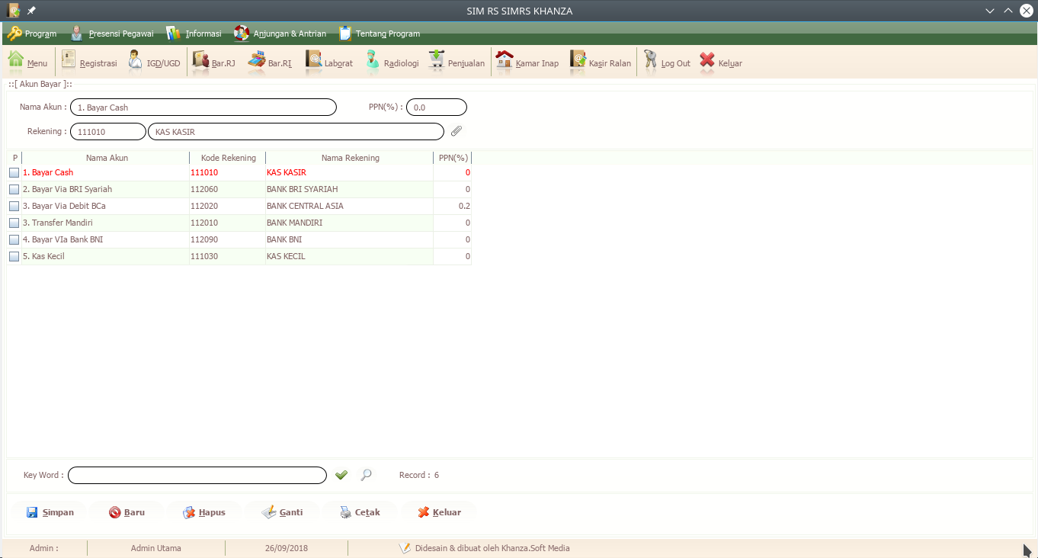

9. Akun Piutang
Akun piutang adalah untuk pembayaran piutang seperti piutang umum, piutang bpjs atau asuransi lainnnya. Untuk menaksesnya masih melalui menu [J] Tarif Pelayanan dan Keuangan Rumah sakit pilih akun piutang

Lalu diisi nama akun, cara bayarnya dan rekening yang berhubungan kemudian simpan
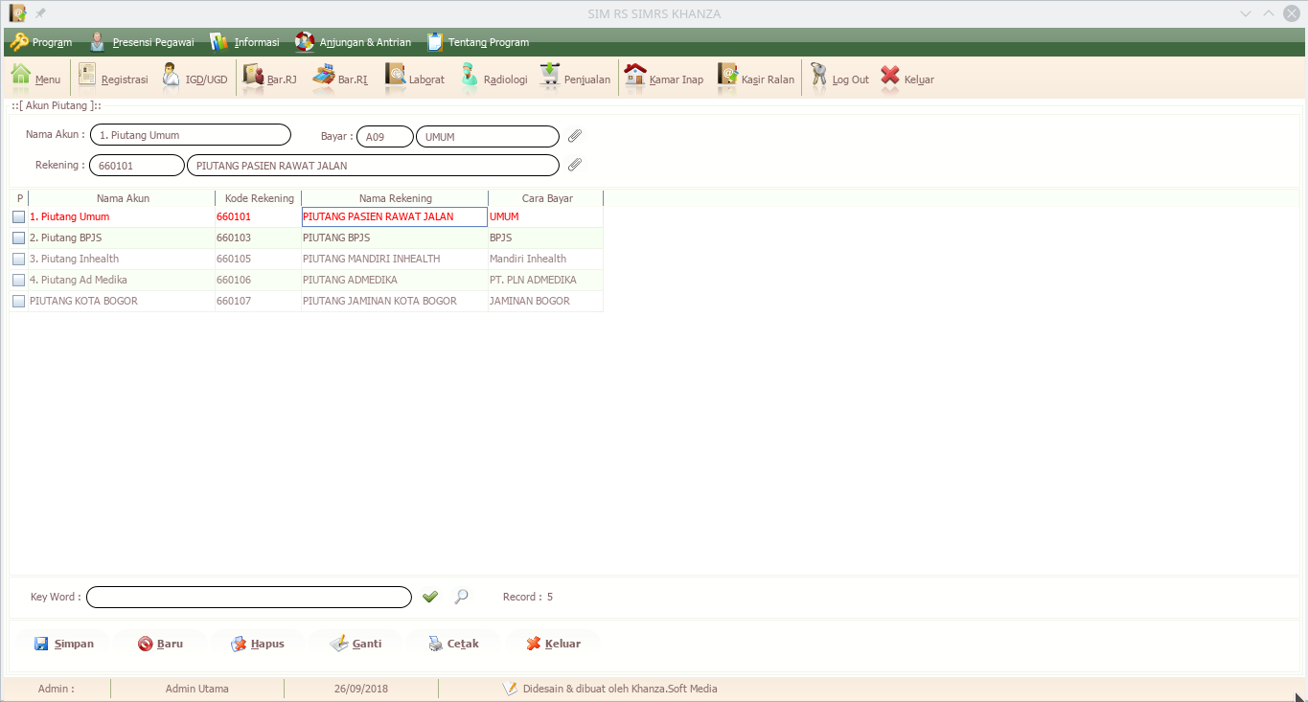

10. Pengaturan Rekening
Menu pengaturan rekening ini berisi daftar rekening yang sudah ada di SIMRSKhanza

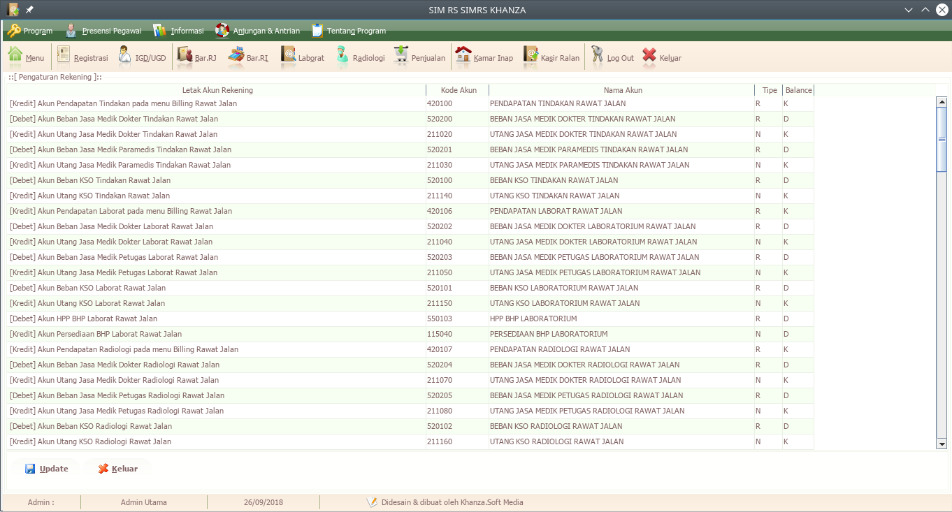

. Nama diet

11.
12. Data Obat
13. Input barang non medis
14. Aset inventasi rumah sakit

Backup database manual dan otomatis
Replikasi database
Cara Import user

BAB
INSTALASI HARDWARE SIDIK JARI

BAB
SETTING SERVER PENDAFTARAN ONLINE

BAB
MODUL ANTRIAN
1. Antrian Loket
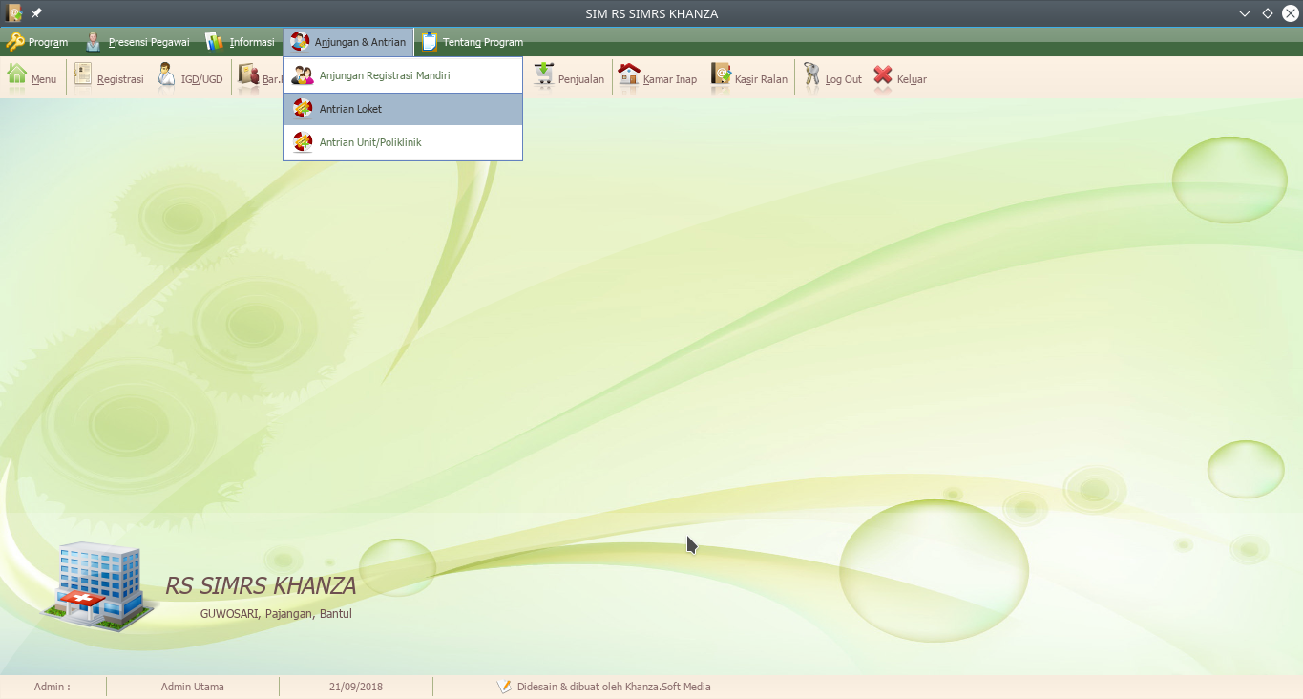
2. Antrian Poli
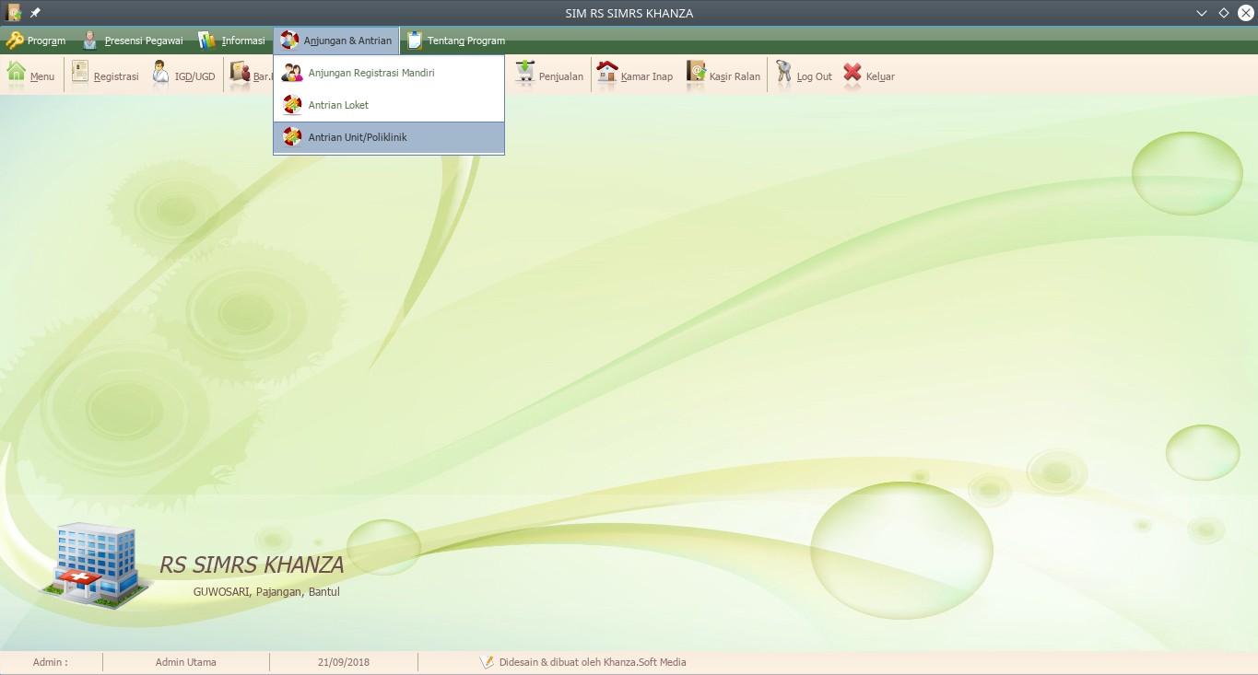

BAB
MODUL REGISTRASI PASIEN

Modul registrasi ini untuk pendaftaran pasien, baik berupa pasien rawat jalan ke poli, IGD atau rawat inap. Untuk mengakses ini bagian registrasi pasien harus melakukan langkah-langkah seperti berikut ini:
- Jalankan aplikasi SIMRS Khanza
- Klik menu Login
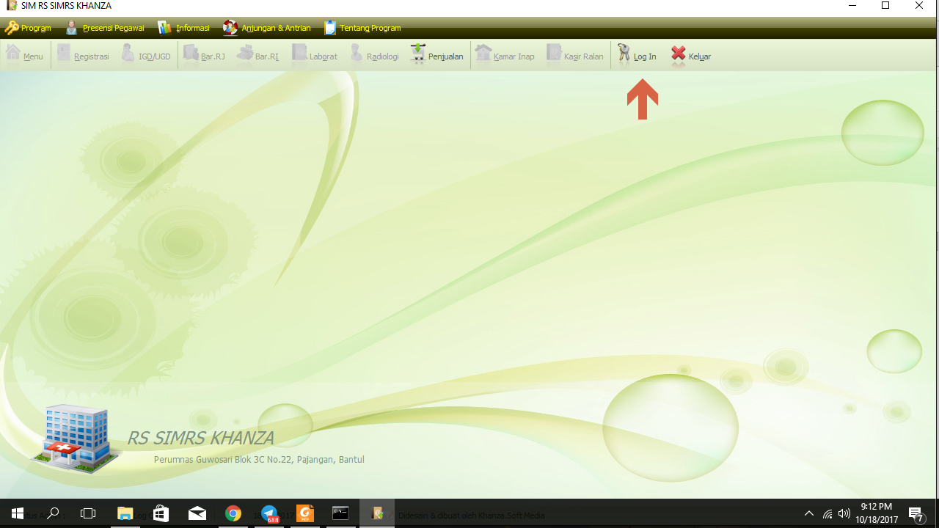
3. Login dengan username dan password yang telah diberikan sebelumnya
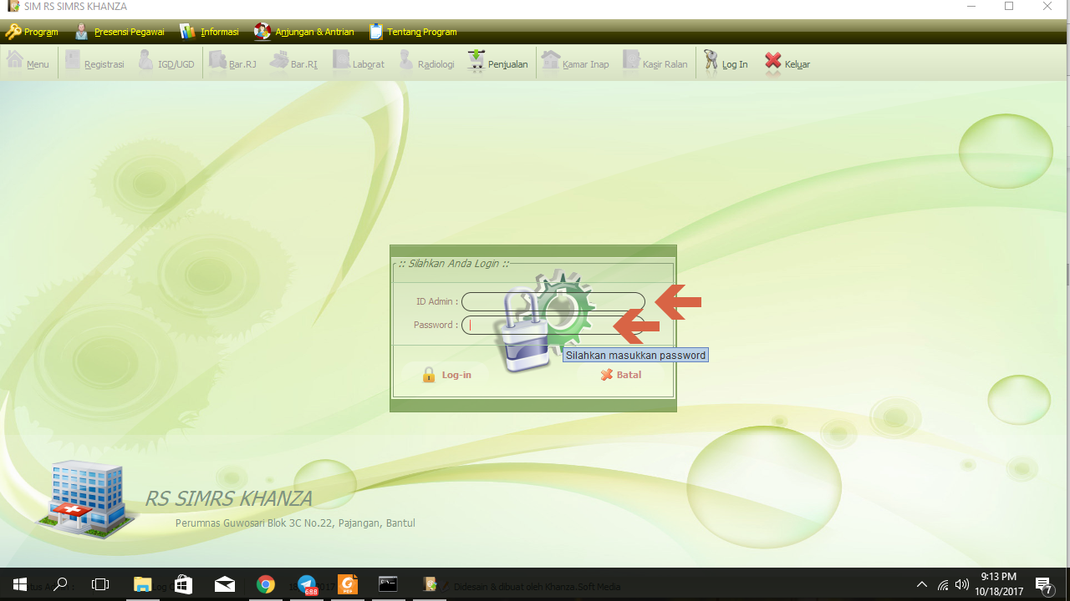

4. Setelah masuk, klik menu Registrasi
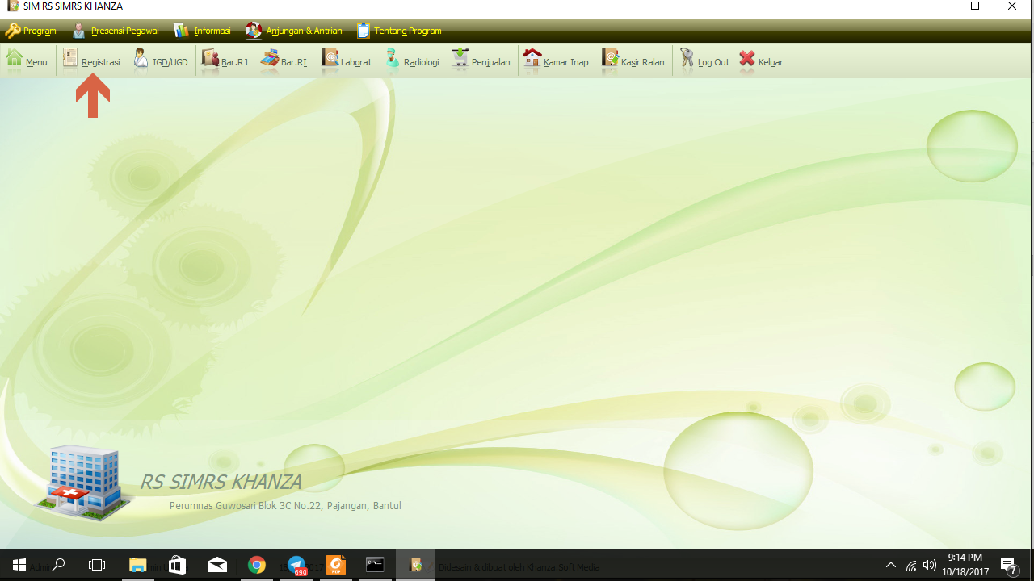
5.
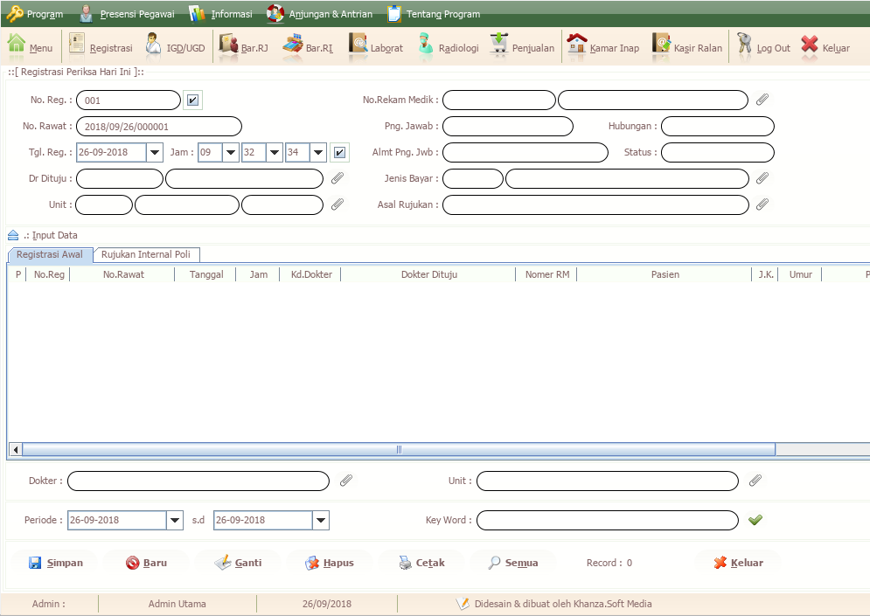

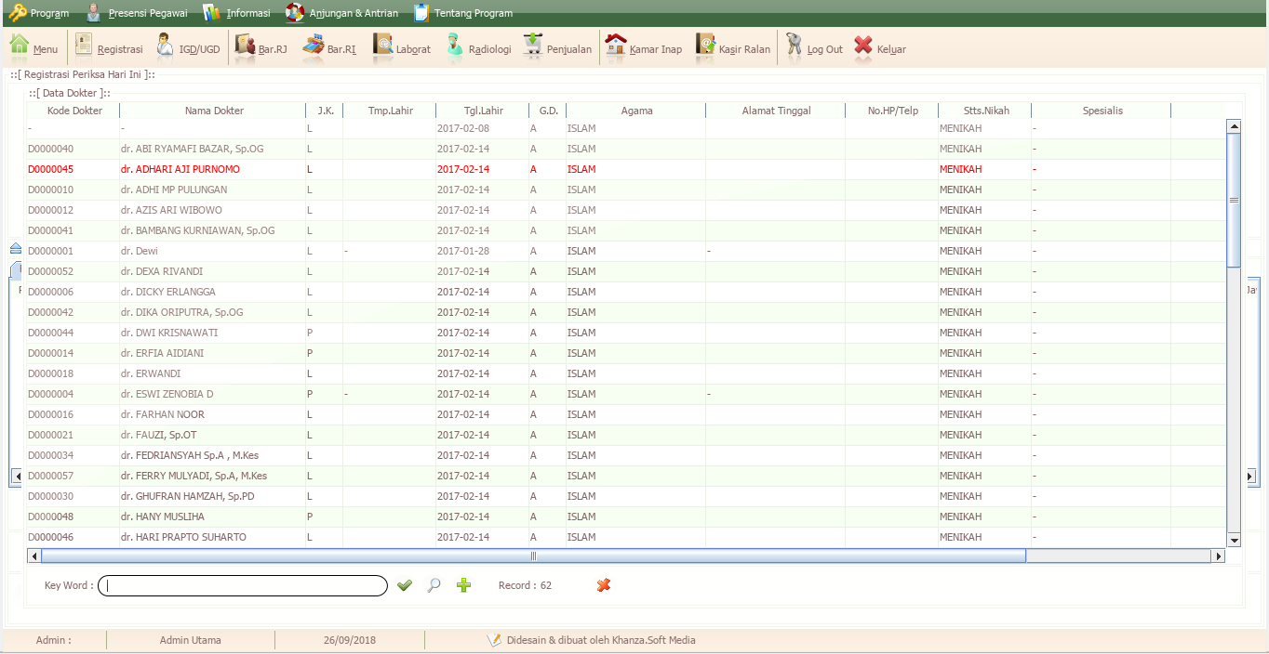

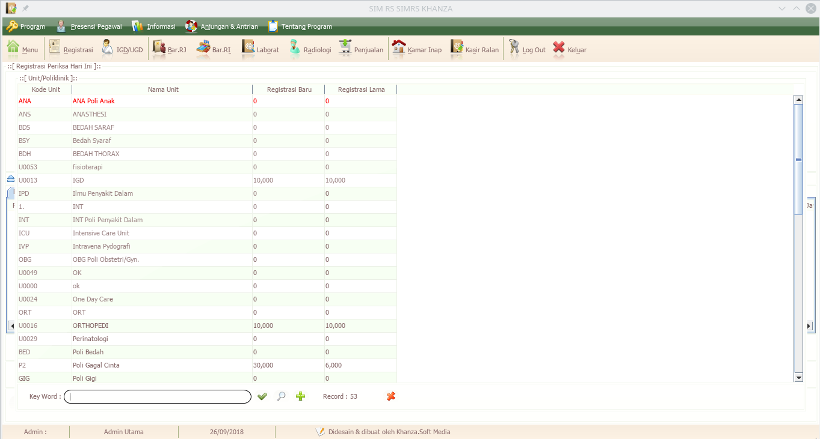

Pasien baru
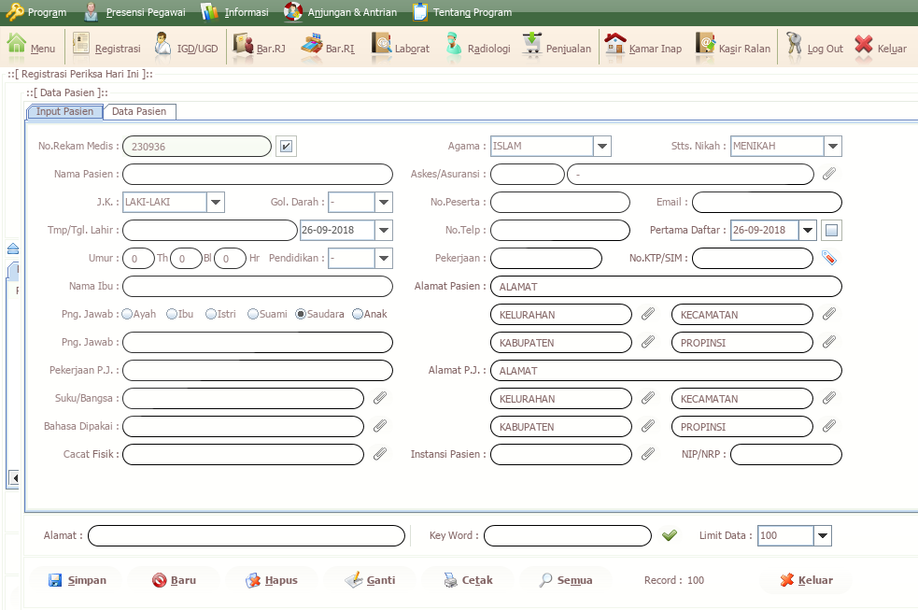

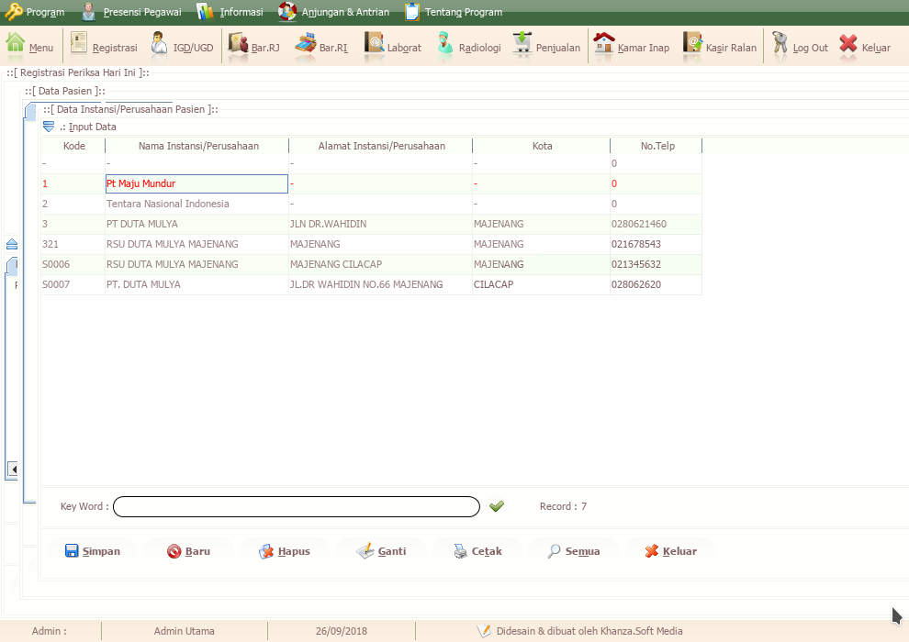

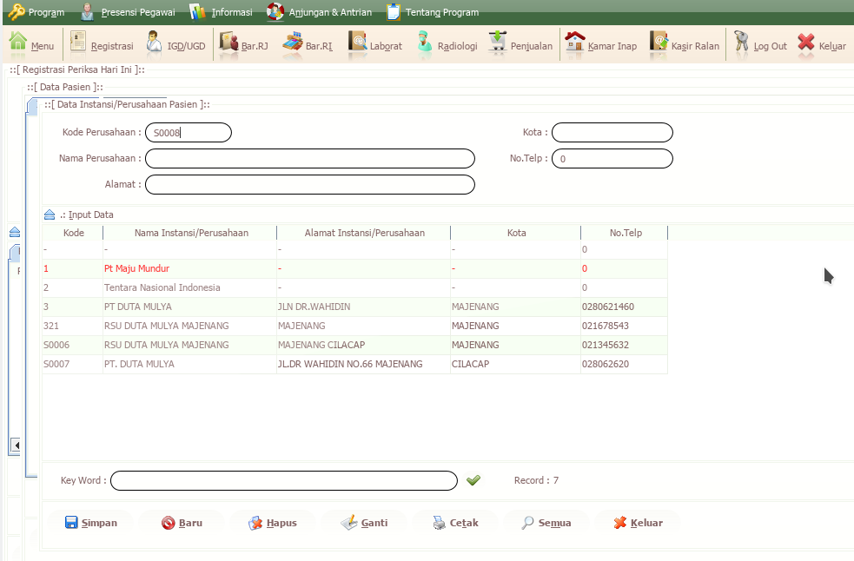

Pasien lama
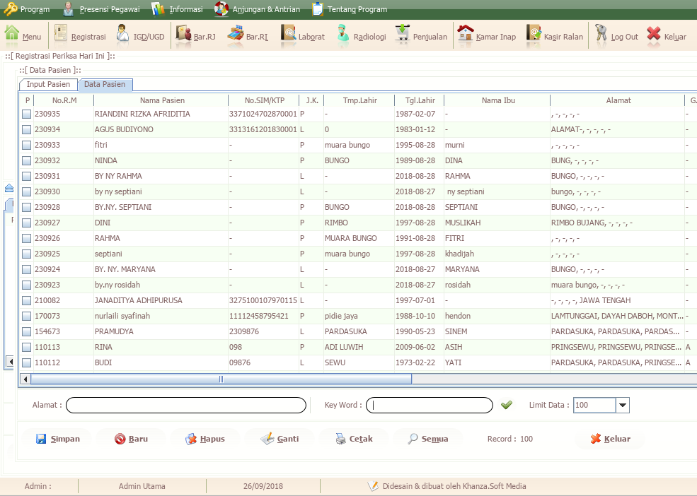

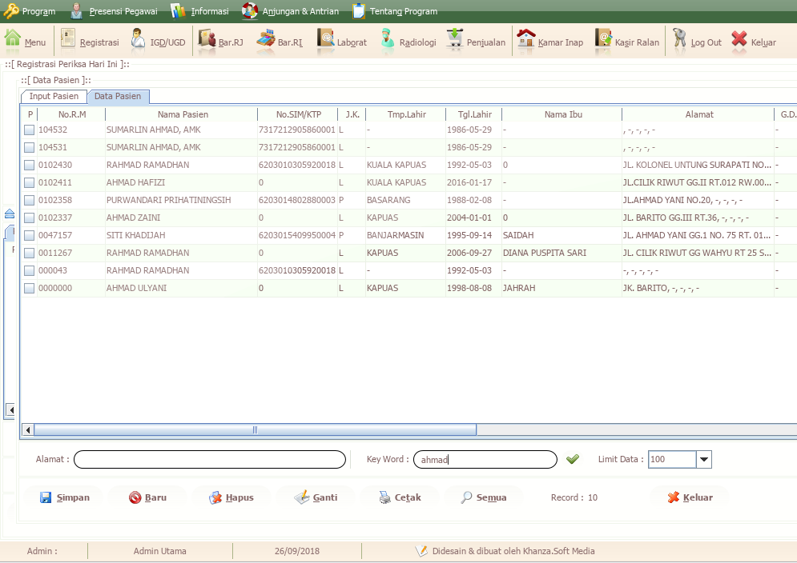

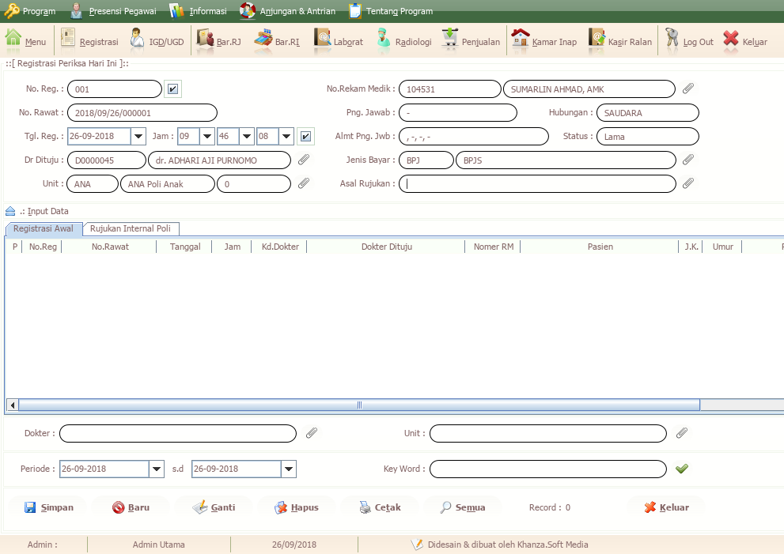

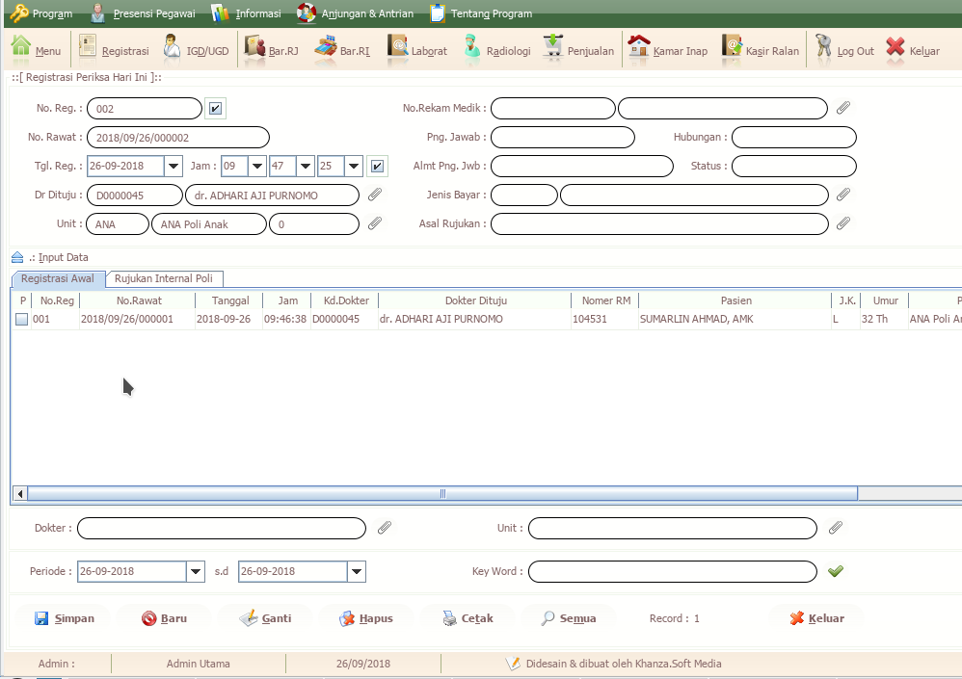

Pada kolom No.

Rekam Medik, klik icon klip untuk menambah rekam medis pasien yang baru atau mencari No Rekam medik pasien yang telah terdaftar sebelumnya
Bridging Vklaim: SKDP BPJS
Booking registrasi

REGISTRASI PASIEN
DENGAN MEMAKAI SIDIK JARI

BAB
ANJUNGAN REGISTRASI MANDIRI
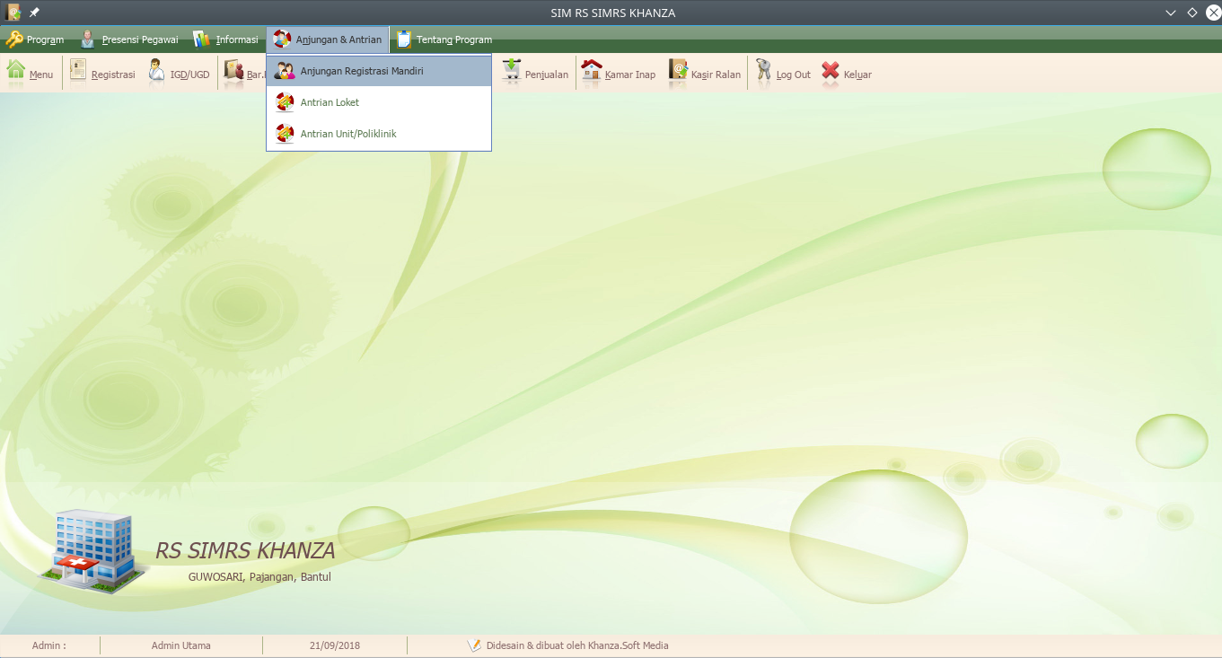

BAB
REGISTRASI ONLINE PASIEN

CETAK SURAT ELEGIDITAS PASIEN (SEP)

MODUL INSTALASI GAWAT DARURAT (IGD)
Modul IGD berfungsi untuk menginput pasien yang dilakukan tindakan di IGD, langkah-langkahnya
- Jalankan aplikasi SIMRS Khanza
- Klik menu Login
3. Login dengan username dan password yang telah diberikan sebelumnya

4. Klik menu IGD, akan kelihatan pasien yang teregistrasi di IGD, klik kanan pasiennya untuk input segala tindakan yang berkaitan dengan IGD

BAB
POLI RALAN

Input Resep Dokter
E-Resep
Permintaan Laboratorium
Permintaan Radilogi

BAB
KAMAR INAP

Permintaan Laboratorium
Permintaan Radilogi

BAB
MODUL OPERASI

BAB
BRIDGING BPJS

BAB
DASHBOARD INFORMASI

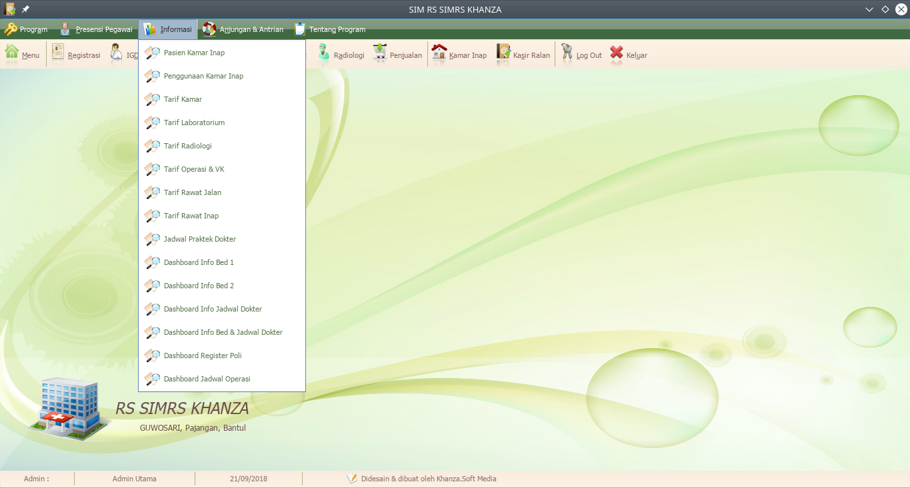
1. Pasien Kamar Inap

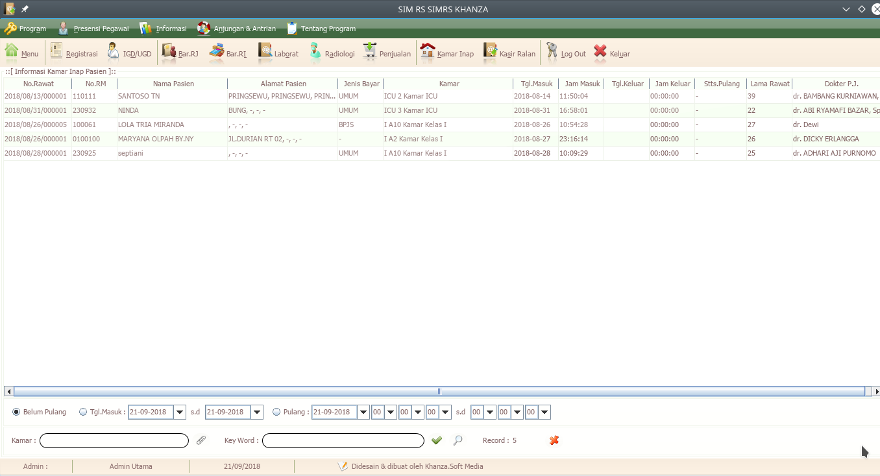
2. Penggunaan Kamar Inap

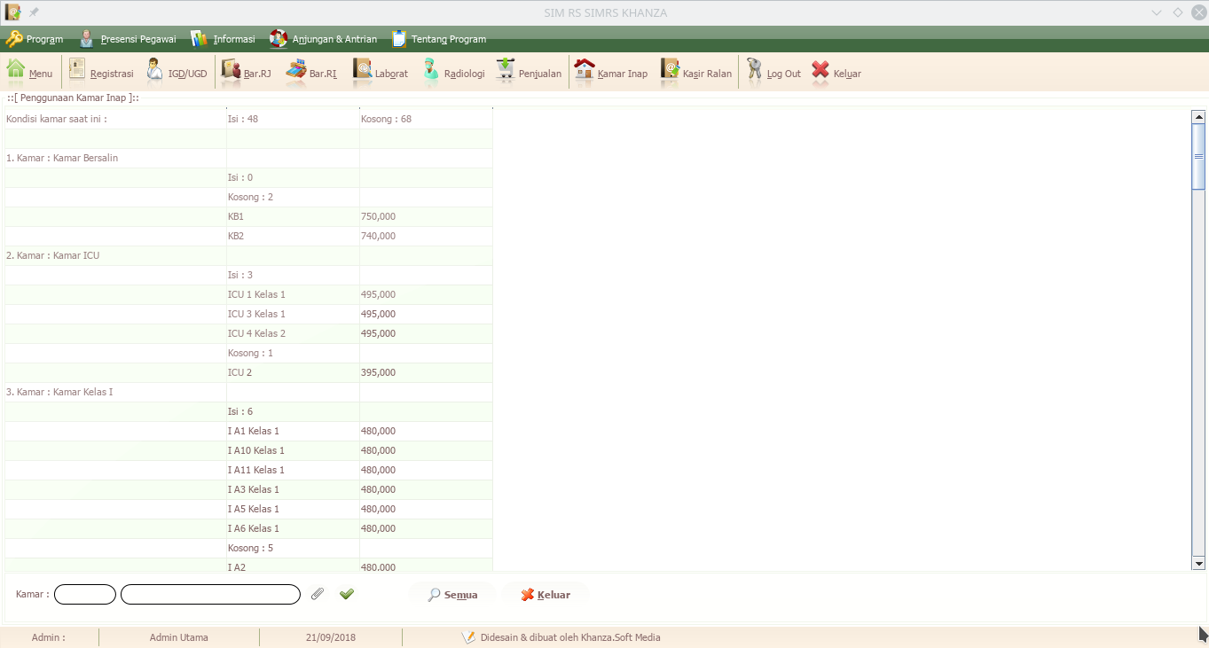

3. Tarif Kamar
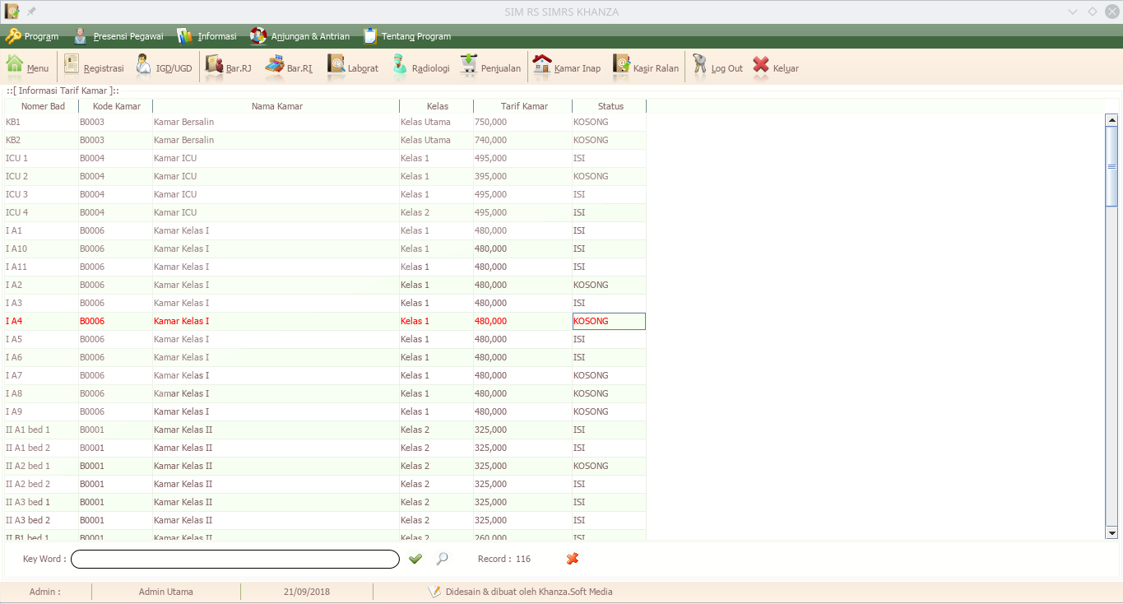

4. Tarif Laboratorium
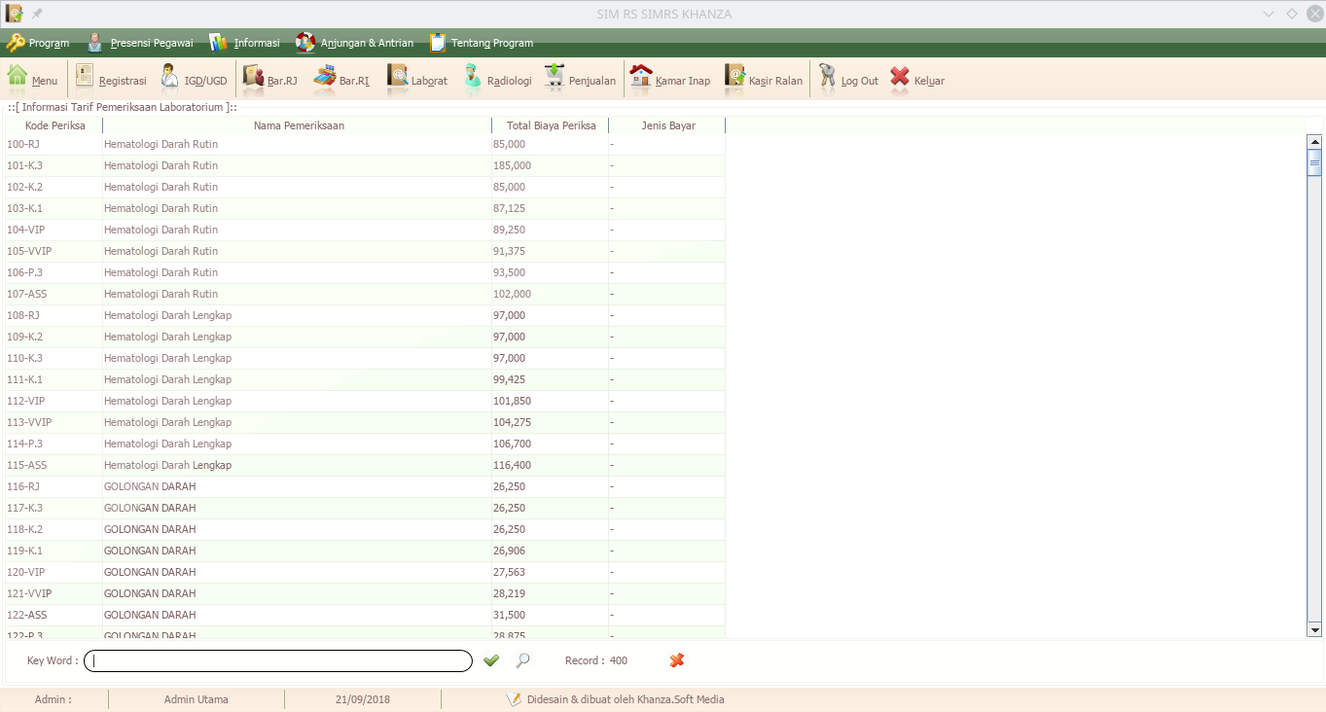
5. Tarif Radiologi
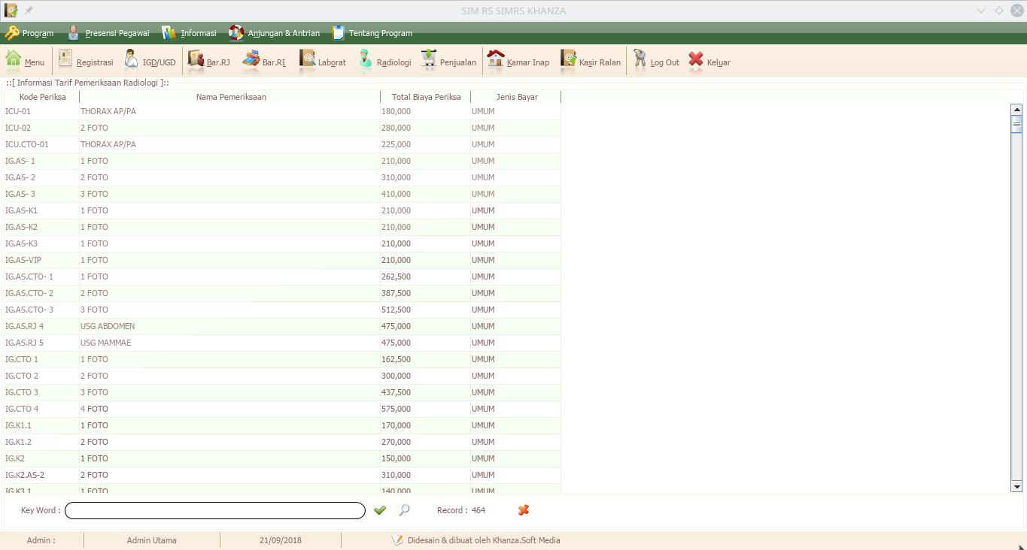
6. Tarif Operasi & VK
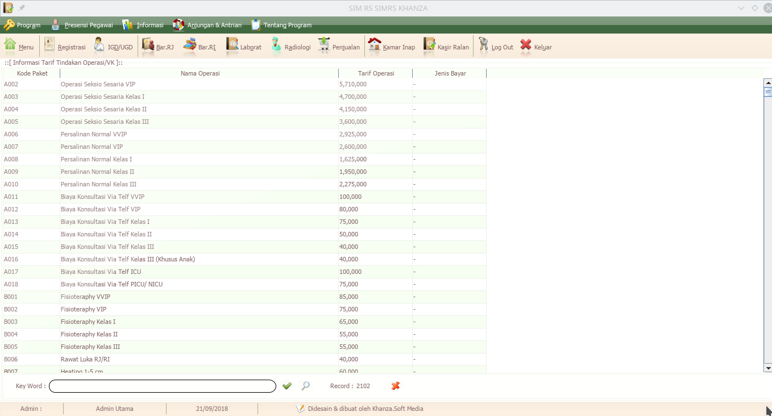
7. Tarif Rawat Jalan
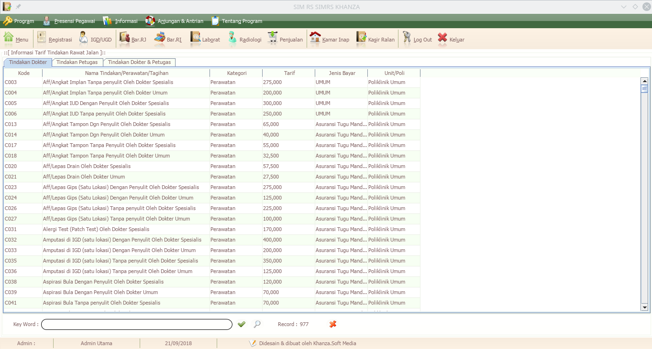
8. Tarif Rawat Inap
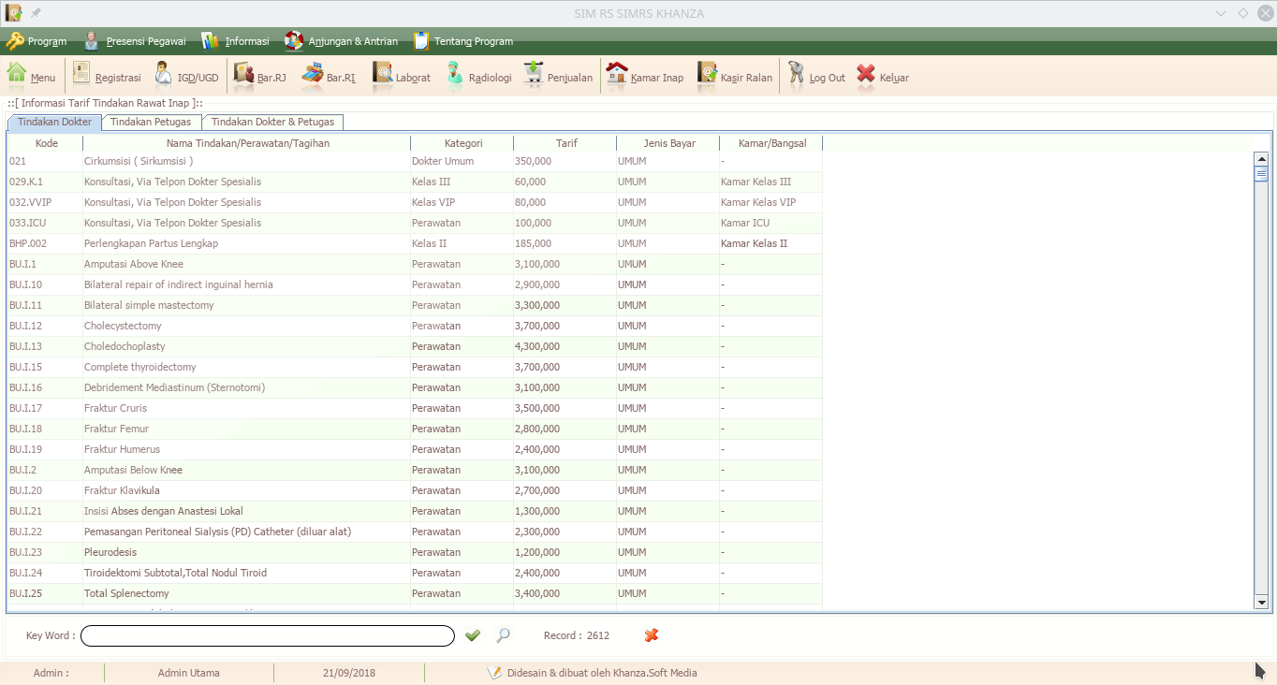
9. Jadwal Praktek Dokter
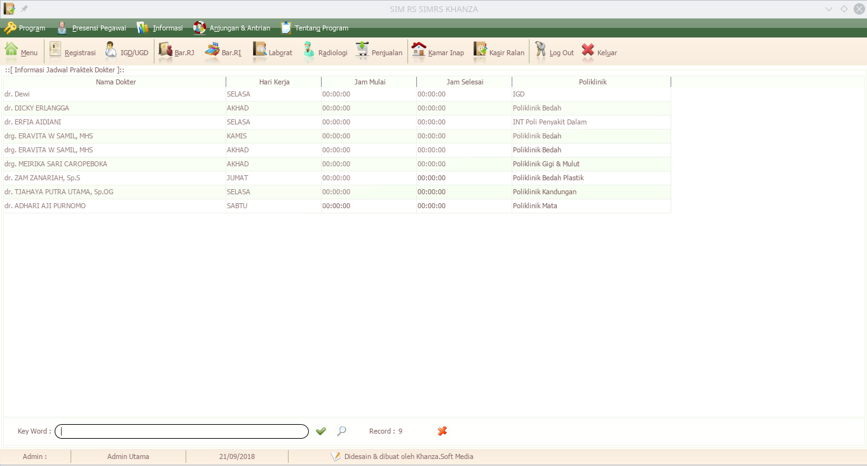
10. Dashboard Info Bed 1

11. Dashboard Info Bed 2
12. Dashboard Info Jadwal Dokter
13. Dashboard Info Bed & Jadwal Dokter
14. Dashboard Register Poli
15. Dashboard Jadwal Operasi

BAB
LAPORAN-LAPORAN

Grafik Kunjungan Per cacat fisik
Grafik Per bahasa

BAB
PRESENSI KARYAWAN

1. Presensi muka
2. Presensi sidik jari

BAB
MANAJEMEN DATABASE SIMRS KHANZA

Backup Database
1. Manual
Windows
Linux
2. Otomatis
Windows
Linux
3. Replikasi

CARA UPDATE KE SIMRSKHANZA
VERSI TERBARU

1. Bandingkan table sik dengan sikbaru
2. Sinkronisasi
http://mmatuson.github.io/SchemaSync/
3. Timpa file-file yang mengalami pembaruan

DAFTAR PUSTAKA

https://prisai.wordpress.com/2011/03/31/sistem-penyimpanan-berkas-rekam-medis-menurut-nomor/
https://yennisusanti.wordpress.com/2015/07/28/sistem-penjajaran-rekam-medis/
Amir Hamzah, slide SISTEM INFORMASI MANAJEMEN RUMAH SAKIT (SIMRS) KHANZA
KEPUTUSAN MENTERI KESEHATAN REPUBLIK INDONESIANOMOR 1981/MENKES/SK/XII/2010T E N T A N GPEDOMAN AKUNTANSI BADAN LAYANAN UMUM (BLU) RUMAH SAKIT

